

ESCUELA SUPERIOR POLITÉCNICA DE CHIMBORAZO
FACULTAD DE INFORMÁTICA Y ELECTRÓNICA
ESCUELA DE INGENIERÍA EN SISTEMAS

“DESARROLLO DE UNA APLICACIÓN WEB PARA EL REGISTRO DE LA DISTRIBUCIÓN DE LA JORNADA LABORAL DEL PERSONAL ACADÉMICO DE LA FACULTAD DE INFORMÁTICA Y ELECTRÓNICA”

Trabajo de titulación presentado para optar al grado académico de:
INGENIERÍA EN SISTEMAS INFORMÁTICOS

AUTORAS: GISELA ROCÍO YUMI GUAMÁN
TATIANA CECIBEL MOINA ZABALA
TUTOR: ING. JORGE HUILCA

Riobamba–Ecuador
2016

ESCUELA SUPERIOR POLITÉCNICA DE CHIMBORAZO
FACULTAD DE INFORMÁTICA Y ELECTRÓNICA
ESCUELA DE INGENIERÍA EN SISTEMAS

El Tribunal del Trabajo de Titulación certifica que: El trabajo de investigación: “DESARROLLO DE UNA APLICACIÓN WEB PARA EL REGISTRO DE LA DISTRIBUCIÓN DE LA JORNADA LABORAL DEL PERSONAL ACADÉMICO DE LA FACULTAD DE INFORMÁTICA Y ELECTRÓNICA”, de responsabilidad de las señoritas Gisela Rocío Yumi Guamán y Tatiana Cecibel Moina Zabala, ha sido minuciosamente revisado por los miembros del Trabajo de Titulación, quedando autorizada su presentación.

Ing. Gonzalo Samaniego ________________ ________________
DECANO DE LA FACULTAD
DE INFORMÁTICA Y
ELECTRÓNICA

Ing. Julio Santillán ________________ ________________
DIRECTOR DE LA ESCUELA
DE INGENIERÍA
EN SISTEMAS

Ing. Jorge Huilca ________________ ________________
DIRECTOR DE TESIS

Ing. Eduardo Villa ________________ ________________
MIEMBRO DEL
TRIBUNAL

“Nosotras, Gisela Rocío Yumi Guamán y Tatiana Cecibel Moina Zabala, somos responsables de las ideas y resultados expuestos en este Trabajo de Titulación y el patrimonio intelectual del mismo pertenece a la Escuela Superior Politécnica de Chimborazo”.

_____________________________ _____________________________
Gisela Rocío Yumi Guamán Tatiana Cecibel Moina Zabala

DEDICATORIA

Dedico este proyecto de tesis a Dios por darme la vida, a mis padres Luis Yumi y María Guamán por su apoyo en los momentos más difíciles, por poner en mí su confianza absoluta, a mis hermanos por su apoyo incondicional y concejos que han sido útiles durante mi vida académica.

Gisela

A Dios por darme el regalo de la vida y guiarme siempre en todo momento; a mis padres por su apoyo incondicional; a mis hermanos y hermanas por estar siempre a mi lado apoyándome para hacer realidad mis sueños.

Tatiana

AGRADECIMIENTO

Este trabajo de titulación es el resultado del esfuerzo de todos los conocimientos adquiridos durante nuestros estudios, es por ello que agradecemos eternamente a la Escuela Superior Politécnica de Chimborazo especialmente a la Escuela de Ingeniería en Sistemas por el mutuo apoyo para el desarrollo de la aplicación web, a nuestro equipo de trabajo Ing. Jorge Huilca, Ing. Eduardo Villa, Ing. Javier Romero, por la orientación, paciencia, conocimientos y concejos aportados para la culminación exitosa de la presente.

Gisela y Tatiana

ÍNDICE DE ABREVIATURAS

API Interfaz de Programación de Aplicaciones
APP Aplicaciones.
BDS Licencia de Distribución de Software de Berkeley
CRUD Create, Read, Update, Delete
CSS Cascading Style Sheets (Hojas de estilo en cascada)
DAO Data Access Object
DBMS Data Base Management System (Sistema de administración de base de datos)
IBM International Business Machines Corporation
IP Protocolo de Internet
HTML Lenguaje de Marcado de Hipertexto
HTTP Protocolo de Transferencia de Hipertexto
HTTPS HyperText Transport Protocol Secure
JDBC Java Database Connectivity
JEE Java Enterprise Edition
JMS Java Message Service (Servicio de Mensajes Java)
JSF JavaServer Faces
JSP JavaServer Pages
JSON JavaScript Object Notation (Notación de Objetos de JavaScript)
MSMQ Microsoft Message Queue Server
MVC Modelo, Vista, Controlador
MVCC Multi-Version Concurrency Control (Control de Concurrencia Multiversión)
OASIS Orion Academic System with Internet Services
PDF Portable Document Format (Formato de Documento Portable)
PDLs Lenguaje de Declaración de Páginas
REST Representational State Transfer (Transferencia de estado representacional)
SMTP Simple Mail Transfer Protocol (Protocolo para la Transferencia Simple de Correo)
SOAP Simple Object Access Protocol
SQL Lenguaje Estructurado de Consulta
TCP Protocolo de Control de Transmisión
TCP/IP Protocolo de Control de Transmisión / Protocolo de Internet
UI User interface (Interfaz de Usuario)
VO Value Object
WAS Windows Activation Service
WCF Windows Communication Foundation
W3C World Wide Web Consortium
WSE Web Services Enhancements
WWW Red Informática Mundial
XML Extensible Markup Language
XHTML Lenguaje de Marcado de Hipertexto Extensible

CONTENIDO

ÍNDICE DE TABLAS xii
ÍNDICE DE FIGURAS xviii
RESUMEN xxi
ABSTRACT xxii
INTRODUCCIÓN 1

CAPÍTULO I
1. MARCO TEÓRICO 7
1.1. Aplicaciones Web 7
1.1.1. Definición 7
1.1.2. Ventajas y Desventajas 7
1.1.3. Arquitecturas de las Aplicaciones Web 8
1.2. Tecnología JavaServer Faces 10
1.2.1. Componentes de JSF 10
1.2.1.1 Managed Bean 10
1.2.1.2 Backing Bean 10
1.2.2. Ciclo de vida de JSF 11
1.3. Patrón de diseño modelo vista controlador en JSF 12
1.3.1. Beneficios 13
1.3.2. Elementos del framework JSF según MVC 13
1.3.2.1. Modelo 14
1.3.2.2. Vista 14
1.3.2.3. Controlador 14
1.4. Primefaces 15
1.4.1. Características 15
1.5. Sistemas Gestores de Base de Datos 15
1.5.1. Conceptos de Sistema Gestor de Base de Datos 15
1.5.2. Funciones de un Sistema Gestor de Base de Datos 15
1.5.3. Ranking de los mejores DBMS en la actualidad 16
1.6. PostgreSQL 16
1.6.1. Definición 17
1.6.2. Ventajas y Desventajas 17
1.7. Servicios Web 18
1.7.1. Definición 18
1.7.2. Protocolos de los Servicios Web 19
1.7.3. Windows Communication Foundation 19
1.7.3.1. Características 19
1.7.3.2. Componentes 20
1.7.3.3. Arquitectura 20
1.8 iReport 22
1.8.1 Bandas de un reporte en iReport 22

CAPITULO II
2. MARCO METODOLÓGICO 24
2.1. DESARROLLO DE LA APLICACIÓN WEB PARA EL REGISTRO DE LA DISTRIBUCIÓN DE LA JORNADA LABORAL DEL PERSONAL ACADÉMICO DE LA FACULTAD DE INFORMÁTICA Y ELECTRÓNICA. 24
2.1.1. Fase 1: Definición 24
2.1.1.1. Problema del desarrollo de la aplicación 24
2.1.1.2. Perfiles de Usuario 24
2.1.1.3. Ámbito del Proyecto 25
2.1.1.3.1. Diagnóstico del cumplimiento del registro de la distribución de la jornada laboral del personal académico 25
2.1.1.3.2. Alcance 34
2.1.1.3.3. Requerimientos 34
2.1.1.4. Concepto de la Solución 36
2.1.1.4.1. Uso de Herramientas 36
2.1.1.4.2. Planteamiento de la Arquitectura de la Aplicación 37
2.1.1.5. Objetivos del Proyecto 38
2.1.1.5.1. Objetivo General 38
2.1.1.5.2. Objetivos Específicos 38
2.1.1.6. Análisis de Riesgos 38
2.1.1.7. Gestión del Riesgo 40
2.1.1.8. Planificación 41
2.1.1.8.1. Diagrama Gantt 42
2.1.1.8.2. Roles Scrum 44
2.1.2. Fase 2. Diseño 44
2.1.2.1. Diseño conceptual 44
2.1.2.2. Casos de uso 46
2.1.2.3. Diseño Lógico 51
2.1.2.3.1. Diagrama de clases 51
2.1.2.3.2. Modelo Lógico 53
2.1.2.2.3. Diccionario de Datos 55
2.1.2.3. Diseño Físico 62
2.1.2.3.1. Diagrama de Componentes 62
2.1.2.3.2. Diagrama de implementación (despliegue) 63
2.1.2.3.3. Modelo físico de la base datos 64
2.1.3. Fase 3: Desarrollo 66
2.1.3.1. Product Backlog 66
2.1.3.2. Sprint backlog 68
2.1.3.2.1. Sprint backlog 1 68
2.1.3.2.2. Sprint backlog 2 74
2.1.3.2.3. Sprint backlog 3 76
2.1.3.2.4. Sprint backlog 4 83
2.1.3.2.5. Sprint backlog 5 92
2.1.3.2.6. Sprint backlog 6 97
2.1.3.2.7. Sprint backlog 7 100
2.1.4. Fase 4: Implementación 105
2.1.5. Informe BurnDown Chart 105

CAPÍTULO III
3. ANÁLISIS DE RESULTADOS 107
3.1. Análisis de resultados, utilización de las herramientas Primefaces y PostgreSQL 107
3.2. Analisis de resultados de las funciones controladas en la aplicación web 115
3.3. Interpretación de Resultados del test de Usabilidad 118
3.3.1. ¿Con la información que se ofrece en la página principal, es posible saber a qué institución o facultad corresponde el sitio? 118
3.3.2. ¿Hay algún elemento gráfico o de texto que le haya ayudado a entender más claramente a qué institución o facultad pertenece el sitio? 119
3.3.3. ¿Relaciona los colores predominantes en el sitio web con la institución o facultad? 119
3.3.4. ¿De los elementos que muestra esta pantalla, hay algo que usted crea que está fuera de contexto? 120
3.3.5. ¿Distingue alguna imagen que represente (logotipo) a la institución o facultad y que aparece en un lugar importante dentro de la página? 121
3.3.6. ¿Hacia qué tipo de audiencia cree usted que está dirigido este sitio? 121
3.3.7. Si tuviera que tomar contacto telefónico o enviar una carta tradicional a la institución o facultad propietaria del sitio web, ¿se ofrece información de números o direcciones? 122
3.3.8. ¿Le parece adecuada la selección de contenidos destacados en la aplicación web? 123
3.3.9. ¿Al ver la aplicación web, pudo distinguir de una sola mirada cuál era el contenido más relevante que se ofrecía? 123
3.3.10. ¿Es fácil distinguir los datos que deben ser ingresados en la aplicación web? 124
3.3.11. ¿Los datos a ser ingresados son suficientemente descriptivos? 125
3.3.12. ¿Encontró información redundante en la aplicación web? 125
3.3.13. ¿La forma en que se navega por la aplicación web, y sus diferentes opciones, es clara? ¿Se distingue fácilmente? 126
3.3.14. ¿Existen elementos dentro de las páginas, que le permitan saber exactamente dónde se encuentra dentro de la aplicación web y cómo volver atrás sin usar los botones del programa navegador? 126
3.3.15. ¿Logra distinguir gráficamente los datos que ya han sido registrados? 127
3.3.16. ¿Tras una primera mirada, le queda claro cuál es el objetivo de la aplicación web? ¿Qué contenidos y servicios ofrece? 128
3.3.17. ¿Cree que los contenidos y servicios que se ofrecen en esta aplicación son de utilidad para su caso personal? 128
3.3.18. ¿Le llamó la atención positivamente de la utilidad que ofrece la aplicación web? 129
3.3.19. ¿Al momento de registrar los datos en la aplicación web ¿Ocurrió algún error? 130
CONCLUSIONES 132
RECOMENDACIONES 133
BIBLIOGRAFÍA
ANEXOS

ÍNDICE DE TABLAS

Tabla 1-1: Ventajas y Desventajas de las Aplicaciones Web...………………………..…….8
Tabla 2-1: Componentes Modelo Vista Controlador...………………………..…….……..13
Tabla 3-1: Ventajas y Desventajas de postgreSQL…………………………...…………....18
Tabla 4-1: Limitaciones de PostgreSQL…………..………...…………………………….18
Tabla 1-2: Perfiles de Usuario…………………..……………………………………..…..24
Tabla 2-2: Cuadro de datos periodo Sep.2011- Feb.2012……………….…………….......25
Tabla 3-2: Cuadro de datos periodo Mar.2012-Agost.2012…………………………….…26
Tabla 4-2: Cuadro de datos periodo Sep.2012_Feb.2013……...…………...……………..27
Tabla 5-2: Cuadro de datos periodo Mar.2013_Jul.2013……………….………..….…….29
Tabla 6-2: Cuadro de datos periodo Sep.2013_Ene.201……..………..…………….…….30
Tabla 7-2: Cuadro de datos periodo Marz.2014_Agost.2014……………...…...…………31
Tabla 8-2: Cuadro de Resumen….……..……………………………………………….…32
Tabla 9-2: Herramientas software…..…...………..……………………………….………36
Tabla 10-2: Herramientas hardware…..…………………..………………………………...37
Tabla 11-2. Arquitectura de la aplicación……..……………………………………………37
Tabla 12-2: Análisis de Riesgos……….…...………………………………………….……39
Tabla 13-2: Probabilidad del riesgo………...…………………………………..……….….39
Tabla 14-2: Valoración de la Probabilidad………………………………………………….39
Tabla 15-2: Valoración del Impacto………………………………………………………...39
Tabla 16-2: Valoración de la exposición del riesgo…………...………………………..…..40
Tabla 17-2: Probabilidad del riesgo…………...……………………………………………40
Tabla 18-2: Análisis de riesgos-resultado………………………………………………..….40
Tabla 19-2: Hoja de gestión del riesgo………………………………………………………41
Tabla 20-2: Roles Scrum……………………………………………………………………43
Tabla 21-2: Caso de uso: Registrar Módulo Administración del sistema…………….…….47
Tabla 22-2: Caso de uso: Registrar Módulo Distribución de la Jornada Semanal del Docente……………………………………………………………………..….48
Tabla 23-2: Caso de uso: Administración Vicedecano……...………………………….…..49
Tabla 24-2: Caso de uso: Administración Director de Escuela………..…………….….….55
Tabla 25-2: t_facultad………………………………………………………………………55
Tabla 26-2: t_escuela………………………………………………………………………..55
Tabla 27-2: t_carrera…………………………………………………………………….….55
Tabla 28-2: t_doc_ t_per_t_asi………………………………………………...……………55
Tabla 29-2: t_nivel………………………………………………………………………….55
Tabla 30-2: t_asignatura…………………………………………………………...………..55
Tabla 31-2: t_tipo_titulo………………………………………………………….…………56
Tabla 32-2: t_tiempo_dedicacion………………………………………………….………..56
Tabla 33-2: t_tipo_docente..……………….……………………………………….………56
Tabla 34-2: t_docente……………..………………………………………………………..56
Tabla 35-2: t_tipo_titulo_t_docente……...………………………………………………....57
Tabla 36-2: t_periodo_academico……………………………………………………….....57
Tabla 37-2: t_funcion…………………………………………………………………..…..57
Tabla 38-2: t_actividad…..………………………………………………………………....57
Tabla 39-2: t_distribucion_jornada…………...…………………………………………….57
Tabla 40-2: t_dia……………...…………………………………………………………….57
Tabla 41-2: t_hora…………………………………………………………………...……...58
Tabla 42-2: t_horario_trabajo……..……………………………………………….………..58
Tabla 43-2: t_anexo…………..…………………………………………………….……….58
Tabla 44-2: t_estado……… ……………………………………………………….…...….58
Tabla 45-2: t_error………… ……………………………………………………….…….,.58
Tabla 46-2: t_difucion_cientifica_libr….…………………………………………………..58
Tabla 47-2: t_funcion_cargo…..………..…………………………………………………..59
Tabla 48-2: t_tesis………….....………………………………………………………….....59
Tabla 49-2: t_tutoría………………………………………………………………………....59
Tabla 50-2: t_disenio_investigacion…..…………………………………………………....59
Tabla 51-2: t_estado_proyecto…………………………………………………………...…60
Tabla 52-2: t_línea_investigación……………………...…………………………………...60
Tabla 53-2: t_provincia……………………………………………………………………..60
Tabla 54-2: t_cantón………………………………………………………………………...60
Tabla 55-2: t_parroquia……………………………………………………………………..60
Tabla 56-2: t_disenio_redes………………………………………………………………...60
Tabla 57-2: t_participacion_comite………………………………………………………....60
Tabla 58-2: t_publicación_resultado………………………………………………………..61
Tabla 59-2: t_colectivo_academico………………………………………………………....61
Tabla 60-2: t_servicio_medio……………………………………………………………….61
Tabla 61-2: t_vinculación…………………..………………………………………………61
Tabla 62-2: t_gestión…………………………………………………………………….….62
Tabla 63-2: t_login………………………………………………………………………….62
Tabla 64-2: Escala de valoración de requerimientos…………………………………..……66
Tabla 65-2: Product Backlog………………………………….…………………………….66
Tabla 66-2: Sprint backlog 1………………………………………………………………..68
Tabla 67-2: Historia Técnica H1 ……………………………………………………..…..69
Tabla 68-2: Tarea de Ingeniería 1- H1…………………………………………………........69
Tabla 69-2: Tarea de Ingeniería 2- H1………………………………………………..……..69
Tabla 70-2: Historia Técnica H2…………………………………………………………….69
Tabla 71-2: Historia Técnica H5…………………………………………………………….70
Tabla 72-2: Historia de Técnica H4……………………………………………………........70
Tabla 73-2: Tarea de Ingeniería 1- H4…………………………………………………........70
Tabla 74-2: Estándar de codificación a nivel de base de datos……………………………..70
Tabla 75-2: Tarea de Ingeniería 2 - H4……………………………………………………...71
Tabla 76-2: Estándar de codificación capa acceso a datos…………………………...……..72
Tabla 77-2: Estándar de codificación capa modelo………………………………………....72
Tabla 78-2: Estándar de codificación capa controlador……………………………..………73
Tabla 79-2: Estándar de codificación capa vista…………………………..………………...73
Tabla 80-2: Sprint backlog 2………………………………………………………………...75
Tabla 81-2: Historia Técnica H3……………………………………………………….……75
Tabla 82-2: Tarea de Ingeniería 1- H3………………………………………………………75
Tabla 83-2: Tarea de ingeniería 2 - H3………………………………………………………75
Tabla 84-2: Tarea de ingeniería 3 - H3…………………………………………..…………..76
Tabla 85-2: Sprint backlog 3….……………………………………………………..……...77
Tabla 86-2: Historia Técnica H6….………………………………………………………....77
Tabla 87-2: Tarea de Ingeniería 1 – H6….…………………………………………...……..77
Tabla 88-2: Tarea de Ingeniería 2 – H6…..………………………………………..………..78
Tabla 89-2: Historia de Usuario H7……………………………………………...…………81
Tabla 90-2: Tarea de Ingeniería 1 - H7………………….………………………………….81
Tabla 91-2: Tarea de Ingeniería 2 - H7….………………….………………………...……..82
Tabla 92-2: Historia de Usuario H12….…………………….……………………………....82
Tabla 93-2: Tarea de ingeniería 1 - H12…………………….………………………………82
Tabla 94-2: Tarea de ingeniería 2 – H12………………….,………………………………..83
Tabla 95-2: Sprint backlog 4……….……………………………………………...………..83
Tabla 96-2: Historia de Usuario H11.………………………………………………...…….84
Tabla 97-2: Tarea de ingeniería 1- H11.……………………………………………...…….84
Tabla 98-2: Tarea de ingeniería 2- H11….…………………………………………..……..84
Tabla 99-2: Tarea de ingeniería 3- H11….……………………………………………..…..85
Tabla 100-2: Tarea de ingeniería 4- H11………………………..…………………...………85
Tabla 101-2: Tarea de ingeniería 5- H11………………….………………………..………..85
Tabla 102-2: Tarea de ingeniería 6- H11……...………………….…………………….……86
Tabla 103-2: Tarea de ingeniería 7- H11………………………….…………..……………..86
Tabla 104-2: Tarea de ingeniería 8- H11…………………………………………………....86
Tabla 105-2: Tarea de ingeniería 9- H11…………………………………………………....86
Tabla 106-2: Tarea de ingeniería 10- H11…………………………………………………..87
Tabla 107-2: Tarea de ingeniería 11- H11…………………………………………………..87
Tabla 108-2: Tarea de ingeniería 12- H11………………………………………………......87
Tabla 109-2: Tarea de ingeniería 13- H11…………………………………………………..87
Tabla 110-2: Tarea de ingeniería 14- H11…………………………………………………..88
Tabla 111-2: Tarea de ingeniería 15- H11…………………………………………………..88
Tabla 112-2: Tarea de ingeniería 16- H11…………………………………………………..88
Tabla 113-2: Tarea de ingeniería 17- H11…………………………………………………..88
Tabla 114-2: Tarea de ingeniería 18- H11……………………………………………….….89
Tabla 115-2: Tarea de ingeniería 19- H11…………………………………………….…….89
Tabla 116-2: Historia de Usuario H13………………………………………………...…….89
Tabla 117-2: Tarea de Ingeniería 1 - H13……………...……………………………………89
Tabla 118-2: Tarea de Ingeniería 2 - H13………………………………………………...…90
Tabla 119-2: Historia de Usuario H20…………………………………………….……..….90
Tabla 120-2: Tarea de Ingeniería 1- H20…………………...……………….………………91
Tabla 121-2: Tarea de Ingeniería 2- H20…………………………….………………….…..91
Tabla 122-2: Historia de Usuario H10……………………………………………………....91
Tabla 123-2: Sprint backlog 5……………………………………………………………….92
Tabla 124-2: Historia de Usuario H15………………………………………………….…..92
Tabla 125-2: Tarea de Ingeniería 1-H15…………………………………………………….93
Tabla 126-2: Tarea de Ingeniería 2 –H15……………...……………………................……93
Tabla 127-2: Historia de Usuario H16………………………………………………………93
Tabla 128-2: Tarea de Ingeniería 1 – H16………………………………………………......94
Tabla 129-2: Tarea de Ingeniería 2 – H16……………………………...………...…………94
Tabla 130-2: Historia de Usuario H17……………..….………………………….…………95
Tabla 131-2: Tarea de Ingeniería 1-H17…………………………………………………….95
Tabla 132-2: Tarea de Ingeniería 2-H17……………...………………………………..……95
Tabla 133-2: Historia de Usuario H18……………………………………………………....96
Tabla 134-2: Tarea de Ingeniería 1-H18…………………………………………………….96
Tabla 135-2: Tarea de Ingeniería 2-H18…………………………………………….……....96
Tabla 136-2: Sprint backlog 6…………………………………………………………….....97
Tabla 137-2: Historia de Usuario H19……………………………………………………....98
Tabla 138-2: Tarea de Ingeniería 1-H19…………………………………………….………98
Tabla 139-2: Tarea de Ingeniería 2-H19………………………………...……………..……98
Tabla 140-2: Historia de Usuario H21………………………………………………...…….99
Tabla 141-2: Tarea de Ingeniería 1-H21………………………………………….………....99
Tabla 142-2: Historia de Usuario H27…………………………………………………........99
Tabla 143-2: Tarea de Ingeniería 1-H2……………...……………………...……………...100
Tabla 144-2: Historia de Usuario H7...…………………………………………………….100
Tabla 145-2: Sprint backlog 7………………..……………..…………………………......101
Tabla 146-2: Historia de Usuario H14………………..……...……………………………101
Tabla 147-2: Tarea de Ingeniería 1- H14………………..………….……………………..101
Tabla 148-2: Tarea de Ingeniería 2- H14…………………………..……...………………102
Tabla 149-2: Historia de Usuario H22…………………..…………………………..…….102
Tabla 150-2: Tarea de Ingeniería 1- H22………….……………………………………....102
Tabla 151-2: Historia de Usuario H9……………..……………………...….…………….103
Tabla 152-2: Historia de Usuario H28……………...………………...…………...……….103
Tabla 153-2: Tarea de Ingeniería 1-H28……...…………………...……….………………103
Tabla 154-2: Historia de Usuario H29………………………...……...……………………104
Tabla 155-2: Tarea de Ingeniería 1-H29………………...…………....……………………104
Tabla 156-2: Historia de Usuario H30……………………………………………………..104
Tabla 157-2: Tarea de Ingeniería 1-H30…………………………………………...………104
Tabla 1-3: Control articulo 13…......………..………………..…………………………108
Tabla 2-3: Control articulo 14 ………..……………………………….…..……………110
Tabla 3-3: Control articulo 15………………………..……..………..…………………112
Tabla 4-3: Control articulo 16…………………………………………..………………113
Tabla 5-3: Valoración de resultados de los ítems de la función Docencia controlados…115
Tabla..6-3:……Valoración de resultados de los ítems de la función Investigación controlados…………………………………………………………………116
Tabla 7-3: Valoración de resultados de los ítems de la función Vinculación controlados………………………….……………………………………..116
Tabla 8-3: Valoración de resultados de los ítems de la función Gestión controlados……………………………………………………………..….117
Tabla 9-3: Valoración resumen de resultados del control de las funciones………………………………………………………..……….….117
Tabla 10-3: Tabulación Pregunta 1…………..……...……..…………………..….……..118
Tabla 11-3: Tabulación Pregunta 2………...………...……..…………………..…….....119
Tabla 12-3: Tabulación Pregunta 3………………....………...…………………………..119
Tabla 13-3: Tabulación Pregunta 4…………..…..…………….…...…...……………….120
Tabla 14-3: Tabulación Pregunta 5....…………...……..………..…………………….….121
Tabla 15-3: Tabulación Pregunta 6…………………………..…………..…...…………..121
Tabla 16-3: Tabulación Pregunta 7………………..…………………….……………......122
Tabla 17-3: Tabulación Pregunta 8……………………..……………………...…………123
Tabla 18-3: Tabulación Pregunta 9………...……..……………………………………….123
Tabla 19-3: Tabulación Pregunta 10………………..………………………………......…124
Tabla 20-3: Tabulación Pregunta 11…………......……………………...………………...125
Tabla 21-3: Tabulación Pregunta 12………………...……………..…………………...…125
Tabla 22-3: Tabulación Pregunta 13………………..………………………………..……126
Tabla 23-3: Tabulación Pregunta 14………………..……………………………..…...….126
Tabla 24-3: Tabulación Pregunta 15…………………..…………...………………….…..127
Tabla 25-3: Tabulación Pregunta 16………………..………………………………….….128
Tabla 26-3: Tabulación Pregunta 17………………..……………………………………..128
Tabla 27-3: Tabulación Pregunta 18……………..…………………………………...…...129
Tabla 28-3: Tabulación Pregunta 19……………...………..………………………..…….130
Tabla 29-3: Tabulación Resumen de resultados……….…………..…………….……….130

ÍNDICE DE FIGURAS

Figura 1-1. Arquitectura de las APP web: todo en un servidor……..………………………..8
Figura 2-1. Arquitectura de las APP web: servidor de datos separado…...…….……………9
Figura 3-1. Arquitectura de las APP web: Todo en un servidor, con servicio de APP………9
Figura 4-1. Arquitectura de las APP web: Servidor de datos separado, con servicio de APP.9
Figura 5-1. Arquitectura de la APP web: Servidor de datos todo separado……..……....…10
Figura 6-1. Ciclo de vida de JSF……….......………………………………………………11
Figura 7-1. Modelo Vista Controlador…..……..…………………………………………..12
Figura 8-1. Diagrama de secuencia del patrón MVC………….…………………………....12
Figura 9-1. Ranking DBMS Relacionales……………………………………….……...….16
Figura 10-1. Arquitectura WCF……………………………………………….…..………...20
Figura 11-1. Partes de un reporte en iReport…………………………………………..……22
Figura 1-2. Entrega estafeta periodo Sep.2011_ Feb.2012………………………………...25
Figura 2-2. Cumplimiento Entrega estafeta periodo Sep.2011_Feb.2012………………....26
Figura 3-2. Entrega estafeta periodo Mar.2012_Agost.2012……………………………....26
Figura 4-2. Cumplimiento Entrega estafeta periodo Mar.2012_Agost.2012………...…….27
Figura 5-2. Entrega estafeta periodo Sep.2012_Feb.2013………………………………....28
Figura 6-2. Cumplimiento Entrega estafeta periodo Sep.2012_Feb.2013………………....28
Figura 7-2. Entrega estafeta periodo Mar.2013_Jul.2013………………………………….29
Figura 8-2. Cumplimiento Entrega estafeta periodo Mar.2013_Jul.2013…..………..……29
Figura 9-2. Entrega estafeta periodo Sep.2013_Ene.2014………………………………....30
Figura 10-2. Cumplimiento Entrega estafeta periodo Sep.2013_Ene.2014………………...31
Figura 11-2. Entrega estafeta periodo Marz.2014_Agost.2014…………………………….31
Figura 12-2. Cumplimiento Entrega estafeta periodo Marz.2014_Agost.2014…………….32
Figura 13-2. Entrega de la Distribución Jornada Laboral…………………………………..33
Figura 14-2. Cumplimiento de la Entrega Distribución Jornada…………………………...33
Figura 15-2. Diagrama de Gantt………...…………………………………………………..43
Figura 16-2. Diseño conceptual………...…………..………………………………………45
Figura 17-2. Caso de uso: Módulo Administración del sistema………………..…………..46
Figura 18-2. Caso de uso: Módulo Distribución de la Jornada Semanal del Docente……..47
Figura 19-2. Caso de uso: Administración Vicedecano…………………………………...48
Figura 20-2. Caso de uso: Administración Director de Escuela……………….……….…..49
Figura 21-2. Diagrama de clases ………..…………………………………...…………….51
Figura 22-2. Modelo Lógico.………..………………………………………………….….53
Figura 23-2. Diagrama de componentes…………………….……………………………...63
Figura 24-2. Diagrama de despliegue.....................................................................................63
Figura 25-2. Diseño de la Base de Datos Estafeta………….…………………...….…….....64
Figura 26-2: Clases según MVC…………………………………………………................71
Figura 27-2. Estándar de codificación lógica de negocios…….………………...….……....72
Figura 28-2. Implementación de la base de datos……………….………………….……....76
Figura 29-2: Implementación acceso a datos……………………….……………….……....76
Figura 30-2. Vista Administrador……………………………………………………..….....79
Figura 31-2. Vista Vicedecano…………………………………………………..…….…....79
Figura 32-2. Vista Director de Escuela……………………………………………….……..79
Figura 33-2. Vista Docente………………………………………………….…………..…..79
Figura 34-2. Vista Docente – Distribución Jornada……………………….…………..........79
Figura 35-2. Vista Reporte……………………………………………………………..........81
Figura 36-2. Burndown Chart……………..…..……………………………..………….…105
Figura 1-3. Control Función Docencia……………………………………………………115
Figura 2-3. Control Función Investigación……..…………………………...…………...116
Figura 3-3. Control Función Vinculación……..…………………………...…………….116
Figura 4-3. Control Función Gestión……………………..……………...………………117
Figura 5-3. Resumen Control Funciones……………………………………..…………..117
Figura 6-3. Resultado pregunta 1…………………………………………….…………..118
Figura 7-3. Resultado pregunta 2……………………………………………..………….119
Figura 8-3. Resultado pregunta 3……………………………………………………..….120
Figura 9-3. Resultado pregunta 4………………………………………………………...120
Figura 10-3. Resultado pregunta 5…………………….…………………………………..121
Figura 11-3. Resultado pregunta 6…………………………………………………..…….122
Figura 12-3. Resultado pregunta 7…………………………………………………….…..122
Figura 13-3. Resultado pregunta 8………………………………………………………...123
Figura 14-3. Resultado pregunta 9…………………………………………………….…..124
Figura 15-3. Resultado pregunta 10…………………………………………………….....124
Figura 16-3. Resultado pregunta 11…………………………………………………….....125
Figura 17-3. Resultado pregunta 12……………………………...………………………..125
Figura 18-3. Resultado pregunta 13……………………………………………………….126
Figura 19-3. Resultado pregunta 14……………………………………………………….127
Figura 20-3. Resultado pregunta 15……………………………………………………….127
Figura 21-3. Resultado pregunta 16……………………………………………………….128
Figura 22-3. Resultado pregunta 17……………………………………………………….129
Figura 23-3. Resultado pregunta 18…………………………………………….………....129
Figura 24-3. Resultado pregunta 19……………………………………………….………130
Figura 25-3. Interpretación resumen de resultados…………………………………….......131

RESUMEN

Se desarrolló una aplicación web para el registro de la Distribución de la Jornada Laboral del Personal Académico de la Facultad de Informática y Electrónica de la Escuela Superior Politécnica de Chimborazo. Para la elaboración de la aplicación web se tomó como referencia el Reglamento para la Distribución y Cumplimiento de la Jornada Laboral del Personal Académico de la ESPOCH, artículo 23 sección quinta “El registro de la actividad o dedicación de las y los profesores e investigadores de la ESPOCH se efectuará en el formato de Distribución de la Jornada de Trabajo Semanal del Docente ” y del diagnóstico realizado sobre la presentación de la Distribución de la Jornada de Trabajo Semanal del Docente de la FIE desde el periodo académico Septiembre 2011 - Febrero 2012 hasta Marzo - Agosto 2014. Se utilizó técnicas de recolección de información y se aplicó la metodología ágil SCRUM para el desarrollo del proyecto por su interacción constante entre el equipo de trabajo y cliente. Las herramientas software utilizadas fueron: Windows, Linux, motor de base de datos PostgreSQL 9.2, entorno de desarrollo NetBeans 7.4, para los reportes Ireport 4.7.1, framework Primefaces 4.0, para el despliegue el servidor de aplicaciones Glassfish 4.1 en la plataforma Linux Centos 5.6. La aplicación web cuenta con un control de registro de horas a nivel de función: en Docencia con el 93%, Investigación 92%, Vinculación 100% y Gestión 100%, además del control del registro de los diferentes anexos. Mediante el test de usabilidad realizado a 7 docentes de la FIE cuyos indicadores medidos fueron identidad, contenido, navegación, utilidad y retroalimentación se obtuvo el 92% de aceptación de la aplicación. Se concluye que la aplicación web mejoró el Artículo 23 del Reglamento en un 95%. Se recomienda al vicedecano de la FIE que implemente la aplicación web.

Palabras clave: <APLICACIÓN WEB> <DOCENTES [FIE]> <FACULTAD DE INFORMÁTICA Y ELECTRÓNICA [FIE]> <JORNADA LABORAL DEL PERSONAL ACADÉMICO> <METODOLOGÍA DE DESARROLLO [SCRUM] > <SOFTWARE [POSTGRESQL]> <SOFTWARE [PRIMEFACES]>

ABSTRACT

A web application was developed to register the Distribution of the Working Hours of the Academic staff of the Computer and Electronics Faculty of the Polytechnic School of Chimborazo.
The reference was taken from the Fulfillment and Distribution of Working Hours of the Academic staff ESPOCH regulations to develop the web, article 23 fifth section, “The registration in the form of the activity and dedication of teachers and investigators of ESPOCH will be done in the form of the Distribution of the Weekly Working Hours of Teachers” and the diagnosis made on the presentation of the Distribution of the Weekly Working Hours of Teachers FIE from the Academic year September 2011- February 2012 to March-August 2014. Recollection information techniques were used and it was applied an agile methodology SCRUM to develop the project for a constant interaction among the working team and the customers. The software tools which were used were: Windows, Linux, database engine PostgreSQL 9.2 development settling NetBeans 7.4 for the reportingsystem Ireport 4.7.1, framework Primefaces 4.0, for deploying the application Server Glassfish 4.1 on the platform Linux Centos 5.6. The web application has a registration control hours-level function in: Teaching 93%, Investigation 92%, Entailment 100% and Management 100%, in addition to the control of the different annexes. Through the usability test conducted 7 teachers whose measured indicators were identity, content, navigation, utility and feedback was the 92% the acceptance of the application in conclusion the web application improve 95% the article 23 of the Regulation. It is recommended to the Vice Dean FIE to implement the web application.

Clew words: <APLICTION WEB> <TEACHER [FIE]> <FACULTY OF COMPUTER AND ELECTRONICS [FIE]> <WORKING HOURS OF ACADEMIC STAFF> <DEVELOPMENT METHODOLOGY [SCRUM] > <SOFTWARE [POSTGRESQL]> <SOFTWARE [PRIMEFACES]>

INTRODUCCIÓN

La evaluación y acreditación institucional y de carreras de la educación superior es hoy en día un tema prioritario para el gobierno nacional. La Ley de Educación Superior expresa la importancia del lograr el mejoramiento continuo hacia la excelencia académica, siendo el docente la base principal donde se asienta y se desarrolla el proceso de calidad de la institución.

El presente trabajo de titulación tiene como objetivo desarrollar una aplicación web para el Registro de la Distribución de la Jornada Laboral del Personal Académico de la Facultad de Informática y Electrónica de la Escuela Superior Politécnica de Chimborazo.

El capítulo I, Marco Teórico, conceptualización de aplicaciones web, ventajas, desventajas y arquitecturas; aspectos relevantes de la tecnología java server face, patrón de diseño modelo-vista-controlador, primefaces, conceptos de los sistemas gestores de base de datos, funciones y ranking, características sobresalientes de postgreSQL, conceptos de servicios web y sus protocolos; Windows Communication Foundation características, componentes y arquitectura; Ireport.

El capítulo II, Marco Metodológico, Desarrollo de la aplicación web para el registro de la Distribución de la Jornada Laboral del Personal Académico de la Facultad de Informática y Electrónica aplicando la metodología SCRUM, junto con el Diagnóstico previo de la situación actual en la presentación de la Distribución de la Jornada de Trabajo Semanal del Docente desde los períodos Sep.2011_Feb.2012 hasta Marzo-Agosto 2014, utilización de herramientas software como framework primefaces, motor de base de datos PostgreSQL, Windows Communication Foundation para los servicios web.

El capítulo III. Análisis de resultados, analiza los datos recopilados como el control de ingreso de horas por Item según las funciones de Docencia, Investigación, Vinculación y Gestión con sus correspondientes anexos, análisis e interpretación de los resultados emitidos en el test de usabilidad.

Antecedentes

Debido al Art. 350 de la constitución de la República del Ecuador sección primera-educación señala que: “El Sistema de Educación Superior tiene como finalidad la formación académica y profesional con visión científica y humanista; la investigación científica y tecnológica; la innovación, promoción, desarrollo y difusión de los saberes y las culturas; la construcción de soluciones para los problemas del país, en relación con los objetivos del régimen de desarrollo” y la Ley Orgánica de Educación Superior en el Artículo 70 inciso segundo establece que “Los profesores o profesoras e investigadores o investigadoras de las universidades y escuelas politécnicas públicas son servidores públicos sujetos a un régimen propio que estará contemplado en el Reglamento de Carrera y Escalafón del Profesor e Investigador del Sistema de Educación Superior”(Constitución Ecuador, 2010) y el Reglamento de Carrera y Escalafón del profesor e Investigador de la Escuela Superior Politécnica de Chimborazo en su artículo 13 manifiesta: “De la Instrumentación para la Distribución y Cumplimiento de la Jornada del Personal Académico.- La instrumentación para la distribución y cumplimiento de la jornada del personal académico de la ESPOCH, se normará a través del Reglamento para la distribución y cumplimiento de la jornada laboral del personal académico de la ESPOCH expedido por Consejo Politécnico”. (ESPOCH, 2014, p.8)

La Escuela Superior Politécnica de Chimborazo es una institución pública cuyo fin es “Impartir enseñanza a nivel de pregrado, postgrado y educación continua, en ciencia y tecnología, basadas en la investigación y la producción de bienes y servicios”(ESPOCH, 1972). La Facultad de Informática y Electrónica con referencia al reglamento para la distribución y cumplimiento de la jornada laboral del personal académico sección quinta en el Artículo 23 establece que: “Del registro de actividades y dedicación. El registro de la actividad o dedicación de las y los profesores e investigadores de la ESPOCH se efectuará en el formato de Distribución de Jornada de Trabajo Semanal del Docente”, lo lleva a cabo de forma semiautomática mediante el uso de hojas electrónicas de Excel. Además para el cumplimiento de las actividades de la Jornada del docente en el Articulo 21 tercer inciso Sección cuarta establece que: “La o el(a) Vicedecano(a) de Facultad, Coordinador(a) de Centro Académico o Director(a) de Extensión, de detectar incumplimiento en el desarrollo de la planificación, de la distribución de las actividades académicas, notificará inmediatamente a la máxima autoridad ejecutiva de la Unidad Académica y este a su vez a la Dirección de Talento Humano para el correspondiente registro y al Consejo Politécnico para que arbitre las medidas legales pertinentes.”(ESPOCH, 2014, pp.21)

Formulación del Problema

¿Cómo la aplicación web para el registro de la Distribución de la Jornada Laboral del Personal Académico de la Facultad de Informática y Electrónica va a mejorar el Artículo 23 del Reglamento para la Distribución y Cumplimiento de la Jornada Laboral del Personal Académico de la ESPOCH?

Sistematización del problema

¿Cómo se lleva el registro de la Distribución de la Jornada de Trabajo Semanal de los Docentes de la Facultad de Informática y Electrónica?

¿Cómo el Framework Java Server Faces y el gestor de base de datos PostgreSQL van ayudar en el desarrollo de la aplicación web?

¿Qué requisitos va contener el diseño de la aplicación web?

¿Cómo se va a evaluar la aplicación web?

Justificación

Justificación Teórica

Con la rápida expansión del internet y el uso de las intranets corporativas ha supuesto una transformación en las necesidades de información de las organizaciones, donde la información sea accesible desde cualquier lugar dentro de la organización e incluso desde el exterior, que la información sea compartida entre todas las partes interesadas, de manera que todas tengan acceso a la información completa en cada momento. Estas necesidades han provocado un movimiento creciente de cambio de las aplicaciones tradicionales de escritorio hacia las aplicaciones web. (Castejón, 2004, pp.1)

Las aplicaciones web se han convertido en el medio más importante de interacción entre las empresas, gobiernos y personas individuales. Su fácil implementación y uso han hecho que sean prácticamente omnipresentes y esenciales en el comercio electrónico y aplicaciones intranet o extranet.

En la Escuela Superior Politécnica de Chimborazo se han desarrollado aplicaciones web bajo el Framework JavaServer Faces (JSF) debido a la flexibilidad, facilidad de implementación con una clara separación entre el comportamiento y la presentación, junto con el uso del componente PrimeFaces brindan al usuario una mejor interacción con la aplicación, fácil de aprender y utilizar, y por tanto intuitivas, satisfaciendo sus necesidades lo que permite obtener aplicaciones web con un alto nivel funcional.

Es uno de los objetivos de la Escuela Superior Politécnica de Chimborazo lograr una administración moderna y eficiente en el ámbito académico, administrativo y de desarrollo institucional, para ello que el contar con un buen sistema gestor de base de datos el que permita mantener la integridad de información, ofrecer mayor disponibilidad, acceso más rápido y sencillo para los usuarios finales y la facilidad para compartir los datos con un conjunto de usuarios, esta institución hace uso del sistema gestor de base de datos PostgreSQL siendo además un software libre disminuyendo costos en su implementación, rigiéndose también al Artículo 32 de la Ley Orgánica de Educación Superior inciso segundo “Las instituciones de educación superior obligatoriamente incorporarán el uso de programas informáticos con software libre.”(Constitución Ecuador, 2010)

El contar con una aplicación web el cual permita registrar la Distribución de la Jornada Semanal del Docente, la Facultad de Informática y Electrónica podrá mejorar la eficacia correspondiente al Artículo 23 del Reglamento de Distribución de la Jornada Laboral del Personal Académico de la ESPOCH.

Justificación Práctica

En los últimos años, las reformas acontecidas en la educación superior han sido numerosas, favoreciendo el contexto nacional y local.

La razón principal para el desarrollo de este sistema nace de la necesidad de mejorar el Artículo 23 del Reglamento para la Distribución y Cumplimiento de la Jornada Laboral del Personal Académico de la ESPOCH donde establece: “Del registro de actividades y dedicación. El registro de la actividad o dedicación de las y los profesores e investigadores de la ESPOCH se efectuará en el formato de Distribución de Jornada de Trabajo Semanal del Docente”(ESPOCH, 2014, pp.14), siendo un proceso propio de la educación superior, como una vía para alcanzar la excelencia institucional y académica.

Los módulos por los que está conformada la aplicación web son los siguientes:

Módulo de Configuración de usuarios: Creación de roles de usuarios definidos por la Facultad de Informática y Electrónica.
- Usuario Administrador
- Usuario Vicedecano
- Usuario Director de Escuela
- Usuario Docente

Módulo de Administración: El Módulo se desarrolló mediante el consumo de servicios en .NET proporcionados por la Dirección de Tecnologías de la Información y Comunicación y la elaboración de servicios web con WCF basado en el framework de .NET se migró datos del OASIS como:
- Datos Generales del Docente: Apellidos y Nombres, Cédula, correo.
- Otros Datos: Periodo académico, Facultad, Unidad Académica, Carrera, Asignaturas, asignaturas que dicta el Docente en el periodo académico actual junto con el nivel, paralelo y número de estudiantes, horario académico del docente.
- Registro de las principales entidades para la distribución de la Jornada Laboral del Personal Académico.

Módulo de Distribución de la Jornada de Trabajo Semanal del Docente: se llevó a cabo la Automatización y Control del Formato establecido en el Reglamento para la Distribución y cumplimiento de la jornada laboral del Personal Académico de la ESPOCH.
Ingreso del Resumen de Horas de Dedicación Semanal en base al Formato establecido, cuyas funciones son: Docencia, Investigación, Gestión y Vinculación.
Ingreso de los anexos correspondientes a las diferentes funciones mencionadas anteriormente.

Módulo de Reportes: para la generación de los reportes se utilizó la herramienta visual IReport, en formato pdf.
Docente:
- Generación del formato de la Distribución de la Jornada de Trabajo Semanal del Docente.
- Generación del formato del Anexo de Docencia.
- Generación del formato del Anexo de Investigación.
- Generación del formato del Anexo de Vinculación.
- Generación del formato del Anexo de Gestión.
Autoridades:
- Facultad: Generación del reporte general de todas las unidades académicas sobre del cumplimiento del registro de la Distribución de la Jornada de Trabajo Semanal del Docente, visualización del cumplimiento del registro de la Distribución de la Jornada de cada unidad académica, visualización de la Distribución de la Jornada de cada docente perteneciente a la Facultad.
- Escuela: Generación del reporte general de todos los docentes de la unidad académica sobre cumplimiento del registro de la Distribución de la Jornada de Trabajo Semanal del Docente, visualización de la Distribución de la Jornada de cada docente.

Objetivos

Objetivo General

Desarrollar una aplicación web para el registro de la Distribución de la Jornada Laboral del Personal Académico de la Facultad de Informática y Electrónica.

Objetivos Específicos

- Diagnosticar el cumplimiento de la situación actual en la presentación de la Distribución de la Jornada de Trabajo Semanal del Docente de la Facultad de Informática y Electrónica en el periodo Marzo-Agosto 2014.
- Revisar las herramientas PrimeFaces y PostgreSQL para el desarrollo de la aplicación web.
- Desarrollar la aplicación web para el registro de la Distribución de la Jornada Laboral del Personal Académico de la Facultad de Informática y Electrónica basándose en el Reglamento para la Distribución y Cumplimiento de la Jornada Laboral del Personal Académico de la ESPOCH.
- Evaluar la aplicación web desarrollada para la Distribución de la Jornada Laboral del Personal Académico de la Facultad de Informática y Electrónica.

CAPÍTULO I

MARCO TEÓRICO

Aplicaciones Web

El avance del Internet y la web ha influido enormemente en el mundo de la informática, donde los sistemas informáticos han roto barreras físicas como la distancia, lógicas en cuanto a los sistemas operativos y protocolos. Inicialmente la web era una colección de páginas estáticas, documentos, que podían consultarse o descargarse, ofreciendo tiempos óptimos de acceso y carga, además del menor costo de alojamiento.

El siguiente paso en su evolución fue la introducción de páginas dinámicas los cuales ofrecen un gran número de funcionalidades tales como la utilización de base de datos, foros, contenidos dinámicos, información al día, enorme número de posibilidades de diseño, desarrollo y sobre todo mantenimiento (Mateu, 2004, p.20). Una de las áreas que más expansión está teniendo en la Web en los últimos años son las aplicaciones web por que permiten la generación automática de contenido, la creación de páginas personalizadas según el perfil del usuario (Mora, 2002, p.48).

Definición

Una aplicación web es un tipo especial de aplicación cliente/servidor, donde tanto el cliente (navegador o explorador) como el servidor (servidor web) y el protocolo mediante el que se comunican (HTTP) están estandarizados (Mora, 2002, https://books.google.com.ec).

En la Ingeniería de software se denomina aplicación web a aquellas aplicaciones que los usuarios pueden utilizar accediendo a un Servidor web a través de Internet o de una intranet mediante un navegador.

Ventajas y Desventajas

El desarrollo explosivo de internet y en especial de la WWW se debe a la aceptación por todo el mundo de los estándares y tecnologías que emplea: medio de transportación común (TCP/IP), descubierto que estas tecnologías se pueden emplear en las aplicaciones cliente/servidor.

De esta forma nace el concepto de intranet: usar tecnologías de internet para implementar tradicionales aplicaciones cliente/servidor, una vez que se tiene una aplicación que funciona en una intranet, aparece la posibilidad de permitir su uso a través del internet facilitando el trabajo y la movilidad de sus empleados (Mora, 2002, https://books.google.com.ec).

En la Tabla 1-1 se puede visualizar las ventajas y desventajas de las aplicaciones web.

Tabla 1-1: Ventajas y Desventajas de las Aplicaciones Web
Ventajas | Desventajas
- La gestión del código en el cliente se reduce drásticamente.  - Si la empresa usa internet, no se necesita comprar ni instalar herramientas adicionales para los clientes.  - Independencia de la plataforma  - No hay problemas de compatibilidad, solo se necesita disponer de un navegador actualizado.  - Más que solicitar información, permite efectuar transacciones directamente desde el browser.  - No ocupan espacio en el disco duro.  - Alta disponibilidad. | - Muchas de las tecnologías cambian día a día.  - Difíciles de mantener.  - Los aspectos de usabilidad son cruciales.  - La programación en la web no es tan versátil o potente como la tradicional.  - Arquitectura compleja.  - Deben ser altamente escalables.
Fuente: (Mora , 2002)
Realizado por: Yumi G., Moina, T. 2015

Arquitecturas de las Aplicaciones Web

Las aplicaciones web se basan en una arquitectura cliente/servidor. Las arquitecturas más comunes que se implementan según las funcionalidades de la parte del servidor son:

- Todo en un servidor es decir que el servicio HTTP y la base de datos se encuentran alojados en un solo servidor, ver Figura 1-1.

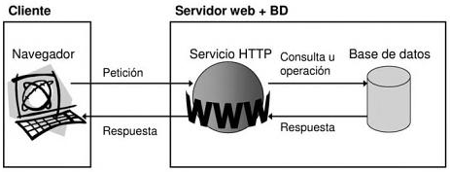
Figura 1-1. Arquitectura de las APP web: todo en un servidor
Fuente: (Mora, 2002, https://books.google.com.ec).

- Servidor de datos separados, donde el servicio HTTP, la base de datos y el servicio de aplicaciones se encuentran en diferentes servidores, ver Figura 2-1.

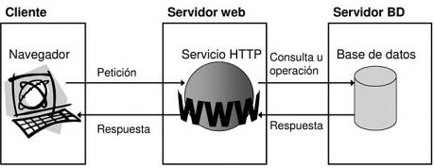
Figura 2-1. Arquitectura de las APP web: servidor de datos separado
Fuente: (Mora, 2002, https://books.google.com.ec).

- Todo en un servidor, con servicio de aplicaciones; es decir que el servicio HTTP, el servicio de aplicaciones y la base de datos se encuentra en un solo servidor, ver Figura 3-1.

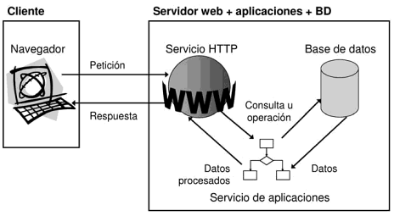
Figura 3-1. Arquitectura de las APP web: Todo en un servidor, con servicio de aplicaciones
Fuente: (Mora, 2002, https://books.google.com.ec).

- Servidor de datos separado, con servicio de aplicaciones; donde el servicio HTTP, el servicio de aplicaciones están en un solo servidor y la base de datos se encuentra en otro servidor, ver Figura 4-1.

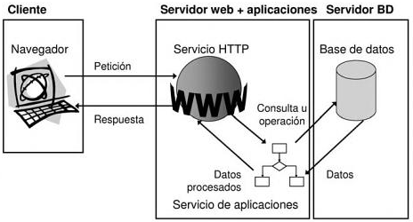
Figura 4-1. Arquitectura de las APP web: Servidor de datos separado, con servicio de APP
Fuente: (Mora, 2002, https://books.google.com.ec).

- Servidor de datos todo separado, donde el servicio HTTP, el servicio de aplicaciones y la base de datos se encuentra en diferentes servidores, ver Figura 5-1.
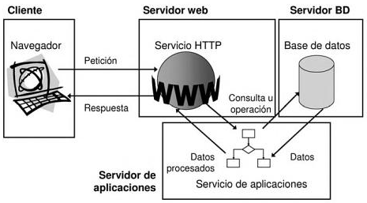
Figura 5-1. Arquitectura de la APP web: Servidor de datos todo separado.
Fuente: (Mora, 2002, https://books.google.com.ec).

Tecnología JavaServer Faces

Es un Framework Java estándar para la construcción de interfaces de usuario server-side. Fue desarrollado por Java Community Process y formando parte de la especificación de JEE. La idea básica de Faces es escribir aplicaciones Web de la misma manera que se escriben aplicaciones de escritorio, (Díaz, Queiruga y Iuliano, 2013, http://biblioteca.universia.net/); utiliza la tecnología JSP ya que permite hacer el despliegue de las páginas.

Componentes de JSF

1.2.1.1 Managed Bean

Es una clase Java que sigue la nomenclatura de los JavaBeans. Es un objeto identificado para el ambiente de la aplicación, el cual consta de: una identificación, un alcance que son los request (el bean persiste a una sola petición del usuario y luego se destruye), session (el bean persiste durante el tiempo de sesión del usuario), aplication (el bean persiste durante toda la aplicación), view (el bean persiste siempre y cuando las peticiones estén en la misma vista - útil para peticiones ajax) y de las propiedades, además contiene datos, funcionalidades de la aplicación y permite trabajar directamente con la vista.

1.2.1.2 Backing Bean

Define la lógica y las propiedades relacionadas con el manejo de los componente IU utilizados en la aplicación, también define los métodos y funciones para el componente.

Ciclo de vida de JSF

El ciclo de vida de JSF no es más que una secuencia de fases por la que pasa una petición JSF desde que se recibe en el servidor hasta que se genera la página HTML resultante. En la Figura 6-1 se visualiza el ciclo de vida de JSF.

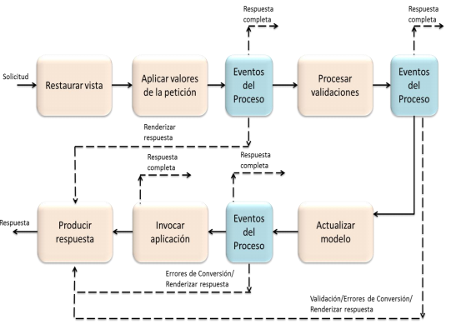
Figura 6-1. Ciclo de vida de JSF.
Fuente: http://www.edsongoncalves.com.br/tag/jsf-2-0/

    - Beneficios

JSF proporciona grandes beneficios por su flexibilidad, ya que agrupa componentes XHTML para el diseño de interfaces de usuario e integra el lenguaje java con HTML, permite al usuario tener una navegación estática como dinámica. Proporciona soporte en todos los servidores de aplicaciones y en las herramientas de desarrollo (Eclipse, GlassFish, etc.) (Such 2014). Ofrece una clara separación entre el comportamiento y la presentación. Uso de etiquetas de componentes UI de la tecnología JSF para enlazar código de la aplicación desde dentro de la página Web sin escribir ningún script. Mejora conceptos familiares de componente - UI y capa -Web sin limitarnos a una tecnología de script particular o un lenguaje de marcas.

Proporciona una rica arquitectura para el manejo de estados de los componentes, proceso de datos, validación de la entrada de usuario, manejo eventos (Lou, 2014), brinda soporte para diferentes dispositivos como clientes, incorpora también componentes como CSS y JavaScripts.

La nueva versión JSF 2.0, contiene algunas mejoras con respecto a sus versiones anteriores (JSF 1.0, JSF 1.1 y JSF 1.2) como son: navegación, control de excepciones, mejoras en la expresión del lenguaje: compatibilidad con métodos arbitrarios incluyendo el paso de parámetros, validación de beans. (Pech, Gomez y Díaz, http://www.tamps.cinvestav.mx/)

Patrón de diseño modelo vista controlador en JSF

MVC se trata de un patrón el cual separa claramente los datos de la aplicación, la interfaz de usuario y la lógica de control. En la Figura 7-1 se visualiza el patrón MVC.

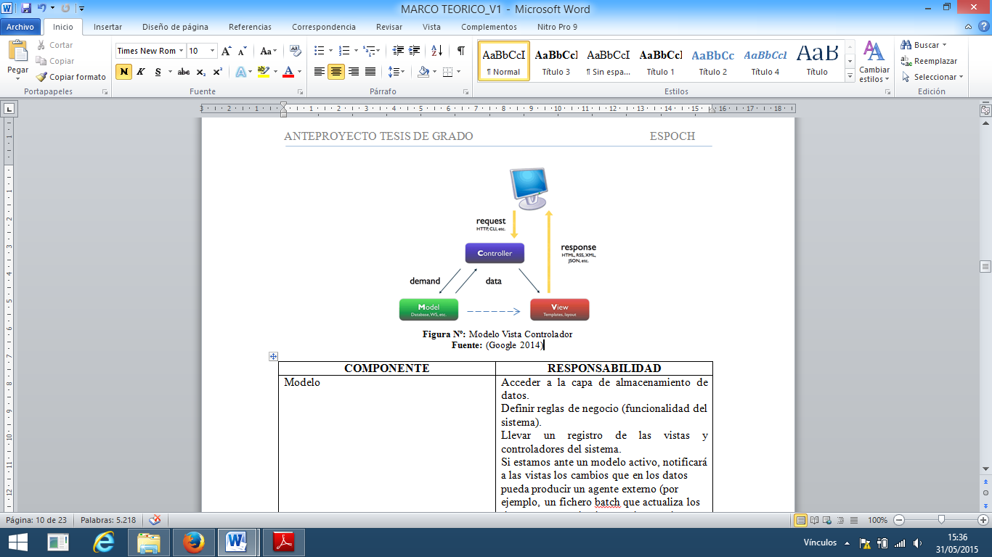
Figura 7-1. Modelo Vista Controlador
Fuente: (Google, 2014, https://www.google.com.ec/ )

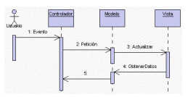
En la Figura 8-1 se puede visualizar el diagrama de secuencia entre los módulos del patrón MVC.

Figura 8-1. Diagrama de secuencia del patrón MVC.
Fuente: http://presentashop5estrellas.wordpress.com

Pasos:
- El usuario ingresa el evento.
- El controlador recibe el evento y realiza la petición al modelo.
- El modelo recibe la petición del controlador y realiza la petición a la vista para su actualización.
- La vista recibe la petición del modelo y le solicita los datos al modelo para poder realizar la actualización
- El controlador recibe el control.

A continuación en la Tabla 2-1 se muestra detalladamente las responsabilidades de cada uno de los componentes de este patrón.

Tabla 2-1: Componentes Modelo Vista Controlador
Componente | Responsabilidad
MODELO | - Acceder a la capa de almacenamiento de datos.  - Definir reglas de negocio (funcionalidad del sistema).  - Llevar un registro de las vistas y controladores del sistema.  - Contiene los datos de la aplicación.  - Notificar a las vistas los cambios que en los datos pueda producir un agente externo.
VISTA | - Es la interfaz de usuario.  - Recibir datos del modelo y mostrar al usuario.  - Tener un registro de su controlador asociado.  - Pueden dar el servicio de actualización, para que sea invocado por el controlador o por el modelo (modelo activo que informa los cambios en los datos producidos por otros agentes)
CONTROLADOR | - Actuar de intermediario, recibiendo la interacción del usuario a través de la vista y manipulado por el modelo.  - Recibir eventos de entrada.  - Contener reglas de gestión de eventos, del tipo “SI Evento Z, entonces Acción W”. Estas acciones pueden suponer peticiones al modelo o a las vistas.
Fuente:(«El Patrón MVC (Modelo Vista Controlador)» 2010), (Makedonsky 2014).
Realizado por: Yumi G., Moina, T. 2015

Beneficios

Los beneficios del MVC permite la clara separación entre los componentes del programa, permitiendo la implementación por separado. La conexión entre el modelo y sus vistas es dinámica: se produce en tiempo de ejecución no en tiempo de compilación. Permite crear varias vistas para un mismo modelo. Facilidad para la realización de pruebas unitarias de los componentes. Reutilización de componentes. Simplicidad en el mantenimiento de sistemas. Facilidad para desarrollar prototipos rápidos. Facilita la detección de errores en el código. Desarrollo de aplicaciones escalables.(El Patrón MVC (Modelo Vista Controlador), 2010)

Elementos del framework JSF según MVC

JSF está basado en componentes y eventos en el lado del servidor, además mantiene en el lado del servidor una representación de la interfaz de usuario que se presenta en el lado del cliente.

Modelo

El modelo es un conjunto de clases que representa la información del mundo real que el sistema debe procesar, no le interesa como esta información va a ser procesada para su presentación. (Bascón, 2004, pp.494). Trabaja directamente con las fuentes de datos y además ejecuta la lógica del negocio.

Se define mediante beans (con un conjunto de atributos (propiedades) y métodos getters y setters que devuelven y actualizan sus valores) idénticos a los que se utilizan en JSP. Las propiedades del bean se pueden leer y escribir desde las páginas JSF utilizando el lenguaje de expresiones EL.(Such 2014), Managed Beans (objetos de respaldo gestionados por el framework JSF), Objetos java (Java Beans) responsables de la lógica de aplicación, responden a los eventos generados por los componentes JSF y controlan la navegación entre páginas.

Vista

La vista es un conjunto de clases cuya función es mostrar al usuario la información que tiene el modelo, maneja la interfaz de usuario de la aplicación, se define utilizando ficheros XHTML con etiquetas especiales que definen componentes JSF, estos se convierten al final en código HTML, Describe la jerarquía de componentes JSF que conformar cada una de las páginas de la interfaz de usuario de la aplicación, vinculan los componentes JSF con los Managed Beans, hace uso de la sintaxis del Unified Expresion Language para referenciar los Managed Beans y sus atributos (#{objeto.atributo}) y contiene un conjunto de ficheros JSP con los tags libraries de JSF, facelets (ficheros XHTML) y otros PDLs.

Controlador

Se encarga de enviar notificaciones a travez de mensajes externos para modificar el modelo, abrir y cerra vista, mediante métodos de los beans ligados a acciones de la vista, donde cada acción a ejecutar se define en el código del método y la vista resultante depende de la cadena devuelta y del fichero de configuración faces-config.xml, todas las peticiones HTTP del usuario pasan por el Faces Servlet, el mismo que examina las peticiones recibidas, actualiza la representación de la interfaz del cliente y los datos de los Managed Beans e invoca a los manejadores de eventos y las acciones sobre el modelo a través de los métodos de los Managed Beans.

Primefaces

PrimeFace es una librería de componentes visuales de código abierto fácil de instalar para el conjunto Java Server Faces 2.0 desarrollada y mantenida por Prime Technology. Ofrece un conjunto de componentes para facilitar la creación y diseño de aplicaciones web.(Pech et al. 2010, http://scholar.google.es/scholar?)

Características

Ofrece soporte nativo de Ajax, incluyendo Push/Coment, proporciona un Kit para crear aplicaciones web móviles, es compatible con otras librerías de componentes como Jboss RichFaces. Hace uso de JavaScript no intrusivo, es un proyecto open source, activo y estable. Primefaces es liviano con una documentación mantenida por una comunidad actualizada. Cuenta con más de 100 componentes OpenSource de calidad y alta complejidad como el Dock, dispone de un kit para la creación de interfaces para teléfonos móviles. Integrado con ThemeRoller Framework CSS con 36 temas pre-diseñados.

Sistemas Gestores de Base de Datos

Surgen con la necesidad que tenían los usuarios para gestionar de manera más sencilla grandes cantidades de información.

Conceptos de Sistema Gestor de Base de Datos

Según Elmasri y Navathe, el “DBMS es una colección de programas que permite a los usuarios crear y mantener una base de datos”. (Elmasri y Navathe, 2007)

Según C.J Date, “El DBMS es el software que maneja todo acceso a la base de datos”.(Date, 2001)

Funciones de un Sistema Gestor de Base de Datos

- Definición de datos: el procesador DDL para definir de datos (esquema externo, conceptual e interno), crea y modifica la estructura de las tablas y objetos de la Base de Datos, peticiones como: create, alter, drop, truncate.
- Manipulación de datos: el procesador DML para manejar peticiones como: select, insert, update, delete, para la gestión de los datos dentro de los schemas.
- Optimización y ejecución: las peticiones DML deben ser procesadas por el componente optimizador y determinar eficientemente la implementación (petición).
- Seguridad e integridad de los datos: vigilar peticiones del usuario y rechazar intentos de violación de seguridad e integridad definida por el DBA.
- Diccionario de Datos: contiene los metadatos. Sirve de referencia para trabajar bajo un mismo dominio de datos a fin de evitar confusiones y aumentar la integridad.
- Rendimiento: las tareas identificadas de la manera más eficiente posible.(Date 2001)

Ranking de los mejores DBMS en la actualidad

Las instituciones, empresas u organizaciones públicas y privadas utilizan algún tipo de sistema gestor de base de datos siendo estos libres o pagados. En la Figura 9-1 se visualiza el ranking de los 10 primeros DBMS relacionales del presente año.

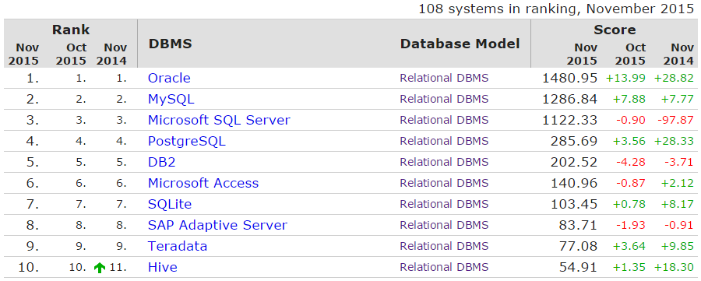
Figura 9-1. Ranking DBMS Relacionales
Fuente: (BD-Engines 2015, http://db-engines.com/)

PostgreSQL

El proyecto PostgreSQL empezó en 1996, aunque sus bases y el trabajo empezaron a inicios de la década de los 70, década de desarrollo y de nuevos conceptos en el mundo de los gestores de base de datos siendo IBM el pionero en los conceptos, ideas y teorías sobre las bases de datos relacionales con el proyecto “System R”. (Martinez, 2010, http://www.postgresql.org.es/sobre_postgresql)

En Stonebraker profesor de la Universidad de Berkeley lideró el proyecto llamado Postgres patrocinado por DARPA, ARO y NSF. Sus estudiantes Andrew Yu y Jolly Chen en los años de 1994-1995, empezaron a trabajar con el código de Postgres (versión 4.2) y llamándolo al proyecto Postgres95, cuyas mejoras fueron: sustitución de POSTQUEL por un intérprete del lenguaje SQL, reimplementación de las funciones agregadas, psql para ejecutar consultas SQL, entre otros. El código fue publicado en la web y liberado bajo una licencia BSD. (PostgreSQL 1996)

El equipo "PostgreSQL Global Development Team" cambió el nombre de Postgres95 a PostgreSQL y lanzaron la primera versión 6.0 en enero de 1997. (PostgreSQL, 1996)

Definición

Es un ORDBMS distribuido bajo licencia BSD de código fuente disponible libremente, utiliza el modelo cliente/servidor (Martinez , 2010, http://www.postgresql.org.es/sobre_postgresql ), es uno de los más robustos y potentes del mercado.

“PostgreSQL es un potente sistema de base de datos, de código abierto objeto-relacional, con más de 15 años de desarrollo activo y una arquitectura probada que se ha ganado una sólida reputación por su fiabilidad, integridad de datos y corrección”. (PostgreSQL, 1996)

Ventajas y Desventajas

PostgreSQL un sistema gestor de base de datos empresarial que cuenta con características sofisticadas y limitaciones. En la Tabla 3-1 se presenta las ventajas y desventajas y en la Tabla 4-1 sus limitaciones.

Tabla 3-1: Ventajas y Desventajas de PostgreSQL
Ventajas | Desventajas
SGBD relacional Open Source | Consume más recursos que MySQL, requiere más características de hardware.
Opera sobre Linux, Unix, MacOS X, Solaris y Windows | Aproximadamente es 2 veces más lento que MySQL. En las operaciones de inserción y actualización.
Gran capacidad de almacenamiento | No soporta tablespaces (versión inferiores a 9.0)
Alta concurrencia, mediante el sistema MVCC permite que mientras se escribe en un proceso en una tabla, otros accedan a la misma tabla sin bloqueos. | Sintaxis de comandos no es nada intuitivo.
Herencia de tablas
Integridad transaccional
Posee manejo y control de transacciones para asegurar la consistencia de los datos.
Soporta triggers y funciones
Usa multiprocesos en vez de multihilos para garantizar la estabilidad del sistema
Fuente: (Lozano 2015),(Garibay 2013)(«Sistema GestióN De Bases De Datos» 00:36:12 UTC)
Realizado por: Yumi G., Moina, T. 2015

Tabla 4-1: Limitaciones de PostgreSQL
Límite | Valor
Máximo tamaño base de dato | Ilimitado
Máximo tamaño de tabla | 32 TB
Máximo tamaño de la fila | 1.6 TB
Máximo tamaño de campo | 1GB
Máximo número de filas por tabla | Ilimitado
Máximo número de columnas por tabla | 250-1600 (dependiendo del tipo de columna)
Máximo número de índices por tabla | Ilimitado
Fuente: http://www.postgresql.org/about/

Servicios Web

Definición

IBM: “Tecnología que permite que las aplicaciones se comuniquen en una forma que no depende de la plataforma ni del lenguaje de programación”, describe un conjunto de operaciones a las cuales se puede acceder por la red a través de mensajería XML estandarizada. (IBM)

W3C: “Sistemas software diseñados para soportar una interacción interoperable máquina a máquina sobre una red. Los Servicios Web suelen ser APIs Web que pueden ser accedidas dentro de una red (principalmente Internet) y son ejecutados en el sistema que los aloja”. (Booth, Haas, Newcomer, Ferris, 2004, http://www.w3.org/TR/ws-arch/)

Microsoft: “Unidad de la lógica del negocio que proporciona datos y servicios para otras aplicaciones. Las aplicaciones acceden a los Web services vía protocolos Web como HTTP y SOAP y formatos de datos universales como XML, sin necesidad de preocuparse de cómo cada Web Service es implementado. Los servicios del Web combinan los mejores aspectos del desarrollo basado en componentes y el Web, y son la piedra angular del modelo de programación de Microsoft.Net” (Gallegos, 2015, http://repositorio.utn.edu.ec/)

Un servicio web son aplicaciones software que permiten intercambiar información mediante la utilización del lenguaje estándar XML y el protocolo de envió de internet como HTTP.

Protocolos de los Servicios Web

- SOAP: Creado en 1998, para el intercambio de mensajes utiliza XML. Opera sobre cualquier protocolo de transporte como: HTTP (pionero), SMTP, TCP, JMS o HTTPS. Estandarizado por el W3C. Es un protocolo de alto nivel que define la estructura y procesamiento del mensaje.
- REST: Concepto surgido en el año 2000, para el intercambio de mensajes, utiliza el lenguaje XML o JSON, hace uso del protocolo HTTP para el envío de mensajes. Contiene una API para acceder a sus métodos u operaciones CRUD como POST, GET, PUT, DELETE. Es el protocolo más utilizado en servicios web abiertos o públicos.

Windows Communication Foundation

Ante los nuevos desafíos en el desarrollo de las aplicaciones distribuidas y orientadas a servicios, nace WCF con el objetivo de unificar las comunicaciones hacia un SOA más simple. SOA es un estilo arquitectónico que define a los servicios como unidades de partición, es una forma de construir aplicaciones y sistemas más adaptables donde la TI sea más ágil en dar respuestas a las necesidades cambiantes del negocio u organización.

WCF, es una tecnología que viene incorporada en .NET la misma que permite crear servicios web y clientes de servicios web con extensión svc.

Características

- Permite que las aplicaciones se comuniquen si están en el mismo equipo, en internet o en diferentes plataformas, ya que con WSF se puede enviar datos como mensajes asincrónicos de un extremo de servicio a otro, los mismos que pueden ser tan simples como un carácter o una palabra enviados como XML, o tan complejos como un flujo de datos binarios.

- WCF permite la unificación de las comunicaciones, integra todas las tecnologías para el desarrollo de aplicaciones distribuidas existentes como: MSMQ, Web Services, .Net Remoting, Enterprise services y Web Services Enhacements.

Abarca sistemas de seguridad, patrones de mensajería, modelos de alojamiento, sistemas de representación de datos. (Guillen y Laco, 2015, https://msdn.microsoft.com)

Componentes

WCF se basa en servicios (programa que expone una colección de Endpoints o puntos de acceso). Cada Endpoints, es una puerta hacia el mundo exterior mediante alguna tecnología de transporte. Un Endpoint está compuesto por el “ABC”, es decir:
- “A” para “Address” (Dirección): ¿Dónde está el servicio situado?
- “B” para “Binding” (Enlace): ¿Cómo hablo con el servicio?
- “C” para “Contract” (Contrato): ¿Qué me ofrece el servicio?

Arquitectura

En la Figura 10-1 se expone las principales capas de la arquitectura WCF

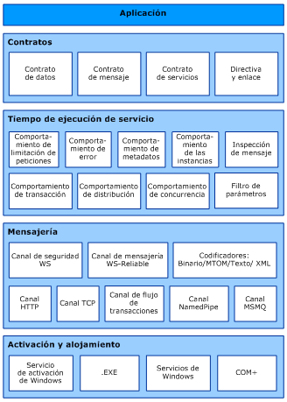
Figura 10-1. Arquitectura WCF
Fuente: https://msdn.microsoft.com

Capa de Contratos: punto en común del servicio y cliente para poder interactuar.
- Data Contract: objetos y estructuras complejas comunes que el Service Contract manejará.
- Message Contract: información que viaja en la cabecera y en el cuerpo de los mensajes.
- Service Contract: comportamiento del servicio en el entorno. Corresponde a una interfaz.
- Policy y Binding: características del canal de comunicaciones y requisitos para interactuar con el servicio.

Capa de ejecución del servicio: comportamiento durante la operación del servicio. Opera principalmente sobre el cuerpo de un mensaje recibido.
- Throlling behavior: cantidad de mensajes que podrá procesar el servicio.
- Error behavior: informa al cliente que hacer ante un error.
- Metadata behavior: publicación de la descripción del servicio.
- Instante behavior: define la forma en que se instanciará el servicio propiamente dicho, es decir la clase que implementa un contrato.
- Transaction behavior: operaciones que formar parte de las transacciones, rollback ante un error.
- Dispatch: controla como WCF procesará un mensaje.
- Message inspection: permite inspeccionar las distintas partes de un mensaje.
- Parameter filtering: permite que ocurra una acción predefinida según el contenido de la cabecera de los mensajes.

Capa de Mensajería: capa formada por canales de comunicaciones, opera sobre la cabecera y cuerpo del mensaje. Permite formar un stack con características de un canal de comunicaciones acorde a los requerimientos de nuestro sistema.
- WS-Security Channel: implementación de la especificación de WS que permite seguridad a nivel de mensaje.
- WS-Reliable Messaging Channel: implementación de la especificación de WS que permite asegurar la entrega de mensajes.
- Encoders: conjunto de formatos de representación de datos.
- Http Channel: transporte de mensajes (Http).
- TCP Channel: transporte de mensajes - protocolo Tcp.
- Transaction Flow Channel: patrón de los mensajes para posibilitar transacciones.
- NamedPipe Channel: comunicación entre procesos a través de tuberías.
- MSMQ Channel: interacción con un servicio a través de una cola de mensajes.

Hosting y Activación: esta capa define las posibles formas de ejecutar y activar un servicio
- Self-Hosted: a través de un archivo ejecutable (.exe)
- Administrado: a través de un agente externo (IIS o WAS).
- Servicio de Windows
- Componentes COM+ pueden ser alojados como un servicio WCF

iReport

Es una herramienta de código abierto fácil de instalar que permite crear reportes escritos en java de una forma simple, permite exportar el resultado en pantalla en formato PDF, HTML, XLS, CVS y XML. Facilita diseñar reportes con sus propias herramientas como: rectángulos, líneas, elipses, textfields, tablas, etiquetas, image, subreports en el caso que desee diseñar desde cero, caso contrario se puede hace uso de sus propias plantillas.

Soporta Java Beans como orígenes de datos y JDBC para enviar sentencias SQL hacia la base de datos que puede ser Oracle, PostgreSQL, MySQL, etc; con el objetivo de obtener resultados.

1.8.1 Bandas de un reporte en iReport
Se mencionara de manera rápida las 7 bandas que contiene un reporte en iReport.

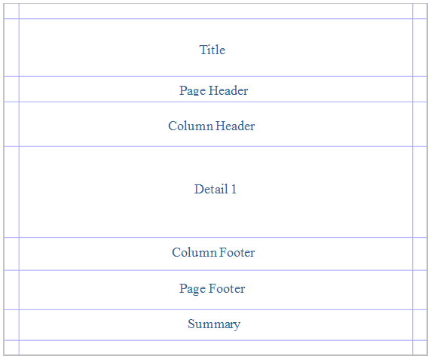
Figura 11-1. Partes de un reporte en iReport
Realizado por: Yumi G., Moina, T. 2015

Title: Aparece solo en la parte superior de la primera página, contiene el título del reporte o el logo de la institución, puede también contener sub reportes.
PageHeader: Los encabezados que se pongan aquí se repetirá en cada página y la información puede ser descripciones.
ColumnHeader: Aquí se aparecen los nombres de los campos estáticos que van a mostrar, puede contener también sub reportes.
Detail: En esta parte se listan los valores que se obtienen mediante una consulta SQL que se realiza a la base de datos, estos valores corresponde a los campos definidos en la banda anterior.
ColumnFooter: Puede mostrar datos como totales que pueden ser independientes o relacionados con la banda anterior.
PageFooter: información como la fecha, número de reporte, observaciones, aparecerá en la parte inferior de cada hoja del reporte.
Sumary: En esta parte se compone de gráficos de pastel o diagramas de barras, contiene información relacionada con la banda Detail.

CAPITULO II

MARCO METODOLÓGICO

DESARROLLO DE LA APLICACIÓN WEB PARA EL REGISTRO DE LA DISTRIBUCIÓN DE LA JORNADA LABORAL DEL PERSONAL ACADÉMICO DE LA FACULTAD DE INFORMÁTICA Y ELECTRÓNICA.

El desarrollo de software no es una tarea fácil, es por ello que es indispensable utilizar una metodología con la que se pueda cumplir con los requerimientos planteados para el desarrollo del producto software.

Fase 1: Definición

Problema del desarrollo de la aplicación

Debido a que los docentes registran su estafeta de forma semiautomática mediante el uso de hojas electrónicas de Excel, provoca que se pierda la integridad de la información; por tal razón la FIE necesita automatizar el registro de la Distribución de la Jornada Laboral de su Personal Académico según el anexo Distribución de la Jornada de Trabajo Semanal del Docente establecido en el Reglamento (estafeta), de tal manera que los docentes, vicedecano y director de escuela tengan la posibilidad de acceder a la estafeta de los mismos en el momento que sea pertinente.

Perfiles de Usuario

En este punto se define los perfiles de usuario del sistema con su respectiva descripción.

Tabla 1-2: Perfiles de Usuario
No. | Nombre | Perfil | Tipo de Acceso | Descripción
1 | Administrador | Administrador del sistema. | Administrador | Encargado de realizar la administración del sitio web.
2 | Docentes de la FIE. | Usuario del sistema. | Docente | Son los encargados de la manipulación del sitio web.
3 | Vicedecano de la FIE. | Usuario del sistema. | Vicedecano | Encargado de revisar el cumplimiento del registro de las estafetas de todas las unidades académicas de la FIE.
4 | Director de Escuela de la FIE. | Usuario del sistema. | Director de Escuela | Encargado de revisar el cumplimiento del registro de las estafetas de los docentes de su unidad académica que está a su cargo.
Realizado por: Yumi G., Moina, T. 2015

Ámbito del Proyecto

Para que el desarrollo de un proyecto software concluya con éxito, es de suma importancia que antes de empezar a codificar los programas que constituirán la aplicación web se tenga una completa y plena comprensión de los requerimientos de usuario, es por ello que se realizó un estudio previo en cuanto al cumplimiento de entrega (correcta e incorrecta) y no entrega de la Distribución de la Jornada de Trabajo Semanal del Docente de la Facultad de Informática y Electrónica, cuyos datos históricos se obtuvieron desde los periodos académicos de: Sep.2011_Feb.2012, Mar.2012_Agost.2012, Sep.2012_Feb.2013, Mar.2013_Jul.2013, Sep.2013_Ene.2014 hasta Marz.2014_Agost.2014.

Diagnóstico del cumplimiento del registro de la distribución de la jornada laboral del personal académico

Tabla 2-2: Cuadro de datos periodo Sep.2011- Feb.2012
Periodo Académico | Docente |  | Entrega |  |  | No Entregado | Total
 | # Titular | # No Titular | Correcto | Incorrecto | Total Entregado
Sep.2011  Feb.2012 | 49 | 73 | 113 | 2 | 115 | 7 | 122
 |  |  | 98 % | 2% | 94% | 6%
Fuente: Estafetas FIE
Realizado por: Yumi G., Moina, T. 2015

Figura 1-2. Entrega estafeta periodo Sep.2011_Feb.2012
Realizado por: Yumi G., Moina, T. 2015

Interpretación de datos

El porcentaje de entrega de los documentos de la Distribución de la Jornada de Trabajo Semanal del Docente durante el periodo académico Sep.2011_Feb.2012; el 98% de los docentes registraron la Distribución de forma correcta, sin embargo el 2% de los docentes lo registraron con algunas carencias de campos en los anexos.

Figura 2-2. Cumplimiento Entrega estafeta periodo Sep.2011_Feb.2012
Realizado por: Yumi G., Moina, T. 2015

Interpretación de datos

Los docentes titulares y no titulares de la FIE que han entregado sus estafetas durante los periodo académico Sep.2011_Feb.2012; el 94% de los docentes han cumplido con la entrega, y el 6% no han entregado la Distribución de la Jornada de Trabajo Semanal del Docente.

Tabla 3-2: Cuadro de datos periodo Mar.2012-Agost.2012
Periodo Académico | Docente |  | Entrega |  |  | No Entregado | Total
 | # Titular | # No Titular | Correcto | Incorrecto | Total Entregado
Sep.2011  Feb.2012 | 49 | 65 | 109 | 4 | 113 | 1 | 114
 |  |  | 96 % | 4% | 99% | 1%
Fuente: Estafetas FIE
Realizado por: Yumi G., Moina, T. 2015

Figura 3-2. Entrega estafeta periodo Mar.2012_Agost.2012
Realizado por: Yumi G., Moina, T. 2015

Interpretación de datos

El porcentaje de entrega de los documentos de la Distribución de la Jornada de Trabajo Semanal del Docente durante el periodo académico Mar.2012_Agost.2012; el 96% de los docentes registraron la Distribución de forma correcta, sin embargo el 4% de los docentes lo registraron con algunas carencias de campos en los anexos.

Figura 4-2. Cumplimiento Entrega estafeta periodo Mar.2012_Agost.2012
Realizado por: Yumi G., Moina, T. 2015

Interpretación de datos

Los docentes titulares y no titulares de la FIE que han entregado sus estafetas durante los periodo académico Mar.2012_Agost.2012; el 99% de los docentes han cumplido con la entrega, y el 1% no han entregado la Distribución de la Jornada de Trabajo Semanal del Docente.

Tabla 4-2: Cuadro de datos periodo Sep.2012_Feb.2013
Periodo Académico | Docente |  | Entrega |  |  | No Entregado | Total
 | # Titular | # No Titular | Correcto | Incorrecto | Total Entregado
Sep.2011  Feb.2012 | 46 | 56 | 100 | 0 | 100 | 2 | 102
 |  |  | 100 % | 0% | 98% | 2%
Fuente: Estafetas FIE
Realizado por: Yumi G., Moina, T. 2015

Figura 5-2. Entrega estafeta periodo Sep.2012_Feb.2013
Realizado por: Yumi G., Moina, T. 2015

Interpretación de datos

El porcentaje de entrega de los documentos de la Distribución de la Jornada de Trabajo Semanal del Docente durante el periodo académico Sep.2012_Feb.2013; el 100% de los docentes registraron la Distribución de forma correcta.

Figura 6-2. Cumplimiento Entrega estafeta periodo Sep.2012_Feb.2013
Realizado por: Yumi G., Moina, T. 2015

Interpretación de datos

Los docentes titulares y no titulares de la FIE que han entregado sus estafetas durante los periodo académico Sep.2012_Feb.2013; el 98% de los docentes han cumplido con la entrega, y el 2% no han entregado la Distribución de la Jornada de Trabajo Semanal del Docente.

Tabla 5-2: Cuadro de datos periodo Mar.2013_Jul.2013
Periodo Académico | Docente |  | Entrega |  |  | No Entregado | Total
 | # Titular | # No Titular | Correcto | Incorrecto | Total Entregado
Sep.2011  Feb.2012 | 48 | 60 | 26 | 74 | 100 | 8 | 108
 |  |  | 26 % | 74% | 93% | 7%
Fuente: Estafetas FIE
Realizado por: Yumi G., Moina, T. 2015

Figura 7-2. Entrega estafeta periodo Mar.2013_Jul.2013
Realizado por: Yumi G., Moina, T. 2015

Interpretación de datos

El porcentaje de entrega de los documentos de la Distribución de la Jornada de Trabajo Semanal del Docente durante el periodo académico Mar.2013_Jul.2013; el 26% de los docentes registraron la Distribución de forma correcta frente al 74% de los docentes que lo registraron con algunas carencias de campos en los anexos.

Figura 8-2. Cumplimiento Entrega estafeta periodo Mar.2013_Jul.2013
Realizado por: Yumi G., Moina, T. 2015

Interpretación de datos

Como se muestra en la Figura 8-2, los docentes titulares y no titulares de la FIE que han entregado sus estafetas durante los periodos académicos Mar.2013_Jul.2013; el 93% de los docentes han cumplido con la entrega, y el 7% no han entregado la Distribución de la Jornada de Trabajo Semanal del Docente.

Tabla 6-2: Cuadro de datos periodo Sep.2013_Ene.2014
Periodo Académico | Docente |  | Entrega |  |  | No Entregado | Total
 | # Titular | # No Titular | Correcto | Incorrecto | Total Entregado
Sep.2011  Feb.2012 | 50 | 45 | 5 | 69 | 74 | 21 | 95
 |  |  | 7% | 93% | 78% | 22%
Fuente: Estafetas FIE
Realizado por: Yumi G., Moina, T. 2015

Figura 9-2. Entrega estafeta periodo Sep.2013_Ene.2014
Realizado por: Yumi G., Moina, T. 2015

Interpretación de datos

El porcentaje de entrega de los documentos de la Distribución de la Jornada de Trabajo Semanal del Docente durante el periodo académico Sep.2013_Ene.2014; el 93% de los docentes registraron la Distribución de forma correcta sin embargo el 7% de los docentes lo registraron con algunas carencias de campos en los anexos.

Figura 10-2. Cumplimiento Entrega estafeta periodo Sep.2013_Ene.2014
Realizado por: Yumi G., Moina, T. 2015

Interpretación de datos

Los docentes titulares y no titulares de la FIE que han entregado sus estafetas durante los periodo académico Sep.2013_Ene.2014; el 78% de los docentes han cumplido con la entrega, y el 22% no han entregado la Distribución de la Jornada de Trabajo Semanal del Docente.

Tabla 7-2: Cuadro de datos periodo Marz.2014_Agost.2014
Periodo Académico | Docente |  | Entrega |  |  | No Entregado | Total
 | # Titular | # No Titular | Correcto | Incorrecto | Total Entregado
Sep.2011  Feb.2012 | 42 | 56 | 87 | 3 | 90 | 8 | 98
 |  |  | 97% | 3% | 92% | 8%
Fuente: Estafetas FIE
Realizado por: Yumi G., Moina, T. 2015

Figura 11-2. Entrega estafeta periodo Marz.2014_Agost.2014
Realizado por: Yumi G., Moina, T. 2015
Interpretación de datos

Como se muestra en la Figura 11-2, el porcentaje de entrega de los documentos de la Distribución de la Jornada de Trabajo Semanal del Docente durante el periodo académico Marz.2014_Agost.2014; el 97% de los docentes registraron la Distribución de forma correcta sin embargo el 3% de los docentes lo registraron con algunas carencias de campos en los anexos.

Figura 12-2. Cumplimiento Entrega estafeta periodo Marz.2014_Agost.2014
Realizado por: Yumi G., Moina, T. 2015

Interpretación de datos

Los docentes titulares y no titulares de la FIE que han entregado sus estafetas durante el periodo académico Marz.2014_Agost.2014; el 92% de los docentes han cumplido con la entrega, y el 8% no han entregado la Distribución de la Jornada de Trabajo Semanal del Docente. En la Tabla 8-2 se expone el resumen de los cuadros de datos anteriormente plasmados.

Tabla 8-2: Cuadro de Resumen
Periodo Académico | Docente |  | Entrega |  |  | No Entregado | Total
 | # Titular | # No Titular | Correcto | Incorrecto | Total Entregado
Sep.2011  Feb.2012 | 49 | 73 | 113 | 2 | 115 | 7 | 122
Mar.2012  Agost.2012 | 49 | 65 | 109 | 4 | 113 | 1 | 114
Sep.2012  Feb.2013 | 46 | 56 | 100 | 0 | 100 | 2 | 102
Mar.2013  Jul.2013 | 48 | 60 | 26 | 74 | 100 | 8 | 108
Sep.2013  Ene.2014 | 50 | 45 | 5 | 69 | 74 | 21 | 95
Marz.2014  Agost.2014 | 42 | 56 | 87 | 3 | 90 | 8 | 98
PROMEDIO | 47 | 59 | 74 | 26 | 93 | 7
Realizado por: Yumi G., Moina, T. 2015

Figura 13-2. Entrega de la Distribución Jornada Laboral
Realizado por: Yumi G., Moina, T. 2015

Interpretación de datos

El promedio de entrega de los documentos de la Distribución de la Jornada de Trabajo Semanal del Docente durante los periodos académicos Sep.2011_Feb.2012, Mar.2012_Agost.2012, Sep.2012_Feb.2013, Mar.2013_Jul.2013, Sep.2013_Ene.2014, Marz.2014_Agost.2014; el 74% de los docentes registraron la Distribución de forma correcta, sin embargo el 26% de los docentes lo registraron con algunas carencias de campos en los anexos.

Figura 14-2. Cumplimiento de la Entrega Distribución Jornada
Realizado por: Yumi G., Moina, T. 2015

Interpretación de datos

Los docentes titulares y no titulares de la FIE que han entregado sus estafetas durante los periodos académicos Sep.2011_Feb.2012, Mar.2012_Agost.2012, Sep.2012_Feb.2013, Mar.2013_Jul.2013, Sep.2013_Ene.2014, Marz.2014_Agost.2014; el 93% de los docentes han cumplido con la entrega, y el 7% no han entregado la Distribución de la Jornada de Trabajo Semanal del Docente.

Alcance

Se propone el desarrollo de una aplicación web para el registro de la Distribución de la Jornada Laboral del Personal Académico de la Facultad de Informática y Electrónica, cuyos módulos son: Módulo de configuración de usuarios y administración: ingreso, modificación y eliminación de datos de los usuarios del sistema a excepción de los usuarios tipo docente; Módulo de Distribución de la Jornada de Trabajo Semanal del Docente: contiene las operaciones de ingreso, modificación y eliminación de todo lo referente a las actividades de la Distribución de la Jornada de Trabajo Semanal del Docente como docencia, investigación, vinculación y gestión, además contempla a los anexos o evidencias que el docente registra; Módulo de reportes el cual va a emitir los diferentes formatos de las evidencias de la Distribución de la Jornada según el reglamento, dichos reportes se generan en .pdf, así como también información relevante para el nivel estratégico.

Requerimientos

En las primeras reuniones que se mantuvo con el usuario se determinó 24 requerimientos funcionales y 6 requerimientos no funcionales los cuales se detallan a continuación.

Requerimientos Funcionales

- Como administrador se requiere crear cuatro tipos de usuarios: Administrador, Vicedecano, Director de Escuela y Docentes.
- Como vicedecano de la FIE se requiere tener acceso a los reportes de todas las unidades académicas con sus respectivos docentes.
- Como director de la Escuela de la FIE se requiere tener acceso solo a los reportes de su unidad académica con sus respectivos docentes.
- Como docente de la FIE se requiere tener acceso a la Distribución de la Jornada de Trabajo Semanal.
- Como administrador se requiere registrar las Entidades necesarias para el registro de la Distribución de la Jornada de Trabajo Semanal del Docente y de los Anexos correspondientes a las Funciones de Docencia, Investigación, Vinculación y Gestión.
- Como docente se requiere modificar los datos generales como títulos de postgrado, el tipo de profesor, tiempo de dedicación y el teléfono.
- Como docente se requiere registrar los datos en la Distribución de la Jornada de Trabajo Semanal según el Tiempo de Dedicación.
- Como docente se requiere registrar los datos en el Anexo Horario Semanal (Investigación, vinculación y gestión)
- Como docente se requiere registrar los datos en el Anexo Docencia.
- Como docente de tiempo de dedicación completo se requiere registrar los datos en el Anexo Investigación.
- Como docente de tiempo de dedicación completo se requiere registrar los datos en el Anexo Vinculación.
- Como docente de la FIE se requiere registrar los datos en el Anexo Gestión.
- Como administrador se requiere ingresar las actividades con sus respectivas horas (max-min) de las funciones de docencia, investigación, vinculación y gestión según el Reglamento de la Distribución y Cumplimiento de la Jornada Laboral del Personal Académico de la ESPOCH-Art7 Actividades docencia (total 14), Art8 Actividades de Investigación (total 12), para vinculación (total 10) y gestión (total 7) de acuerdo al formato de la Distribución de la Jornada de Trabajo Semanal del Docente.
- Como Vicedecano o Director se requiere que se habilite la Distribución de la Jornada Semanal del Docente para su modificación.
- Como docente se requiere visualizar la distribución de la jornada de trabajo semanal para la posterior impresión.
- Como docente se requiere visualizar el Anexo del horario semanal para su posterior impresión.
- Como docente se requiere visualizar el Anexo Docencia para su posterior impresión.
- Como docente se requiere visualizar el Anexo Investigación para su posterior impresión.
- Como docente se requiere visualizar el Anexo Vinculación para su posterior impresión.
- Como docente se requiere visualizar el Anexo Gestión para su posterior impresión.
- Como Vicedecano se requiere visualizar la lista de los docentes y el promedio de cumplimiento de la entrega de la planificación de la distribución de la jornada de trabajo semanal de un período académico, además de mostrar un gráfico el cual muestre el porcentaje de dichos resultados.
- Como director de la Escuela se requiere visualizar la lista de los docentes y el promedio del cumplimiento de la entrega de la planificación de la distribución de la jornada de trabajo semanal de un período académico, además de mostrar un gráfico el cual muestre el porcentaje de dichos resultados.
- Como Vicedecano se requiere visualizar la estafeta del docente de la FIE para su posterior impresión.
- Como director de escuela se requiere visualizar la estafeta del docente de su Escuela para su posterior impresión.

Requerimientos No Funcionales

- Como equipo de desarrollo se requiere analizar los requerimientos de usuario para limitar el alcance del proyecto.
- Como equipo de desarrollo se requiere preparar el ambiente de desarrollo.
- Como equipo de desarrollo se requiere definir el estándar de codificación.
- Como equipo de desarrollo se requiere definir la arquitectura del sistema.
- Como equipo de desarrollo se requiere crear la capa de datos.
- Como equipo de desarrollo se requiere definir el diseño de la interfaces.

Concepto de la Solución

Se elaboró una base de datos relacional para respaldar y registrar la información procedente del registro de las actividades de la Distribución de la Jornada de Trabajo Semanal del Docente. Se procedió con el desarrollo de servicios web para aprovechar la información de los docentes que se encuentran almacenados en la base de datos del OASIS cuya finalidad fue migrar a nuestra base de datos. Cabe mencionar que la aplicación web se desarrolló en el ambiente java, donde el nivel operativo y estratégico pueden interactuar con la aplicación dependiendo del rol que tengan establecido.

Uso de Herramientas

Para el desarrollo de la aplicación web se utilizó tanto herramientas hardware como herramientas software como se presenta a continuación:

Tabla 9-2: Herramientas software
Herramientas | Detalle
Plataforma Operativa de Funcionamiento | La solución planteada es independiente de la plataforma por lo que se puede usar en cualquier sistema operativo con soporte JAVA.  Windows 7 o superior.
Diseño de la base de datos | Power Designer 12.0 para realizar el modelo lógico, físico y diagrama de clases de la base de datos.
Servidor de Base de datos | PostgreSQL 9.2 ya que facilita la instalación, configuración y gestión de la base de datos.
Herramienta de modelado UML | Para la elaboración de los diagramas.
Entorno Integrado de Desarrollo (IDE) | NetBeans IDE 7.4 ya que facilita la programación tanto del lado cliente como el lado del servidor.
Tecnologías para la aplicación | JSF 4.0 Java Server Faces establece el estándar para la creación de interfaces de usuario del lado del servidor.

Framework visual para la aplicación web | PrimeFaces es utilizado por dos motivos el primero por sus beneficios y por qué es de licencia libre, y el segundo por jsf es un componente que cuenta con editor de HTML, autocompletar, cartas, graficas o paneles, etc.
Lenguaje de desarrollo del lado del Servidor | Lenguaje de programación de propósito general, concurrente, orientado a objetos y basado en clases.
Servidor de aplicaciones | GLASSFISH 4.1
Manejador de Reportes | Los reportes se realizaran utilizando JASPER y como entorno para el diseño de los mismos la herramienta iReport 7.4.1.
Manejador de Servicios Web | Windows Communication Foundation (WSF), trabaja con .NET la misma que permite crear servicios web y clientes de servicios web con extensión svc.
Realizado por: Yumi G., Moina, T. 2015

Tabla 10-2: Herramientas hardware
Cantidad | Descripción
1 Laptop | - Marca DELL  - Intel (R)Core(TM)i7-264CPU@ 2,80GHz  - 8 GB de RAM  - Sistema operativo de 64 bits, procesador x64.
1 Laptop | - Marca HP  - Intel (R)Core(TM)i5 CPU M450@2,40GHz  - 4 GB de RAM  - Sistema operativo de 64 bits, procesador x64.
Realizado por: Yumi G., Moina, T. 2015

Planteamiento de la Arquitectura de la Aplicación

Es importante definir la arquitectura de la aplicación web, la misma que expone en la siguiente Tabla 11-2.

Tabla 11-2.Aquitectura de la aplicación
NIVEL 1 | USUARIO FINAL
NIVEL 2 | VISTA  (CAPA 5)
CONTROLADOR
(CAPA 4)
MODELO
(CAPA 3)
ACCESO A DATOS
(CAPA 2)
BASE DE DATOS
(CAPA 1)
Realizado por: Yumi G., Moina, T. 2015

La arquitectura consta de 2 niveles por lo tanto es una arquitectura cliente/servidor. Para el nivel 2 se propuso la solución lógica de 5 capas.
Capa 1 Base de datos: contiene la base de datos relacional, brinda la información mediante funciones, vistas y triggers.
Capa 2 Acceso a datos: contiene la cadena de conexión con la que trabaja la aplicación, se define la base de datos, el usuario, password y el driver de conexión JDBC.
Capa 3 Modelo: Representa a todas las entidades (VO) de la base de datos con sus atributos y métodos get y set. Contiene las clases DAO, el cual consiste en centralizar los procesos de acceso a la base de datos evitando inconsistencias.
Capa 4 Controlador: define la lógica de administración del sistema, permite la conexión entre la vista y el modelo.
Capa 5 Vista: contiene la parte visual del sistema, interfaces gráficas que permiten la interacción entre la aplicación y el cliente.

Objetivos del Proyecto

Objetivo General

Desarrollar una aplicación web para el registro de la Distribución de la Jornada Laboral del Personal Académico de la Facultad de Informática y Electrónica.

Objetivos Específicos

- Diseñar la base de datos relacional.
- Desarrollar los módulos administración y configuración de usuarios.
- Desarrollar el módulo de la Distribución de la Jornada de Trabajo Semanal del Docente para la Facultad de Informática y Electrónica.
- Desarrollar el módulo de reportes.

Análisis de Riesgos

El análisis de riesgos permite la identificación de las amenazas a las que están expuestos así como su probabilidad de ocurrencia y el impacto de las mismas dentro del plan de un proyecto.

Los riesgos que se tomaron en cuenta para evitar el retardo en el desarrollo de este proyecto están divididos en tres tipos: Riesgo del Proyecto (RP), Riesgo Técnico (RT), Riesgo del Negocio (RN). (Ver Tabla 12-2)

Tabla 12-2: Análisis de Riesgos
Id | Descripción del riesgo | Tipo | Consecuencia
R1 | No se cumple con el cronograma planificado | Riesgo Proyecto | - Suspensión momentánea del desarrollo del sistema.  - Retraso en la entrega del proyecto.  - No se puede concluir el proyecto.
R2 | El usuario cambia continuamente los requerimientos. | Riesgo Proyecto | - Demora  - Retraso del proyecto
R3 | Interfaces mal diseñadas | Riesgo Técnico | - La aplicación no presenta la funcionalidad deseada.
R4 | Diseño inadecuado de la base de datos | Riesgo Técnico | - Retraso del desarrollo del sistema  - Dificultad en el manejo  - Demasiado tiempo en responder consultas.
R5 | Cambio de Administrativos de la institución | Riesgo del Negocio | - El proyecto no se implementa por decisión de la nueva administración.
R6 | El tiempo de desarrollo es muy corto | Riesgo del Negocio | - El producto final no es totalmente funcional.
Realizado por: Yumi G., Moina, T. 2015

Probabilidad del Riesgo

En la Tabla 13-2 se evalúa la probabilidad del riesgo de acuerdo a su magnitud.

Tabla 13-2: Probabilidad del riesgo
Id | Probabilidad
R1 | 30%
R2 | 60%
R3 | 40%
R4 | 25%
R5 | 15%
R6 | 30%
Realizado por: Yumi G., Moina, T. 2015

Valoración de la Probabilidad

Tabla 14-2: Valoración de la Probabilidad
Porcentaje | Descripción | Valor
1% - 33% | Baja | 1
34% - 67% | Media | 2
68% - 99% | Alta | 3
Realizado por: Yumi G., Moina, T. 2015

Valoración del Impacto

Tabla 15-2: Valoración del Impacto
Impacto | Retraso | Impacto Técnico | Costo | Valor
Bajo | 1 semana | Ligero efecto en el desarrollo del proyecto. | < 1% | 1
Moderado | 2 semana | Moderado efecto en el desarrollo del proyecto. | < 5% | 2
Alto | 1 mes | Severo efecto en el desarrollo del proyecto. | < 10% | 3
Critico | >1 mes | El proyecto no puede ser culminado. | > 10% | 4
Realizado por: Yumi G., Moina, T. 2015
Valoración de la exposición del riesgo

Tabla 16-2: Valoración de la exposición del riesgo
Exposición de Riesgo | Valor | Color
Baja | 1 o 2 | Verde
Media | 3 o 4 | Amarillo
Alta | >= 5 | Naranja
Realizado por: Yumi G., Moina, T. 2015

Determinación de la probabilidad del riesgo

Tabla 17-2: Probabilidad del riesgo
Identificación | Probabilidad |  |  | Impacto |  | Exposición al riesgo
 | % | Probabilidad | Valor | Impacto | Valor | Valor | Exposición
R1 | 30 | Baja | 1 | Moderado | 2 | 2 | Baja
R2 | 60 | Media | 2 | Alto | 3 | 8 | Alta
R3 | 40 | Media | 2 | Moderado | 2 | 4 | Media
R4 | 25 | Baja | 1 | Moderado | 2 | 2 | Baja
R5 | 15 | Baja | 1 | Critico | 4 | 4 | Media
R6 | 30 | Baja | 1 | Moderado | 2 | 2 | Baja
Realizado por: Yumi G., Moina, T. 2015

Tabla 18-2: Análisis de riesgos-resultado
Id | Probabilidad
 | Exposición | Valor | Prioridad
R2 | Alta | 8 | 1
R3  Línea de corte | Media | 4 | 2
R5 | Media | 4 | 2
R1 | Baja | 2 | 3
R2 | Baja | 2 | 3
R6 | Baja | 2 | 3
Realizado por: Yumi G., Moina, T. 2015

Gestión del Riesgo

Tras identificar los riesgos, se consideró aquellos riesgos de alto nivel, con la finalidad de evitar que estos empiecen a afectar el cumplimiento de los objetivos del proyecto. (Ver tabla 19-2).

Tabla 19-2: Hoja de gestión del riesgo
HOJA DE GESTIÓN DEL RIESGO
ID. DEL RIESGO: R2 |  | FECHA: 30/05/2015
Probabilidad: Media  Valor: 2 | Impacto: Alto  Valor : 3 | Exposición: Alta  Valor : 8 | Prioridad  1
DESCRIPCIÓN: El usuario cambia continuamente los requerimientos
REFINAMIENTO:
Causas:
- No tienen claro lo que requieren del sistema.
- Falta de seriedad por parte del cliente.
- Falta de conocimiento del cliente acerca de la empresa.
- Falta de tiempo por parte del cliente.
Consecuencias:
- Afecta la calidad del Software
- Demora en la entrega del proyecto
- Restructuración del proyecto.
- Incremento de costos en el proyecto.
REDUCCION
- Tener constantes reuniones de trabajo.
- Discutir acerca de los requisitos del proyecto con el cliente.
- Contar con un prototipo del proyecto para mostrar al cliente.
SUPERVISION:
- Contar con un horario de atención del Cliente.
- Tener un lugar apropiado para las reuniones.
GESTIÓN:
- Contratar más personal para la elaboración del proyecto.
- Realizar un nuevo presupuesto del proyecto.
- El Jefe del proyecto debe reajustar la planificación del proyecto.
ESTADO ACTUAL:
Fase de Reducción iniciada:
Fase de Supervisión iniciada
Gestionando el riesgo
Responsables: Gisela Yumi, Tatiana Moina
Realizado por: Yumi G., Moina, T. 2015

Planificación

La planificación de este proyecto se basó en la metodología ágil SCRUM, donde se definieron 7 sprints, siendo el primer sprint el análisis de requerimientos, preparación del ambiente de desarrollo, estándar de codificación y arquitectura del sistema, en el segundo sprint tiene relación con la creación de la capa de datos, en el tercer sprint requerimientos técnicos como el diseño de interfaces, creación de los tipos de usuario y modificación de los datos personales del docente. El cuarto sprint corresponde al desarrollo de las entidades necesarias para el posterior registro de la Distribución de la Jornada Laboral, acceso y registro de la Distribución de la Jornada Laboral del Docente según su tiempo de dedicación. En el quinto sprint se relacionó con el registro de los Anexos o evidencias de las cuatro funciones como son Docencia, Investigación, Vinculación y Gestión. Dentro de sprint 6 se enmarco a todo lo relacionado con reportes de los anexos registrados en la Distribución de la Jornada Laboral. Con respecto al Horario Semanal del Docente se contempló dentro del séptimo sprint, además de los reportes del cumplimiento del registro para los usuarios del nivel estratégico.
A cada sprint se le asignó un tiempo de duración; como fecha de inicio del primer sprint se estableció el 27 de mayo del 2015. Los días laborables para el desarrollo de la aplicación web fueron: lunes, martes, miércoles, jueves y viernes, con horario de 9:00am - 12:00pm y de 14:00pm – 17:00pm.

Diagrama Gantt

Se utilizó la herramienta Microsoft Proyect para llevar un orden cronológico sobre las actividades dentro del desarrollo del sistema.

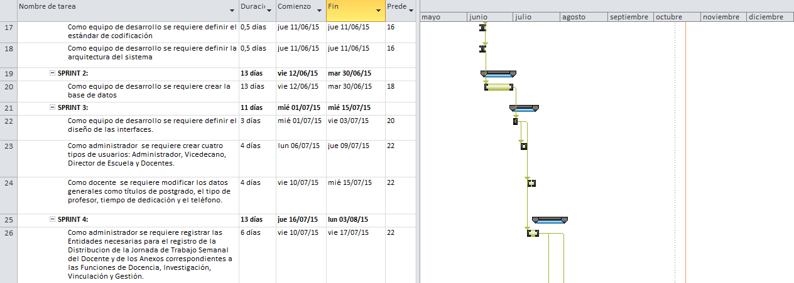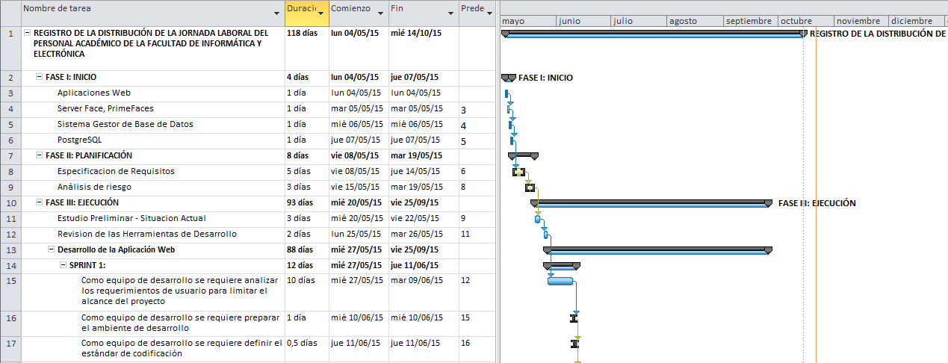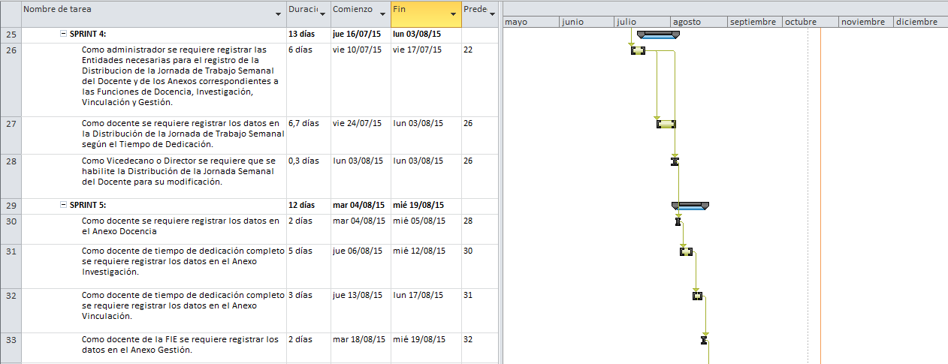
Figura 15-2
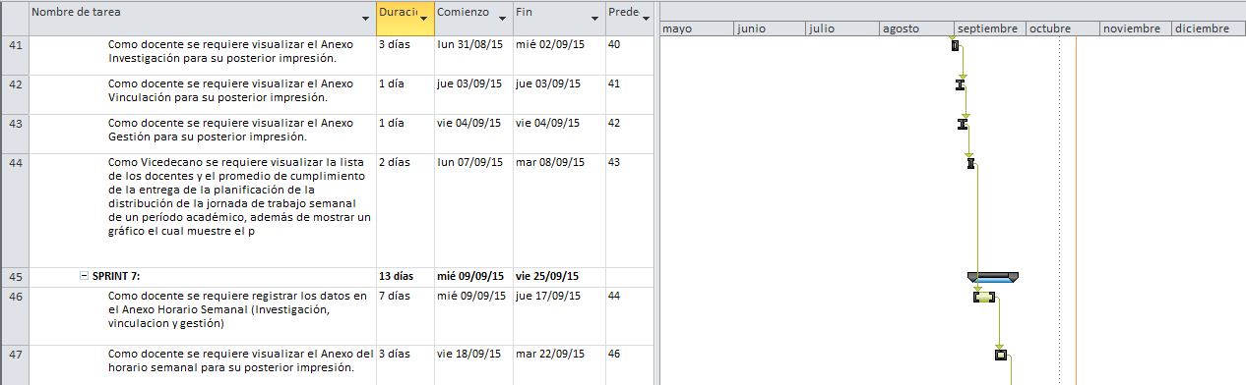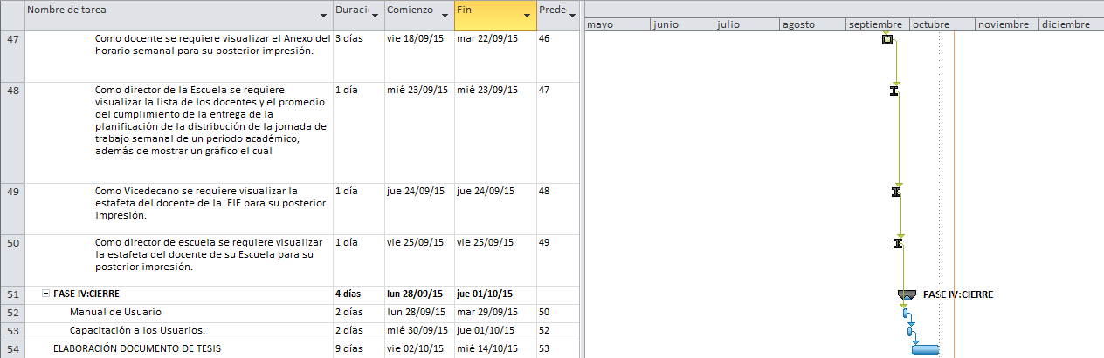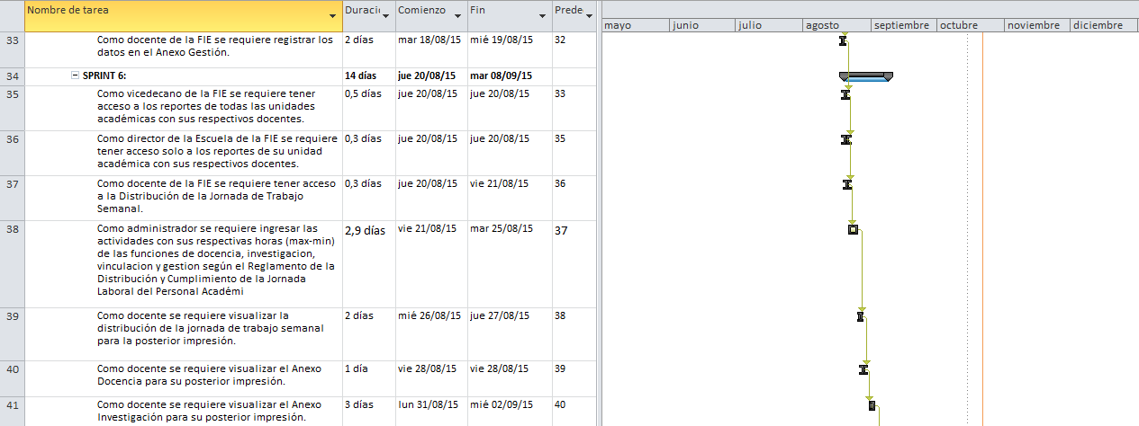Figura 15-2. Diagrama de Gantt
Realizado por: Yumi G., Moina, T. 2015

Roles Scrum

El equipo de trabajo que intervino para el desarrollo de la aplicación web para el Registro de la Distribución de la Jornada Laboral del Personal Académico de la Facultad fueron:

Tabla 20-2: Roles Scrum
Persona | Contacto | Rol | Definición
Ing. Jorge Huilca | 0995616121 | Product Owner | Define las funcionalidades del producto software, encargado de priorizar los requerimientos.
Ing. Javier Romero | 0983220000 | Scrum Master | Encargado de que las reglas se cumplan, gestión del proyecto.
Ing. Eduardo Villa | 0984255222 | User | Encargado de probar el sistema
Srta. Gisela Yumi | 0989264855 | Team | Encargado de desarrollar y entregar el producto.
Srta. Tatiana Moina | 033026094 | Team | Encargado de desarrollar y entregar el producto.
Realizado por: Yumi G., Moina, T. 2015

Fase 2. Diseño

Diseño conceptual
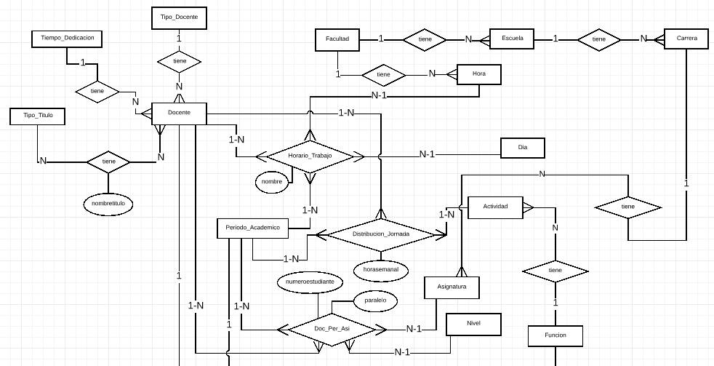
Figura 16-2

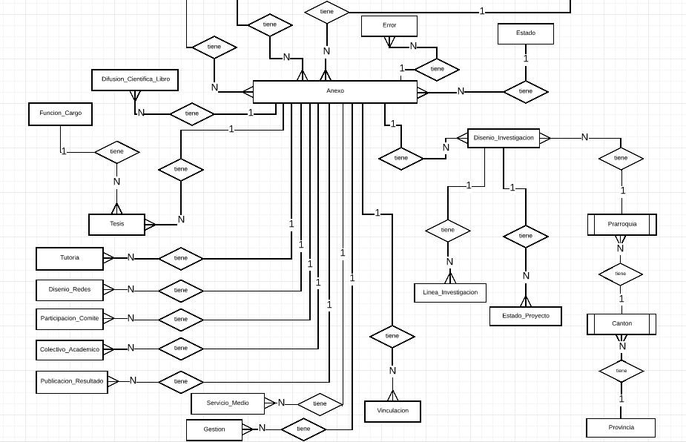Figura 16-2. Diseño conceptual
Realizado por: Yumi G., Moina, T. 2015

Casos de uso
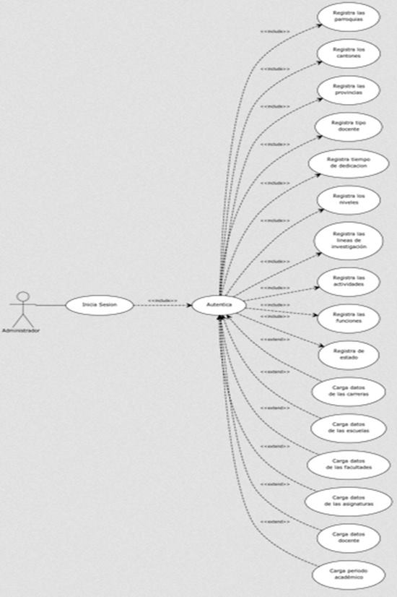
Figura 17-2. Caso de uso: Módulo Administración del sistema
Fuente: Las autoras

Tabla 21-2: Caso de uso: Registrar Módulo Administración del sistema
Identificar caso de uso | R-REGISTROMÓDULOADMINISTRACIÓNSISTEMA
Nombre del caso de uso | Registrar el módulo de administración del sistema.
Actor | Técnico de la FIE.
Propósito | Almacenar la información del módulo de administración del sistema.
Visión General | El administrador selecciona las diferentes opciones del menú como:  - Administración Académica: submenú- Período Académico, Facultad, Escuela y Carrera.  - Administración de usuarios: submenú- OASis y Usuarios.  - Administración de Horario: submenú- Días Semana, Horas Facultad, Nivel.  - Administración Situación Geográfica: submenú- Provincia, Cantón, Parroquia.  - Administración Estafeta: submenú- Tiempo Dedicación, Tipo Docente, Función, Actividades, Línea Investigación, Estado Estafeta.  Para cada submenú cuenta con sus respectivas operaciones como nuevo, modificar y eliminar a excepción de las opciones de Administración Académica y Administración de usuarios en el submenú OASis que solo se puede realizar el proceso de migración de la base de datos del OASis.  Nuevo: se abre un cuadro de dialogo con los campos para el registro. Se procede a ingresar los datos y por último se registra. Posteriormente a esto se muestra una lista actualizada de los datos.  Modificar: seleccionar el registro a modificar, se abre un cuadro de diálogo con los campos modificables y ejecutar proceso.  Eliminar: seleccionar el registro a eliminar, se abre un cuadro de dialogo con los respectivos datos, se elimina y se actualiza la tabla.
Tipo | Primario y esencial
Referencias | Funciones: H7, H11, H19
CURSO TÍPICOS DE EVENTOS
Acciones del actor (Técnico) | Respuesta del sistema
Selecciona las opciones del menú | Despliega las opciones dependiendo de la opción seleccionada.
Selecciona submenú | Presenta la página con la tabla de los datos registrados.
Selecciona la opción Nuevo | Presenta el cuadro de dialogo con los campos a ser registrados.
Procede a registrar los datos | El registro consiste en las operaciones nuevo, modificar y eliminar, se realiza la operación y muestra la lista actualizada de los datos existentes en el sistema.
CURSOS ALTERNATIVOS
Campos requeridos. Se remarcan de color rojo los campos vacíos, emisión de mensajes de campos obligatorios y se cancela la operación ya sea de registro, modificación o eliminación.
Realizado por: Yumi G., Moina, T. 2015

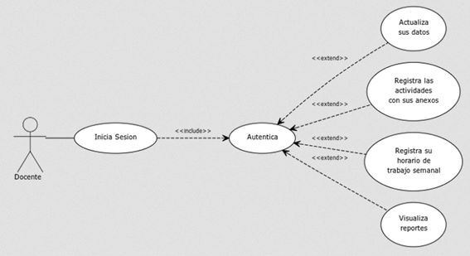
Figura 18-2. Caso de uso: Módulo Distribución de la Jornada Semanal del Docente
Realizado por: Yumi G., Moina, T. 2015
Tabla 22-2: Caso de uso: Registrar Módulo Distribución de la Jornada Semanal del Docente
Identificar caso de uso | R-REGISTROMÓDULODISTRIBUCIÓNJORNADA SEMANALDOCENTE
Nombre del caso de uso | Registrar el módulo de la Distribución de la Jornada Semanal del Docente
Actor | Docente
Propósito | Almacenar la información del módulo de la Distribución de la Jornada Semanal del Docente.
Visión General | El docente selecciona las diferentes opciones del menú como:  - Docente: modificar  - Actividades: nuevo, modificar y eliminar.  - Horario Semanal: nuevo, modificar y eliminar a excepción del horario académico.  - Reportes: solo de tipo lectura.  - Ayuda: solo de tipo lectura.  Nuevo: se abre un cuadro de dialogo con los campos para el registro, se ingresa los datos y por último se guarda. Posteriormente a este proceso se muestra una lista actualizada de los datos.  Modificar: seleccionar el registro a modificar, se abre un cuadro de dialogo con los campos modificables, se modificar y se actualiza la tabla.  Eliminar: seleccionar el registro a eliminar, se abre un cuadro de dialogo con los respectivos datos, se elimina y se actualiza la tabla.
Tipo | Primario y esencial
Referencias | Funciones: H12, H13, H14, H15, H16, H17, H18, H21, H22, H23, H24, H25, H26
CURSO TÍPICOS DE EVENTOS
Acciones del actor | Respuesta del sistema
Selecciona las opciones del menú | Despliega las opciones dependiendo de la opción seleccionada.
Selecciona operación (Nuevo, Modificar o Eliminar) | Presenta el cuadro de dialogo con los campos dependiendo de la operación seleccionada.
Procede a registrar los datos | El registro consiste en las operaciones nuevo, modificar y eliminar, se realiza la operación y muestra la lista actualizada de los datos existentes en el sistema.
CURSOS ALTERNATIVOS
Campos requeridos. Se remarcan de color rojo los campos vacíos, emisión de mensajes de campos obligatorios y se cancela la operación ya sea de registro, modificación o eliminación.
Realizado por: Yumi G., Moina, T. 2015

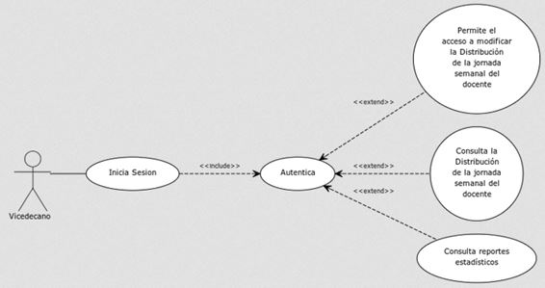
Figura 19-2. Caso de uso: Administración Vicedecano
Realizado por: Yumi G., Moina, T. 2015
Tabla 23-2: Caso de uso: Administración Vicedecano
Identificar caso de uso | R-ADMINISTRACIONVICEDECANO.
Nombre del caso de uso | Administración del vicedecano.
Actor | Vicedecano
Propósito | Visualizar reportes estadísticos, visualizar la distribución de la jornada de trabajo semanal del docente, dar autorización de la modificación de la distribución de la jornada de trabajo semanal del docente.
Visión General | El Vicedecano selecciona la opción del menú como:  Reportes: solo de tipo lectura a excepción de los reportes del docente donde puede ingresar las observaciones para la posterior modificación.  Ayuda: solo de tipo lectura.  Para cada reporte se ingresa el periodo académico para la correspondiente generación del reporte.
Tipo | Primario y esencial
Referencias | Funciones: H8, H20, H27,H29
CURSO TÍPICOS DE EVENTOS
Acciones del actor (Técnico) | Respuesta del sistema
Selecciona la opción Reportes | Despliega la página donde se visualiza todos los reportes establecidos.
Selecciona el periodo académico | Para el reporte general y los reportes de cada unidad académica, selecciona el periodo académico y el icono pfd para la visualización de los datos.  Para los reportes del docente, se busca el docente ya sea por nombres, apellidos, sus iniciales o por número de cedula, se selecciona al docente, luego se escoge el periodo académico, se carga la distribución de la jornada para su posterior impresión.
CURSOS ALTERNATIVOS
Campos requeridos. En la selección del periodo académico, se remarca de color rojo, emisión de mensajes.
Realizado por: Yumi G., Moina, T. 2015

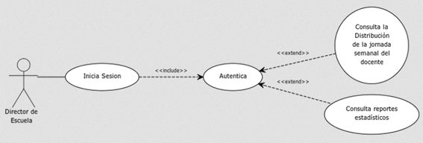
Figura 20-2. Caso de uso: Administración Director de Escuela
Realizado por: Yumi G., Moina, T. 2015

Tabla 24-2: Caso de uso: Administración Director de Escuela
Identificar caso de uso | R- ADMINISTRACIÓNDIRECTORESCUELA
Nombre del caso de uso | Administración del director de escuela.
Actor | Director de Escuela
Propósito | Visualizar reportes de la unidad académica a la que pertenece
Visión General | El Director de Escuela selecciona la opción Reportes del menú, se muestra la página con los campos requeridos como el ingreso del periodo académico.  Se presenta un reporte general y la lista de los docentes pertenecientes a la unidad académica cada uno con su respectiva distribución de la jornada de trabajo semanal. La búsqueda de los docentes se lo puede realizar mediante los nombres, apellidos o sus iniciales, de igual forma lo puede buscar con el número de cedula.
Tipo | Primario y esencial
Referencias | Funciones: H28,H30
CURSO TÍPICOS DE EVENTOS
Acciones del actor | Respuesta del sistema
Selecciona la opción Reportes | Despliega la página con opción de Reporte General y reportes de cada docente.
Selecciona el periodo académico | Reporte General: se visualiza todos los docentes que registraron la distribución de la jornada de trabajo semanal del docente.  Reporte Docente: se expone la lista de los docentes cada uno con su respectiva distribución de la jornada de trabajo semanal.
Seleccionar reporte | Muestra la página con el reporte seleccionado en formato pdf.
CURSOS ALTERNATIVOS
Campos requeridos. Se remarcan de color rojo los campos vacíos
Realizado por: Yumi G., Moina, T. 2015

Diseño Lógico

Diagrama de clases

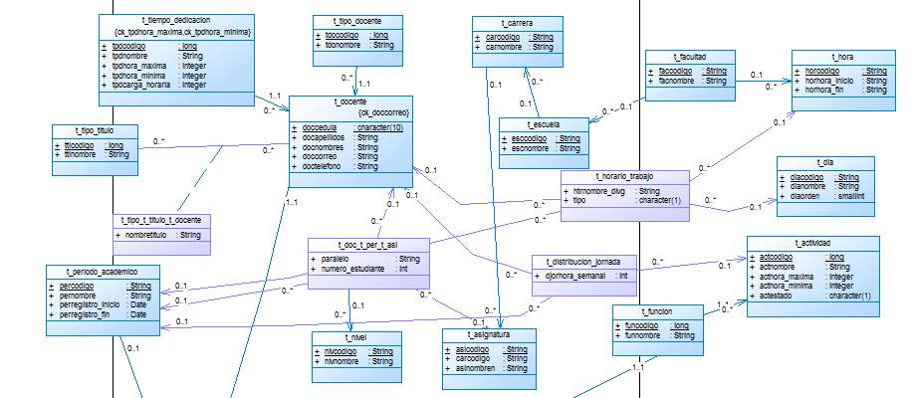
Figura 21-2

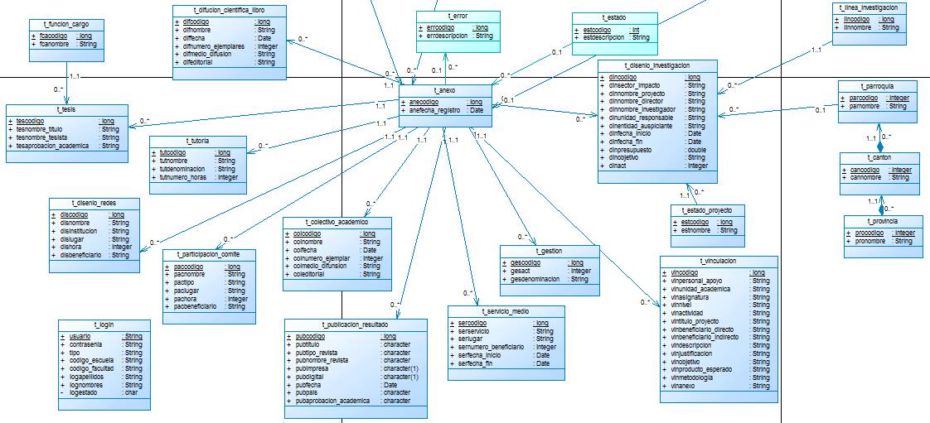

Figura 21-2. Diagrama de clases
Realizado por: Yumi G., Moina, T. 2015

Modelo Lógico

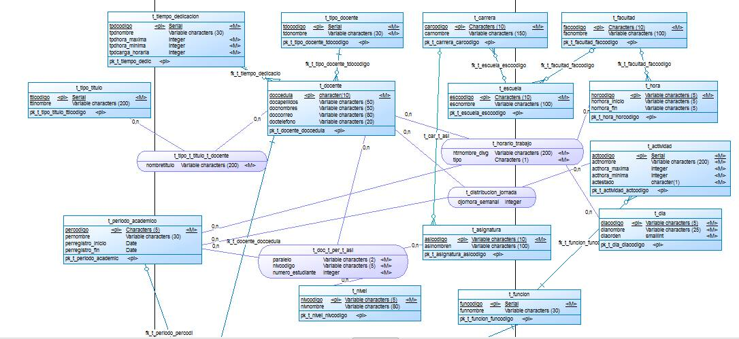
Figura 22-2
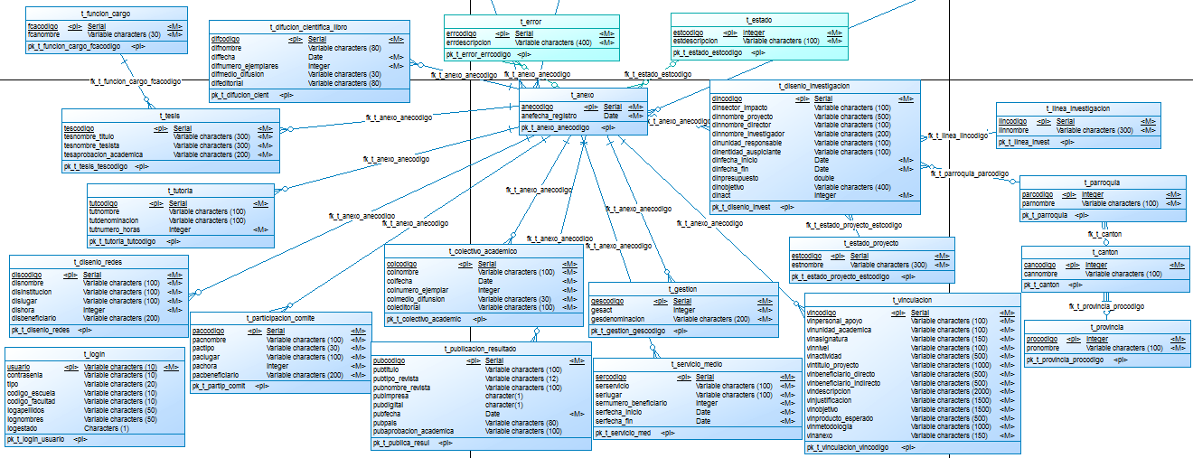
Figura 22-2. Modelo Lógico
Realizado por: Yumi G., Moina, T. 2015

Diccionario de Datos

El diccionario de datos sirve de referencia para trabajar bajo un mismo dominio de datos a fin de evitar confusiones y aumentar la integridad.

Tabla 25-2: t_facultad
Tabla | Columna | Tipo – Tamaño | Validación
t_facultad  PK: pk_t_facultad_faccodigo | faccodigo | character varying (10) | Not null
 | facnombre | character varying (100) | Not null, default ‘Ninguno’
Realizado por: Yumi G., Moina, T. 2015

Tabla 26-2: t_escuela
Tabla | Columna | Tipo – Tamaño | Validación
t_escuela  PK: pk_t_escuela_esccodigo  FK: fk_t_facultad_faccodigo | esccodigo | character varying (10) | Not null
 | faccodigo | character varying (10) | Not null
 | escnombre | character varying (100) | Not null, default ‘Ninguno’
Realizado por: Yumi G., Moina, T. 2015

Tabla 27-2: t_carrera
Tabla | Columna | Tipo – Tamaño | Validación
t_carrera  PK:  pk_t_carrera_carcodigo  FK: fk_t_escuela_esccodigo | carcodigo | character varying (10) | Not null
 | esccodigo | character varying (10) | Not null
 | carnombre | character varying (150) | Not null, default ‘Ninguno’
Realizado por: Yumi G., Moina, T. 2015

Tabla 28-2: t_doc_ t_per_t_asi
Tabla | Columna | Tipo-Tamaño | Validación
t_doc_t_per_t_asi  PK:  pk_t_doc_t_per_t_asi(doccedula,percodigo,asicodigo,paralelo)  FK:  fk_t_docente_doccedula  fk_t_periodo_percodigo  fk_t_asignatura_asicodigo  fk_tnivel_nivcodigo | doccedula | character (10) | Not null
 | percodigo | character varying (5) | Not null
 | asicodigo | character varying (10) | Not null
 | paralelo | character varying (2) | Not null
 | nivcodigo | character varying (5) | Not null
 | numero_estudiante | integer | Not null, default 0
Realizado por: Yumi G., Moina, T. 2015

Tabla 29-2: t_nivel
Tabla | Columna | Tipo – Tamaño | Validación
t_nivel  PK:pk_t_nivel_nivcodigo | nivcodigo | character varying (5) | Not null
 | nivnombre | character varying (80) | Not null, default ‘Ninguno’
Realizado por: Yumi G., Moina, T. 2015

Tabla 30-2: t_asignatura
Tabla | Columna | Tipo – Tamaño | Validación
t_asignatura  PK:pk_t_asignatura_asicodigo  FK: fk_t_carrera_carcodigo  fk_t_nivel_nivcodigo | asicodigo | character varying (10) | Not null
 | carcodigo | character varying (10) | Not null
 | asinombre | character varying (100) | Not null, default ‘Ninguno’
Realizado por: Yumi G., Moina, T. 2015
Tabla 31-2: t_tipo_titulo
Tabla | Columna | Tipo – Tamaño | Validación
t_tipo_titulo  PK:  pk_ t_tipo_titulo_tticodigo | tticodigo | Serial | Not null
 | ttinombre | character varying (200) | Not null, default ‘Ninguno’
Realizado por: Yumi G., Moina, T. 2015

Tabla 32-2: t_tiempo_dedicacion
Tabla | Columna | Tipo – Tamaño | Validación
t_tiempo_dedicacion  PK:  pk_t_tiempo_dedicacion_tpdcodigo | Tpdcodigo | Serial | Not null
 | Tdpnombre | character varying (30) | Not null, CHECK (tpdnombre::text = ANY (ARRAY['Completo'::character varying, 'Medio'::character varying, 'Parcial'::character varying]::text[]))
 | tpdhora_maxima | Integer | Not null, CHECK (tpdhora_maxima >= 9 AND tpdhora_maxima <= 16)
 | tpdhora_minima | Integer | Not null, CHECK (tpdhora_minima >= 2 AND tpdhora_minima <= 11)
 | tpdcarga_horaria | Integer | Not null, CHECK (tpdcarga_horaria >= 1 AND tpdcarga_horaria <= 40)
Realizado por: Yumi G., Moina, T. 2015

Tabla 33-2: t_tipo_docente
Tabla | Columna | Tipo – Tamaño | Validación
t_tipo_docente  PK:  pk_ t_tipo_docente_tdocodigo | tdocodigo | Serial | Not null
 | tdonombre | character varying (30) | Not null, default ‘Ninguno’
Realizado por: Yumi G., Moina, T. 2015

Tabla 34-2: t_docente
Tabla | Columna | Tipo – Tamaño | Validación
t_docente  PK:pk_t_docente_doccedula  FK:fk_t_tiempo_dedicacion_tpdcodigo  fk_t_tipo_docente_tdocodigo | doccedula | character (10) | Not null, CHECK (doccedula ~ '[0-9][0-9][0-9][0-9][0-9][0-9][0-9][0-9][0-9]'::text)
 | tpdcodigo | Integer | Not null, default 4
 | tdocodigo | Integer | Not null, default 7
 | docapellidos | character varying (50) | Not null, default ‘Ninguno’
 | docnombres | character varying (50) | Not null, default ‘Ninguno’
 | doccorreo | character varying (80) | Not null, default ‘Ninguno@hotmail.com’, CHECK (doccorreo::text ~ '@'::text)
 | doctelefono | character varying (20) | Not null, default ‘000000000’, CHECK (doccedula ~ '[0-9][0-9][0-9][0-9][0-9][0-9][0-9][0-9][0-9]'::text)
Realizado por: Yumi G., Moina, T. 2015

Tabla 35-2: t_tipo_titulo_t_docente
Tabla | Columna | Tipo – Tamaño | Validación
t_tipo_titulo_t_docente  PK: pk_t_tipo_titulo_t_docente  FK: fk_t_docente_doccedula  fk_t_tipo_titulo_tticodigo | Tticodigo | Integer | Not null
 | Doccedula | character (10) | Not null
 | Nombretitulo | character varying (200) | Not null, default ‘Ninguno’
Realizado por: Yumi G., Moina, T. 2015

Tabla 36-2: t_periodo_academico
Tabla | Columna | Tipo – Tamaño | Validación
t_periodo_academico  PK:  pk_t_periodo_academico_percodigo | Percodigo | character varying (5) | Not null
 | pernombre | character varying (30) | Not null, default ‘Ninguno’
 | perregistro_inicio | date | Null
 | perregistro_fin | date | Null
Realizado por: Yumi G., Moina, T. 2015

Tabla 37-2: t_funcion
Tabla | Columna | Tipo – Tamaño | Validación
t_funcion  PK:  pk_ t_funcion_funcodigo | funcodigo | Serial | Not null
 | funnombre | character varying (30) | Not null, default ‘Ninguno’
Realizado por: Yumi G., Moina, T. 2015

Tabla 38-2: t_actividad
Tabla | Columna | Tipo – Tamaño | Validación
t_actividad  PK:  pk_t_actividad_actcodigo  FK: fk_t_funcion_funcodigo | actcodigo | Serial | Not null
 | funcodigo | Integer | Not null
 | actnombre | character varying (200) | Not null, default ‘Ninguno’
 | acthora_maxima | Integer | Not null,default 0
 | acthora_minima | Integer | Not null, default 0
 | actestado | character(1) | default 1
Realizado por: Yumi G., Moina, T. 2015

Tabla 39-2: t_distribucion_jornada
Tabla | Columna | Tipo – Tamaño | Validación
t_distribucion_jornada  PK:pk_ t_distribucion_jornada  FK: fk_t_actividad_actcodigo  fk_t_docente_doccedula  fk_t_periodo_percodigo | doccedula | character (10) | Not null
 | percodigo | character varying (5) | Not Null
 | actcodigo | Integer | Not Null
 | djorhora_semanal | Integer | Not Null.
Realizado por: Yumi G., Moina, T. 2015

Tabla 40-2: t_dia
Tabla | Columna | Tipo – Tamaño | Validación
t_dia  PK:pk_t_dia_diacodigo | diacodigo | character varying (5) | Not null
 | dianombre | character varying (25) | Not Null, default ‘Ninguno’
 | diaorden | smallint | Not Null, default 1, CHECK (diaorden >= 1)
Realizado por: Yumi G., Moina, T. 2015

Tabla 41-2: t_hora
Tabla | Columna | Tipo – Tamaño | Validación
t_hora  PK:pk_t_hora_horcodigo  FK: fk_t_escuela_esccodigo | horcodigo | character varying (10) | Not null
 | faccodigo | character varying (10) | Not Null
 | horhora_inicio | character varying (5) | Not Null
 | horhora_fin | character varying (5) | Not Null
Realizado por: Yumi G., Moina, T. 2015

Tabla 42-2: t_horario_trabajo
Tabla | Columna | Tipo – Tamaño | Validación
t_ horario_trabajo  PK:pk_t_horario_trabajo  FK: fk_t_dia_diacodigo  fk_t_docente_doccedula  fk_t_hora_horcodigo  fk_t_periodo_academico_percodigo | percodigo | character varying (5) | Not null
 | horcodigo | character varying (5) | Not Null
 | diacodigo | character varying (5) | Not Null
 | doccedula | character (10) | Not Null
 | htrnombre_divg | character varying (200) | Not Null
 | tipo | character(1) | Not Null
Realizado por: Yumi G., Moina, T. 2015

Tabla 43-2: t_anexo
Tabla | Columna | Tipo – Tamaño | Validación
t_anexo  PK: pk_t_anexo_anecodigo  FK:  fk_t_docente_doccedula  fk_t_funcion_funcodigo  fk_t_periodo_percodigo  fk_t_estado_estcodigo | anecodigo | Serial | Not Null
 | percodigo | character varying (5) | Not Null
 | funcodigo | Integer | Not Null
 | doccedula | character (10) | Not Null
 | anefecha_registro | Date | Not Null
 | estcodigo | smallint | Not Null, default 1
Realizado por: Yumi G., Moina, T. 2015

Tabla 44-2: t_estado
Tabla | Columna | Tipo – Tamaño | Validación
t_estado  PK: pk_t_anexo_anecodigo | estcodigo | esmallint | Not Null
 | estdescripcion | character varying (100) | Not Null
Realizado por: Yumi G., Moina, T. 2015

Tabla 45-2: t_error
Tabla | Columna | Tipo – Tamaño | Validación
t_error  PK: pk_t_error_errcodigo  FK: fk_t_anexo_anecodigo | errcodigo | Serial | Not Null
 | anecodigo | Serial | Not Null
 | errdescripcion | character varying (400) | Not Null
Realizado por: Yumi G., Moina, T. 2015

Tabla 46-2: t_difucion_cientifica_libro
Tabla | Columna | Tipo – Tamaño | Validación
t_difucion_cientifica_libro  PK: pk_t_difucion_cientifica_libro_difcodigo  FK: fk_t_anexo_anecodigo | difcodigo | Serial | Not null
 | anecodigo | Integer | Not Null
 | difnombre | character varying (80) | Not null, default ‘Ninguno’
 | diffecha | date | Not Null
 | difnumero_ejemplares | Integer | Not null, default 0, CHECK (difnumero_ejemplares >= 0)
 | difmedio_difusion | character varying (30) | Not null, default ‘Ninguno’
 | difeditorial | character varying (80) | Not Null, default ‘Ninguno’
Realizado por: Yumi G., Moina, T. 2015
Tabla 47-2: t_funcion_cargo
Tabla | Columna | Tipo – Tamaño | Validación
t_funcion_cargo  PK: pk_t_funcion_cargo_fcacodigo | fcacodigo | Serial | Not null
 | fcanombre | character varying (30) | Not Null, default ‘Ninguno’
Realizado por: Yumi G., Moina, T. 2015

Tabla 48-2: t_tesis
Tabla | Columna | Tipo – Tamaño | Validación
t_tesis  PK: pk_t_tesis_tescodigo  FK:  fk_t_anexo_anecodigo  fk_t_funcion_cargo_fcacodigo | tescodigo | Serial | Not null
 | fcacodigo | Integer | Not null
 | anecodigo | Integer | Not null
 | tesnombre_titulo | character varying (300) | Not Null, default ‘Ninguno’
 | tesnombre_tesista | character varying (300) | Not null, default ‘Ninguno’
 | tesaprobacion_academica | character varying (200) | Not null, default ‘Ninguno’
Realizado por: Yumi G., Moina, T. 2015

Tabla 49-2: t_tutoría
Tabla | Columna | Tipo – Tamaño | Validación
t_tutoria  PK: pk_t_tutoria_tutcodigo  FK: fk_t_anexo_anecodigo | tutcodigo | Serial | Not null
 | anecodigo | Integer | Not null
 | tutnombre | character varying (100) | Not Null, default ‘Ninguno’
 | tutdenominacion | character varying (100) | Not Null default ‘Ninguno’
 | tutnumero_horas | Integer | Not Null default 0, CHECK (tutnumero_horas >= 0)
Realizado por: Yumi G., Moina, T. 2015

Tabla 50-2: t_disenio_investigacion
Tabla | Columna | Tipo – Tamaño | Validación
t_disenio_investigacion  PK: pk_t_disenio_investigacion_dincodigo  FK:  fk_t_anexo_anecodigo  fk_t_estado_proyecto_estcodigo  fk_t_linea_lincodigo  fk_t_parroquia_parcodigo  fk_t_sector_seccodigo | dincodigo | Serial | Not null
 | anecodigo | Integer | Null
 | procodigo | Integer | Null
 | cancodigo | Integer | Null
 | parcodigo | Integer | Null
 | dinsector_impacto | character varying (100) | Not null
 | estcodigo | Integer | Not null
 | lincodigo | Integer | Not null
 | dinnombre_proyecto | character varying (500) | Not null,default ‘Ninguno’
 | dinnombre_director | character varying (100) | Not Null, default ‘Ninguno
 | dinnombre_investigador | character varying (200) | Not Null, default ‘Ninguno
 | dinunidad_responsable | character varying (100) | Not Null, default ‘Ninguno
 | dinentidad_auspiciante | character varying (100) | Not Null, default ‘Ninguno
 | dinfecha_inicio | Date | Not Null
 | dinfecha_fin | Date | Not Null
 | dinpresupuesto | Doublé | Default 0
 | dinobjetivo | character varying (400) | Not Null, default ‘Ninguno
 | dinact | integer | Not null
Realizado por: Yumi G., Moina, T. 2015

Tabla 51-2: t_estado_proyecto
Tabla | Columna | Tipo – Tamaño | Validación
t_estado_proyecto  PK: pk_t_estado_proyecto_estcodigo | estcodigo | Serial | Not Null
 | estnombre | character varying (300) | Not Null, default ‘Ninguno
Realizado por: Yumi G., Moina, T. 2015

Tabla 52-2: t_línea_investigación
Tabla | Columna | Tipo – Tamaño | Validación
t_linea_investigacion  PK: pk_t_linea_investigacion_lincodigo | Lincodigo | Serial | Not Null
 | Linnombre | character varying (300) | Not Null, default ‘Ninguno’
Realizado por: Yumi G., Moina, T. 2015

Tabla 53-2: t_provincia
Tabla | Columna | Tipo – Tamaño | Validación
t_provincia  PK: pk_t_provincia_procodigo | procodigo | Integer | Not null
 | pronombre | character varying (100) | Not null, default ‘Ninguno’
Realizado por: Yumi G., Moina, T. 2015

Tabla 54-2: t_cantón
Tabla | Columna | Tipo – Tamaño | Validación
t_canton  PK: pk_t_canton  FK: fk_t_provincia_procodigo | cancodigo | Integer | Not null
 | procodigo | Integer | Not null
 | cannombre | character varying (100) | Not null, default ‘Ninguno’
Realizado por: Yumi G., Moina, T. 2015

Tabla 55-2: t_parroquia
Tabla | Columna | Tipo – Tamaño | Validación
t_parroquia  PK: pk_t_parroquia  FK: fk_t_canton | parcodigo | Integer | Not null
 | cancodigo | Integer | Not null
 | procodigo | Integer | Not null
 | parnombre | character varying (100) | Not null, default ‘Ninguno’
Realizado por: Yumi G., Moina, T. 2015

Tabla 56-2: t_disenio_redes
Tabla | Columna | Tipo – Tamaño | Validación
t_disenio_redes  PK: pk_t_disenio_redes_discodigo  FK: fk_t_anexo_anecodigo | discodigo | Serial | Not Null
 | anecodigo | Integer | Not Null
 | disnombre | character varying (100) | Not Null, default ‘Ninguno’
 | disinstitucion | character varying (100) | Not Null, default ‘Ninguno’
 | dislugar | character varying (100) | Not Null , default ‘Ninguno’
 | dishora | Integer | Not Null
 | disbeneficiario | character varying (200) | Not Null, default ‘Ninguno’
Realizado por: Yumi G., Moina, T. 2015

Tabla 57-2: t_participacion_comite
Tabla | Columna | Tipo – Tamaño | Validación
t_participacion_comite  PK: pk_t_participacion_comite_paccodigo  FK: fk_t_anexo_anecodigo | paccodigo | Serial | Not Null
 | anecodigo | Integer | Not Null
 | pacnombre | character varying (100) | Not Null, default ‘Ninguno’
 | partipo | character varying (30) | Not Null, default ‘Ninguno’
 | parlugar | character varying (100) | Not Null, default ‘Ninguno’
 | parhora | Integer | Not Null, default 0, (pachora >= 0)
 | parbeneficiario | character varying (200) | Not Null, default ‘Ninguno’
Realizado por: Yumi G., Moina, T. 2015

Tabla 58-2: t_publicación_resultado
Tabla | Columna | Tipo – tamaño | Validación
t_publicacion_resultado  PK: pk_t_publicacion_resultado_pubcodigo  FK: fk_t_anexo_anecodigo | pubcodigo | Serial | Not null
 | anecodigo | Integer | Not null
 | pubtitulo | character varying (100) | Not Null, default ‘Ninguno’
 | pubtipo_revista | Character varying (12) | Null
 | pubnombre_revista | character varying (100) | Not Null, default ‘Ninguno’
 | pubimpresa | Character (1) | Null
 | pubdigital | Character (1) | Null
 | pubfecha | date | Not Null
 | pubpais | character varying (80) | Not Null, default ‘Ninguno’
 | pubaprobacion_academica | character varying (100) | Not Null, default ‘Ninguno’
Realizado por: Yumi G., Moina, T. 2015

Tabla 59-2: t_colectivo_academico
Tabla | Columna | Tipo – tamaño | Validación
t_ colectivo_academico  PK: pk_t_colectivo_academico_colcodigo  FK: fk_t_anexo_anecodigo | colcodigo | Serial | Not null
 | anecodigo | Integer | Not null
 | colnombre | character varying (100) | Not Null, default ‘Ninguno’
 | colfecha | date | Not Null
 | colnumero_ejemplar | Integer | Not Null, default 1
 | colmedio_difusion | character varying (30) | Not Null, default ‘Ninguno’
 | coleditorial | character varying (100) | Not Null, default ‘Ninguno’
Realizado por: Yumi G., Moina, T. 2015

Tabla 60-2: t_servicio_medio
Tabla | Columna | Tipo – tamaño | Validación
t_servicio_medio  PK: pk_t_servicio_medio_sercodigo  FK: fk_t_anexo_anecodigo | sercodigo | Serial | Not null
 | anecodigo | Integer | Not null
 | serservicio | character varying (100) | Not null, default ‘Ninguno’
 | Serlugar | character varying (100) | Not Null, default ‘Ninguno’
 | sernumero_beneficiario | Integer | Not Null, default 0, CHECK (sernumero_beneficiario >= 0)
 | serfecha_inicio | date | Not Null
 | serfecha_fin | date | Not Null
Realizado por: Yumi G., Moina, T. 2015

Tabla 61-2: t_vinculación
Tabla | Columna | Tipo – tamaño | Validación
t_vinculacion  PK: pk_t_vinculacion_vincodigo  FK:  fk_t_ambito_vinculacion_ambcodigo  fk_t_anexo_anecodigo | vincodigo | Serial | Not Null
 | anecodigo | Integer | Not Null
 | ambcodigo | Integer | Not Null
 | vinpersonal_apoyo | character varying (100) | Not Null, default ‘Ninguno’
 | vinunidad_academica | character varying (100) | Not Null, default ‘Ninguno’
 | vinasignatura | character varying (150) | Not Null, default ‘Ninguno’
 | vinnivel | character varying (100) | Not Null, default ‘Ninguno’
 | vinactividad | character varying (500) | Not Null, default ‘Ninguno’
 | vintituloproyecto | character varying (1000) | Not Null, default ‘Ninguno’
 | vinbeneficiario_directo | character varying (500) | Null
 | vinbeneficiario_indirecto | character varying (500) | Null
 | vindescripcion | character varying (2000) | Not Null, default ‘Ninguno’
 | vinjustificacion | character varying (1500) | Not Null, default ‘Ninguno’
 | vinobjetivo | character varying (1500) | Not Null, default ‘Ninguno’
 | vinproducto_esperado | character varying (500) | Not Null, default ‘Ninguno’
 | vinmetodologia | character varying (1000) | Not Null, default ‘Ninguno’
 | vinanexo | character varying (150) | Not Null, default ‘Ninguno’
Realizado por: Yumi G., Moina, T. 2015

Tabla 62-2: t_gestión
Tabla | Columna | Tipo – tamaño | Validación
t_gestion  PK: pk_gescodigo  FK: tdecodigo | gescodigo | Serial | Not Null
 | gesact | Integer | Not Null
 | anecodigo | Integer | Not Null
 | gesdenominacion | character varying(200) | Not Null, default ‘Ninguno’
Realizado por: Yumi G., Moina, T. 2015

Tabla 63-2: t_login
Tabla | Columna | Tipo – tamaño | Validación
t_usuario  PK: pk_t_usuario_ usuario | usuario | character varying(10) | Not Null
 | contrasenia | character varying(10) | Not Null
 | tipo | character varying(20) | Not Null
 | código_escuela | character varying(10) | Not Null, default ‘Ninguno’
 | código_facultad | character varying(10) | Not Null, default ‘Ninguno’
 | logapellidos | character varying(50) | Null
 | lognombres | character varying(50) | Null
 | logestado | character(1) | Not Null
Realizado por: Yumi G., Moina, T. 2015

Diseño Físico

Diagrama de Componentes

El diagrama de componentes se utiliza para modelar la vista estática del sistema, muestran la organización y las dependencias entre un conjunto de componentes.

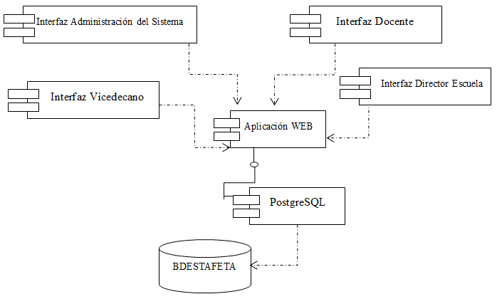
Figura 23-2. Diagrama de componentes
Realizado por: Yumi G., Moina, T. 2015

Diagrama de implementación (despliegue)

Permite mostrar la arquitectura del sistema desde el punto de vista del despliegue y la relación con el hardware.
Cliente Web – SO(WINDOWS)
Servidor FIE

<<Dispositivos>>
Red Local
BDESTAFETA
{Servidor de base de datos PostgreSQL 9.2}
{Servidor de Aplicaciones}
Servidor OASIS

BDOASIS

Figura 24-2. Diagrama de despliegue
Realizado por: Yumi G., Moina, T. 2015

Modelo físico de la base datos

Se utilizó el sistema de gestor de base de datos PostgreSQL, con un total de 39 entidades relacionadas.

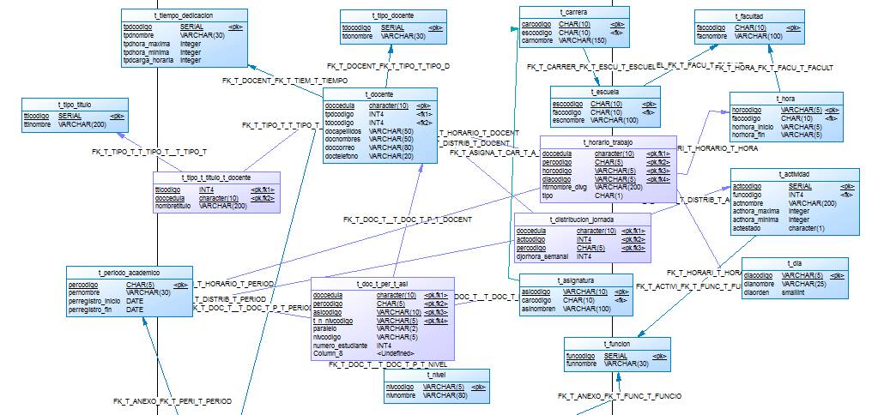
Figura 25-2
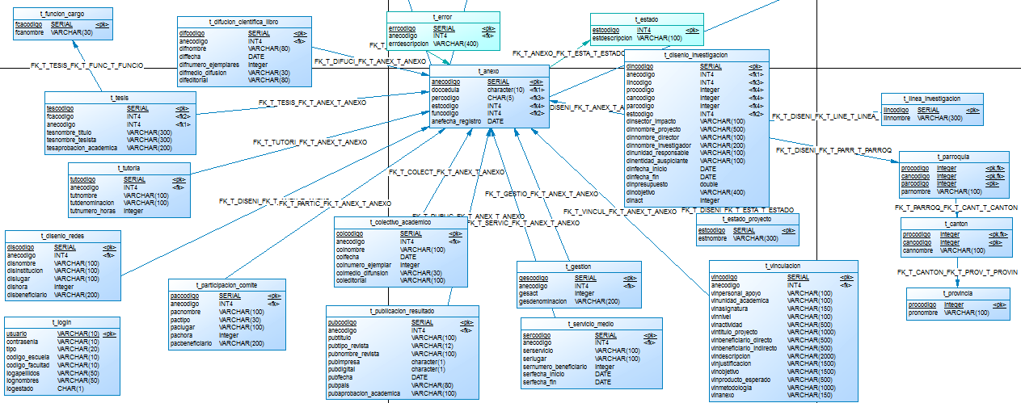
Figura 25-2. Diseño de la Base de Datos Estafeta
Realizado por: Yumi G., Moina, T. 2015

Fase 3: Desarrollo

Traducción para crear las funciones definidas en la etapa de diseño a código para la construcción del producto software. Requerimientos funcionales definidos por el usuario y los requerimientos no funcionales que si bien el usuario no lo manifiesta, son obligación de los desarrolladores tenerlos en cuenta y hacerlos notar a los interesados.

Product Backlog

A cada historia de usuario se le asignó un valor estimado en el rango del 1-10 correspondiente a la importancia que tiene en la institución, también se asignó una estimación en horas el cual implica el tiempo que llevará la historia en su desarrollo.

Tabla 64-2: Escala de valoración de requerimientos
Escala De Valoración De Requerimientos
Alto | Medio | Bajo
8-10 | 5-7 | 1-4
Realizado por: Yumi G., Moina, T. 2015

Tabla 65-2: Product Backlog
ID | Requerimientos | Valor | Prioridad | Estimación (horas)
H1 | Como equipo de desarrollo se requiere analizar los requerimientos de usuario para limitar el alcance del proyecto. | Alto | 10 | 60
H2 | Como equipo de desarrollo se requiere preparar el ambiente de desarrollo. | Alto | 10 | 6
H3 | Como equipo de desarrollo se requiere crear la capa de datos. | Alto | 9 | 78
H4 | Como equipo de desarrollo se requiere definir el estándar de codificación. | Bajo | 4 | 3
H5 | Como equipo de desarrollo se requiere definir la arquitectura del sistema. | Bajo | 6 | 3
H6 | Como equipo de desarrollo se requiere definir el diseño de las interfaces. | Medio | 6 | 18
H7 | Como administrador se requiere crear cuatro tipos de usuarios: Administrador, Vicedecano, Director de Escuela y Docentes. | Alto | 10 | 24
H8 | Como vicedecano de la FIE se requiere tener acceso a los reportes de todas las unidades académicas con sus respectivos docentes. | Bajo | 1 | 3
H9 | Como director de la Escuela de la FIE se requiere tener acceso solo a los reportes de su unidad académica con sus respectivos docentes. | Bajo | 1 | 3
H10 | Como docente de la FIE se requiere tener acceso a la Distribución de la Jornada de Trabajo Semanal. | Bajo | 1
H11 | Como administrador se requiere registrar las Entidades necesarias para el registro de la Distribución de la Jornada de Trabajo Semanal del Docente y de los Anexos correspondientes a las Funciones de Docencia, Investigación, Vinculación y Gestión. | Alto | 9 | 36
H12 | Como docente se requiere modificar los datos generales como títulos de postgrado, el tipo de profesor, tiempo de dedicación y el teléfono. | Alto | 9 | 24
H13 | Como docente se requiere registrar los datos en la Distribución de la Jornada de Trabajo Semanal según el Tiempo de Dedicación. | Alto | 8 | 39
H14 | Como docente se requiere registrar los datos en el Anexo Horario Semanal (Investigación, vinculación y gestión) | Medio | 7 | 30
H15 | Como docente se requiere registrar los datos en el Anexo Docencia. | Medio | 6 | 12
H16 | Como docente de tiempo de dedicación completo se requiere registrar los datos en el Anexo Investigación. | Medio | 6 | 30
H17 | Como docente de tiempo de dedicación completo se requiere registrar los datos en el Anexo Vinculación. | Medio | 6 | 18
H18 | Como docente de la FIE se requiere registrar los datos en el Anexo Gestión. | Medio | 6 | 12
H19 | Como administrador se requiere ingresar las actividades con sus respectivas horas (max-min) de las funciones de docencia, investigación, vinculación y gestión según el Reglamento de la Distribución y Cumplimiento de la Jornada Laboral del Personal Académico de la ESPOCH-Art7 Actividades docencia (total 14), Art8 Actividades de Investigación (total 12), para vinculación (total 10) y gestión (total 7) de acuerdo al formato de la Distribución de la Jornada de Trabajo Semanal del Docente. | Medio | 5 | 18
H20 | Como Vicedecano o Director se requiere que se habilite la Distribución de la Jornada Semanal del Docente para su modificación. | Medio | 5 | 3
H21 | Como docente se requiere visualizar la distribución de la jornada de trabajo semanal para la posterior impresión. | Medio | 5 | 12
H22 | Como docente se requiere visualizar el Anexo del horario semanal para su posterior impresión. | Bajo | 4 | 18
H23 | Como docente se requiere visualizar el Anexo Docencia para su posterior impresión. | Bajo | 4 | 6
H24 | Como docente se requiere visualizar el Anexo Investigación para su posterior impresión. | Bajo | 4 | 18
H25 | Como docente se requiere visualizar el Anexo Vinculación para su posterior impresión. | Bajo | 4 | 6
H26 | Como docente se requiere visualizar el Anexo Gestión para su posterior impresión. | Bajo | 4 | 6
H27 | Como Vicedecano se requiere visualizar la lista de los docentes y el promedio de cumplimiento de la entrega de la planificación de la distribución de la jornada de trabajo semanal de un período académico, además de mostrar un gráfico el cual muestre el porcentaje de dichos resultados. | Bajo | 3 | 12
H28 | Como director de la Escuela se requiere visualizar la lista de los docentes y el promedio del cumplimiento de la entrega de la planificación de la distribución de la jornada de trabajo semanal de un período académico, además de mostrar un gráfico el cual muestre el porcentaje de dichos resultados. | Bajo | 3 | 3
H29 | Como Vicedecano se requiere visualizar la estafeta del docente de la FIE para su posterior impresión. | Bajo | 2 | 6
H30 | Como director de escuela se requiere visualizar la estafeta del docente de su Escuela para su posterior impresión. | Bajo | 2 | 6
Realizado por: Yumi G., Moina, T. 2015

Sprint backlog

Es el conjunto de requerimientos que entran en una iteración provenientes del product backlog. A continuación se detallan los sprints del sistema para el registro de la Distribución de la Jornada Laboral del Personal Académico. Cada Sprint cuenta con historias de usuario y estas con sus tareas de ingeniería y pruebas de aceptación.

Sprint backlog 1

El primer sprint cuyas historias no funcionales o técnicas H1, H2 y H5 se engloban en la fase de definición y diseño. El sprint cuenta con un total de 4 historias técnicas, con una estimación de 72 horas en cuanto a su desarrollo.

Tabla 66-2: Sprint backlog 1
Id | Requerimientos | Valor | Prioridad | Estimación (horas) | Responsable
H1 | Como equipo de desarrollo se requiere analizar los requerimientos de usuario para limitar el alcance del proyecto. | Alto | 10 | 60 | Gisela Yumi  Tatiana Moina
H2 | Como equipo de desarrollo se requiere preparar el ambiente de desarrollo. | Alto | 10 | 6
H4 | Como equipo de desarrollo se requiere definir el estándar de codificación. | Bajo | 4 | 3
H5 | Como equipo de desarrollo se requiere definir la arquitectura del sistema. | Bajo | 6 | 3
TOTAL : |  |  |  | 72
Realizado por: Yumi G., Moina, T. 2015

Tabla 67-2: Historia Técnica H1
HISTORIA DE USUARIO
Número: H1 | Nombre de la Historia: Como equipo de desarrollo se requiere analizar los requerimientos de usuario para limitar el alcance del proyecto.
Usuario: Desarrollador | Sprint Backlog Asignado: 1
Prioridad en el Negocio: Alta
(Alta/Media/Baja)
Fecha inicio: 27/05/2015 | Fecha Fin: 09/06/2015
Descripción: Análisis de requerimientos de usuario para el desarrollo de la aplicación web. Anexo (Lista de Requerimientos Funcionales).
Tarea de Ingeniería: Es necesario realizar reuniones para definir los requerimientos de usuario, para tener una mejor visión de la aplicación.
Realizado por: Yumi G., Moina, T. 2015

Tabla 68-2: Tarea de Ingeniería 1- H1
TAREA DE INGENIERÍA
Número de Tarea: 1 | Historia Relacionada: H1
Nombre de la Tarea: Reuniones con el usuario, vicedecano de la Facultad de Informática y Electrónica.
Tipo de Tarea: Análisis de requerimientos.
Fecha Inicio: 27/06/2015 | Fecha Fin: 04/06/2015
Responsables: Gisela Yumi, Tatiana Moina
Descripción:
- Se tendrá algunas reuniones con el personal que va hacer uso del sistema, a fin de extraer de modo preciso los requerimientos.
Realizado por: Yumi G., Moina, T. 2015

Tabla 69-2: Tarea de Ingeniería 2- H1
TAREA DE INGENIERÍA
Número de Tarea: 2 | Historia Relacionada: H1
Nombre de la Tarea: Análisis de la información obtenida, producto de las reuniones y delimitación del alcance de proyecto.
Tipo de Tarea: Análisis de requerimientos.
Fecha Inicio: 05/06/2015 | Fecha Fin: 09/06/2015
Responsables: Gisela Yumi y Tatiana Moina
Descripción:
- Obtenidos los requerimientos en las reuniones con el usuario, se analizará lo que se va a desarrollar.
- Se preparará una propuesta el cual consiste en un listado de requerimientos funcionales divididos por módulos con el fin de hacer conocer que es lo que se planea llevar a cabo.
- Posteriormente se establecerá las prioridades que tienen dichas historias en cuando a su desarrollo junto con las firmas de los responsables.
Pruebas de Aceptación:
- Documento de aprobación de la lista de Requerimientos Funcionales.
Realizado por: Yumi G., Moina, T. 2015

Tabla 70-2: Historia Técnica H2
HISTORIA DE USUARIO
Número: H2 | Nombre de la Historia: Como equipo de desarrollo se requiere preparar el ambiente de desarrollo.
Usuario: Desarrollador | Sprint Backlog Asignado: 1
Prioridad en el Negocio: Alta
(Alta/Media/Baja)
Fecha inicio: 10/06/2015 | Fecha Fin: 10/06/2015
Descripción: Como desarrolladores se definirá las herramientas a utilizar el desarrollo de la aplicación web, como el motor de la base de datos, el IDE, el framework, librerías para la interfaz y posteriores reportes, consecuentemente se efectuará las correspondientes instalaciones de los software.
Las aplicaciones desarrolladas para la facultad se han utilizado el sistema gestor de base de datos PostgreSQL, el framework Primefaces, y con el IDE Netbeans, es por ello que el sistema será desarrollado con dichas herramientas.
Realizado por: Yumi G., Moina, T. 2015

Tabla 71-2: Historia Técnica H5
HISTORIA DE USUARIO
Número: H5 | Nombre de la Historia: Como equipo de desarrollo se requiere definir la arquitectura del sistema.
Usuario: Desarrollador | Sprint Backlog Asignado: 1
Prioridad en el Negocio: Baja
(Alta/Media/Baja)
Fecha inicio: 11/05/2015 | Fecha Fin: 11/05/2015
Descripción: Como desarrolladores se necesita definir la arquitectura del sistema.
Realizado por: Yumi G., Moina, T. 2015

Tabla72-2: Historia Técnica H4
HISTORIA DE USUARIO
Número: H4 | Nombre de la Historia: Como equipo de desarrollo se requiere definir el estándar de codificación.
Usuario: Desarrollador | Sprint Backlog Asignado: 1
Prioridad en el Negocio: Baja
(Alta/Media/Baja)
Fecha inicio: 11/06/2015 | Fecha Fin: 11/06/2015
Descripción: Como desarrolladores se definirá el estándar de codificación a nivel de base de datos y a nivel de IDE.
Tareas de Ingeniería:
- Definir estándar de codificación a nivel de base de datos.
- Definir estándar de codificación a nivel de IDE.
Realizado por: Yumi G., Moina, T. 2015

Tabla 73-2: Tarea de Ingeniería 1- H4
TAREA DE INGENIERÍA
Número de Tarea: 1 | Historia Relacionada: H4
Nombre de la Tarea: Definir estándar de codificación a nivel de base de datos.
Tipo de Tarea: Análisis
Fecha Inicio: 11/06/2015 | Fecha Fin: 11/06/2015
Responsables: Gisela Yumi y Tatiana Moina
Descripción:
- Se realizó reuniones con el Scrum Master para la definición del estándar de codificación a nivel de base de datos, en el cual se definió la estandarización de las entidades, atributos, constraints, funciones, triggers y vistas.
Pruebas de Aceptación:
- Presentación de la implementación de la base de datos para la distribución de la jornada laboral bajo los estándares definidos.
Realizado por: Yumi G., Moina, T. 2015

Como resultado de la tarea de ingeniería de la historia H4, se muestra la estandarización para la implementación a nivel de base de datos.

Tabla 74-2: Estándar de codificación a nivel de base de datos
Nombre de la Tabla | Comienza la primera letra con t minúscula, seguida de un guion bajo y nombre de la entidad.  Ejm: t_docente, t_estado_proyecto  Si la entidad se relaciona con 2 entidades cuyos atributos foráneos son claves primarias, comienza con la misma nomenclatura para una entidad más guion bajo seguida de la nomenclatura de la entidad 2.  Ejm: t_tipo_titulo_t_docente  Si la entidad se relaciona con 3 entidades cuyos atributos foráneos son claves primarias.  Ejm: t_doc_t_per_t_asi
Atributos | Tres primeras letras de la entidad seguida del nombre del campo.  Ejm: doccedula, docapellidos, percodigo.
Constraints | Clave primaria: las dos primeras letras con pk minúsculas seguidas de un guion bajo, entidad más atributo clave de la entidad.  Ejm: pk_t_docente_doccedula  Clave Foránea: las dos primeras letras con fk minúsculas seguidas de un guion bajo, entidad referenciada más atributo clave de la entidad referenciada.  Ejm: fk_t_tipo_docente_tdocodigo
Funciones | Las dos primeras letras comienzan con fn minúsculas, seguido de un guion bajo, nombre de la operación, más la entidad a la que afecta la función.  Ejm: fn_select_docente()
Triggers | Las dos primeras letras comienzan con tr seguidas de un guion bajo más la entidad a la que afecta el trigger.  Ejm: tr_anexo
Vistas | La primera letra con v minúscula, guion bajo y datos que muestra la vista  Ejm: v_list_actividad
Realizado por: Yumi G., Moina, T. 2015

Tabla 75-2: Tarea de Ingeniería 2 - H4
TAREA DE INGENIERÍA
Número de Tarea: 2 | Historia Relacionada: H4
Nombre de la Tarea: Definir estándar de codificación a nivel de IDE
Tipo de Tarea: Análisis
Fecha Inicio: 11/06/2015 | Fecha Fin: 11/06/2015
Responsables: Gisela Yumi y Tatiana Moina
Descripción:
- Reuniones con el Scrum Master para la definición del estándar de codificación a nivel de IDE, en el cual se definirá la estandarización en la capa modelo-controlador (entidades, atributos, funciones) y en la capa de interfaz de usuario o vista.
Realizado por: Yumi G., Moina, T. 2015

En el desarrollo de este proyecto se hizo uso de la librería de componentes JSF de código abierto llamado Primefaces, con el patrón MVC el cual permitió independizar la lógica y la parte visual del sistema usando un controlador que administra los procesos. En la Figura 26-2 se presenta de forma resumida las clases dentro del patrón.
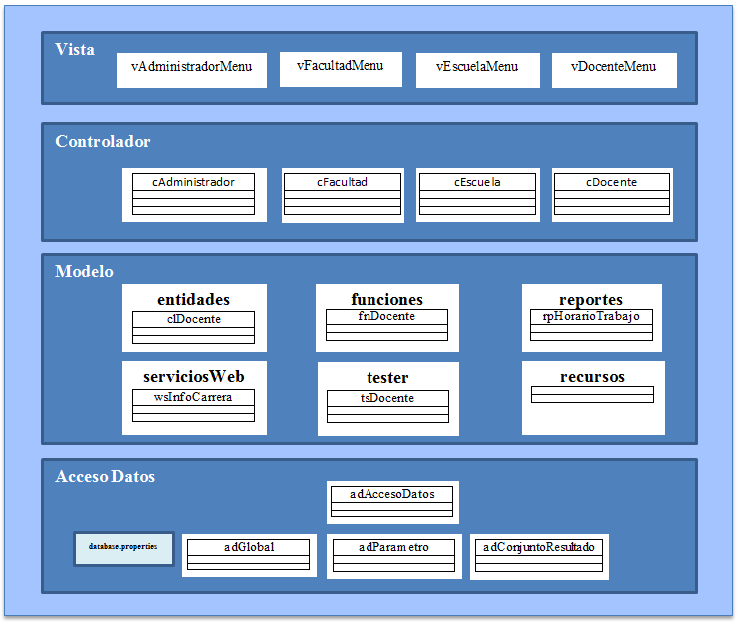
Figura 26-2: Clases según MVC
Realizado por: Yumi G., Moina, T. 2015
Tabla 76-2: Estándar de codificación capa acceso a datos
Package | Contiene | Estándar
AccesoDatos | Las clases, atributos y métodos necesarios para la interacción con la base de datos.  Nombre de la base de datos, driver, usuario y password. | Nombre Clase: las primeras letras empiezan con ad minúscula.  Ejm: adAccesoDatos
Realizado por: Yumi G., Moina, T. 2015

Tabla 77-2: Estándar de codificación capa modelo
Package | Contiene | Estándar
entidades | Clase | Nombre: Las dos primeras letras con cl minúsculas seguidas del nombre de la entidad con la primera letra en mayúscula.  Ejm: clDocente  Atributo: Solo letras minúsculas.
funciones | Métodos Distribución de la Jornada | Nombre: Las dos primeras letras comienzan con fn minúsculas seguidas del nombre de la entidad con la primera letra en mayúscula.  Ejm: fnDocente  Método: Primera letra de la palabra con minúscula (nombre de la operación) seguida de la entidad a la que pertenece la operación.  Ejm: public static ArrayList<clDocente> ingresarDocente (x) throws Exception { ------… }
recursos | Otros Métodos | Nombre: Las dos primeras letras comienzan con rc minúsculas seguidas del nombre del recurso con letra inicial mayúscula.  Ejm: rcUtil  Método: Primera letra de la palabra con minúscula, las demás palabras con letra inicial mayúscula.  Ejm: public static void addSuccessMessage(String msg) { ------ }
reportes | Reportes Distribución Jornada | Nombre: Las dos primeras letras comienzan con rp seguidas del reporte a visualizar con las primeras letras de las palabras en mayúscula.  Ejm: rpAnexoGestion
servicioWeb | Servicio web | Nombre: Las dos primeras letras comienzan con ws seguidas del nombre del servicio con letra inicial mayúsculas.  Ejm: wsInfoCarrera
Tester | Test de las funciones | Nombre: Las dos primeras letras comienzan con ts seguidas del nombre de la entidad en la que se hace el tester.  Ejm: tsDocente
Realizado por: Yumi G., Moina, T. 2015

En la Figura 27-2 se visualiza el estándar de codificación utilizado en la capa del modelo.
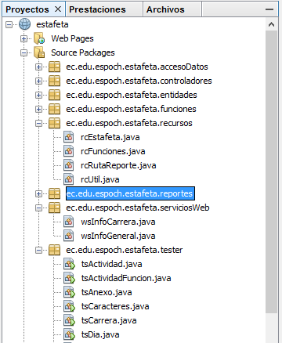
Figura 27-2. Estándar de codificación lógica de negocios
Realizado por: Yumi G., Moina, T. 2015

Tabla 78-2: Estándar de codificación capa controlador
Package | Contiene | Estándar
controladores | ManagedBean | Nombre: primera letra con c minúscula más el tipo Login con letra inicial mayúscula y Vista en la que va operar.  Ejm: cDocenteHorarioTrabajo.  Atributo: Para los atributos del controlador que son de tipo objetos de las clases empieza con obj seguidos del nombre a la clase a la que representan en letra inicial mayúsculas más temp, sel o new, para los atributos tipo listas o arraylist empieza con lst seguido del nombre de la clase a la que representa con letra inicial mayúscula.  Ejm:  private clDocente objDocente;  private ArrayList<clDocente> lstDocente  Método: Para los métodos del controlador empiezan con un verbo en minúsculas seguido del nombre de la entidad con letra inicial mayúscula.
Realizado por: Yumi G., Moina, T. 2015

Tabla 79-2: Estándar de codificación capa vista
Tipo | Componente | Estándar
Entrada | inpuText / inputLabel | Nombre del atributo al que referencia en letras minúsculas.
 | inpuMask | Nombre del atributo al que referencia en letras minúsculas.
 | inpuTextarea | Nombre del atributo al que referencia en letras minúsculas.
 | BooleanCheckbox | Comienza con cb más el nombre del atributo a la que referencian.
 | Inplace | Nombre del atributo al que referencia en letras minúsculas.
 | Calendar | Nombre del atributo al que referencia en letras minúsculas.
 | commandButton | Comienza con btn minúsculas seguidos de la operación y verbo.  Ejm: btnCreateAceptar, btnCreateCancelar
Salida | dataTable | Empieza con tbl mas entidad, si la entidad es demasiado grande, el nombre va solo en abreviaturas.  Ejm: tblDisDirEje, para el anexo de investigación de Diseño, dirección y ejecución de proyectos de investigación básica, aplicada y tecnológica el nombre de la tabla.
 | outputLabel / outputText | Nombre de la entidad a la que representa en su value en minúsculas, si el nombre de la entidad es muy extenso, ira abreviada.  Ejm: <p:outputLabel for=”pais” value=”Pais”/>  < p:outputLabel for=”aoa” value=”Aprobación Organismo Académico”>
 | Messages | Componente que muestra visualmente los distintos mensajes enviados mediante FacesMessage con distintos estilos dependiendo del tipo de mensaje.
Contenedor | Formularios | Comienza con frm minúscula seguido del nombre de la acción y nombre de la entidad o entidades implicadas  Ejm: frmCarrerasEscuela, frmModificarDisDirEje, frmModificarDisDirEje
 | Cuadros de dialogo | Comienza con dlg en minúsculas.  Ejm: dlgDocenteAnexo,
 | Combobox | Comienza con cb más el nombre de la entidad a listas con letra inicial mayúscula.  Ejm: cbPeriodo
 | Dialog | Comienza con pnl más el nombre de la entidad o abreviado a la que representa con letras iniciales Mayúsculas  Ejm: pnlParComCon
Otros | Menubar | Este componente facilita la creación de un sistema de navegación (menú) para la aplicación
 | RequestContext | Permite ejecutar código del lado del cliente (Javascript) desde el servidor, siendo de utilidad para cerrar los cuadros de diálogo una vez terminada una operación de lado del servidor.  Ejemplo: RequestContext.getCurrentInstance().execute("document.getElementById(\"frmNuevoTutoria\").reset()");
Realizado por: Yumi G., Moina, T. 2015

Para el componente Message funciona de la siguiente forma:
En la parte de la vista se define dentro del formulario el método a ejecutarse, en este caso dentro de un commandButton en su actionListener determinará el método de lado del servidor que se ejecutará al efectuar la llamada desde el cliente. En este caso estamos definiendo un actionListener para un método llamado “modificarTutoria()” que está en un managed bean llamado “cDistribucionJornada”.

<p:commandButton id=”btnModifyAceptar” actionListerner=”#{cDistribucionJornada. modificarTutoria() }”/>

En lado del servidor se tiene el managed bean como:

public void modificarTutoria() {
String message;
try {
if (estadoD == 1 || estadoD == 0) {
message = fnTutoria.ModificarTutoriaDocente(objTutoriasel);
if (message.charAt(0) != 'Y') {
rcUtil.addSuccessMessage(message);
cargarTutoria();
} else {
rcUtil.addSuccessMessage(message);
}
} else {
rcUtil.addSuccessMessage("No tiene privilegios para modificar");
}
} catch (Exception e) {
rcUtil.addSuccessMessage(e.getMessage());
}
}

El método recupera los parámetros necesarios para la ejecución de la operación y en el recurso rcUtil se ejecuta el Message a observarse en la vista.

public static void addSuccessMessage(String msg) {
FacesMessage facesMsg = new FacesMessage(FacesMessage.SEVERITY_INFO, "Información", msg);
FacesContext.getCurrentInstance().addMessage(null, facesMsg);
}

Sprint backlog 2

El segundo sprint cuenta con una sola historia técnica con una estimación de 78 horas en cuanto a su desarrollo. Este sprint representa a la capa de datos el cual contiene el almacén de datos y el acceso a los mismos.
Tabla 80-2: Sprint backlog 2
Id | Requerimientos | Valor | Prioridad | Estimación (horas) | Responsable
H3 | Como equipo de desarrollo se requiere crear la capa de datos. | Alto | 9 | 78 | Gisela Yumi  Tatiana Moina
TOTAL : |  |  |  | 78
Realizado por: Yumi G., Moina, T. 2015

Tabla 81-2: Historia Técnica H3
HISTORIA DE USUARIO
Número: H3 | Nombre de la Historia: Como equipo de desarrollo se requiere crear la capa de datos.
Usuario: Desarrollador | Sprint Backlog Asignado: 2
Prioridad en el Negocio: Alta
(Alta/Media/Baja)
Fecha inicio: 12/06/2015 | Fecha Fin: 30/06/2015
Descripción: Diseño de la base de datos.
Tarea de Ingeniería:
- Diseño conceptual, Diseño físico, Diseño lógico de la base de datos.
- Implementación de la Base de datos
- Implementación de acceso a datos.
Realizado por: Yumi G., Moina, T. 2015

Tabla 82-2: Tarea de Ingeniería 1- H3
TAREA DE INGENIERÍA
Número de Tarea: 1 | Historia Relacionada: H3
Nombre de la Tarea: Diseño conceptual, Diseño físico, Diseño lógico de la base de datos.
Tipo de Tarea: Desarrollo
Fecha inicio: 12/06/2015 | Fecha Fin: 25/06/2015
Responsables: Gisela Yumi, Tatiana Moina
Descripción:
- Se diseñará la base de datos tomando en cuenta los requerimientos definidos en el sprint 1.
- Construir el diseño conceptual.
Pruebas de Aceptación:
- Revisión del diseño de la base de datos, diseño conceptual, físico y lógico.
Realizado por: Yumi G., Moina, T. 2015

Con respecto a la primera tarea de ingeniería del diseño conceptual, físico y lógico se lo realizó en la fase de diseño.

Tabla 83-2: Tarea de ingeniería 2 - H3
TAREA DE INGENIERÍA
Número de Tarea: 2 | Historia Relacionada: H3
Nombre de la Tarea: Implementación de la base de datos
Tipo de Tarea: Desarrollo - Implementación.
Fecha inicio: 26/06/2015 | Fecha Fin: 27/06/2015
Responsables: Tatiana Moina
Descripción:
- Ejecución de código puro el motor de la base de datos generado por la herramienta PowerDesigner.
- Agregación de checks, constrainst y valores por default en cada una de las entidades de la base de datos.
Pruebas de Aceptación:
- Revisión de la base de datos implementada en el DBMS.
Realizado por: Yumi G., Moina, T. 2015

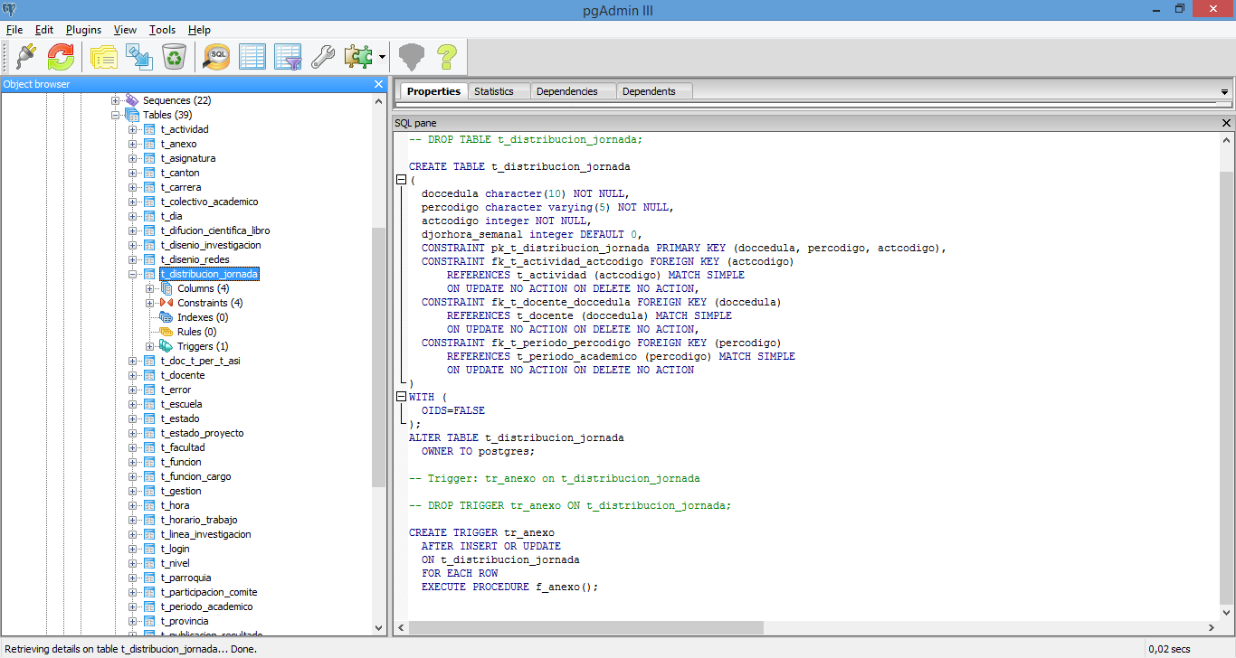
Figura 28-2. Implementación de la base de datos
Realizado por: Yumi G., Moina, T. 2015

Tabla 84-2: Tarea de ingeniería 3 - H3
TAREA DE INGENIERÍA
Número de Tarea: 3 | Historia Relacionada: H3
Nombre de la Tarea: Implementación de acceso a datos
Tipo de Tarea: Desarrollo.
Fecha inicio: 30/06/2015 | Fecha Fin: 30/06/2015
Responsables: Gisela Yumi
Descripción:
- Conexión del Entorno de Desarrollo Integrado con la base de datos.
Realizado por: Yumi G., Moina, T. 2015

El acceso a datos se implementó mediante una serie de clases JAVA y el API JDBC para la conexión al motor de base de datos PostgreSQL.

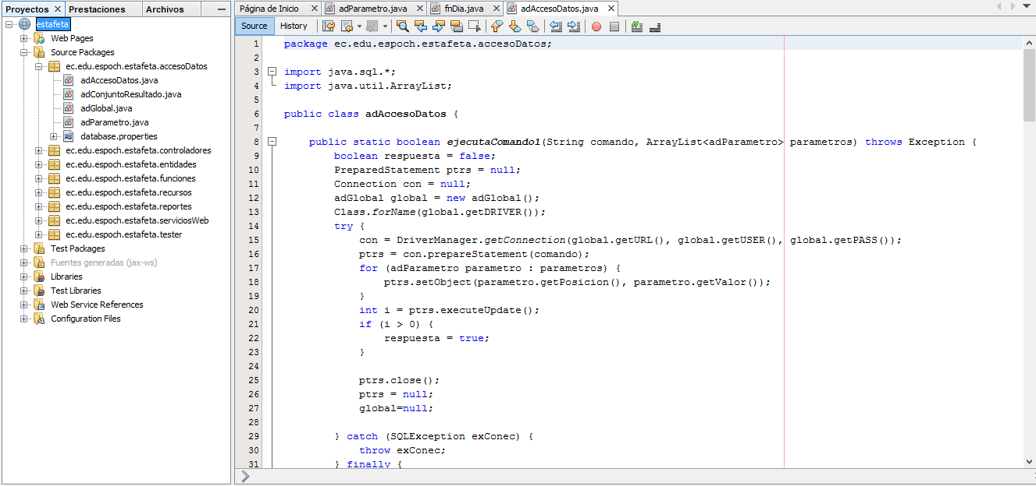
Figura 29-2: Implementación acceso a datos
Realizado por: Yumi G., Moina, T. 2015

Sprint backlog 3

El tercer sprint cuenta con una historia de usuario tipo técnica y dos historias de usuario. Para el desarrollo del sprint se estimó 66 horas.
En la historia técnica H6 se encuentra la capa de presentación, que es el producto software frente al usuario, donde las interfaces cumplen con los requerimientos funcionales establecidos en la fase de definición.

Tabla 85-2: Sprint backlog 3
Id | Requerimientos | Valor | Prioridad | Estimación (horas) | Responsables
H6 | Como equipo de desarrollo se requiere definir el diseño de la interfaces. | Medio | 6 | 18 | Gisela Yumi  Tatiana Moina
H7 | Como administrador se requiere crear cuatro tipos de usuarios: Administrador, Vicedecano, Director de Escuela y Docentes. | Alto | 10 | 24
H12 | Como docente se requiere modificar los datos generales como títulos de postgrado, el tipo de profesor, tiempo de dedicación y el teléfono. | Alto | 9 | 24
TOTAL : |  |  |  | 66
Realizado por: Yumi G., Moina, T. 2015

Tabla 86-2: Historia Técnica H6
HISTORIA DE USUARIO
Número: H6 | Nombre de la Historia: Como equipo de desarrollo se requiere definir el diseño de las interfaces.
Usuario: Desarrollador | Sprint Backlog Asignado: 3
Prioridad en el Negocio: Media
(Alta/Media/Baja)
Fecha inicio: 01/07/2015 | Fecha Fin: 03/07/2015
Descripción: Como equipo de desarrollo se necesita definir el diseño de las interfaces para los diferentes tipos de usuario como: Administrador, Vicedecano de la Facultad, Director de Escuela y Docentes de La FIE.
Tarea de Ingeniería:
- Definir gama de colores, estilos, css, para el diseño general de las interfaces.
- Definir plantillas para cada tipo de usuario.
Realizado por: Yumi G., Moina, T. 2015

Tabla 87-2: Tarea de Ingeniería 1 – H6
TAREA DE INGENIERÍA
Número de Tarea: 1 | Historia Relacionada: H6
Nombre de la Tarea: Definir gama de colores, estilos, css, para el diseño general de las interfaces.
Tipo de Tarea: Desarrollo
Fecha inicio: 01/07/2015 | Fecha Fin: 01/07/2015
Responsables: Gisela Yumi, Tatiana Moina
Descripción:
- Utilización e importación de la librería redmon de primefaces para el desarrollo de la aplicación web.
Pruebas de Aceptación:
- Visualización del sistema con la utilización de la librería redmon.
Realizado por: Yumi G., Moina, T. 2015

Tabla 88-2: Tarea de Ingeniería 2 – H6
TAREA DE INGENIERÍA
Número de Tarea: 2 | Historia Relacionada: H6
Nombre de la Tarea: Definir plantillas para cada tipo de usuario.
Tipo de Tarea: Desarrollo.
Fecha inicio: 02/07/2015 | Fecha Fin: 03/07/2015
Responsables: Gisela Yumi, Tatiana Moina
Descripción:
- Definición de plantillas según el tipo de usuario.
Pruebas de Aceptación:
- Para el usuario tipo docente, vicedecano de la facultad y director de escuela, se utilizará el facelets template que proporciona la herramienta cuyo estilo está conformado por el head, top, content y bottom.
- Para el usuario tipo administrador se utilizara el facelets template cuyo estilo está formado por un head, top, left, content y bottom.
Realizado por: Yumi G., Moina, T. 2015

En base a las tareas de ingeniería 1 y 2, se muestra el diseño de las interfaces de usuario de forma general, los elementos que formaron parte de la aplicación web para el registro de la Distribución de la Jornada Laboral del Personal Académico se la FIE. Con respecto a los reportes de los anexos o evidencias de la Distribución de la Jornada, se basó en los anexos adjuntos en el Reglamento para la Distribución y Cumplimiento de la Jornada Laboral del Personal Académico de la ESPOCH.

Encabezado: Contiene un banner con el nombre de la función del sistema, nombre de la facultad centrado y en la parte izquierda el logo de la aplicación y la sesión.
Menú: Ubicado debajo del encabezado, en la parte izquierda se encuentra el periodo académico actual y la parte derecha se encuentra las opciones a la que el usuario puede navegar, para ello se utilizó los componentes proporcionados por la librería de primefaces. (p:menubar - p:menuitem). Para el tipo de usuario Administrador el Menú se encuentra en la parte izquierda con la utilización del p:panelMenu - p:submenu con sus respectivos p:menuitem.
Cuadros de dialogo: Los cuales contienen opciones para realizar tareas.
Listas desplegables: Visualización de conjuntos de datos el cual permite escoger una opción.
Fichas: El cual separa el contenido o los agrupa según una función específica, para ello se utilizó el p:tabView con sus diferentes p:tab.
Botones de Comando: Para la finalización de alguna tarea, como aceptar, cancelar, guardar, eliminar.
Cuadros de Texto: para el ingreso o modificación de datos, junto con la utilización de mensajes en el caso de que el campo sea obligatorio su ingreso.
Pie de página: Dirección, teléfono, telefax, código postal de la ESPOCH, además de los términos de uso y políticas de privacidad.
Los elementos descritos se muestran a continuación:

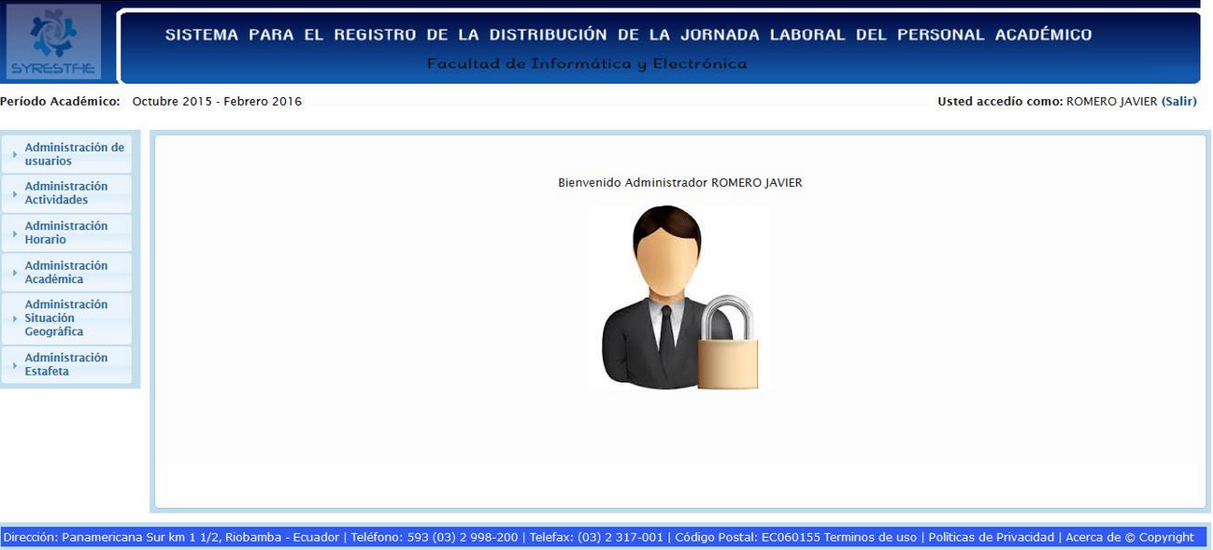
Figura 30-2. Vista Administrador
Realizado por: Yumi G., Moina, T. 2015

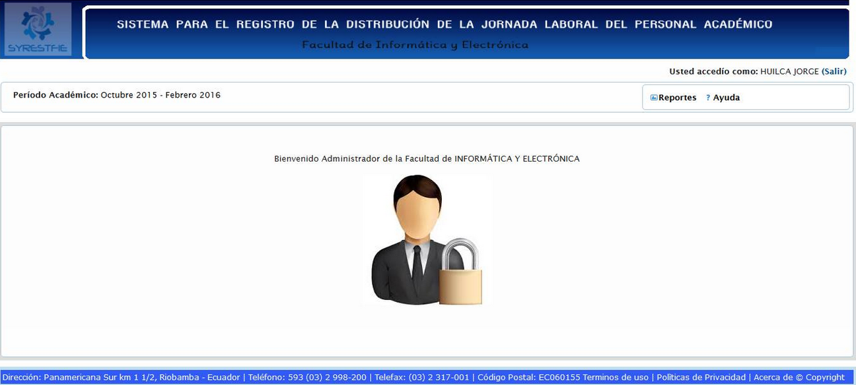
Figura 31-2. Vista Vicedecano
Realizado por: Yumi G., Moina, T. 2015

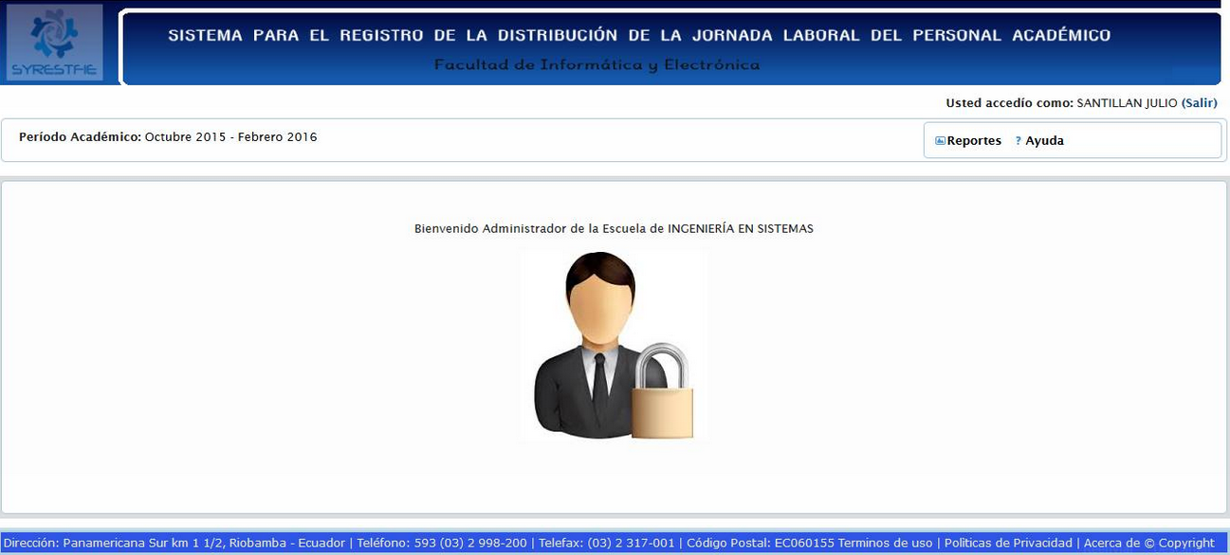
Figura 32-2 Vista Director de Escuela
Realizado por: Yumi G., Moina, T. 2015

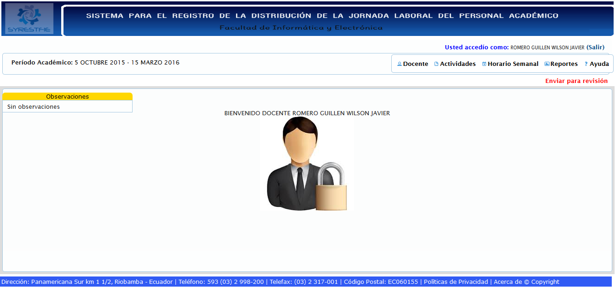
Figura 33-2 Vista Docente
Realizado por: Yumi G., Moina, T. 2015

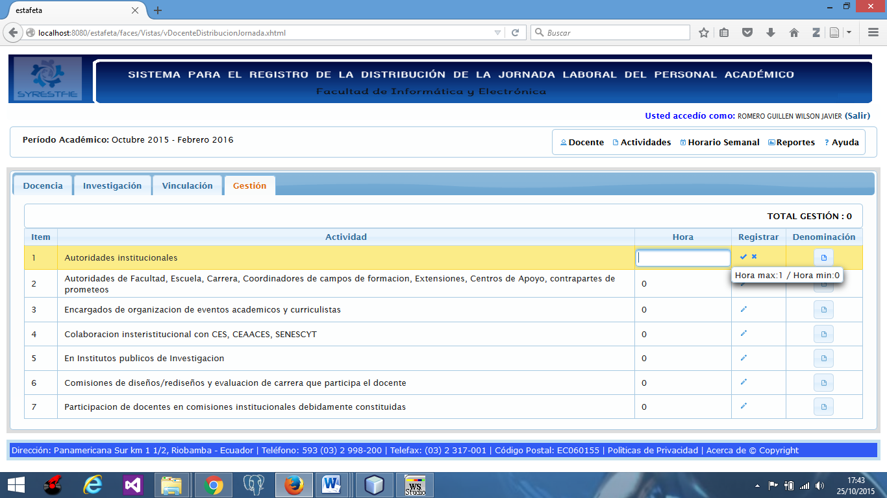
Figura 34-2 Vista Docente – Distribución Jornada
Realizado por: Yumi G., Moina, T. 2015

Para todos los formatos de los Anexos o evidencias de la Distribución de la Jornada se utilizó el tipo de letra Arial con diferentes tamaños desde 5 ptos.

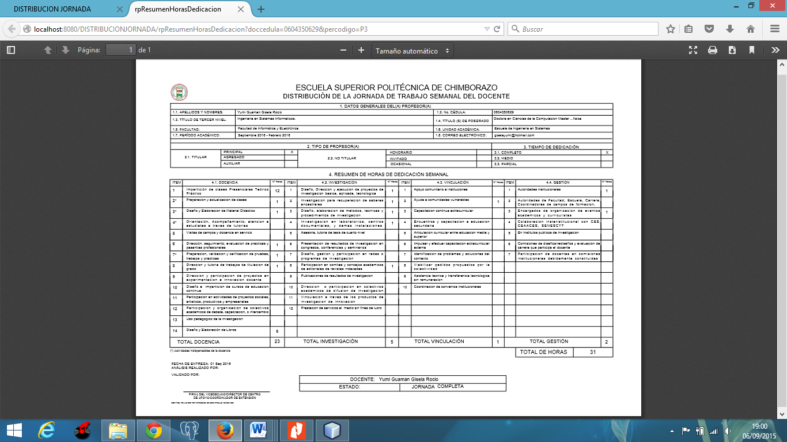
Figura 35-2. Vista Reporte
Fuente: Anexo del Reglamento de la Distribución y Cumplimiento de la Jornada Laboral

A continuación se presenta el desarrollo de las historias de usuario con un total de 24 requerimientos, los cuales fueron priorizados según la importancia que tiene la facultad en cuanto a su desarrollo.

Tabla 89-2: Historia de Usuario H7
HISTORIA DE USUARIO
Número: H7 | Nombre de la Historia: Como administrador se requiere crear cuatro tipos de usuarios: Administrador, Vicedecano, Director de Escuela y Docentes.
Usuario: Desarrollador | Sprint Backlog Asignado: 3
Prioridad en el Negocio: Alto
(Alta/Media/Baja)
Fecha inicio: 06/07/2015 | Fecha Fin: 09/07/2015
Descripción: Como equipo de desarrollo se crear cuatro tipos de usuario: Administrador, Vicedecano de la Facultad, Director de Escuela y Docentes de la FIE.
Tarea de Ingeniería:
- Crear métodos de consulta a la base de datos para que retornen resultados.
- Generar modelo, vista y controlador para la historia.
Realizado por: Yumi G., Moina, T. 2015

Tabla 90-2: Tarea de Ingeniería 1 - H7
TAREA DE INGENIERÍA
Número de Tarea: 1 | Historia Relacionada: H7
Nombre de la Tarea: Crear métodos de consulta a la base de datos para que retornen resultados.
Tipo de Tarea: Desarrollo
Fecha inicio: 06/07/2015 | Fecha Fin: 06/07/2015
Responsables: Tatiana Moina
Descripción:
- Definición de las funciones: listar, insertar, modificar y eliminar, bajo el estándar definido para el motor de la base de datos. Tabla implicada (t_login, t_docente )
Pruebas de Aceptación:
- Ejecución de las funciones creadas en el motor con datos a modo de prueba.
Realizado por: Las Autoras
Tabla 91-2: Tarea de Ingeniería 2 - H7
TAREA DE INGENIERÍA
Número de Tarea: 2 | Historia Relacionada: H7
Nombre de la Tarea: Generar modelo, vista y controlador para la historia.
Tipo de Tarea: Desarrollo.
Fecha inicio: 07/07/2015 | Fecha Fin: 09/07/2015
Responsables: Gisela Yumi
Descripción:
- Modelo: definir la clase con sus atributos y métodos (emisión de mensajes según la operación ejecutada).
- Controlador: creación de objetos y métodos (utilización de las funciones predefinidas en el modelo) necesarios para la creación de usuarios administradores.
- Vista: Diseño de la UI para la presentación, ingreso, modificación y eliminación de usuarios administradores.
Pruebas de Aceptación:
- Utilización de los iconos por defecto del framework.
- Ubicación correcta de los botones de operación.
- Visualización de mensajes para cualquier operación realizada (insertar, modificar, visualizar)
Realizado por: Yumi G., Moina, T. 2015

Como resultado de la primera tarea de ingeniería se generó las funciones necesarias para las operaciones de insertar, modificar y eliminar usuarios de tipo administradores como: Administrador, Vicedecano y Director de Escuela. Con respecto a los docentes de la facultad, desde el punto de vista del Administrador solamente podrá realizar la migración de los datos personales del OASIS, sin ninguna otra operación como modificación o eliminación, la migración de los datos del docente se detalla en la historia H11 en la tarea de ingeniería 6.

Con respecto a la segunda tarea de ingeniería se expone en el apartado de Anexos. (Ver manual de usuario)

Tabla 92-2: Historia de Usuario H12
HISTORIA DE USUARIO
Número: H12 | Nombre de la Historia: Como docente se requiere modificar los datos generales como títulos de postgrado, el tipo de profesor, tiempo de dedicación y el teléfono.
Usuario: Docente | Sprint Backlog Asignado: 3
Prioridad en el Negocio: Alto
(Alta/Media/Baja)
Fecha inicio: 10/07/15 | Fecha Fin: 15/07/15
Descripción: Desde el punto de vista del docente de la Facultad se podrá modificar los datos como títulos, tipo de profesor, tiempo de dedicación y teléfono.
Tarea de Ingeniería:
- Crear métodos de consulta a la base de datos para que retornen resultados.
- Generar modelo, vista y controlador para la historia.
Realizado por: Yumi G., Moina, T. 2015

Tabla 93-2: Tarea de ingeniería 1 - H12
TAREA DE INGENIERÍA
Número de Tarea: 1 | Historia Relacionada: H12
Nombre de la Tarea: Crear métodos de consulta a la base de datos para que retornen resultados.
Tipo de Tarea: Desarrollo
Fecha inicio: 10/07/15 | Fecha Fin: 13/07/15
Responsables: Gisela Yumi
Descripción:
- Definición de las funciones: mostrar datos del docente, listar tiempo de dedicación y tipo de docente, insertar o modificar bajo el estándar definido para el motor de la base de datos. Tablas implicadas (t_docente, t_tipo_titulo_t_docente )
Pruebas de Aceptación:
- Ejecución de las funciones creadas en el motor con datos a modo de prueba.
Realizado por: Yumi G., Moina, T. 2015

Tabla 94-2: Tarea de ingeniería 2 – H12
TAREA DE INGENIERÍA
Número de Tarea: 2 | Historia Relacionada: H12
Nombre de la Tarea: Generar modelo, vista y controlador para la historia.
Tipo de Tarea: Desarrollo.
Fecha inicio: 14/07/15 | Fecha Fin: 15/07/15
Responsables: Gisela Yumi
Descripción:
- Modelo: definir la clase con sus atributos y métodos (emisión de mensajes según la operación ejecutada).
- Controlador: creación de objetos y métodos (utilización de las funciones predefinidas en el modelo) necesarios para la modificación de los datos generales del docente.
- Vista: Diseño de la UI para la presentación, ingreso o modificación de los datos generales del docente.
Pruebas de Aceptación:
- Presentación de los datos docente en toda el área de trabajo, visualización de mensajes de las operaciones, mensajes de campos obligatorios a registrar, mensajes de ayuda del formato de ingreso del campo.
Realizado por: Yumi G., Moina, T. 2015

Con respecto a la primera y segunda tarea de ingeniería se expone en el apartado de Anexos. (Ver manual de usuario)

Sprint backlog 4

El cuarto sprint cuenta con un total de cuatro historias de usuario y con una estimación en su desarrollo de 78 horas que se presentan a continuación:

Tabla 95-2: Sprint backlog 4
Id | Requerimientos | Valor | Prioridad | Estimación (horas) | Responsables
H11 | Como administrador se requiere registrar las Entidades necesarias para el registro de la Distribución de la Jornada de Trabajo Semanal del Docente y de los Anexos correspondientes a las Funciones de Docencia, Investigación, Vinculación y Gestión. | Alto | 9 | 36 | Tatiana Moina
H13 | Como docente se requiere registrar los datos en la Distribución de la Jornada de Trabajo Semanal según el Tiempo de Dedicación. | Alto | 8 | 39 | Gisela Yumi
H20 | Como Vicedecano o Director se requiere que se habilite la Distribución de la Jornada Semanal del Docente para su modificación. | Medio | 5 | 3
H10 | Como docente de la FIE se requiere tener acceso a la Distribución de la Jornada de Trabajo Semanal. | Bajo | 1
TOTAL: |  |  |  | 78
Realizado por: Yumi G., Moina, T. 2015

Tabla 96-2: Historia de Usuario H11
HISTORIA DE USUARIO
Número: H11 | Nombre de la Historia: Como administrador se requiere registrar las Entidades necesarias para el registro de la Distribución de la Jornada de Trabajo Semanal del Docente y de los Anexos correspondientes a las Funciones de Docencia, Investigación, Vinculación y Gestión.
Usuario: Administrador | Sprint Backlog Asignado: 4
Prioridad en el Negocio: Alto
(Alta/Media/Baja)
Fecha inicio: 10/07/15 | Fecha Fin: 17/07/15
Descripción: El docente procederá a registrar las horas en cada una de las actividades de las cuatro funciones como Docencia, Investigación, Vinculación y Gestión.
Tarea de Ingeniería:
- Registro de periodo académico actual.
- Ingreso de Facultades.
- Ingreso de Escuelas.
- Ingreso de Carreras.
- Ingreso de los niveles.
- Ingreso de Asignaturas, docente, nivel, paralelo y número de estudiantes.
- Registro de los días de la semana
- Registro de las horas (Horas en la que trabaja la Facultad)
- Ingreso de horarios académicos de los docentes.
- Registro de los tiempos de dedicación de un docente.
- Registro del tipo de docente.
- Registro de las Funciones de la Distribución de la Jornada de Trabajo Semanal del docente.
- Registro de las líneas de investigación.
- Registro de provincias.
- Registro de cantones
- Registro de parroquias
- Registro de los estados de la Distribución de la Jornada de Trabajo Semanal del docente
Realizado por: Yumi G., Moina, T. 2015

Tabla 97-2: Tarea de ingeniería 1- H11
TAREA DE INGENIERÍA
Número de Tarea: 1 | Historia Relacionada: H11
Nombre de la Tarea: Registro de periodo académico actual.
Tipo de Tarea: Desarrollo
Fecha inicio: 10/07/15 | Fecha Fin: 13/07/15
Responsables: Tatiana Moina
Descripción:
- Servicio web para consumir el periodo académico del OASIS (código y descripción).
- Función para ingresar el período académico a la base de datos de Estafeta.
- Función para modificar el período académico en cuanto a las fechas de inicio y fin del registro.
- Desarrollo del modelo, vista y controlador para el periodo académico.
Tablas implicadas: t_periodo_academico
Pruebas de Aceptación:
- Migración del periodo académico actual del OASIS.
- Visualización de la interfaz para la administración del periodo académico.
Realizado por: Yumi G., Moina, T. 2015

Tabla 98-2: Tarea de ingeniería 2- H11
TAREA DE INGENIERÍA
Número de Tarea: 2 | Historia Relacionada: H11
Nombre de la Tarea: Ingreso de Facultades.
Tipo de Tarea: Desarrollo
Fecha inicio: 14/07/15 | Fecha Fin: 14/07/15
Responsables: Gisela Yumi
Descripción:
- Servicio web para consumir las Facultades del OASIS (código y descripción).
- Función para ingresar las facultades de la ESPOCH a la base de datos de Estafeta.
- Desarrollo del modelo, vista y controlador para el ingreso de Facultades.
Tabla implicada: t_facultad
Pruebas de Aceptación:
- Migración de las facultades del OASIS.
- Interfaz para la visualización de las facultades de la ESPOCH.
Realizado por: Yumi G., Moina, T. 2015

Tabla 99-2: Tarea de ingeniería 3- H11
TAREA DE INGENIERÍA
Número de Tarea: 3 | Historia Relacionada: H11
Nombre de la Tarea: Ingreso de Escuelas.
Tipo de Tarea: Desarrollo
Fecha inicio: 14/07/2015 | Fecha Fin: 14/07/2015
Responsables: Tatiana Moina
Descripción:
- Servicio web para consumir las Escuelas del OASIS (código y descripción).
- Función para ingresar las escuelas de la ESPOCH a la base de datos de Estafeta.
- Desarrollo del modelo, vista y controlador para el ingreso de las Escuelas.
Tabla implicada: t_escuela
Pruebas de Aceptación:
- Migración de las escuelas del OASIS.
- Interfaz para la visualización de las escuelas de la ESPOCH.
Realizado por: Yumi G., Moina, T. 2015

Tabla 100-2: Tarea de ingeniería 4- H11
TAREA DE INGENIERÍA
Número de Tarea: 4 | Historia Relacionada: H11
Nombre de la Tarea: Ingreso de Carreras.
Tipo de Tarea: Desarrollo
Fecha inicio: 14/07/2015 | Fecha Fin: 14/07/2015
Responsables: Tatiana Moina
Descripción:
- Servicio web para consumir las Carreras del OASIS (código y descripción).
- Función para ingresar las carreras de la ESPOCH a la base de datos de Estafeta.
- Desarrollo del modelo, vista y controlador para el ingreso de las Carreras.
Tabla implicada: t_carrera
Pruebas de Aceptación:
- Migración de las carreras del OASIS.
- Interfaz para la visualización de las carreras de la ESPOCH.
Realizado por: Yumi G., Moina, T. 2015

Tabla 101-2: Tarea de ingeniería 5- H11
TAREA DE INGENIERÍA
Número de Tarea: 5 | Historia Relacionada: H11
Nombre de la Tarea: Ingreso de Niveles.
Tipo de Tarea: Desarrollo
Fecha inicio: 15/07/2015 | Fecha Fin: 15/07/2015
Responsables: Tatiana Moina
Descripción:
- Funciones para el ingreso, modificación y eliminación de los niveles.
- Modelo, vista y controlador para el registro de los niveles.
Tabla implicada: t_nivel
Pruebas de Aceptación:
- Interfaz para el registro de los niveles.
Realizado por: Yumi G., Moina, T. 2015

Tabla 102-2: Tarea de ingeniería 6- H11
TAREA DE INGENIERÍA
Número de Tarea: 6 | Historia Relacionada: H11
Nombre de la Tarea: Ingreso de Asignaturas, docente, nivel, paralelo y número de estudiantes.
Tipo de Tarea: Desarrollo
Fecha inicio: 15/07/2015 | Fecha Fin: 15/07/2015
Responsables: Gisela Yumi
Descripción:
- Para migrar los datos de las asignaturas, se da como parámetros de entrada la carrera y el periodo académico en el servicio web, posteriormente se cargan las asignaturas del pensum vigente junto con el docente que dicta la asignatura, se extrae además el paralelo, el nivel y el número de estudiantes respectivos.
Tablas implicadas: t_facultad, t_escuela, t_periodo_academico, t_asignatura, t_docente, t_nivel
Pruebas de Aceptación:
- Migración de las asignaturas del OASIS dada una Facultad.
- Migración de los datos personales del docente.
- Migración de los datos del nivel, paralelo, número de estudiantes y el docente que imparte dicha asignatura.
Realizado por: Yumi G., Moina, T. 2015

Tabla 103-2: Tarea de ingeniería 7- H11
TAREA DE INGENIERÍA
Número de Tarea: 7 | Historia Relacionada: H11
Nombre de la Tarea: Registro días de la semana
Tipo de Tarea: Desarrollo
Fecha inicio: 16/07/2015 | Fecha Fin: 16/07/2015
Responsables: Gisela Yumi
Descripción:
- Función de ingreso, modificación y eliminación de los días de la semana.
- Desarrollo del modelo, vista y controlador para el registro de los días de la semana.
Tablas implicadas: t_dia
Pruebas de Aceptación:
- Interfaz para el registro de los días de la semana.
Realizado por: Yumi G., Moina, T. 2015

Tabla 104-2: Tarea de ingeniería 8- H11
TAREA DE INGENIERÍA
Número de Tarea: 8 | Historia Relacionada: H11
Nombre de la Tarea: Registro de las horas (Horas en la que trabaja la Facultad)
Tipo de Tarea: Desarrollo
Fecha inicio: 16/07/2015 | Fecha Fin: 16/07/2015
Responsables: Tatiana Moina
Descripción:
- Función de ingreso, modificación y eliminación de las horas.
- Desarrollo del modelo, vista y controlador para el registro de las horas.
Tablas implicadas: t_hora
Pruebas de Aceptación:
- Interfaz para el registro de las horas.
Realizado por: Yumi G., Moina, T. 2015

Tabla 105-2: Tarea de ingeniería 9- H11
TAREA DE INGENIERÍA
Número de Tarea: 9 | Historia Relacionada: H11
Nombre de la Tarea: Ingreso de horarios académicos de los docentes.
Tipo de Tarea: Desarrollo
Fecha inicio: 16/07/2015 | Fecha Fin: 16/07/2015
Responsables: Gisela Yumi
Descripción:
- Migración de los horarios académicos de cada docente de la facultad con servicios web.
- Tablas implicadas: t_doc_t_per_t_asi.
Pruebas de Aceptación:
- Interfaz para la migración del horario académico.
- Migración del horario académico de cada uno de los docentes, visualización del horario desde el punto de vista del docente.
Realizado por: Yumi G., Moina, T. 2015

Tabla 106-2: Tarea de ingeniería 10- H11
TAREA DE INGENIERÍA
Número de Tarea: 10 | Historia Relacionada: H11
Nombre de la Tarea: Registro de los tiempos de dedicación de un docente.
Tipo de Tarea: Desarrollo
Fecha inicio: 16/07/2015 | Fecha Fin: 16/07/2015
Responsables: Tatiana Moina
Descripción:
- Funciones de ingreso, modificación y eliminación del tiempo de dedicación del docente.
- Tablas implicadas: t_tiempo_dedicacion
Pruebas de Aceptación:
- Interfaz para el registro del tiempo de dedicación.
Realizado por: Yumi G., Moina, T. 2015

Tabla 107-2: Tarea de ingeniería 11- H11
TAREA DE INGENIERÍA
Número de Tarea: 11 | Historia Relacionada: H11
Nombre de la Tarea: Registro del tipo de docente.
Tipo de Tarea: Desarrollo
Fecha inicio: 17/07/2015 | Fecha Fin: 17/07/2015
Responsables: Tatiana Moina
Descripción:
- Funciones de ingreso, modificación y eliminación del tipo docente.
- Tablas implicadas: t_tipo_docente
Pruebas de Aceptación:
- Interfaz para el registro el tiempo de docente.
Realizado por: Yumi G., Moina, T. 2015

Tabla 108-2: Tarea de ingeniería 12- H11
TAREA DE INGENIERÍA
Número de Tarea: 12 | Historia Relacionada: H11
Nombre de la Tarea: Registro de las Funciones de la Distribución de la Jornada de Trabajo Semanal del docente.
Tipo de Tarea: Desarrollo
Fecha inicio: 17/07/2015 | Fecha Fin: 17/07/2015
Responsables: Tatiana Moina
Descripción:
- Funciones de ingreso, modificación y eliminación de las funciones de Docencia, Investigación, Vinculación y Gestión de la Distribución de la Jornada de Trabajo Semanal del docente.
- Tablas implicadas: t_funcion
Pruebas de Aceptación:
- Interfaz para el registro de las funciones de Docencia, Investigación, Vinculación y Gestión.
Realizado por: Yumi G., Moina, T. 2015

Tabla 109-2: Tarea de ingeniería 13- H11
TAREA DE INGENIERÍA
Número de Tarea: 13 | Historia Relacionada: H11
Nombre de la Tarea: Registro de las líneas de investigación
Tipo de Tarea: Desarrollo
Fecha inicio: 17/07/2015 | Fecha Fin: 17/07/2015
Responsables: Gisela Yumi
Descripción: Funciones de ingreso, modificación y eliminación de las líneas de investigación.
Tablas implicadas: t_linea_investigacion
Pruebas de Aceptación: Interfaz para el registro de las líneas de investigación.
Realizado por: Yumi G., Moina, T. 2015
Tabla 110-2: Tarea de ingeniería 14- H11
TAREA DE INGENIERÍA
Número de Tarea: 14 | Historia Relacionada: H11
Nombre de la Tarea: Registro de provincias.
Tipo de Tarea: Desarrollo
Fecha inicio: 17/07/2015 | Fecha Fin: 17/07/2015
Responsables: Tatiana Moina
Descripción:
- Funciones de ingreso, modificación y eliminación de las provincias.
- Tablas implicadas: t_provincia
Pruebas de Aceptación:
- Interfaz para el registro de las provincias
Realizado por: Yumi G., Moina, T. 2015

Tabla 111-2: Tarea de ingeniería 15- H11
TAREA DE INGENIERÍA
Número de Tarea: 15 | Historia Relacionada: H11
Nombre de la Tarea: Registro de cantones.
Tipo de Tarea: Desarrollo
Fecha inicio: 17/07/2015 | Fecha Fin: 17/07/2015
Responsables: Tatiana Moina
Descripción:
- Funciones de ingreso, modificación y eliminación de los cantones
- Tablas implicadas: t_provincia, t_canton
Pruebas de Aceptación:
- Interfaz para el registro de los cantones
Realizado por: Yumi G., Moina, T. 2015

Tabla 112-2: Tarea de ingeniería 16- H11
TAREA DE INGENIERÍA
Número de Tarea: 16 | Historia Relacionada: H11
Nombre de la Tarea: Registro de parroquias.
Tipo de Tarea: Desarrollo
Fecha inicio: 17/07/2015 | Fecha Fin: 17/07/2015
Responsables: Tatiana Moina
Descripción:
- Funciones de ingreso, modificación y eliminación de las parroquias
- Tablas implicadas: t_provincia, t_canton, t_ parroquia
Pruebas de Aceptación:
- Interfaz para el registro de los provincias
Realizado por: Yumi G., Moina, T. 2015

Tabla 113-2: Tarea de ingeniería 17- H11
TAREA DE INGENIERÍA
Número de Tarea: 17 | Historia Relacionada: H11
Nombre de la Tarea: Registro de horas.
Tipo de Tarea: Desarrollo
Fecha inicio: 17/07/2015 | Fecha Fin: 17/07/2015
Responsables: Tatiana Moina
Descripción:
- Funciones de ingreso, modificación y eliminación de las horas correspondientes a una facultad
- Tablas implicadas: t_hora
Pruebas de Aceptación:
- Interfaz para el registro de las horas.
Realizado por: Yumi G., Moina, T. 2015

Tabla 114-2: Tarea de ingeniería 18- H11
TAREA DE INGENIERÍA
Número de Tarea: 18 | Historia Relacionada: H11
Nombre de la Tarea: Registro de días de la semana.
Tipo de Tarea: Desarrollo
Fecha inicio: 17/07/2015 | Fecha Fin: 17/07/2015
Responsables: Tatiana Moina
Descripción:
- Funciones de ingreso, modificación y eliminación de los días de la semana.
Tablas implicadas: t_dias
Pruebas de Aceptación:
- Interfaz para el registro de los días de la semana.
Realizado por: Yumi G., Moina, T. 2015

Tabla 115-2: Tarea de ingeniería 19- H11
TAREA DE INGENIERÍA
Número de Tarea: 19 | Historia Relacionada: H11
Nombre de la Tarea: Registro de los estados de la Distribución de la Jornada de Trabajo Semanal del docente.
Tipo de Tarea: Desarrollo
Fecha inicio: 17/07/2015 | Fecha Fin: 17/07/2015
Responsables: Gisela Yumi
Descripción:
- Funciones de ingreso, modificación y eliminación de los estados de la Distribución de la Jornada de Trabajo Semanal del docente.
Tablas implicadas: t_estado
Pruebas de Aceptación:
- Interfaz para el registro de los estados de la Distribución de la Jornada de Trabajo Semanal del docente.
Realizado por: Yumi G., Moina, T. 2015

Tabla 116-2: Historia de Usuario H13
HISTORIA DE USUARIO
Número: H13 | Nombre de la Historia: Como docente se requiere registrar los datos en la Distribución de la Jornada de Trabajo Semanal según el Tiempo de Dedicación.
Usuario: Docente | Sprint Backlog Asignado: 4
Prioridad en el Negocio: Alto
(Alta/Media/Baja)
Fecha inicio: 24/07/15 | Fecha Fin: 03/08/15
Descripción: El docente procederá a registrar las horas en cada una de las actividades de las cuatro funciones como Docencia, Investigación, Vinculación y Gestión.
Tarea de Ingeniería:
- Crear métodos de consulta a la base de datos para que retornen resultados.
- Generar modelo, vista y controlador para la historia.
Realizado por: Yumi G., Moina, T. 2015

Tabla 117-2: Tarea de Ingeniería 1 - H13
TAREA DE INGENIERÍA
Número de Tarea: 1 | Historia Relacionada: H13
Nombre de la Tarea: Crear métodos de consulta a la base de datos para que retornen resultados.
Tipo de Tarea: Desarrollo
Fecha inicio: 24/07/15 | Fecha Fin: 29/07/15
Responsables: Gisela Yumi
Descripción:
Definición de las funciones:
- Función para mostrar distribución de la jornada del docente, con todas las actividades de cada una de las funciones (Docencia, Investigación, Vinculación y Gestión).
- Función para insertar y modificar la distribución de la jornada del docente con los respectivos controles.
- Función para eliminar la distribución de la jornada del docente con los respectivos controles de integridad referencial (Anexos de las actividades).
- Función para visualizar la suma de las actividades registradas en cada función (Docencia, Investigación, Vinculación y Gestión).
Tablas implicadas: t_distribucion_jornada, t_actividad, t_funcion, t_tiempo_dedicacion, t_periodo_academico, t_docente, t_anexo
Para los anexos:
Docencia: t_tesis, t_difusion_cientifica_libro, t_tutoria.
Investigación: t_disenio_investigacion, t_disenio_redes, t_participacion_comite, t_publicacion_resultado, t_colectivo_academico, t_servicio_medio
Vinculación: t_vinculacion
Gestion: t_gestion
Pruebas de Aceptación:
- Ejecución de las funciones creadas en el motor con datos a modo de prueba.
Realizado por: Yumi G., Moina, T. 2015

Tabla 118-2: Tarea de Ingeniería 2 - H13
TAREA DE INGENIERÍA
Número de Tarea: 2 | Historia Relacionada: H13
Nombre de la Tarea: Generar modelo, vista y controlador para la historia.
Tipo de Tarea: Desarrollo.
Fecha inicio: 30/07/15 | Fecha Fin: 03/08/15
Responsables: Gisela Yumi
Descripción:
- Modelo: definir la clase con sus atributos y métodos (emisión de mensajes según la operación ejecutada).
- Controlador: creación de objetos y métodos (utilización de las funciones predefinidas en el modelo) necesarios para el registro de la distribución de la jornada (Beans de ámbito ViewScoped).
- Vista: Diseño de la UI para la presentación de todas las actividades junto con las horas, clasificadas según su función (Docencia, Investigación, Vinculación y Gestión).
Pruebas de Aceptación:
- Presentación de las actividades según el anexo expuesto en el reglamento de la Distribución y Cumplimiento de la Jornada Laboral del Personal Académico de la ESPOCH cuyo nombre del anexo es Distribución de la Jornada de Trabajo Semanal del Docente.
- Visualización de mensajes de ayuda de horas máximas y mínimas para cada actividad de la Distribución de la Jornada.
- Visualización de mensajes de las operaciones de insertar, modificar y eliminar, además de los mensajes de control en caso de eliminar una actividad que tenga referencia a un anexo.
- Utilización del icono adecuado para la acción a realizar en la actividad.
Realizado por: Yumi G., Moina, T. 2015

Los resultados de la primera y segunda tarea de ingeniería sobre el registro de la Distribución de la Jornada Laboral del Personal Académico se exponen en el apartado de manual de usuario. Ver Anexo C.

Tabla 119-2: Historia de Usuario H20
HISTORIA DE USUARIO
Número: H20 | Nombre de la Historia: Como Vicedecano o Director se requiere que se habilite la Distribución de la Jornada Semanal del Docente para su modificación.
Usuario: Docente | Sprint Backlog Asignado: 4
Prioridad en el Negocio: Media
(Alta/Media/Baja)
Fecha inicio: 03/08/15 | Fecha Fin: 03/08/15
Descripción: En el Reglamento para la Distribución y Cumplimiento de la Jornada Laboral del Personal Académico de la ESPOCH de las actividades de la Jornada del docente en el Articulo 21 tercer inciso Sección cuarta establece que: “La o el(a) Vicedecano(a) de Facultad, Coordinador(a) de Centro Académico o Director(a) de Extensión, de detectar incumplimiento en el desarrollo de la planificación, de la distribución de las actividades académicas, notificará inmediatamente a la máxima autoridad ejecutiva de la Unidad Académica y este a su vez a la Dirección de Talento Humano para el correspondiente registro y al Consejo Politécnico para que arbitre las medidas legales pertinentes, es por ello que solo el vicedecano podrá habilitar la Distribución de la Jornada junto con los respectivas observaciones detectadas en la revisión de la Distribución que ha registrado el docente.
El docente podrá modificar su Distribución de la Jornada Semanal siempre y cuando este en el estado de registro y en el estado de error (se muestra en la pantalla principal del docente las observaciones respectivas).
Tarea de Ingeniería:
- Crear métodos de consulta a la base de datos para que retornen resultados.
- Generar modelo, vista y controlador para la historia.
Realizado por: Yumi G., Moina, T. 2015

Tabla 120-2: Tarea de Ingeniería 1- H20
TAREA DE INGENIERÍA
Número de Tarea: 1 | Historia Relacionada: H20
Nombre de la Tarea: Crear métodos de consulta a la base de datos para que retornen resultados.
Tipo de Tarea: Desarrollo.
Fecha inicio: 03/08/2015 | Fecha Fin: 03/08/2015
Responsables: Gisela Yumi
Descripción:
- Funciones para generar el cambio de estado de la Distribución de la Jornada registrada por el docente.
Tablas implicadas: t_distribucion_jornada, t_anexo ,t_funcion, t_estado, t_error
Realizado por: Yumi G., Moina, T. 2015

Tabla 121-2: Tarea de Ingeniería 2- H20
TAREA DE INGENIERÍA
Número de Tarea: 2 | Historia Relacionada: H20
Nombre de la Tarea: Generar modelo, vista y controlador para la historia.
Tipo de Tarea: Desarrollo.
Fecha inicio: 03/08/2015 | Fecha Fin: 03/08/2015
Responsables: Gisela Yumi
Descripción:
- Modelo: definir la clase con sus atributos y métodos (emisión de mensajes según la operación ejecutada).
- Controlador: creación de objetos y métodos (utilización de las funciones predefinidas en el modelo) necesarios para la emisión de mensajes- observaciones al vicedecano y docente (Beans de ámbito ViewScoped).
Vista Vicedecano
- Vista: Interfaz para las observaciones que se emitirá al docente según las funciones de Docencia, Investigación, Vinculación Gestión.
Si el docente no tiene observaciones se procederá a la aprobación de la Distribución de la Jornada, caso contrario se habilita la Distribución de la Jornada pero solo para aquella función donde se especifique la observación.
Vista Docente
- Vista: Interfaz para la visualización de las observaciones.
Si el docente visualiza observaciones en su vista principal, se habilita la modificación pero solo para aquella función donde tenga la observación.
Si el docente no tiene ninguna observación, no puede modificar ninguno de los datos registrados en la Distribución de la Jornada.
Pruebas de Aceptación:
Vista Vicedecano
- Interfaz para el envió de observaciones y posterior aprobación de la Distribución de la Jornada de Laboral del Docente.
- Presentación de mensajes según la operación ejecutada.
Vista Docente
- Visualización de las observaciones emitas por el vicedecano.
- Control de la modificación de la Distribución de la Jornada de Laboral.
- Utilización de mensajes en cuanto al control de la modificación de la Distribución de la Jornada de Laboral.
Realizado por: Yumi G., Moina, T. 2015

Tabla 122-2: Historia de Usuario H10
HISTORIA DE USUARIO
Número: H10 | Nombre de la Historia: Como docente de la FIE se requiere tener acceso a la Distribución de la Jornada de Trabajo Semanal.
Usuario: Docente | Sprint Backlog Asignado: 4
Prioridad en el Negocio: Baja
(Alta/Media/Baja)
Fecha inicio: 20/08/15 | Fecha Fin: 21/08/15
Descripción: Para el registro de la Distribución de la Jornada de Trabajo Semanal según el Tiempo de Dedicación, el docente iniciará sesión con el tipo de usuario de Docente.
Pruebas de Aceptación:
- El docente ingresará a la aplicación web con el número de cédula y contraseña con la misma cédula.
- El docente ingresará a la distribución de la jornada de trabajo semanal del período académico actual (vigente).
Realizado por: Yumi G., Moina, T. 2015

Sprint backlog 5

El quinto sprint cuenta con un total de cuatro historias de usuario y una estimación en su desarrollo de 72 horas que se presentan a continuación:

Tabla 123-2: Sprint backlog 5
Id | Requerimientos | Valor | Prioridad | Estimación (horas) | Responsables
H15 | Como docente se requiere registrar los datos en el anexo Docencia. | Medio | 6 | 12 | Gisela Yumi
H16 | Como docente de tiempo de dedicación completo se requiere registrar los datos en el Anexo Investigación. | Medio | 6 | 30
H17 | Como docente de tiempo de dedicación completo se requiere registrar los datos en el Anexo Vinculación. | Medio | 6 | 18
H18 | Como docente de la FIE se requiere registrar los datos en el Anexo Gestión. | Medio | 6 | 12
TOTAL: |  |  |  | 72
Realizado por: Yumi G., Moina, T. 2015

Tabla 124-2: Historia de Usuario H15
HISTORIA DE USUARIO
Número: H15 | Nombre de la Historia: Como docente se requiere registrar los datos en el anexo Docencia.
Usuario: Docente | Sprint Backlog Asignado: 5
Prioridad en el Negocio: Media
(Alta/Media/Baja)
Fecha inicio: 04/08/15 | Fecha Fin: 05/08/15
Descripción: El docente procederá a registrar los Anexos correspondientes a la Función de Docencia según el formato del Periodo Marzo-Agosto del 2015 siendo sus anexos Difusión Científica de Libros, Tesis de Grado y Tutoría.
Tarea de Ingeniería:
- Crear métodos de consulta a la base de datos para que retornen resultados.
- Generar modelo, vista y controlador para la historia.
Realizado por: Yumi G., Moina, T. 2015

Tabla 125-2: Tarea de Ingeniería 1-H15
TAREA DE INGENIERÍA
Número de Tarea: 1 | Historia Relacionada: H15
Nombre de la Tarea: Crear métodos de consulta a la base de datos para que retornen resultados.
Tipo de Tarea: Desarrollo
Fecha inicio: 04/08/15 | Fecha Fin: 04/08/15
Responsables: Gisela Yumi
Descripción:
Definición de las funciones:
- Funciones para listar, insertar, modificar y eliminar la difusión científica del libro.
- Funciones para listar, insertar, modificar y eliminar la tesis de grado.
- Funciones para listar, insertar, modificar y eliminar la tutoría.
Tablas implicadas: t_periodo_academico, t_docente, t_anexo, t_tesis, t_difusion_cientifica_libro, t_tutoria.
Pruebas de Aceptación: Ejecución de las funciones creadas en el motor con datos a modo de prueba.
Realizado por: Yumi G., Moina, T. 2015

Tabla 126-2: Tarea de Ingeniería 2 –H15
TAREA DE INGENIERÍA
Número de Tarea: 2 | Historia Relacionada: H15
Nombre de la Tarea: Generar modelo, vista y controlador para la historia.
Tipo de Tarea: Desarrollo.
Fecha inicio: 05/08/15 | Fecha Fin: 05/08/15
Responsables: Gisela Yumi
Descripción:
- Modelo: definir la clase con sus atributos y métodos (emisión de mensajes según la operación ejecutada).
- Controlador: creación de objetos y métodos (utilización de las funciones predefinidas en el modelo) necesarios para el registro de los anexos correspondientes a la Función de Docencia.
- Vista: Diseño de las UI para la presentación de los diferentes anexos de Docencia. (Difusión Científica de Libro, Tesis de Grado y Tutoría )
Pruebas de Aceptación:
- Utilización de contadores de caracteres como ayuda para el ingreso de los datos.
- Visualización de mensajes de las operaciones de insertar, modificar y eliminar, mensajes de control de ingreso de campos obligatorios.
- Utilización de iconos adecuados para las diferentes operaciones.
- Emisión de mensajes de control para el ingreso de los anexos.
Realizado por: Yumi G., Moina, T. 2015

Los tres anexos de docencia se encuentran en la misma vista de las actividades de la Distribución de la Jornada en Docencia, el proceso de registro para cada uno de los anexos se detallan en el manual de usuario.

Tabla 127-2: Historia de Usuario H16
HISTORIA DE USUARIO
Número: H16 | Nombre de la Historia: Como docente de tiempo de dedicación completo se requiere registrar los datos en el Anexo Investigación.
Usuario: Docente | Sprint Backlog Asignado: 5
Prioridad en el Negocio: Media
(Alta/Media/Baja)
Fecha inicio: 06/08/15 | Fecha Fin: 12/08/15
Descripción: El docente registrará la función de investigación según el formato del Periodo Marzo-Agosto del 2015 el cual consta de diez anexos.
Tarea de Ingeniería:
- Crear métodos de consulta a la base de datos para que retornen resultados.
- Generar modelo, vista y controlador para la historia.
Realizado por: Yumi G., Moina, T. 2015

Tabla 128-2: Tarea de Ingeniería 1 – H16
TAREA DE INGENIERÍA
Número de Tarea: 1 | Historia Relacionada: H16
Nombre de la Tarea: Crear métodos de consulta a la base de datos para que retornen resultados.
Tipo de Tarea: Desarrollo
Fecha inicio: 06/08/15 | Fecha Fin: 10/08/15
Responsables: Gisela Yumi
Descripción:
Definición de las funciones:
- Funciones para listar, insertar, modificar y eliminar Anexo 1(Diseño, Dirección y ejecución de proyectos de investigación básica, aplicada, tecnológica).
- Funciones para listar, insertar, modificar y eliminar Anexo 2(Investigación para recuperación de saberes ancestrales).
- Funciones para listar, insertar, modificar y eliminar Anexo 3(Diseño, elaboración de métodos, técnicas y procedimientos de investigación).
- Funciones para listar, insertar, modificar y eliminar Anexo 4(Investigación en laboratorios, centros documentales y demás instalaciones).
- Funciones para listar, insertar, modificar y eliminar Anexo 5(Asesoría, tutoría, tesis de cuarto nivel).
- Funciones para listar, insertar, modificar y eliminar Anexo 6(Diseño, gestión y participación en redes o programas de investigación).
- Funciones para listar, insertar, modificar y eliminar Anexo 7(Participación en comités y concejos académicos de editoriales de revistas indexadas).
- Funciones para listar, insertar, modificar y eliminar Anexo 8(Publicaciones de resultados de investigación).
- Funciones para listar, insertar, modificar y eliminar Anexo 9(Dirección o participación en colectivos académicos de difusión de investigación).
- Funciones para listar, insertar, modificar y eliminar Anexo 10(Publicación de servicios al medio sin fines de lucro).
Tablas implicadas: t_periodo_academico, t_docente, t_anexo, t_disenio_investigacion, t_tesis, t_disenio_redes, t_participacion_comite, t_publicacion_resultado, t_colectivo_academico, t_servicio_medio
Pruebas de Aceptación:
- Ejecución de las funciones creadas en el motor con datos a modo de prueba.
Realizado por: Yumi G., Moina, T. 2015

Tabla 129-2: Tarea de Ingeniería 2 – H16
TAREA DE INGENIERÍA
Número de Tarea: 2 | Historia Relacionada: H16
Nombre de la Tarea: Generar modelo, vista y controlador para la historia.
Tipo de Tarea: Desarrollo.
Fecha inicio: 11/08/15 | Fecha Fin: 12/08/15
Responsables: Tatiana Moina
Descripción:
- Modelo: definir las clases para los anexos de investigación con sus atributos y métodos (emisión de mensajes según la operación ejecutada).
- Controlador: creación de objetos y métodos (utilización de las funciones predefinidas en el modelo) necesarios para el registro de los anexos correspondientes a la Función de Investigación.
- Vista: Diseño de las UI para la presentación de los diez anexos de Investigación:
Anexo 1: Diseño, Dirección y ejecución de proyectos de investigación básica, aplicada, tecnológica
Anexo 2: Investigación para recuperación de saberes ancestrales.
Anexo 3. Diseño, elaboración de métodos, técnicas y procedimientos de investigación.
Anexo 4: Investigación en laboratorios, centros documentales y demás instalaciones.
Anexo 5: Asesoría, tutoría, tesis de cuarto nivel.
Anexo 6: Diseño, gestión y participación en redes o programas de investigación.
Anexo 7: Participación en comités y concejos académicos de editoriales de revistas indexadas.
Anexo 8: Publicaciones de resultados de investigación. Incorporación de lista estática para los países.
Anexo 9: Dirección o participación en colectivos académicos de difusión de investigación.
Anexo 10: Publicación de servicios al medio sin fines de lucro.
Pruebas de Aceptación:
- Utilización de contadores de caracteres como ayuda para el ingreso de los diferentes anexos datos.
- Visualización de mensajes de las operaciones de insertar, modificar y eliminar en los diferentes anexos.
- Visualización de mensajes de control de ingreso de campos obligatorios.
- Visualización de mensajes de ayuda durante el ingreso de los datos en los diferentes anexos.
Realizado por: Yumi G., Moina, T. 2015
Los 10 anexos de investigación se encuentran en la misma vista de las actividades de la Distribución de la Jornada en la pestaña de Investigación, el proceso de registro para cada uno de los anexos se detallan en el manual de usuario. Ver Anexo C

Tabla 130-2: Historia de Usuario H17
HISTORIA DE USUARIO
Número: H17 | Nombre de la Historia: Como docente de tiempo de dedicación completo se requiere registrar los datos en el Anexo Vinculación.
Usuario: Docente | Sprint Backlog Asignado: 5
Prioridad en el Negocio: Media
(Alta/Media/Baja)
Fecha inicio: 13/08/15 | Fecha Fin: 17/08/15
Descripción: El docente registrará la función de vinculación según el formato del Periodo Marzo-Agosto del 2015 el consta de un solo anexo.
Tarea de Ingeniería:
- Crear métodos de consulta a la base de datos para que retornen resultados.
- Generar modelo, vista y controlador para la historia.
Realizado por: Yumi G., Moina, T. 2015

Tabla 131-2: Tarea de Ingeniería 1-H17
TAREA DE INGENIERÍA
Número de Tarea: 1 | Historia Relacionada: H17
Nombre de la Tarea: Crear métodos de consulta a la base de datos para que retornen resultados.
Tipo de Tarea: Desarrollo
Fecha inicio: 13/08/15 | Fecha Fin: 13/08/15
Responsables: Tatiana Moina
Descripción:
- Definición de las funciones para listar, insertar, modificar y eliminar el Anexo de vinculación.
Tablas implicadas: t_periodo_academico, t_docente, t_anexo, t_vinculacion
Pruebas de Aceptación:
- Ejecución de las funciones creadas en el motor con datos a modo de prueba.
Realizado por: Yumi G., Moina, T. 2015

Tabla 132-2: Tarea de Ingeniería 2-H17
TAREA DE INGENIERÍA
Número de Tarea: 2 | Historia Relacionada: H17
Nombre de la Tarea: Generar modelo, vista y controlador para la historia.
Tipo de Tarea: Desarrollo.
Fecha inicio: 14/08/15 | Fecha Fin: 17/08/15
Responsables: Gisela Yumi
Descripción:
- Modelo: definir la clase para el anexo de vinculación con sus atributos y métodos (emisión de mensajes según la operación ejecutada).
- Controlador: creación de objetos y métodos (utilización de las funciones predefinidas en el modelo) necesarios para el registro del anexo correspondiente a la Función de Vinculación.
- Vista: Diseño de las UI para la presentación, ingreso, modificación y eliminación de los datos del anexo de Vinculación.
Pruebas de Aceptación:
- Visualización completo del anexo sin los nombres del docente punto 1.1 y el Ámbito de Vinculación correspondiente al punto 2.
- Utilización de contadores individuales como ayuda para el ingreso de los diferentes campos a registrar en el anexo de Vinculación.
- Visualización de mensajes de las operaciones de insertar o modificar y eliminar el Anexo.
- Visualización de mensajes de control de ingreso de campos obligatorios.
- Visualización de mensajes de ayuda durante el ingreso de los datos en los diferentes campos del anexo.
- Utilización de iconos adecuados para las diferentes operaciones.
- En el caso de tener varias vinculaciones, registrar en el mismo campo todos los proyectos con sus respecivos atributos como, justificación, objetivos, metodología, etc e imprimir un solo anexo.
Realizado por: Yumi G., Moina, T. 2015
El anexo de vinculación se encuentran en la parte inferior de la pestaña de Vinculación, el proceso de registro del anexo se detallan en el manual de usuario. Ver Anexo C.

Tabla 133-2: Historia de Usuario H18
HISTORIA DE USUARIO
Número: H18 | Nombre de la Historia: Como docente de la FIE se requiere registrar los datos en el Anexo Gestión.
Usuario: Docente | Sprint Backlog Asignado: 5
Prioridad en el Negocio: Media
(Alta/Media/Baja)
Fecha inicio: 18/08/15 | Fecha Fin: 19/08/15
Descripción: El docente registrará la función de Gestión según el formato del Periodo Marzo-Agosto del 2015 el consta de un solo anexo.
Tarea de Ingeniería:
- Crear métodos de consulta a la base de datos para que retornen resultados.
- Generar modelo, vista y controlador para la historia.
Realizado por: Yumi G., Moina, T. 2015

Tabla 134-2: Tarea de Ingeniería 1-H18
TAREA DE INGENIERÍA
Número de Tarea: 1 | Historia Relacionada: H18
Nombre de la Tarea: Crear métodos de consulta a la base de datos para que retornen resultados.
Tipo de Tarea: Desarrollo
Fecha inicio: 18/08/15 | Fecha Fin: 18/08/15
Responsables: Gisela Yumi
Descripción:
- Definición de las funciones para listar, insertar, modificar y eliminar el Anexo de Gestión.
Tablas implicadas: t_periodo_academico, t_docente, t_anexo, t_gestion
Pruebas de Aceptación:
- Ejecución de las funciones creadas en el motor con datos a modo de prueba.
Realizado por: Yumi G., Moina, T. 2015

Tabla 135-2: Tarea de Ingeniería 2-H18
TAREA DE INGENIERÍA
Número de Tarea: 2 | Historia Relacionada: H18
Nombre de la Tarea: Generar modelo, vista y controlador para la historia.
Tipo de Tarea: Desarrollo.
Fecha inicio: 19/08/15 | Fecha Fin: 19/08/15
Responsables: Gisela Yumi
Descripción:
- Modelo: definir la clase para el anexo de gestión con sus atributos y métodos (emisión de mensajes según la operación ejecutada).
- Controlador: creación de objetos y métodos (utilización de las funciones predefinidas en el modelo) necesarios para el registro del anexo correspondiente a la Función de Gestión.
- Vista: Diseño de la UI para la presentación, ingreso, modificación y eliminación de los datos del anexo de Gestión.
Pruebas de Aceptación:
- Visualización de mensajes de las operaciones de insertar o modificar y eliminar el Anexo.
- Utilización de iconos adecuados para las diferentes operaciones.
Realizado por: Yumi G., Moina, T. 2015

El proceso de registro del anexo de Gestión se detalla en el manual de usuario. Ver Anexo C

Sprint backlog 6

El sexto sprint cuenta con un total de 8 historias de usuario con una estimación de 81 horas en a su desarrollo los cuales se presentan a continuación:

Tabla 136-2: Sprint backlog 6
Id | Requerimientos | Valor | Prioridad | Estimación (horas) | Responsables
H19 | Como administrador se requiere ingresar las actividades con sus respectivas horas (max-min) de las funciones de docencia, investigación, vinculación y gestión según el Reglamento de la Distribución y Cumplimiento de la Jornada Laboral del Personal Académico de la ESPOCH-Art7 Actividades docencia (total 14), Art8 Actividades de Investigación (total 12), para vinculacion (total 10) y gestion (total 7) de acuerdo al formato de la Distribución de la Jornada de Trabajo Semanal del Docente. | Medio | 5 | 18 | Gisela Yumi  Tatiana Moina
H21 | Como docente se requiere visualizar la distribución de la jornada de trabajo semanal para la posterior impresión. | Medio | 5 | 12
H23 | Como docente se requiere visualizar el Anexo Docencia para su posterior impresión. | Bajo | 4 | 6
H24 | Como docente se requiere visualizar el Anexo Investigación para su posterior impresión. | Bajo | 4 | 18
H25 | Como docente se requiere visualizar el Anexo Vinculación para su posterior impresión. | Bajo | 4 | 6
H26 | Como docente se requiere visualizar el Anexo Gestión para su posterior impresión. | Bajo | 4 | 6
H27 | Como Vicedecano se requiere visualizar la lista de los docentes y el promedio de cumplimiento de la entrega de la planificación de la distribución de la jornada de trabajo semanal de un período académico, además de mostrar un gráfico el cual muestre el porcentaje de dichos resultados. | Bajo | 3 | 12
H28 | Como vicedecano de la FIE se requiere tener acceso a los reportes de todas las unidades académicas con sus respectivos docentes. | Bajo | 1 | 3
TOTAL: |  |  |  | 81
Realizado por: Yumi G., Moina, T. 2015

Tabla 137-2: Historia de Usuario H19
HISTORIA DE USUARIO
Número: H19 | Nombre de la Historia: Como administrador se requiere ingresar las actividades con sus respectivas horas (max-min) de las funciones de docencia, investigación, vinculación y gestión según el Reglamento de la Distribución y Cumplimiento de la Jornada Laboral del Personal Académico de la ESPOCH-Art7 Actividades docencia (total 14), Art8 Actividades de Investigación (total 12), para vinculación (total 10) y gestión (total 7) de acuerdo al formato de la Distribución de la Jornada de Trabajo Semanal del Docente.
Usuario: Administrador | Sprint Backlog Asignado: 6
Prioridad en el Negocio: Media
(Alta/Media/Baja)
Fecha inicio: 21/08/15 | Fecha Fin: 25/08/15
Descripción: El Administrador podrá registrar las actividades con sus respectivas horas (max-min) de las funciones de docencia, investigación, vinculación y gestión según el Reglamento de la Distribución y Cumplimiento de la Jornada Laboral del Personal Académico de la ESPOCH-Art7 Actividades docencia (total 14), Art8 Actividades de Investigación (total 12), para vinculación (total 10) y gestión (total 7) de acuerdo al formato de la Distribución de la Jornada de Trabajo Semanal del Docente.
Tarea de Ingeniería:
- Crear métodos de consulta a la base de datos para que retornen resultados.
- Generar modelo, vista y controlador para la historia.
Realizado por: Yumi G., Moina, T. 2015

Tabla 138-2: Tarea de Ingeniería 1-H19
TAREA DE INGENIERÍA
Número de Tarea: 1 | Historia Relacionada: H19
Nombre de la Tarea: Crear métodos de consulta a la base de datos para que retornen resultados.
Tipo de Tarea: Desarrollo
Fecha inicio: 21/08/15 | Fecha Fin: 21/08/15
Responsables: Tatiana Moina
Descripción:
Definición de las funciones:
- Función para insertar, modificar y visualizar las actividades de cada una de las funciones (Docencia, Investigación, Vinculación y Gestión) con los respectivos controles.
Tablas implicadas: t_actividad
Pruebas de Aceptación:
- Ejecución de las funciones creadas en el motor con datos a modo de prueba.
Realizado por: Yumi G., Moina, T. 2015

Tabla 139-2: Tarea de Ingeniería 2-H19
TAREA DE INGENIERÍA
Número de Tarea: 2 | Historia Relacionada: H19
Nombre de la Tarea: Generar modelo, vista y controlador para la historia.
Tipo de Tarea: Desarrollo.
Fecha inicio: 24/07/15 | Fecha Fin: 25/08/15
Responsables: Tatiana Moina
Descripción:
- Modelo: definir la clase con sus atributos y métodos (emisión de mensajes según la operación ejecutada).
- Controlador: creación de objetos y métodos (utilización de las funciones predefinidas en el modelo) necesarios para el registro de la distribución de la jornada (Beans de ámbito ViewScoped).
- Vista: Diseño de la UI para el registro de todas las actividades junto con las horas, clasificadas según su función (Docencia, Investigación, Vinculación y Gestión).
Pruebas de Aceptación:
- Interfaz para el registro de las actividades de Docencia, Investigación, Vinculación y Gestión.
- Visualización de mensajes de las operaciones de insertar, modificar y eliminar de la actividad.
- Utilización del icono adecuado para la acción a realizar en la actividad.
Realizado por: Yumi G., Moina, T. 2015

Tabla 140-2: Historia de Usuario H21
HISTORIA DE USUARIO
Número: H21 | Nombre de la Historia: Como docente se requiere visualizar la distribución de la jornada de trabajo semanal para la posterior impresión.
Usuario: Docente | Sprint Backlog Asignado: 5
Prioridad en el Negocio: Media
(Alta/Media/Baja)
Fecha inicio: 26/08/15 | Fecha Fin: 27/08/15
Descripción: El docente podrá visualizar la distribución de la Jornada de Trabajo Semanal del Docente según el anexo establecido en el Reglamento de la Distribución y Cumplimiento de la Jornada Laboral del Personal Académico de la ESPOCH.
Tarea de Ingeniería:
- Generar modelo, vista y controlador para la historia.
Realizado por: Yumi G., Moina, T. 2015

Tabla 141-2: Tarea de Ingeniería 1-H21
TAREA DE INGENIERÍA
Número de Tarea: 1 | Historia Relacionada: H21
Nombre de la Tarea: Generar modelo, vista y controlador para la historia.
Tipo de Tarea: Desarrollo
Fecha inicio: 26/08/15 | Fecha Fin: 27/08/15
Responsables: Gisela Yumi
Descripción:
- Modelo: definir WebServlet para la conexión a la base de datos y los parámetros de entrada para el reporte.
- Controlador: creación del método para el reporte (utilización del método definido en el modelo).
- Diseño del reporte con JasperReports.
- Vista: Diseño de la UI para la presentación de los datos registrados en la distribución de la Jornada de Trabajo Semanal del Docente.
Pruebas de Aceptación:
- Presentación de la distribución de la Jornada de Trabajo Semanal del Docente según el anexo establecido en el Reglamento de la Distribución y Cumplimiento de la Jornada Laboral del Personal Académico de la ESPOCH.
Realizado por: Yumi G., Moina, T. 2015

Los Anexos de toda la Distribución de la Jornada como Docencia, Investigación, Vinculación, Gestión y el Horario de Trabajo Semanal se muestran en la opción de Reportes, cada una con sus respectivos pdf para la posterior impresión, con algunas consideraciones de control que se detallan en el manual de usuario.

Tabla 142-2: Historia de Usuario H27
HISTORIA DE USUARIO
Número: H27 | Nombre de la Historia: Como Vicedecano se requiere visualizar la lista de los docentes y el promedio de cumplimiento de la entrega de la planificación de la distribución de la jornada de trabajo semanal de un período académico, además de mostrar un gráfico el cual muestre el porcentaje de dichos resultados.
Usuario: Vicedecano | Sprint Backlog Asignado: 6
Prioridad en el Negocio: Baja
(Alta/Media/Baja)
Fecha inicio: 07/09/15 | Fecha Fin: 08/09/15
Descripción: El vicedecano de la Facultad podrá visualizar el cumplimiento de la entrega de la planificación de la distribución de la jornada de trabajo semanal de un periodo académico, junto con un gráfico el cual muestre dichos resultados.
La entrega se considera aquellos docentes que entregaron su distribución de la jornada, ya sea que esta tenga errores o ya esté aprobada.
Los docentes que no entregan la distribución de la jornada son aquellos que solamente quedaron en el estado de registro y también los que no realizaron ningún registro en la distribución de la jornada.
Tarea de Ingeniería:
- Generar modelo, vista y controlador para la historia.
Realizado por: Yumi G., Moina, T. 2015

Tabla 143-2: Tarea de Ingeniería 1-H27
TAREA DE INGENIERÍA
Número de Tarea: 1 | Historia Relacionada: H27
Nombre de la Tarea: Generar modelo, vista y controlador para la historia.
Tipo de Tarea: Desarrollo
Fecha inicio: 07/09/15 | Fecha Fin: 08/09/15
Responsables: Gisela Yumi
Descripción:
- Modelo: definir WebServlet para la conexión a la base de datos y los parámetros de entrada para el reporte.
- Controlador: creación del método para el reporte (utilización del método definido en el modelo).
- Diseño del reporte con jasperreports.
- Vista: Diseño de la UI para la presentación del reporte.
Pruebas de Aceptación:
- Interfaz para la visualización del reporte general de todas las unidades académicas.
- Interfaz para la visualización de los reportes por unidad académica.
- Interfaz para la visualización de los reportes de cada docente.
Realizado por: Yumi G., Moina, T. 2015

Todos los reportes se encuentran detallados en el apartado de Anexos (Ver manual de usuario).

Tabla 144-2: Historia de Usuario H7
HISTORIA DE USUARIO
Número: H7 | Nombre de la Historia: Como vicedecano de la FIE se requiere tener acceso a los reportes de todas las unidades académicas con sus respectivos docentes.
Usuario: Vicedecano | Sprint Backlog Asignado: 6
Prioridad en el Negocio: Media
(Alta/Media/Baja)
Fecha inicio: 20/08/15 | Fecha Fin: 20/08/15
Descripción: El vicedecano de la Facultad podrá acceder a los reportes generales del registro de las estafetas de cada unidad académica, además de visualizar la estafeta completa (docencia, investigación, vinculación y gestión) de un docente perteneciente a su facultad.
Pruebas de Aceptación:
- El vicedecano de la Facultad ingresará a la aplicación web con el número de cédula y con contraseña con la misma cédula, cuya diferencia de acceso se lo realizará mediante el tipo de usuario. El vicedecano no solamente podrá ingresar a la aplicación web con la cédula, sino que también podrá ingresar con un nombre de usuario y otra contraseña.
- El vicedecano podrá visualizar la distribución de la jornada histórica de cualquier docente.
Realizado por: Yumi G., Moina, T. 2015

Sprint backlog 7

El séptimo sprint cuenta con un total de 6 historias de usuario con una estimación de 66 horas en cuanto a su desarrollo los cuales se presentan a continuación:

Tabla 145-2: Sprint backlog 7
Id | Requerimientos | Valor | Prioridad | Estimación (horas) | Responsables
H14 | Como docente se requiere registrar los datos en el Anexo Horario Semanal (Investigación, Vinculación y Gestión). | Medio | 7 | 30 | Gisela Yumi  Tatiana Moina
H22 | Como docente se requiere visualizar el Anexo del horario semanal para su posterior impresión. | Bajo | 4 | 18
H9 | Como director de la Escuela de la FIE se requiere tener acceso solo a los reportes de su unidad académica con sus respectivos docentes. | Bajo | 1 | 6
H28 | Como director de la Escuela se requiere visualizar la lista de los docentes y el promedio del cumplimiento de la entrega de la planificación de la distribución de la jornada de trabajo semanal de un período académico, además de mostrar un gráfico el cual muestre el porcentaje de dichos resultados. | Bajo | 3
H29 | Como Vicedecano se requiere visualizar la estafeta del docente de la FIE para su posterior impresión. | Bajo | 2 | 6
H30 | Como director de escuela se requiere visualizar la estafeta del docente de su Escuela para su posterior impresión. | Bajo | 2 | 6
TOTAL: |  |  |  | 66
Realizado por: Yumi G., Moina, T. 2015

Tabla 146-2: Historia de Usuario H14
HISTORIA DE USUARIO
Número: H14 | Nombre de la Historia: Como docente se requiere registrar los datos en el Anexo Horario Semanal (Investigación, Vinculación y Gestión).
Usuario: Docente | Sprint Backlog Asignado: 7
Prioridad en el Negocio: Media
(Alta/Media/Baja)
Fecha inicio: 09/09/2015 | Fecha Fin: 17/09/2015
Descripción: El docente podrá registrar datos en el horario semanal según los datos registrados en la distribución de la jornada semanal.
Tarea de Ingeniería:
- Crear métodos de consulta a la base de datos para que retornen resultados.
- Generar modelo, vista y controlador para la historia.
Realizado por: Yumi G., Moina, T. 2015

Tabla 147-2: Tarea de Ingeniería 1- H14
TAREA DE INGENIERÍA
Número de Tarea: 1 | Historia Relacionada: H14
Nombre de la Tarea: Crear métodos de consulta a la base de datos para que retornen resultados.
Tipo de Tarea: Desarrollo
Fecha inicio: 09/09/2015 | Fecha Fin: 11/09/2015
Responsables: Gisela Yumi
Descripción:
- Definición de funciones para insertar, modificar y eliminar las actividades registradas en la Distribución de la Jornada Laboral.
Tabla implicada: t_horario_trabajo
Pruebas de Aceptación:
- Ejecución de las funciones en el motor de la base de datos.
Realizado por: Yumi G., Moina, T. 2015

Tabla 148-2: Tarea de Ingeniería 2- H14
TAREA DE INGENIERÍA
Número de Tarea: 2 | Historia Relacionada: H14
Nombre de la Tarea: Generar modelo, vista y controlador para la historia.
Tipo de Tarea: Desarrollo
Fecha inicio: 14/09/2015 | Fecha Fin: 17/09/2015
Responsables: Gisela Yumi
Descripción:
- Modelo: definir la clase con sus atributos y métodos (emisión de mensajes según la operación ejecutada).
- Controlador: creación de objetos y métodos (utilización de las funciones predefinidas en el modelo) necesarios para el registro del horario de trabajo semanal del docente (Beans de ámbito ViewScoped).
- Vista: Diseño de la UI para el registro del horario de trabajo semanal del docente.
Pruebas de Aceptación:
- Visualización del horario académico del docente.
- Control de registro de horas del horario de trabajo semanal del docente según la estafeta registrada.
- Visualización de la interfaz del horario según el formato anexado en el Reglamento.
- Control del horario académico que no sea modificable por integridad de datos.
- Visualización de mensajes de las operaciones de ingreso, modificación y eliminación.
Realizado por: Yumi G., Moina, T. 2015

Para el proceso de registro del horario de trabajo semanal del docente se detalla en el manual de usuario.

Tabla 149-2: Historia de Usuario H22
HISTORIA DE USUARIO
Número: H22 | Nombre de la Historia: Como docente se requiere visualizar el Anexo del horario semanal para su posterior impresión.
Usuario: Docente | Sprint Backlog Asignado: 7
Prioridad en el Negocio: Baja
(Alta/Media/Baja)
Fecha inicio: 18/09/2015 | Fecha Fin: 22/09/2015
Descripción: El Docente podrá visualizar el Anexo de horario semanal según lo registrado.
Tarea de Ingeniería:
- Generar modelo, vista y controlador para la historia.
Realizado por: Yumi G., Moina, T. 2015

Tabla 150-2: Tarea de Ingeniería 1 – H22
TAREA DE INGENIERÍA
Número de Tarea: 1 | Historia Relacionada: H22
Nombre de la Tarea: Generar modelo, vista y controlador para la historia.
Tipo de Tarea: Desarrollo
Fecha inicio: 18/09/2015 | Fecha Fin: 22/09/2015
Responsables: Gisela Yumi
Descripción:
- Modelo: definir WebServlet para la conexión a la base de datos y los parámetros de entrada para el reporte.
- Controlador: creación del método para el reporte (utilización del método definido en el modelo).
- Diseño del reporte con jasperreports.
- Vista: Diseño de la UI para la presentación del reporte.
Pruebas de Aceptación:
- El horario semanal del docente se presentará en la opción de reportes junto a los demás reportes de los anexos de la Distribución de la Jornada Laboral del docente.
- Presentación del Anexo del Horario Semanal según el formato correspondiente al Periodo Marzo-Agosto 2015.
Realizado por: Yumi G., Moina, T. 2015

Tabla 151-2: Historia de Usuario H9
HISTORIA DE USUARIO
Número: H9 | Nombre de la Historia: Como director de la Escuela de la FIE se requiere tener acceso solo a los reportes de su unidad académica con sus respectivos docentes.
Usuario: Docente | Sprint Backlog Asignado: 7
Prioridad en el Negocio: Baja
(Alta/Media/Baja)
Fecha inicio: 20/08/15 | Fecha Fin: 20/08/15
Descripción: El Director de Escuela tendrá acceso a los reportes de todos los docentes pertenecientes a su unidad académica. Reporte general del registro de la distribución de la jornada semanal, y los reportes de cada uno de sus docentes, cuya búsqueda se puede realizar por cédula, nombres o apellidos.
Pruebas de Aceptación:
- Acceso general a los reportes (actual e histórico) de los docentes pertenecientes a la unidad académica.
- Acceso actual e histórico de las estafetas de los docentes.
Realizado por: Yumi G., Moina, T. 2015

Tabla 152-2: Historia de Usuario H28
HISTORIA DE USUARIO
Número: H28 | Nombre de la Historia: Como director de la Escuela se requiere visualizar la lista de los docentes y el promedio del cumplimiento de la entrega de la planificación de la distribución de la jornada de trabajo semanal de un período académico, además de mostrar un gráfico el cual muestre el porcentaje de dichos resultados.
Usuario: Docente | Sprint Backlog Asignado: 7
Prioridad en el Negocio: Baja
(Alta/Media/Baja)
Fecha inicio: 23/09/15 | Fecha Fin: 23/09/15
Descripción: El Director de Escuela podrá la lista de los docentes y el cumplimiento de la entrega de la planificación de la distribución de la jornada de trabajo semanal de un periodo académico, junto con un gráfico el cual muestre dichos resultados.
La entrega se considera aquellos docentes que entregaron su distribución de la jornada, ya sea que esta tenga errores o ya esté aprobada.
Los docentes que no entregan la distribución de la jornada son aquellos que solamente quedaron en el estado de registro y también los que no realizaron ningún registro en la distribución de la jornada.
Tarea de Ingeniería:
- Generar modelo, vista y controlador para la historia.
Realizado por: Yumi G., Moina, T. 2015

Tabla 153-2: Tarea de Ingeniería 1-H28
TAREA DE INGENIERÍA
Número de Tarea: 1 | Historia Relacionada: H28
Nombre de la Tarea: Generar modelo, vista y controlador para la historia.
Tipo de Tarea: Desarrollo
Fecha inicio: 23/09/15 | Fecha Fin: 23/09/15
Responsables: Gisela Yumi
Descripción:
- Modelo: definir WebServlet para la conexión a la base de datos y los parámetros de entrada para el reporte.
- Controlador: creación del método para el reporte (utilización del método definido en el modelo).
- Diseño del reporte con jasperreports.
- Vista: Diseño de la UI para la presentación del reporte.
Realizado por: Yumi G., Moina, T. 2015

Tabla 154-2: Historia de Usuario H29
HISTORIA DE USUARIO
Número: H29 | Nombre de la Historia: Como Vicedecano se requiere visualizar la estafeta del docente de la FIE para su posterior impresión.
Usuario: Docente | Sprint Backlog Asignado: 7
Prioridad en el Negocio: Baja
(Alta/Media/Baja)
Fecha inicio: 24/09/15 | Fecha Fin: 24/09/15
Descripción: El Vicedecano de la FIE podrá visualizar la Estafeta de los docentes de la FIE.
Tarea de Ingeniería:
- Generar modelo, vista y controlador para la historia.
Realizado por: Yumi G., Moina, T. 2015

Tabla 155-2: Tarea de Ingeniería 1-H29
TAREA DE INGENIERÍA
Número de Tarea: 1 | Historia Relacionada: H29
Nombre de la Tarea: Generar modelo, vista y controlador para la historia.
Tipo de Tarea: Desarrollo
Fecha inicio: 24/09/15 | Fecha Fin: 24/09/15
Responsables: Gisela Yumi
Descripción:
- Modelo: definir WebServlet para la conexión a la base de datos y los parámetros de entrada para el reporte.
- Controlador: creación del método para el reporte (utilización del método definido en el modelo).
- Diseño del reporte con jasperreports.
- Vista: Diseño de la UI para la presentación del reporte.
Pruebas de Aceptación:
- Interfaz para la visualización de todos los anexos de la Distribución de la Jornada de un docente especifico.
Realizado por: Yumi G., Moina, T. 2015

El proceso de visualización de la Distribución de la Jornada del docente de la Facultad se detalla en el manual de usuario.

Tabla 156-2: Historia de Usuario H30
HISTORIA DE USUARIO
Número: H30 | Nombre de la Historia: Como director de escuela se requiere visualizar la estafeta del docente de su Escuela para su posterior impresión.
Usuario: Docente | Sprint Backlog Asignado: 7
Prioridad en el Negocio: Baja
(Alta/Media/Baja)
Fecha inicio: 25/09/15 | Fecha Fin: 25/09/15
Descripción: El Director de Escuela podrá visualizar la Estafeta de los docentes de su Unidad Académica.
Tarea de Ingeniería:
- Generar modelo, vista y controlador para la historia.
Realizado por: Yumi G., Moina, T. 2015

Tabla 157-2: Tarea de Ingeniería 1-H30
TAREA DE INGENIERÍA
Número de Tarea: 1 | Historia Relacionada: H30
Nombre de la Tarea: Generar modelo, vista y controlador para la historia.
Tipo de Tarea: Desarrollo
Fecha inicio: 25/09/15 | Fecha Fin: 25/09/15
Responsables: Gisela Yumi
Descripción:
- Modelo: definir WebServlet para la conexión a la base de datos y los parámetros de entrada para el reporte.
- Controlador: creación del método para el reporte (utilización del método definido en el modelo).
- Diseño del reporte con jasperreports.
- Vista: Diseño de la UI para la presentación del reporte.
Pruebas de Aceptación:
- Interfaz para la visualización de todos los anexos de la Distribución de la Jornada de un docente especifico.
Realizado por: Yumi G., Moina, T. 2015

El proceso de visualización de la Distribución de la Jornada del docente de la Escuela se detalla en el manual de usuario. Ver Anexo C.

Fase 4: Implementación

Para desplegar la aplicación en un servidor se han de seguir una serie de pasos que detallamos a continuación y cumplir una serie de requisitos. Requisitos (en negrita los utilizados en el desarrollo de este proyecto):
- Servidor de aplicaciones HP, de octava generación, 4 GB de RAM y 320 de Disco
- Sistema operativo Windows, Linux (CentOS 7) o MacOs.
- Servidor de aplicaciones JAVA (Jetty, JBoss, Tomcat, Glass Fish (versión 4.1- jdk 1.7) y otros).
- Un sistema gestor de bases de datos de los soportados por la API de JAVA (PostgreSQL (version 9.3)).
- Fichero de la aplicación: estafeta.war

Pasos a seguir para el despliegue de la aplicación (suponemos una pila de tecnologías Linux, GlassFish, PostgreSQL):
- Debemos descargar el servidor de aplicaciones JAVA GlassFish de la dirección https://glassfish.java.net/ y descomprimirlo en el lugar que queramos
- Crear una base de datos en PostgreSQL con nombre “estafetabd”, con usuario postgres y con contraseña pswPG2015.
- En el servidor glassfish desplegar la aplicación mediante el uso del .WAR
- Acceder mediante un navegador web a la dirección http://172.17.103.103:8080/estafeta/ y empezar a utilizar la aplicación.

Nota: el despliegue de la aplicación web se detalla en el manual de despliegue. Ver Anexo D.

Informe BurnDown Chart

Se describe de forma gráfica como se ha ido desarrollando cada uno de las actividades de la aplicación web, se presenta en la Figura 36-2, cuya línea verde representa el progreso ideal en del desarrollo del proyecto, la línea roja representa como realmente se fue realizando el proyecto. En el eje X se representa las fechas desde cuando se inició que es el 27 de mayo del 2015 y se terminó el 28 septiembre del mismo año. En el eje Y se representa las horas de la planificación iniciando en 528 y terminando en 0 que fue la culminación del proyecto.

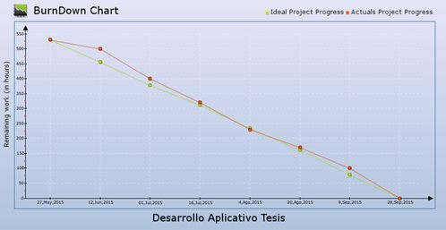
Figura 36-2. Burndown Chart
Realizado por: Yumi G., Moina, T. 2015

CAPÍTULO III

ANÁLISIS DE RESULTADOS

En este capítulo se describe el análisis y evaluación de los resultados, mediante la utilización de técnicas y métodos de recolección de información realizados a los docentes de la Facultad de Informática y Electrónica, cuyo propósito se enfoca en mejorar el Artículo 23. “Del registro de actividades y dedicación”, dando respuesta a los problemas del presente estudio.

En primera instancia se especificará como las herramientas Primefaces y PostgreSQL contribuyeron en el desarrollo de la aplicación web para el Registro de la Distribución de la Jornada Laboral del Personal Académico de la Facultad de Informática y Electrónica, al igual que las estrategias empleadas para el cumplimiento del citado en el Reglamento.

Como segunda instancia se mostrará los resultados, análisis e interpretación del test de usabilidad aplicado a los docentes, donde se obtuvo información importante sobre la aplicación web desarrollada. Las respuestas del test fueron representados mediante tablas bajo una modalidad de cuadros para un análisis cuantitativo.

Análisis de resultados, utilización de las herramientas Primefaces y PostgreSQL

Tal y como se analizó en el Capítulo I Primefaces y PostgreSQL son poderosas herramientas software con ventajas y desventajas que tanto empresas públicas y privadas hacen uso de ellas.

El objetivo del Reglamento para la Distribución y Cumplimiento de la Jornada Laboral del Personal Académico de la ESPOCH es normar la distribución y cumplimiento de la jornada laboral del personal académico titular y no titular de la ESPOCH. La aplicación web fue desarrollada tomando en cuenta el reglamento donde se especifica los controles empleados para normar la distribución.

- Título II: Actividades y Dedicación de la Jornada Docente de las y los Profesores e Investigadores de la Escuela Superior Politécnica De Chimborazo - Capítulo I: Actividades y Tiempo de Dedicación del Personal Académico

Para la sección primera (Tipos de Personal Académico y sus Actividades y Dedicación) y sección segunda (Actividades del Personal Académico) los datos son registradas por el usuario Administrador.

En relación con la sección tercera (Distribución del Tiempo de Dedicación de las y los Profesores) del Reglamento y el cuadro resumen de la Tabla 8-2 del segundo capítulo, se suscita lo siguiente:

- Los docentes de la Facultad de Informática y Electrónica a lo largo de los periodos académicos desde Septiembre del 2011 hasta Agosto del 2014, el 93% de los docentes entregaron su Estafeta, frente al 7 % que no entregaron. Sin embargo aquellos docentes que entregaron su Estafeta el 74% de los docentes lo registraron de forma correcta y el 26% de los docentes lo realizó de forma incorrecta, es decir se observó la carencia de algunos campos en los diferentes anexos de las actividades de docencia, investigación, vinculación y gestión.

Para mantener la integridad de los datos en cuanto al registro de la Distribución de la Jornada, la aplicación web cuenta con los siguientes controles según el Reglamento.

Tabla 1-3: Control artículo 13
Artículo 13. Distribución de las Actividades de Docencia | Control
 | Nivel Base de Datos | Nivel IDE
Item 1: Impartición de clases Presenciales Teórico Práctico. | La función opera como: insert o update. | Controlador:  - Tiene permiso de registro  - (($\sum{H}$oras distribución - hora anterior)+ hora nueva)<=carga horaria  - Hora nueva!= 0  - Hora nueva == $\sum{H}$oras académicas del OASIS.  Vista:  - Mensaje: hora máxima-hora mínima del horario académico.
Item 2: Preparación y actualización de clases. | La función opera como: insert o update. | Controlador:  - Tiene permiso de registro.  - Si la actividad es indispensable  - ((Hora nueva+$\sum{H}$oras(Item 2,3,4,7))-hora anterior)<= hora Item1  - Hora nueva >=hora mínima && hora nueva<= hora máxima.  Vista:  - Mensaje hora máxima y mínima de la actividad almacenada en la base de datos.
Item 3: Diseño y Elaboración de Material Didáctico | La función opera como: insert o update. | Controlador:  - Tiene permiso de registro.  - Si la actividad es indispensable  - ((Hora nueva+$\sum{H}$oras(Item 2,3,4,7))-hora anterior)<= hora Item1  - Hora nueva >=hora mínima && hora nueva<= hora máxima.  Vista:  - Mensaje hora máxima y mínima de la actividad almacenada en la base de datos.
Item 4: Orientación, Acompañamiento, atención a estudiantes a través de tutorías | La función opera como: insert o update. | Controlador:  - Tiene permiso de registro.  - Si la actividad es indispensable  - ((Hora nueva+$\sum{H}$oras(Item 2,3,4,7))-hora anterior)<= hora Item1  - Hora nueva >=hora mínima && hora nueva<= hora máxima.  Vista:  - Mensaje hora máxima y mínima de la actividad almacenada en la base de datos.
Item 5: Visitas de campos y docencia en servicio | La función opera como: insert o update. | Controlador:  - Tiene permiso de registro.  - Hora nueva >=hora mínima && hora nueva<= hora máxima.  Vista:  - Mensaje hora máxima y mínima de la actividad almacenada en la base de datos.
Item 6: Dirección. seguimiento, evaluación de prácticas y pasantías profesionales | La función opera como: insert o update. | Controlador:  - Tiene permiso de registro.  - Hora nueva >=hora mínima && hora nueva<= hora máxima.  Vista:  - Mensaje hora máxima y mínima de la actividad almacenada en la base de datos.
Item 7: Preparación, validación y calificación de pruebas, trabajos y prácticas | La función opera como: insert o update. | Controlador:  - Tiene permiso de registro.  - Si la actividad es indispensable  - ((Hora nueva+$\sum{H}$oras(Item 2,3,4,7))-hora anterior)<= hora Item1  - Hora nueva >=hora mínima && hora nueva<= hora máxima.  Vista:  - Mensaje hora máxima y mínima de la actividad almacenada en la base de datos.
Item 8: Dirección y tutoría de trabajos de titulación de grado | La función opera como: insert o update. | Controlador:  - Tiene permiso de registro.  - Hora nueva >=hora mínima && hora nueva<= hora máxima.  Vista:  - Mensaje hora máxima y mínima de la actividad almacenada en la base de datos.  Nota: No se controla las horas según la función que ejerce el docente en el trabajo de titulación. Como director máximo 5 horas, miembro máximo 3 horas.
Item 9: Dirección y participación de proyectos en experimentación e innovación docente | La función opera como: insert o update. | Controlador:  - Tiene permiso de registro.  - Hora nueva >=hora mínima && hora nueva<= hora máxima.  Vista:  - Mensaje hora máxima y mínima de la actividad almacenada en la base de datos.
Item 10: Diseño e impartición de cursos de educación continua | La función opera como: insert o update. | Controlador:  - Tiene permiso de registro.  - Hora nueva >=hora mínima && hora nueva<= hora máxima.  Vista:  - Mensaje hora máxima y mínima de la actividad almacenada en la base de datos.
Item 11: Participación en actividades de proyectos sociales, artísticos, productivos y empresariales | La función opera como: insert o update. | Controlador:  - Tiene permiso de registro.  - Hora nueva >=hora mínima && hora nueva<= hora máxima.  Vista:  - Mensaje hora máxima y mínima de la actividad almacenada en la base de datos.
Item 12: Participación y organización de colectivos académicos de debate, capacitación, o intercambio de experiencias de enseñanza. | La función opera como: insert o update. | Controlador:  - Tiene permiso de registro.  - Hora nueva >=hora mínima && hora nueva<= hora máxima.  Vista:  - Mensaje hora máxima y mínima de la actividad almacenada en la base de datos.
Item 13: Uso pedagógico de la investigación. | La función opera como: insert o update. | Controlador:  - Tiene permiso de registro.  - Hora nueva >=hora mínima && hora nueva<= hora máxima.  Vista:  - Mensaje hora máxima y mínima de la actividad almacenada en la base de datos.
Item 14: Diseño y Elaboración de Libros | La función opera como: insert o update. | Controlador:  - Tiene permiso de registro.  - Hora nueva >=hora mínima && hora nueva<= hora máxima.  Vista:  - Mensaje hora máxima y mínima de la actividad almacenada en la base de datos.
Realizado por: Yumi G., Moina, T. 2015

Tabla 2-3: Control artículo 14
Artículo 14. Actividades de Investigación | Control
 | Nivel Base de Datos | Nivel IDE
Item 1: Diseño, Dirección y ejecución de proyectos de investigación básica, aplicada, tecnológica. | La función opera como: insert o update. | Controlador:  - Tiene permiso de registro  - (($\sum{H}$oras distribución - hora anterior)+ hora nueva)<=carga horaria  - Hora nueva!= 0  - Hora nueva >= hora mínima && hora nueva<=hora máxima.  Vista:  - Mensaje: hora máxima-hora mínima del horario académico.
Item 2: Investigación para recuperación de saberes ancestrales | La función opera como: insert o update. | Controlador:  - Tiene permiso de registro.  - (($\sum{H}$oras distribución – hora anterior )+hora nueva)<= carga horaria  - Hora nueva!=0  - Hora nueva >= hora mínima && hora nueva<=hora máxima.  Vista:  - Mensaje hora máxima y mínima de la actividad almacenada en la base de datos.
Item 3: Diseño, elaboración de métodos, técnicas y procedimientos de investigación | La función opera como: insert o update. | Controlador:  - Tiene permiso de registro  - (($\sum{H}$oras distribución – hora anterior )+hora nueva)<= carga horaria  - Hora nueva!=0  - Hora nueva >= hora mínima && hora nueva<=hora máxima.  Vista:  - Mensaje hora máxima y mínima de la actividad almacenada en la base de datos.
Item 4: Investigación en laboratorios, centros documentales, y demás instalaciones | La función opera como: insert o update. | Controlador:  - Tiene permiso de registro.  - (($\sum{H}$oras distribución – hora anterior )+hora nueva)<= carga horaria  - Hora nueva!=0  - Hora nueva >= hora mínima && hora nueva<=hora máxima.  Vista:  Mensaje hora máxima y mínima de la actividad almacenada en la base de datos.
Item 5: Asesoría, tutoría de tesis de cuarto nivel | La función opera como: insert o update. | Controlador:  - Tiene permiso de registro.  - (($\sum{H}$oras distribución – hora anterior )+hora nueva)<= carga horaria  - Hora nueva!=0  - Hora nueva >= hora mínima && hora nueva<=hora máxima.  Vista:  - Mensaje hora máxima y mínima de la actividad almacenada en la base de datos.  Nota: No se controla las horas según la función que ejerce el docente en la tesis de cuarto nivel. Según el reglamento: Como director de tesis doctoral 4 horas, director tesis maestría 2 horas, asesor de tesis doctoral 2 horas, asesor de tesis maestría 1 hora.
Item 6: Presentación de resultados de investigación en congresos, conferencias y seminarios | La función opera como: insert o update. | Controlador:  - Tiene permiso de registro.  - (($\sum{H}$oras distribución – hora anterior )+hora nueva)<= carga horaria  - Hora nueva!=0  - Hora nueva >= hora mínima && hora nueva<=hora máxima.  Vista:  - Mensaje hora máxima y mínima de la actividad almacenada en la base de datos.
Item 7: Diseño, gestión y participación en redes o programas de investigación | La función opera como: insert o update. | Controlador:  - Tiene permiso de registro.  - (($\sum{H}$oras distribución – hora anterior )+hora nueva)<= carga horaria  - Hora nueva!=0  - Hora nueva >= hora mínima && hora nueva<=hora máxima.  Vista:  - Mensaje hora máxima y mínima de la actividad almacenada en la base de datos.
Item 8: Participación en comités y concejos académicos de editoriales de revistas indexadas | La función opera como: insert o update. | Controlador  - Tiene permiso de registro  - (($\sum{H}$oras distribución – hora anterior )+hora nueva)<= carga horaria  - Hora nueva!=0  - Hora nueva >= hora mínima && hora nueva<=hora máxima.  Vista:  - Mensaje hora máxima y mínima de la actividad almacenada en la base de datos.
Item 9: Publicaciones de resultados de investigación | La función opera como: insert o update. | Controlador:  - Tiene permiso de registro.  - (($\sum{H}$oras distribución – hora anterior )+hora nueva)<= carga horaria  - Hora nueva!=0  - Hora nueva >= hora mínima && hora nueva<=hora máxima.  Vista:  - Mensaje hora máxima y mínima de la actividad almacenada en la base de datos.  Nota: Se controla las horas según el reglamento: 4 horas para artículos científicos indexados, y a hora para artículos no indexados.
Item 10: Dirección o participación en colectivos académicos de difusión de investigación | La función opera como: insert o update. | Controlador:  - Tiene permiso de registro.  - (($\sum{H}$oras distribución – hora anterior )+hora nueva)<= carga horaria  - Hora nueva!=0  - Hora nueva >= hora mínima && hora nueva<=hora máxima.  Vista:  - Mensaje hora máxima y mínima de la actividad almacenada en la base de datos.
Item 11: Vinculación a través de los productos de investigación de innovación | La función opera como: insert o update. | Controlador:  - Tiene permiso de registro.  - (($\sum{H}$oras distribución – hora anterior )+hora nueva)<= carga horaria  - Hora nueva!=0  - Hora nueva >= hora mínima && hora nueva<=hora máxima.  Vista:  - Mensaje hora máxima y mínima de la actividad almacenada en la base de datos.
Item 12: Prestación de servicios al medio sin fines de lucro | La función opera como: insert o update. | Controlador:  - Tiene permiso de registro.  - (($\sum{H}$oras distribución – hora anterior )+hora nueva)<= carga horaria  - Hora nueva!=0  - Hora nueva >= hora mínima && hora nueva<=hora máxima.  Vista:  - Mensaje hora máxima y mínima de la actividad almacenada en la base de datos.
Realizado por: Yumi G., Moina, T. 2015

Tabla 3-3: Control artículo 15
Artículo 15. Actividades de Dirección o Gestión Académica | Control
 | Nivel Base de Datos | Nivel IDE
Item 1: Autoridades institucionales | La función opera como: insert o update. | Controlador:  - Tiene permiso de registro  - (($\sum{H}$oras distribución - hora anterior)+ hora nueva)<=carga horaria  - Hora nueva!= 0  - Hora nueva >= hora mínima && hora nueva<=hora máxima.  Vista:  - Mensaje: hora máxima-hora mínima del horario académico.
Item 2: Autoridades de Facultad, Escuela, Carrera, Coordinadores de campos de formación, Extensiones, Centros de Apoyo, contrapartes de prometeos | La función opera como: insert o update. | Controlador:  - Tiene permiso de registro.  - (($\sum{H}$oras distribución – hora anterior )+hora nueva)<= carga horaria  - Hora nueva!=0  - Hora nueva >= hora mínima && hora nueva<=hora máxima.  Vista:  - Mensaje hora máxima y mínima de la actividad almacenada en la base de datos.
Item 3: Encargados de organización de eventos académicos y curriculistas | La función opera como: insert o update. | Controlador:  - Tiene permiso de registro  - (($\sum{H}$oras distribución – hora anterior )+hora nueva)<= carga horaria  - Hora nueva!=0  - Hora nueva >= hora mínima && hora nueva<=hora máxima.  Vista:  - Mensaje hora máxima y mínima de la actividad almacenada en la base de datos.
Item 4: Colaboración interinstitucional con CES, CEAACES, SENESCYT | La función opera como: insert o update. | Controlador:  - Tiene permiso de registro.  - (($\sum{H}$oras distribución – hora anterior )+hora nueva)<= carga horaria  - Hora nueva!=0  - Hora nueva >= hora mínima && hora nueva<=hora máxima.  Vista:  - Mensaje hora máxima y mínima de la actividad almacenada en la base de datos.
Item 5: En Institutos públicos de Investigación | La función opera como: insert o update. | Controlador:  - Tiene permiso de registro.  - (($\sum{H}$oras distribución – hora anterior )+hora nueva)<= carga horaria  - Hora nueva!=0  - Hora nueva >= hora mínima && hora nueva<=hora máxima.  Vista:  - Mensaje hora máxima y mínima de la actividad almacenada en la base de datos.
Item 6: Comisiones de diseños/rediseños y evaluación de carrera que participa el docente | La función opera como: insert o update. | Controlador:  - Tiene permiso de registro.  - (($\sum{H}$oras distribución – hora anterior )+hora nueva)<= carga horaria  - Hora nueva!=0  - Hora nueva >= hora mínima && hora nueva<=hora máxima.  Vista:  - Mensaje hora máxima y mínima de la actividad almacenada en la base de datos.
Item 7: Participación de docentes en comisiones institucionales debidamente constituidas | La función opera como: insert o update. | Controlador:  - Tiene permiso de registro.  - (($\sum{H}$oras distribución – hora anterior )+hora nueva)<= carga horaria  - Hora nueva!=0  - Hora nueva >= hora mínima && hora nueva<=hora máxima.  Vista:  - Mensaje hora máxima y mínima de la actividad almacenada en la base de datos.
Realizado por: Yumi G., Moina, T. 2015

Tabla 4-3: Control artículo 16
Artículo 16. Actividades de Vinculación con la Sociedad | Control
 | Nivel Base de Datos | Nivel IDE
Item 1: Apoyo comunitario a instituciones | La función opera como: insert o update. | Controlador:  - Tiene permiso de registro  - (($\sum{H}$oras distribución - hora anterior)+ hora nueva)<=carga horaria  - Hora nueva!= 0  - Hora nueva >= hora mínima && hora nueva<=hora máxima.  Vista:  - Mensaje: hora máxima-hora mínima del horario académico.
Item 2: Ayuda a comunidades vulnerables | La función opera como: insert o update. | Controlador:  - Tiene permiso de registro.  - (($\sum{H}$oras distribución – hora anterior )+hora nueva)<= carga horaria  - Hora nueva!=0  - Hora nueva >= hora mínima && hora nueva<=hora máxima.  Vista:  - Mensaje hora máxima y mínima de la actividad almacenada en la base de datos.
Item 3: Capacitación continua extracurricular | La función opera como: insert o update. | Controlador:  - Tiene permiso de registro  - (($\sum{H}$oras distribución – hora anterior )+hora nueva)<= carga horaria  - Hora nueva!=0  - Hora nueva >= hora mínima && hora nueva<=hora máxima.  Vista:  - Mensaje hora máxima y mínima de la actividad almacenada en la base de datos.
Item 4: Encuentros y capacitación a educación secundaria | La función opera como: insert o update. | Controlador:  - Tiene permiso de registro.  - (($\sum{H}$oras distribución – hora anterior )+hora nueva)<= carga horaria  - Hora nueva!=0  - Hora nueva >= hora mínima && hora nueva<=hora máxima.  Vista:  - Mensaje hora máxima y mínima de la actividad almacenada en la base de datos.
Item 5: Articulación curricular entre educación media y superior | La función opera como: insert o update. | Controlador:  - Tiene permiso de registro.  - (($\sum{H}$oras distribución – hora anterior )+hora nueva)<= carga horaria  - Hora nueva!=0  - Hora nueva >= hora mínima && hora nueva<=hora máxima.  Vista:  - Mensaje hora máxima y mínima de la actividad almacenada en la base de datos.
Item 6: Impulsar y efectuar capacitación extracurricular externa | La función opera como: insert o update. | Controlador:  - Tiene permiso de registro.  - (($\sum{H}$oras distribución – hora anterior )+hora nueva)<= carga horaria  - Hora nueva!=0  - Hora nueva >= hora mínima && hora nueva<=hora máxima.  Vista:  - Mensaje hora máxima y mínima de la actividad almacenada en la base de datos.
Item 7: Identificación de problemas y soluciones del contexto | La función opera como: insert o update. | Controlador:  - Tiene permiso de registro.  - (($\sum{H}$oras distribución – hora anterior )+hora nueva)<= carga horaria  - Hora nueva!=0  - Hora nueva >= hora mínima && hora nueva<=hora máxima.  Vista:  - Mensaje hora máxima y mínima de la actividad almacenada en la base de datos.
Item 8: Viabilizar pedidos propuestos por la colectividad | La función opera como: insert o update. | Controlador:  - Tiene permiso de registro.  - (($\sum{H}$oras distribución – hora anterior )+hora nueva)<= carga horaria  - Hora nueva!=0  - Hora nueva >= hora mínima && hora nueva<=hora máxima.  Vista:  - Mensaje hora máxima y mínima de la actividad almacenada en la base de datos.
Item 9: Asistencia técnica y transferencia tecnológica sin remuneración | La función opera como: insert o update. | Controlador:  - Tiene permiso de registro.  - (($\sum{H}$oras distribución – hora anterior )+hora nueva)<= carga horaria  - Hora nueva!=0  - Hora nueva >= hora mínima && hora nueva<=hora máxima.  Vista:  - Mensaje hora máxima y mínima de la actividad almacenada en la base de datos.
Item 10: Coordinación de convenios institucionales | La función opera como: insert o update. | Controlador:  - Tiene permiso de registro.  - (($\sum{H}$oras distribución – hora anterior )+hora nueva)<= carga horaria  - Hora nueva!=0  - Hora nueva >= hora mínima && hora nueva<=hora máxima.  Vista:  - Mensaje hora máxima y mínima de la actividad almacenada en la base de datos.
Nota: control de la suma total de las horas de vinculación según el reglamento: los docentes deberán realizar hasta 4 horas en estas actividades.
Realizado por: Yumi G., Moina, T. 2015

- La aplicación web mediante el uso de reportes a los niveles estratégicos, permite conocer a los docentes que registran la Estafeta, docentes que no registran la estafeta, docentes que registran la estafeta con algún error, docentes que registran la estafeta sin ningún error. Gráficas porcentuales los cuales indican el cumplimiento de registro de la Distribución de la Jornada de Trabajo Semanal del Docente.

Analisis de resultados de las funciones controladas en la aplicación web

Tabla 5-3: Valoración de resultados de los ítems de la función Docenciacontrolados
Función | Control
 | Si | No
Docencia | 13 | 1
Realizado por: Yumi G., Moina, T. 2015

Figura 1-3 Control Función Docencia
Realizado por: Yumi G., Moina, T. 2015

Interpretación de datos

La función Docencia está controlada en un 93% en base al Reglamento para la Distribución y Cumplimiento de la Jornada Laboral del Personal Académico de la ESPOCH, por el contrario el 7% no está controlado debido a que el item 8 (Dirección y tutoría de trabajos de titulación de grado) no se puede controlar ya que un docente puede ser miembro y director.
Tabla 6-3: Valoración de resultados de los ítems de la función Investigación controlados
Función | Control
 | Si | No
Investigación | 11 | 1
Realizado por: Yumi G., Moina, T. 2015

Figura 2-3 Control Función Investigación
Realizado por: Yumi G., Moina, T. 2015

Interpretación de datos
La función Investigación está controlada en un 92% en base al Reglamento para la Distribución y Cumplimiento de la Jornada Laboral del Personal Académico de la ESPOCH., por el contrario el 8% no está controlado debido a que el item 5 (Asesoría y tutoría de tesis de cuarto nivel) no se puede controlar ya que un docente puede ser miembro y director.

Tabla 7-3: Valoración de resultados de los ítems de la función Vinculación controlados
Función | Control
 | Si | No
Vinculación | 10 | 0
Realizado por: Yumi G., Moina, T. 2015

Figura 3-3 Control Función Vinculación
Realizado por: Yumi G., Moina, T. 2015

Interpretación de datos
La función Vinculación está controlada en un 100% en base al Reglamento para la Distribución y Cumplimiento de la Jornada Laboral del Personal Académico de la ESPOCH.
Tabla 8-3: Valoración de resultados de los ítems de la función Gestión controlados
Función | Control
 | Si | No
Gestión | 7 | 0
Realizado por: Yumi G., Moina, T. 2015

Figura 4-3 Control Función Gestión
Realizado por: Yumi G., Moina, T. 2015

Interpretación de datos
La función Gestión está controlada en un 100% en base al Reglamento para la Distribución y Cumplimiento de la Jornada Laboral del Personal Académico de la ESPOCH.

Tabla 9-3: Valoración resumen de resultados del control de las funciones
Función | Control
 | Si | No
Docencia | 13 | 1
Investigación | 11 | 1
Vinculación | 10 | 0
Gestión | 7 | 0
Total | 41 | 2
Realizado por: Yumi G., Moina, T. 2015

Figura 5-3 Resumen Control Funciones
Realizado por: Yumi G., Moina, T. 2015

Interpretación de datos
Las funciones están controladas en un 95%; por el contario el 5% no se puede controlar debido al item 8 de Docencia y al item 6 de investigación, donde el docente puede ser al mismo tiempo director y miembro.

Interpretación de Resultados del test de Usabilidad

Previamente se brindó una capacitación sobre el uso de la Aplicación Web para el Registro de la Distribución de la Jornada Laboral del Personal Académico de la Facultad Informática y Electrónica, y se les dio un tiempo de familiarización con el mismo. Finalmente se realizó un test de usabilidad tomado en cuenta los siguientes criterios: Identidad, Contenido, Navegación, Utilidad y retroalimentación a los docentes .Ver Anexo E.

Para facilitar este análisis del test de usabilidad se determinó con la siguiente fórmula:

$$\%=\frac{Nc}{Nt}*(100)$$
Donde:
Nc= Número de ocurrencias.
Nt= Número total de la muestra.

¿Con la información que se ofrece en la página principal, es posible saber a qué institución o facultad corresponde el sitio?

Tabla 10-3: Tabulación Pregunta 1
 | Si | No
 | 7 | 0
Total | 7 | 0
Realizado por: Yumi G., Moina, T. 2015

Figura 6-3 Resultado pregunta 1
Realizado por: Yumi G., Moina, T. 2015

Interpretación de datos
Tomando los valores registrados en la pregunta 1del test de usabilidad realizado, se obtuvo que el 100% de los docentes están de acuerdo que la aplicación web tiene información que permite saber a que Institución a la que pertenece.

¿Hay algún elemento gráfico o de texto que le haya ayudado a entender más claramente a qué institución o facultad pertenece el sitio?

Tabla 11-3: Tabulación Pregunta 2
 | Si | No
 | 7 | 0
Total | 7 | 0
Realizado por: Yumi G., Moina, T. 2015

Figura 7-3 Resultado pregunta 2
Realizado por: Yumi G., Moina, T. 2015

Interpretación de datos
Tomando los valores registrados en la pregunta 2 del test de usabilidad realizado, se obtuvo que el 100% de los docentes están de acuerdo que si existe gráficos o texto que les permite entender más claramente a que Institución o facultad pertenece el sitio.

¿Relaciona los colores predominantes en el sitio web con la institución o facultad?

Tabla 12-3: Tabulación Pregunta 3
 | Si | No
 | 7 | 0
Total | 7 | 0
Realizado por: Yumi G., Moina, T. 2015

Figura 8-3 Resultado pregunta 3
Realizado por: Yumi G., Moina, T. 2015

Interpretación de datos

Tomando los valores registrados en la pregunta 3 del test de usabilidad realizado, se obtuvo que el 100% de los docentes están de acuerdo que si existe relación con los colores predominantes del sitio web con Institución o facultad pertenece.

¿De los elementos que muestra esta pantalla, hay algo que usted crea que está fuera de contexto?
Tabla 13-3: Tabulación Pregunta 4
 | Si | No
 | 0 | 7
Total | 0 | 7
Realizado por: Yumi G., Moina, T. 2015

Figura 9-3 Resultado pregunta 4
Realizado por: Yumi G., Moina, T. 2015

Interpretación de datos
Tomando los valores registrados en la pregunta 4 del test de usabilidad realizado, se obtuvo que el 100% de los docentes manifiestan que los elementos que se muestra en pantalla de la aplicación web no están fuera de contexto.

¿Distingue alguna imagen que represente (logotipo) a la institución o facultad y que aparece en un lugar importante dentro de la página?

Tabla 14-3: Tabulación Pregunta 5
 | Si | No
 | 4 | 3
Total | 4 | 3
Realizado por: Yumi G., Moina, T. 2015

Figura 10-3 Resultado pregunta 5
Realizado por: Yumi G., Moina, T. 2015

Interpretación de datos

Tomando los valores registrados en la pregunta 5 del test de usabilidad realizado, se obtuvo que el 57% de los docentes están de acuerdo que el logotipo que se encuentra en la aplicación web se representa a la institución que pertenece; por el contrario, el 43% de los docentes consideran que el logotipo deber ser un poco más claro y visible.

¿Hacia qué tipo de audiencia cree usted que está dirigido este sitio?

Tabla 15-3: Tabulación Pregunta 6
Valor Cualitativo | Valor
Decano/Vicedecano | 4
Director de Escuela | 3
Docentes | 7
Estudiantes | 0
Realizado por: Yumi G., Moina, T. 2015

Figura 11-3 Resultado pregunta 6
Realizado por: Yumi G., Moina, T. 2015

Interpretación de datos
Tomando los valores registrados en la pregunta 6 del test de usabilidad realizado, se obtuvo que el 58% de los docentes consideran que la aplicación web está dirigida para los mimos; mientras tanto el 25% y el 17 % consideran que también es dirigida para los vicedecanos y directores de escuela.

Si tuviera que tomar contacto telefónico o enviar una carta tradicional a la institución o facultad propietaria del sitio web, ¿se ofrece información de números o direcciones?

Tabla 16-3: Tabulación Pregunta 7
 | Si | No
 | 6 | 1
Total | 6 | 1
Realizado por: Yumi G., Moina, T. 2015

Figura 12-3 Resultado pregunta 7
Realizado por: Yumi G., Moina, T. 2015

Interpretación de datos
Tomando los valores registrados en la pregunta 7 del test de usabilidad realizado, se obtuvo que el 86% de los docentes están de acuerdo que la aplicación web proporciona información de números telefónicos o direcciones en el caso que deseen contactarse con la institución; por el contrario el 14% de los docentes manifiestan que la información de los contactos debería estar en el login de la aplicación.

¿Le parece adecuada la selección de contenidos destacados en la aplicación web?

Tabla 17-3: Tabulación Pregunta 8
 | Si | No
 | 7 | 0
Total | 7 | 0
Realizado por: Yumi G., Moina, T. 2015

Figura 13-3 Resultado pregunta 8
Realizado por: Yumi G., Moina, T. 2015

Interpretación de datos

Tomando los valores registrados en la pregunta 8 del test de usabilidad realizado, se obtuvo que el 100% de los docentes están de acuerdo que la selección de contenidos es adecuada en la aplicación web.

¿Al ver la aplicación web, pudo distinguir de una sola mirada cuál era el contenido más relevante que se ofrecía?

Tabla 18-3: Tabulación Pregunta 9
 | Si | No
 | 7 | 0
Total | 7 | 0
Realizado por: Yumi G., Moina, T. 2015

Figura 14-3 Resultado pregunta 9
Realizado por: Yumi G., Moina, T. 2015

Interpretación de datos
Tomando los valores registrados en la pregunta 9 del test de usabilidad realizado, se obtuvo que el 100% de los docentes están de acuerdo que la selección de contenidos es adecuada en la aplicación web.

¿Es fácil distinguir los datos que deben ser ingresados en la aplicación web?

Tabla 19-3: Tabulación Pregunta 10
 | Si | No
 | 7 | 0
Total | 7 | 0
Realizado por: Yumi G., Moina, T. 2015

Figura 15-3 Resultado pregunta 10
Realizado por: Yumi G., Moina, T. 2015

Interpretación de datos
Tomando los valores registrados en la pregunta 10 del test de usabilidad realizado, se obtuvo que el 100% de los docentes están de acuerdo que los datos ingresados en la aplicación web son fáciles de distinguir.

¿Los datos a ser ingresados son suficientemente descriptivos?

Tabla 20-3: Tabulación Pregunta 11
 | Si | No
 | 7 | 0
Total | 7 | 0
Realizado por: Yumi G., Moina, T. 2015

Figura 16-3 Resultado pregunta 11
Realizado por: Yumi G., Moina, T. 2015

Interpretación de datos
Tomando los valores registrados en la pregunta 11 del test de usabilidad realizado, se obtuvo que el 100% de los docentes están de acuerdo que los datos ingresados en la aplicación web son suficientemente descriptivos.

¿Encontró información redundante en la aplicación web?

Tabla 21-3: Tabulación Pregunta 12
 | Si | No
 | 3 | 4
Total | 3 | 4
Realizado por: Yumi G., Moina, T. 2015

Figura 17-3 Resultado pregunta 12
Realizado por: Yumi G., Moina, T. 2015
Interpretación de datos
Tomando los valores registrados en la Figura 17-3 de la pregunta 12 del test de usabilidad realizado, se obtuvo que el 57% de los docentes están no encontraron información redundante dentro de la aplicación web; por el contrario 43% de los docentes si encontraron información redundante debido a que cuando ingresaban su horario de trabajo no debería listarse la opción impartición de clases ya que este item ya se esta generando automáticamente.

¿La forma en que se navega por la aplicación web, y sus diferentes opciones, es clara? ¿Se distingue fácilmente?

Tabla 22-3: Tabulación Pregunta 13
 | Si | No
 | 7 | 0
Total | 7 | 0
Realizado por: Yumi G., Moina, T. 2015

Figura 18-3 Resultado pregunta 13
Realizado por: Yumi G., Moina, T. 2015

Interpretación de datos
Tomando los valores registrados en la pregunta 13 del test de usabilidad realizado, se obtuvo que el 100% de los docentes están de acuerdo con la navegación dentro de la aplicación ya que es clara y fácil.

¿Existen elementos dentro de las páginas, que le permitan saber exactamente dónde se encuentra dentro de la aplicación web y cómo volver atrás sin usar los botones del programa navegador?

Tabla 23-3: Tabulación Pregunta 14
 | Si | No
 | 6 | 1
Total | 6 | 1
Realizado por: Yumi G., Moina, T. 2015

Figura 19-3 Resultado pregunta 14
Realizado por: Yumi G., Moina, T. 2015

Interpretación de datos

Tomando los valores registrados en la pregunta 14 del test de usabilidad realizado, se obtuvo que el 86% de los docentes están de acuerdo elementos dentro de la aplicación que les permite volver atrás sin usar los botones del navegador; por el contrario el 14% de los docentes manifiestan que debería haber un botón atrás dentro de la aplicación.

¿Logra distinguir gráficamente los datos que ya han sido registrados?

Tabla 24-3: Tabulación Pregunta 15
 | Si | No
 | 7 | 0
Total | 7 | 0
Realizado por: Yumi G., Moina, T. 2015

Figura 20-3 Resultado pregunta 15
Realizado por: Yumi G., Moina, T. 2015
Interpretación de datos

Tomando los valores registrados en la Figura 20-3 de la pregunta 15 del test de usabilidad realizado, se obtuvo que el 100% de los docentes están de acuerdo que los datos ingresados se puede distinguir fácilmente.

¿Tras una primera mirada, le queda claro cuál es el objetivo de la aplicación web? ¿Qué contenidos y servicios ofrece?

Tabla 25-3: Tabulación Pregunta 16
 | Si | No
 | 7 | 0
Total | 7 | 0
Realizado por: Yumi G., Moina, T. 2015

Figura 21-3 Resultado pregunta 16
Realizado por: Yumi G., Moina, T. 2015

Interpretación de datos

Tomando los valores registrados en la pregunta 16 del test de usabilidad realizado, se obtuvo que el 100% de los docentes al visualizar la aplicación web tienen claro cuál es el objetivo de la misma.

¿Cree que los contenidos y servicios que se ofrecen en esta aplicación son de utilidad para su caso personal?

Tabla 26-3: Tabulación Pregunta 17
 | Si | No
 | 7 | 0
Total | 7 | 0
Realizado por: Yumi G., Moina, T. 2015

Figura 22-3 Resultado pregunta 17
Realizado por: Yumi G., Moina, T. 2015

Interpretación de datos
Tomando los valores registrados en la pregunta 17 del test de usabilidad realizado, se obtuvo que el 100% de los docentes están de acuerdo que la aplicación web es de gran utilidad para los mismo ya que con la ayuda de este sistema van a registrar su estafeta de forma correcta.

¿Le llamó la atención positivamente de la utilidad que ofrece la aplicación web?

Tabla 27-3: Tabulación Pregunta 18
 | Si | No
 | 7 | 0
Total | 7 | 0
Realizado por: Yumi G., Moina, T. 2015

Figura 23-3 Resultado pregunta 18
Realizado por: Yumi G., Moina, T. 2015

Interpretación de datos
Tomando los valores registrados en la pregunta 18 del test de usabilidad realizado, se obtuvo que el 100% de los docentes consideran positivamente la utilidad de la aplicación web.

¿Al momento de registrar los datos en la aplicación web ¿Ocurrió algún error?

Tabla 28-3: Tabulación Pregunta 19
 | Si | No
 | 3 | 4
Total | 3
Realizado por: Yumi G., Moina, T. 2015

Figura 24-3 Resultado pregunta 19
Realizado por: Yumi G., Moina, T. 2015

Interpretación de datos

Tomando los valores registrados en la pregunta 18 del test de usabilidad realizado, se obtuvo que el 57% de los docentes no encontraron errores al registrar los datos de su estafeta por el contrario el 43% de los docentes encontraron errores al registrar sus estafetas debido a que para ingresar el anexo primero debe registrar el item de la función.
Resumen de Resultados

Tabla 29-3: Tabulación Resumen de resultados
Temas | Repuestas Satisfactorias (Si) | Respuestas Insatisfactorias (No)
Identidad | 34% | 3%
Contenido | 24% | 2%
Navegación | 15% | 1%
Utilidad | 16% | 0
Retroalimentación | 3% | 2%
Total | 92% | 8%
Realizado por: Yumi G., Moina, T. 2015

Figura 25-3 Interpretación resumen de resultados
Realizado por: Yumi G., Moina, T. 2015

Interpretación de datos

Resumiendo los valores registrados en el test de usabilidad realizado tenemos que el 92% de los docentes están de acuerdo con la aplicación web en cuanto a la identidad, contenido, navegación, utilidad y retroalimentación; por el contario el 8% de los docentes manifiestan que se debería mejorar: el diseño del logotipo y la interfaz del registro del horario de trabajo.

CONCLUSIONES

- La herramienta software Primefaces permite realizar interfaces de usuario más interactivas, siendo su desarrollo rápido y sencillo. Con PostgreSQL se tiene estabilidad, confiabilidad, sistemas de seguridad, gran capacidad de almacenamiento para datos, siendo ideal para tecnologías web.
- La aplicación web facilitó a los docentes de la Facultad de Informática y Electrónica el registro de las horas en la Distribución de la Jornada de Trabajo Semanal del Docente, junto con los anexos correspondientes.
- La aplicación web maneja un control a nivel de función: Docencia con el 93%, Investigación con el 92%, Vinculación con el 100% y Gestión con el 100%.
- Se concluye que la aplicación web mejoró el Artículo 23 del Reglamento en un 95% mediante el control de ingreso de horas en la distribución.
- Para la evaluación de la aplicación web desarrollada para la Distribución de la Jornada Laboral del Personal Académico de la Facultad de Informática y Electrónica se aplicó un test de usabilidad dirigidos hacia los docentes, donde se obtuvo el 92% de aceptación, cuyos indicadores medidos fueron: Identidad, Contenido, Navegación, Utilidad y Retroalimentación.

RECOMENDACIONES

- Se recomienda seguir utilizando el motor de base de datos PostgreSQL por su escalabilidad, estabilidad, capacidad de almacenamiento siendo una de los más robustas y potentes del mercado, de igual forma el framework Primefaces por su disponibilidad de componentes visuales open source ofreciendo interfaces interactivas para el usuario final.
- Para el desarrollo de un proyecto software con SCRUM se recomienda tener una clara idea del alcance del proyecto, requerimientos y roles que desempeñan cada uno de los miembros del equipo de trabajo.
- Se recomienda familiarizarse con el Reglamento para la Distribución y Cumplimiento de la Jornada Laboral del Personal Académico de la ESPOCH para la interacción correcta con la aplicación web.
- Se recomienda capacitar a los usuarios finales en utilización de la aplicación web para el registro de la Distribución de la Jornada Laboral del Personal Académico de la FIE.
- Se recomienda al vicedecano de la FIE implementar la aplicación web.

BIBLIOGRAFÍA

- BASCON, E. El patrón de diseño Modelo-Vista-Controlador (MVC) y su implementación, en Java Swing [en línea], Acta Nova.2004. [Consulta: 20 mayo 2015]. Disponible en :
http://www.academia.edu/5217432/El_patrón_de_diseño_Modelo-Vista-Controlador_MVC_y_su_implementación_en_Java_Swing

- BD-Engines, DB-Engines Ranking - popularity ranking of relational DBMS, [en línea], 2015. [Consulto: 17abril 2015]. Disponible en:
http://db-engines.com/en/ranking/relational+dbms

- CONSTITUCIÓN ECUADOR, Ley Orgánica de Educación Superior [en línea], Quito, 2010. [Consulta: 16 abril 2015]. Disponible en:
http://educaciondecalidad.ec/leyes-sistema/ley-educacion-superior-loes.html

- CASTEJÓN, J, “Arquitectura y diseño de sistemas web modernos “Revista de Ingeniería Informática del CIIRM [en línea], 2004, (España) 1 (1), pp.1, [Consulta: 17 abril 2015]. ISSN: 1698-8841. Disponible en:
http://pegaso.ls.fi.upm.es/~sortega/html_css/files/Arquitectura_y_disenyo_de_sistemas_web_modernos.pdf

- DÍAZ, J; & QUEIRUGA, C; & IULIANO, P. Incorporando seguridad a las componentes de interfaz de usuario del framework JSF (JAVA Server Faces) [en línea]. Argentina: presentado en XV Congreso Argentino de Ciencias de la Computación, 2013. [Consulta: 20 mayo 2015]. Disponible en:
http://biblioteca.universia.net/html_bura/ficha/params/title/incorporando-seguridad-componentes-interfaz-usuario-framework-jsf-java-server-faces/id/55764161.html

- DATE, J., Introducción a los sistemas de bases de datos. Pearson Educación, 2001.

- ELMASRI, R; & NAVATHE, S, Fundamentos de Sistemas de Bases de Datos, 5th ed. Madrid: PEARSON EDUCACION S.A, 2007.

- ESPOCH, Reglamento para la Distribución y Cumplimiento de la Jornada Laboral del Personal Académico de la ESPOCH [en línea], 2014. [Consulta: 16 abril 2015].Disponible en: http://www.espoch.edu.ec/Descargas/rectoradopub/REGLAMENTO_PARA_LA_DISTRIBUCION_Y_CUMPLIMIENTO_DE_LA_JORNADA_LABORAL_DEL_PERSONAL_ACADEMICO_DE_LA_ESPOCH_99371.pdf

- ESPOCH, Escuela Superior Politécnica de Chimborazo [En línea], 1972. [Consulta: 16-abr-2015]. Disponible en: http://espoch.edu.ec/index.php?action=mision

- GARIBAY, E, Administración de Bases de Datos: Características y Requerimientos de diversos SGBD y cuadro comparativo, 2013.

- IBM, Introducción a SOA y servicios web, Faces [en línea], 2015. [Consulto: 17 abril 2015]. Disponible en: http://www.ibm.com/developerworks/ssa/webservices/newto/service.html

- LOU, R, Introducción a la Tecnología JavaServer Faces [en línea], 2014. [Consulto: 17 abril 2015]. Disponible en:
http://programacion.net/articulo/introduccion_a_la_tecnologia_javaserver_faces_233#cap1

- LOZANO, C., SGBD CARACTERISTICAS VENTAJAS DESVENTAJAS REQUERIMIENTOS, [en línea]. 2015. [Consulto: 27 marzo 2015]. Disponible en: http://www.academia.edu/8199329/SGBD_CARACTERISTICAS_VENTAJAS_DESVENTAJAS_REQUERIMIENTOS

- MARTINEZ, R., Sobre PostgreSQL | www.postgresql.org.es, [En línea]. 2010. [Consulto: 17abril 2015].Disponible en: http://www.postgresql.org.es/sobre_postgresql

- MATEU, C., Desarrollo de Aplicaciones Web [en línea], 2004. [Consulto: 17 abril 2015]. Disponible en: http://www.ciplambayeque.com/intranet/files/dni/2586_f1.pdf

- MORA, S. Programación de Aplicaciones Web: historia, principios básicos y clientes web [en línea], San Vicente: Club Universitario, 2002. [Consulta: 20 mayo 2015]. Disponible en:
https://books.google.com.ec/books?id=r9CqDYh2-loC&lpg=PR3&ots=MiATWh4WH2&dq=aplicaciones%20web&lr&hl=es&pg=PR3#v=onepage&q=aplicaciones%20web&f=false

- PECH, F; & GOMEZ, M. L. De la Cruza, Introducción a primefaces - Google Académico, [en línea], 2010. [Consulto: 17 abril 2015]. Disponible en: http://scholar.google.es/scholar?q=introduccion+a+primefaces&btnG=&hl=es&as_sdt=0%2C5
- PECH, F; GOMEZ, M; CRUZ, L & LARA, S, Desarrollo de Aplicaciones web con JPA, EJB, JSF y PrimeFaces, [en línea], 2015. [Consulto: 17 abril 2015]. Disponible en: http://www.tamps.cinvestav.mx/~fpech/sd/files/paper001.pdf

ANEXOS

Anexo A: Reglamento para la Distribución y Cumplimiento de la Jornada Laboral del Personal Académico de la ESPOCH.



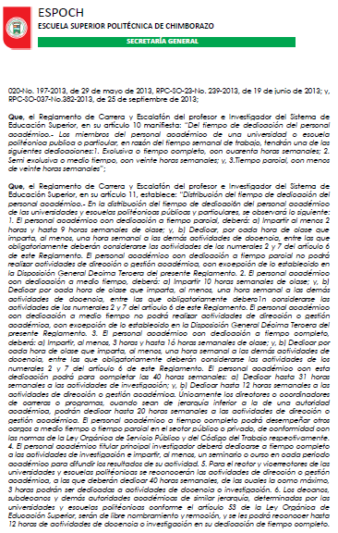



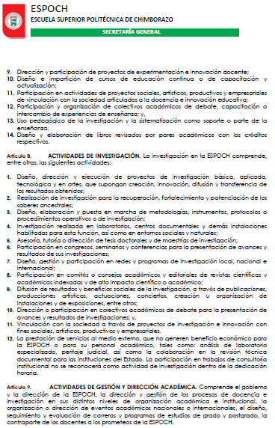

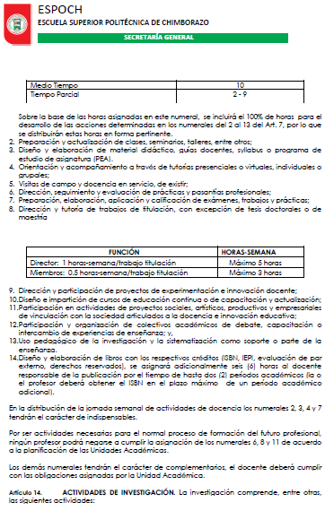
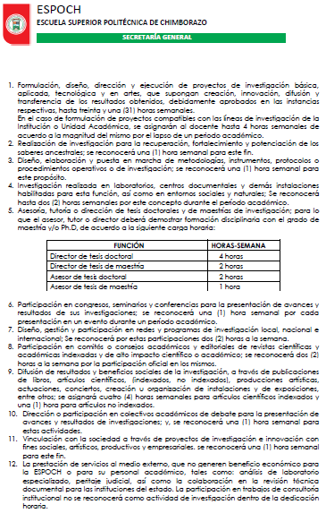

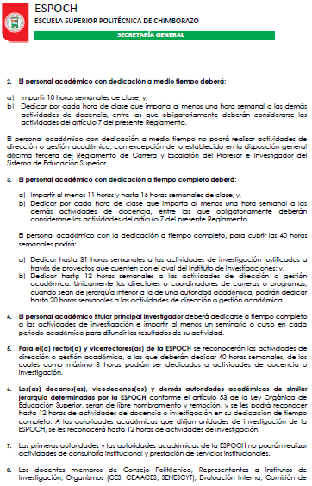


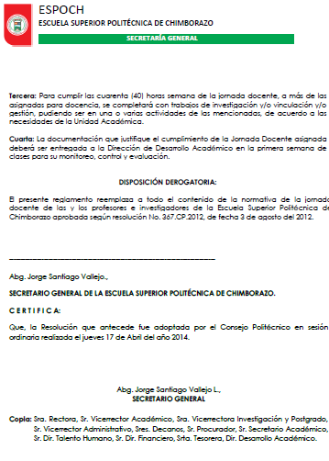
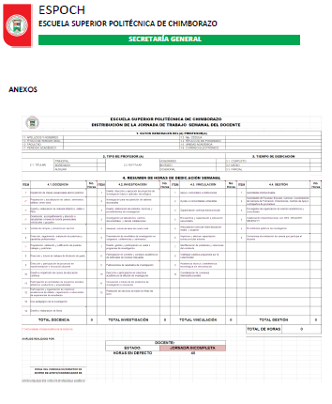
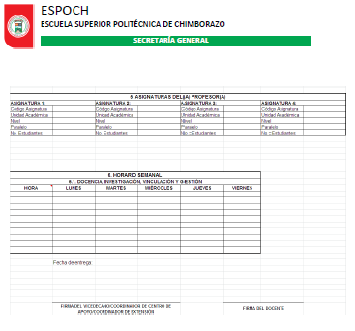

Anexo B: Listado de Requerimientos Funcionales

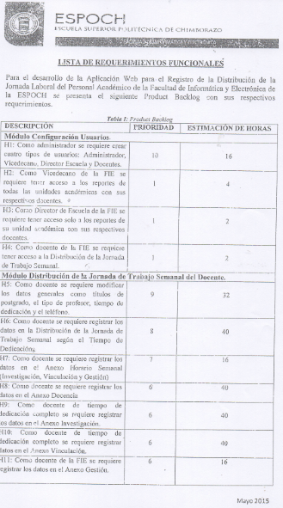

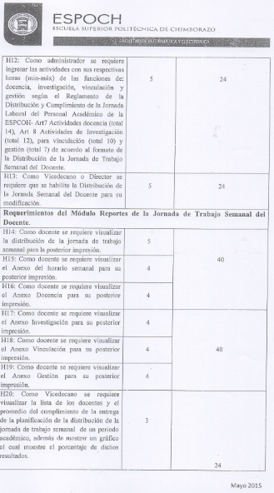

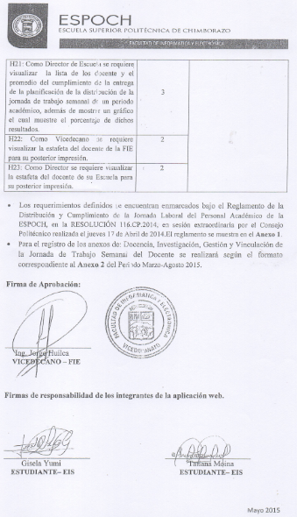

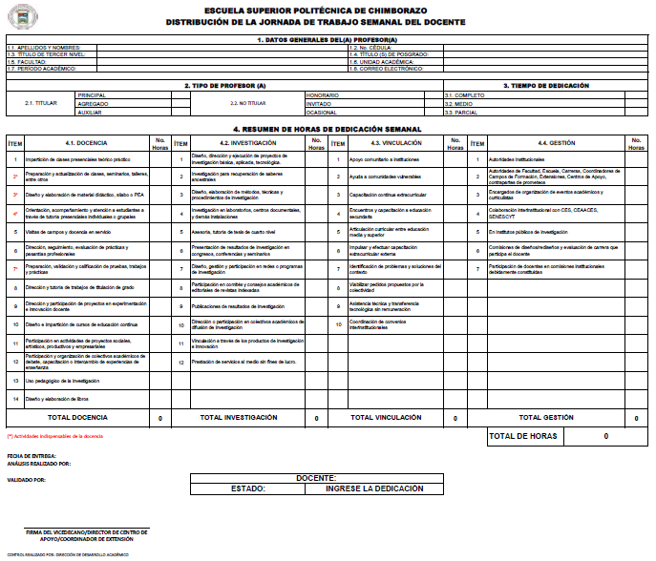

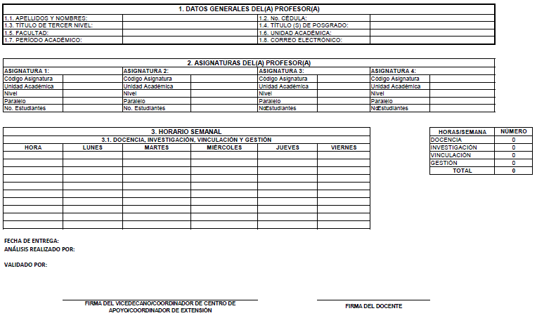
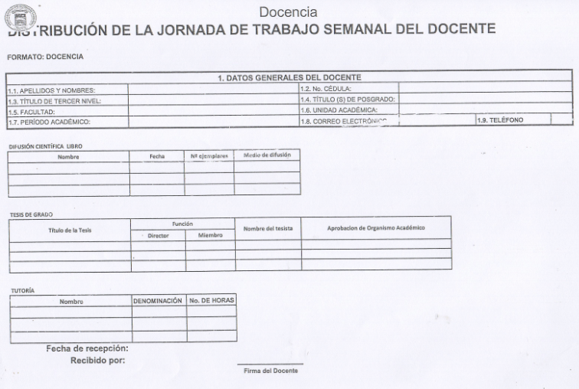

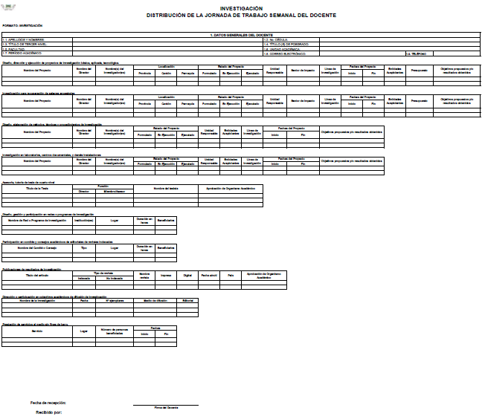
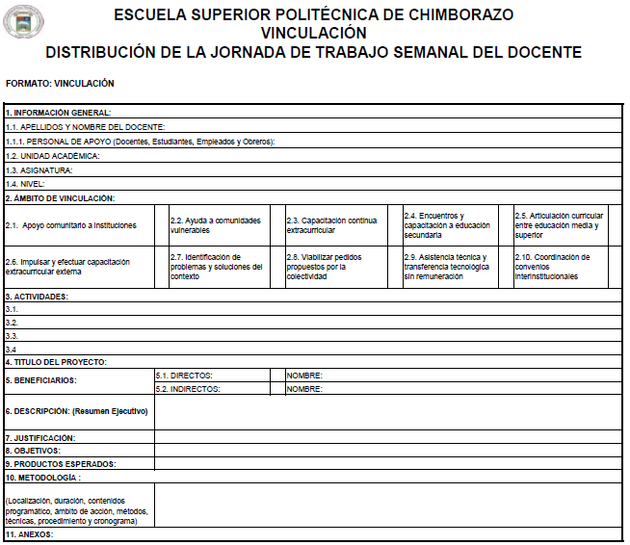
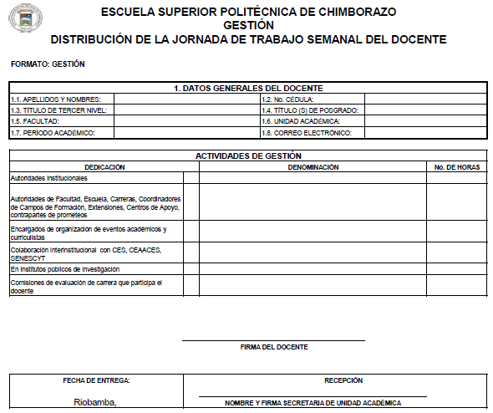

Anexo C: Manual de Usuario

SISTEMA PARA EL REGISTRO DE LA DISTRIBUCIÓN DE LA JORNADA LABORAL DEL PERSONAL ACADÉMICO DE LA FACULTAD DE INFORMÁTICA Y ELECTRÓNICA
Contenido
1. ICONOS DEL MANUAL 1
2. INTRODUCCIÓN 1
2.1. Propósito del documento 1
2.2. Usuarios 1
2.2.1. Administrador 2
2.2.2. Docente 2
2.2.3. Vicedecano 3
2.2.4. Director de Escuela 4
3. Manual de Usuario 4
3.1. Acceso a la aplicación Administrador. 4
3.1.1. Pantalla Principal del Administrador 5
3.1.1.1. Opción Administración Académica 5
3.1.1.2. Opción Administración de Usuarios 6
3.1.1.3. Opción Administración Horario 7
3.1.1.4. Opción Administración Situación Geográfica 8
3.1.1.5. Opción Administración Estafeta 10
3.2. Acceso a la aplicación Docente 11
3.2.1. Pantalla Principal del Docente 11
3.2.1.1. Opción Docente 12
3.2.1.2. Opción Actividades 13
3.2.1.2.1. Docencia 13
3.2.1.2.1.1. Registro Anexo Docencia 16
3.2.1.2.2. Investigación 20
3.2.1.2.2.1. Registro Anexo Investigación 22
3.2.1.2.3. Vinculación 35
3.2.1.2.3.1. Registro Anexo Vinculación 37
3.2.1.2.4. Gestión 38
3.2.1.2.4.1. Registro Anexo Gestión 39
3.2.2. Horario Semanal 40
3.2.3. Reportes 41
3.3. Acceso a la aplicación Vicedecano 43
3.3.1. Pantalla Principal del Vicedecano 43
3.3.1.1. Reportes 44
3.4. Acceso a la aplicación Director de Escuela 45

El presente manual, ha sido diseñado utilizando algunos iconos en particular, los cuales tienen por finalidad ayudar al usuario a visualizar una acción que debe ejecutar en un determinado proceso.

ICONOS DEL MANUAL
Tabla 1-1: Iconos del Manual
ICONOS | ACCIÓN | DESCRIPCIÓN
 | Guardar | Permite guardar nuevos valores.
 | Cancelar | Cancela una operación a ejecutar.
 | Aceptar | Ejecuta la operación.
 | Modificar | Permite modificar un registro, dato o valor.
 | Nuevo | Menú: Se utiliza para el registro de la Distribución de la Jornada de Trabajo semanal del docente.  Tablas (anexo): para el ingreso de un registro nuevo de los anexos correspondientes a las funciones de Docencia, Investigación, Vinculación y Gestión.

INTRODUCCIÓN

Propósito del documento
El presente documento está dirigido a entregar las pautas de operación del sistema para el Registro de la Distribución de la Jornada Laboral del Personal Académico de la Facultad de Informática y Electrónica, en base al Reglamento para la Distribución de la Jornada Laboral del Personal Académico de la ESPOCH cuyos principios de calidad, pertinencia e integridad tienen como fin garantizar el ejercicio de las actividades de docencia, investigación, vinculación con la sociedad y dirección o gestión académica.

El registro de las actividades con sus respectivos anexos o evidencias correspondientes a las actividades de Docencia, Investigación, Vinculación y Gestión podrán ser combinadas en la Distribución de la Jornada junto con el horario de trabajo semanal y la posterior generación de los reportes son los principales objetivos de la aplicación web.

El Sistema para el Registro de la Distribución de la Jornada Laboral del Personal Académico de la Facultad de Informática y Electrónica es una aplicación web que permitirá una interacción transparente y eficaz especialmente para los directivos y docentes de la Facultad, siendo su principal visión lograr que todos los docentes registren la Distribución de la Jornada Laboral.

Usuarios
Los usuarios de la aplicación web se dividen en cuatro grupos: el administrador, docente, Vicedecano y Director de escuela.

A continuación se describe el ámbito de los tipos de usuario:

Administrador
Será el responsable de las tareas propias de un administrador, estas son la gestión de los permisos de usuario, la gestión de las tablas parametrizadas (docentes, tipo docente, tiempo de dedicación, funciones, actividades, asignaturas, facultad, carrera, escuela, provincia, cantón, parroquia, hora, día, líneas de investigación, estado, estado del proyecto).
La figura 1-2 muestra la funcionalidad del Sistema para el Registro de la Distribución de la Jornada Laboral del Personal Académico de la FIE con respecto al Administrador.


ADMINISTRADOR
Migrar datos de Periodo Académico, Facultad, Escuela y Carrera.
ADMINISTRACIÓN ACADÉMICA AcademicaA
ADMINISTRACIÓN DE USUARIOS
- Migrar datos de Docentes y horarios de clases.
- Ingreso, Modificación y Eliminación de usuarios

ADMINISTRACIÓN HORARIO
Ingreso, Modificación y Eliminación de: Días Semana, Horas Facultad y Nivel.

ADMINISTRACIÓN SITUACIÓN GEOGRÁFICA
Ingreso, Modificación y Eliminación de: Provincia, Cantón y Parroquia.

ADMINISTRACIÓN ESTAFETA
Ingreso, Modificación y Eliminación de: Tiempo Dedicación, Tipo Docente, Función, Actividades, Línea de Investigación y Estado Estafeta.
AYUDA
Manual de Usuario

Figura 1-2: Esquema funcional del sistema (Administrador)

Docente
El usuario por defecto que se le permite el registro de sus datos, sus actividades con sus anexos respectivos, horario de trabajo semanal y también puede visualizar los reportes de las mismas.
La figura 2-2 muestra la funcionalidad del Sistema para el Registro de la Distribución de la Jornada Laboral del Personal Académico de la FIE, con respecto al docente.

DOCENTE

AYUDA
Manual de Usuario
Modificación de los datos personales del docente como: correo, teléfono móvil y convencional, tipo de docente, tiempo de dedicación, título de primer y tercer nivel.
Ingreso, Modificación y Eliminación de horas y anexos (Docencia, Investigación, Vinculación y Gestión) de la Distribución de la Jornada de Trabajo Semanal del Docente.
Impresión de:
Distribución de la Jornada Trabajo Semanal del Docente Horario Semanal.
Anexo Docencia.
Anexo Vinculación.
Anexo Investigación.
Anexo Gestión.
DOCENTE
ACTIVIDADES
REPORTES
HORARIO SEMANAL

Ingreso, Modificación y Eliminación de las horas registradas en la Distribución de la Jornada de Trabajo Semanal del Docente a excepción de las horas académicas.

Figura 2-2: Esquema funcional del sistema

Vicedecano
Se permite el acceso a los reportes estadísticos del cumplimiento en la entrega de la Distribución de la jornada semanal del docente por unidad académica, tiene la facultad de permitir el acceso al docente para la modificación de la Distribución de la jornada semanal del docente.

La figura 3-2 muestra la funcionalidad del Sistema para el Registro de la Distribución de la Jornada Laboral del Personal Académico de la FIE, con respecto al Vicedecano.
VICEDECANO
Impresión de:
- Cumplimiento en la entrega de Distribución de la Jornada Trabajo Semanal del Docente de la facultad.
- Cumplimiento en la entrega de Distribución de la Jornada Trabajo Semanal del Docente por escuela.
De cada docente también puede imprimir:
- Distribución de la Jornada Trabajo Semanal del Docente
- Anexo Docencia.
- Anexo Vinculación.
- Anexo Investigación.
- Anexo Gestión.

REPORTES
AYUDA
Manual de Usuario

Figura 3-2: Esquema funcional del sistema (Vicedecano)

Director de Escuela
Se permite el acceso a los reportes estadísticos del cumplimiento en la entrega de la Distribución de la jornada semanal del docente de la unidad académica que está a cargo.
La figura 4-2 muestra la funcionalidad del Sistema para el Registro de la Distribución de la Jornada Laboral del Personal Académico de la FIE, con respecto al Vicedecano.
VICEDECANO
Impresión de:
- Cumplimiento en la entrega de Distribución de la Jornada Trabajo Semanal del Docente por escuela.
De cada docente también puede imprimir:
- Distribución de la Jornada Trabajo Semanal del Docente
- Anexo Docencia.
- Anexo Vinculación.
- Anexo Investigación.
- Anexo Gestión.

REPORTES
AYUDA
Manual de Usuario

Figura 4-2: Esquema funcional del sistema (Director de Escuela)

Manual de Usuario

Acceso a la aplicación Administrador.

El sistema para el Registro de la Distribución de la Jornada Laboral del Personal Académico de la Facultad de Informática y Electrónica es una aplicación desplegable en la web cuyo navegador preferencial es Mozilla Firefox.

Figura 1-3: Login Administrador

Tabla 1-3: Datos Acceso a la aplicación
Campo | Tamaño | Descripción
Usuario (obligatorio) | 10 números | Ingresar el número de cedula con guion. Por ejemplo: 060481876-8
Contraseña (obligatorio) | 10 números | Ingresar el número de cedula sin guion. Por ejemplo: 0604818768
Tipo (obligatorio) | Seleccionar | Seleccionar el tipo Administrador

Pantalla Principal del Administrador
Se muestra la bienvenida con los nombres completos del administrador, en la parte superior se muestra el banner, periodo académico actual, usuario con el que ha iniciado sesión y el menú.

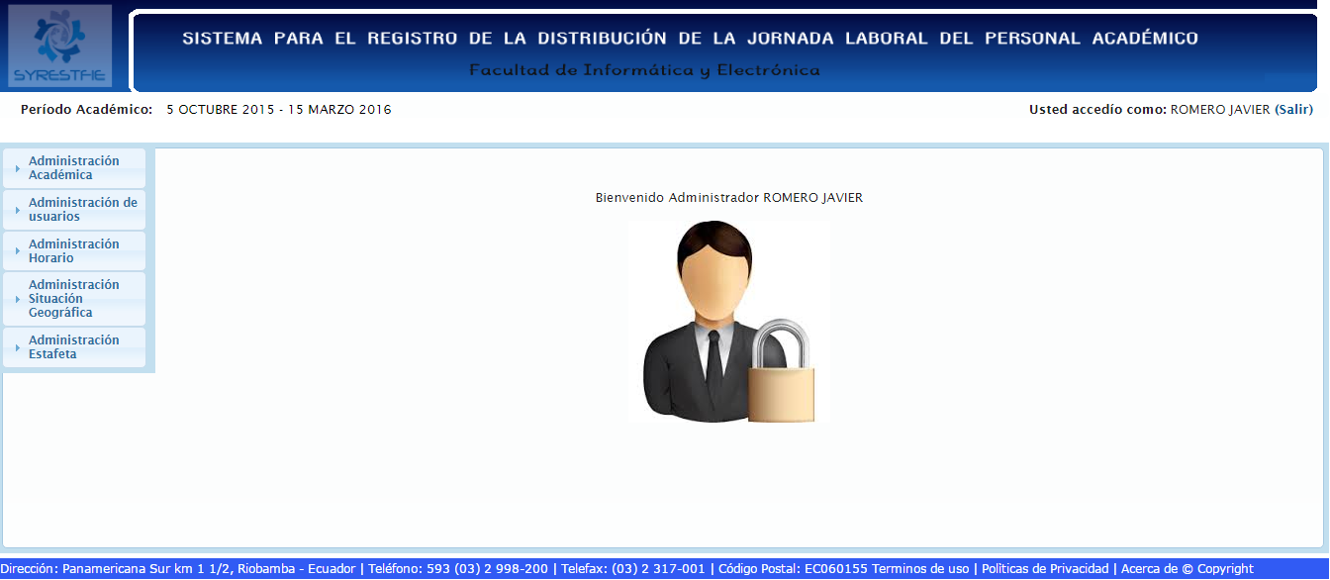
Figura 2-3: Pantalla Principal Administrador

Opción Administración Académica
- Periodo Académico
Se migran los datos del OASIS del último periodo académico cuando da clic en el botón:
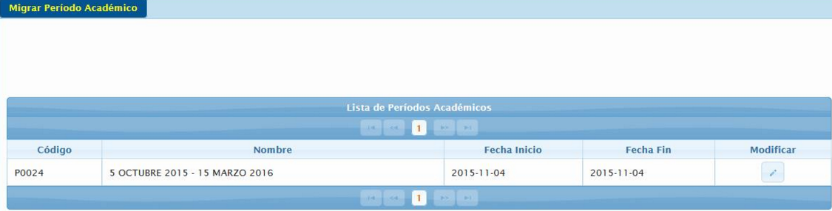
Figura 3-3: Migrar Periodo Académico

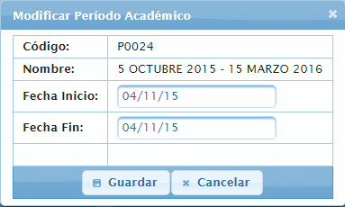
Figura 4-3: Modificar Periodo Académico

Tabla 2-3: Datos Modificar Periodo Académico
Campo | Descripción
Fecha Inicio (obligatorio) | Ingresar la fecha de inicio para que registren la Distribución de la Jornada de Trabajo Semanal del Docente
Fecha Fin (obligatorio) | Ingresar la fecha de fin para que registren la Distribución de la Jornada de Trabajo Semanal del Docente

- Facultad
Se migran los datos del OASIS cuando da clic en el botón

- Escuela
Se migran los datos del OASIS cuando da clic en el botón

- Carrera
Se migran los datos del OASIS cuando da clic en el botón

Opción Administración de Usuarios
- OASIS
Seleccionar la facultad para primero migrar los datos de los docentes y después sus horarios de clases.
Figura 5-3: Migrar Datos Docentes/ Horarios de Clases

- Usuario
Puede crear, modificar y eliminar.

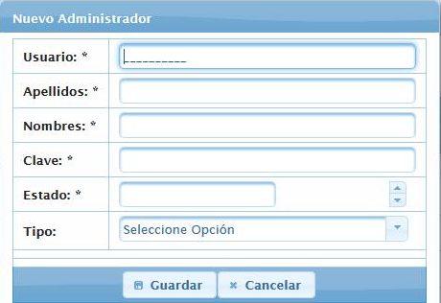
Figura 6-3: Nuevo Usuario

Tabla 3-3: Nuevo Usuario
Campo | Tamaño | Descripción
Usuario (obligatorio) | 10 caracteres | Ingresar el número de cedula. Por ejemplo: 0604818768
Apellidos (obligatorio) | 50 caracteres | Ingrese sus nombres completos.
Nombres (obligatorio) | 50 caracteres | Ingrese sus apellidos completos.
Clave (obligatorio) | 10 caracteres | Ingrese la clave que sea necesaria.
Estado (obligatorio) | Selecciona | 1 si está activo y 0 si esta desactivado.
Tipo (obligatorio) | Selecciona | Puede ser de tipo: Administrador, Vicedecano/a, Director/a de escuela
Facultad (obligatorio) | Selecciona | Solo si el tipo de usuario es Vicedecano o Director de Escuela ahí se muestra este campo y puede seleccionar la facultad..
Escuela (obligatorio) | Selecciona | Solo si el tipo de usuario es Director de Escuela ahí se muestra este campo donde podrá seleccionar la escuela.

Opción Administración Horario

- Días Semana
Puede crear, modificar y eliminar.
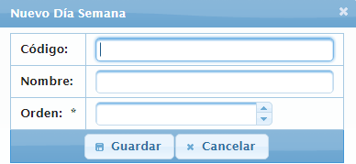
Figura 7-3: Nuevo Día

Tabla 4-3: Nuevo Día
Campo | Tamaño | Descripción
Código (obligatorio) | 5 caracteres | Ingresar el código del día. Por ejemplo: LUN
Nombre (obligatorio) | 25 caracteres | Ingrese el nombre. Por ejemplo LUNES
Orden(obligatorio) | Numero | Por ejemplo 1 es para el Lunes, 2 para Martes, 3 para Miércoles, 4 para Jueves, 5 para Viernes.

- Hora Facultad
Puede crear, modificar y eliminar.
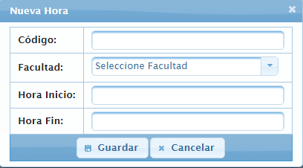
Figura 8-3: Nueva Hora Facultad

Tabla 5-3: Nueva Hora Facultad
Campo | Tamaño | Descripción
Código (obligatorio) | 5 caracteres | Por ejemplo: H1, H2, H3
Facultad (obligatorio) | Seleccionar | Por ejemplo: FIE
Hora Inicio (obligatorio) | - | Por ejemplo: 07:00
Hora fin (obligatorio) | - | Por ejemplo: 08:00

- Nivel
Puede crear, modificar y eliminar.
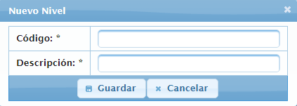
Figura 9-3: Nuevo Nivel

Tabla 6-3: Nuevo Nivel
Campo | Tamaño | Descripción
Código (obligatorio) | 5 caracteres | Ingresar el código del nivel. Por ejemplo: 1, 2, 3,4, ect.
Descripción (obligatorio) | 80 caracteres | Ingrese su nombre. Por ejemplo: Primero, Segundo, Tercero, ect.

Opción Administración Situación Geográfica
- Provincia
Puede crear, modificar y eliminar.
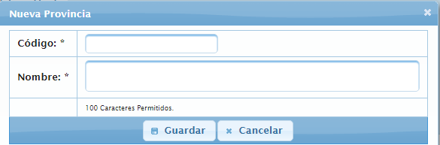
Figura 10-3: Nuevo Provincia

Tabla 7-3: Nueva Provincia
Campo | Tamaño | Descripción
Código (obligatorio) | numero | Ingresar el código de la provincia. Por ejemplo: 1.
Nombre (obligatorio) | 100 caracteres | Ingrese su nombre. Por ejemplo: Azuay.

- Cantón
Puede crear, modificar y eliminar.
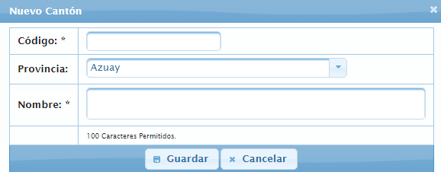
Figura 11-3: Nuevo Cantón

Tabla 8-3: Nueva Cantón
Campo | Tamaño | Descripción
Código (obligatorio) | numero | Ingresar el código de la provincia. Por ejemplo: 1.
Provincia (obligatorio) | Seleccionar | Ingrese su nombre. Por ejemplo: Azuay.
Nombre (obligatorio) | 100 caracteres | Ingrese su nombre. Por ejemplo: Cuenca.

- Parroquia
Puede crear, modificar y eliminar.
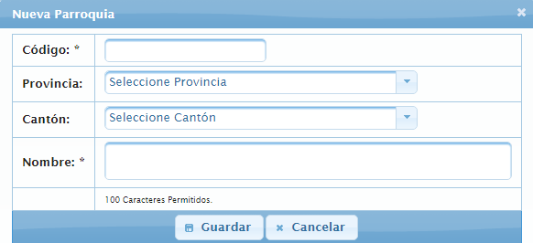
Figura 12-3: Nueva Parroquia

Tabla 9-3: Nueva Parroquia
Campo | Tamaño | Descripción
Código (obligatorio) | numero | Ingresar el código de la provincia. Por ejemplo: 1.
Provincia (obligatorio) | Seleccionar | Ingrese su nombre. Por ejemplo: Chimborazo.
Cantón (obligatorio) | Seleccionar | Ingrese su nombre. Por ejemplo: Alausí.
Nombre (obligatorio) | 100 caracteres | Ingrese su nombre. Por ejemplo: Guasuntos.

Opción Administración Estafeta

- Función
Puede crear, modificar y eliminar siempre y cuando el docente aun no registre su distribución. Tener en cuenta que las funciones se deben ingresar en orden: Docencia, Investigación, Vinculación y Gestión.

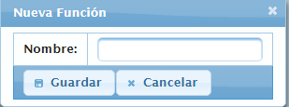
Figura 13-3: Nueva Función

Tabla 10-3: Nueva Función
Campo | Tamaño | Descripción
Nombre (obligatorio) | 30 caracteres | Ingrese las funciones en orden.

- Actividad
Puede crear, modificar y eliminar siempre y cuando el docente aun no registre su distribución. Tener en cuenta que las actividades se deben ingresar en orden: Docencia, Investigación, Vinculación y Gestión.

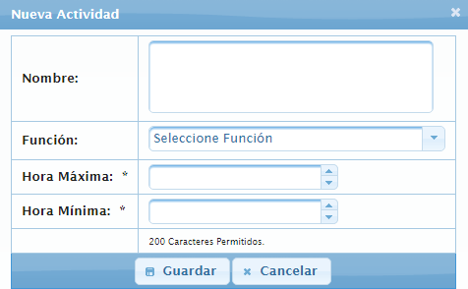
Figura 14-3: Nueva Actividad

Tabla 11-3: Nueva Actividad
Campo | Tamaño | Descripción
Nombre (obligatorio) | 200 caracteres | Ingrese las actividades en orden primero de Docencia, luego Investigación, luego Vinculación y por ultimo las de Gestión.
Función (obligatorio) | Seleccionar | Seleccionar el tipo de función a la que pertenece.
Hora Máxima (obligatorio) | - | Ingresar las horas de acuerdo al reglamento.
Hora Mínima (obligatorio) | - | Ingresar las horas de acuerdo al reglamento.

Acceso a la aplicación Docente

Figura 15-3: Login Docente

Tabla 12-3: Datos Acceso a la Aplicación Docente
Campo | Tamaño | Descripción
Usuario (obligatorio) | 10 números | Ingresar el número de cedula con guion. Por ejemplo: 060481876-8
Contraseña (obligatorio) | 10 números | Ingresar el número de cedula sin guion. Por ejemplo: 0604818768
Tipo (obligatorio) | Seleccionar | Seleccionar el tipo Docente

Pantalla Principal del Docente
Se muestra la bienvenida con los nombres completos del docente, en la parte superior se muestra el banner, periodo académico actual, usuario con el que ha iniciado sesión y el menú, además de una tabla donde se muestra observaciones emitidas por la autoridad encargada de revisar la Distribución de la Jornada.
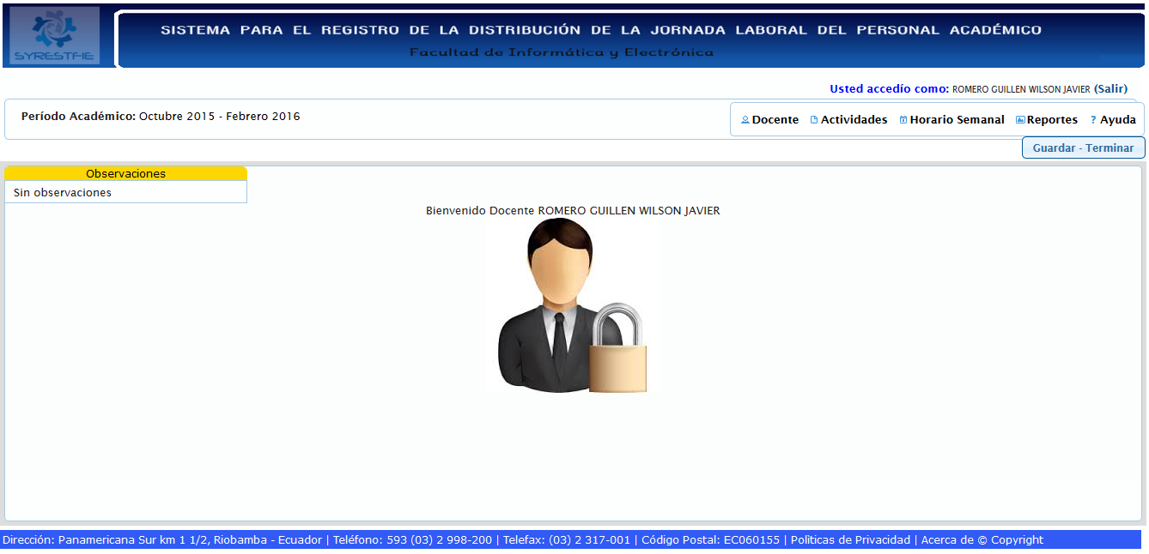Figura 16-3: Pantalla Principal Docente

Actividades que realiza
- Modificación de los datos personales del docente.
- Ingreso, modificación y eliminación de la Distribución de la Jornada de Trabajo Semanal del Docente junto con los anexos o evidencias respectivos a las funciones de Docencia, Investigación, Vinculación con la sociedad y Dirección o Gestión Académica.
- Registro Horario de Trabajo Semanal del Docente.

Opción Docente
Se muestra los datos personales del docente como: cédula, nombres completos y el email, los demás datos como teléfono convencional, teléfono móvil, tiempo de dedicación, tipo de docente, y los títulos tanto de tercer nivel y de postgrado son datos los cuales se actualizarán.

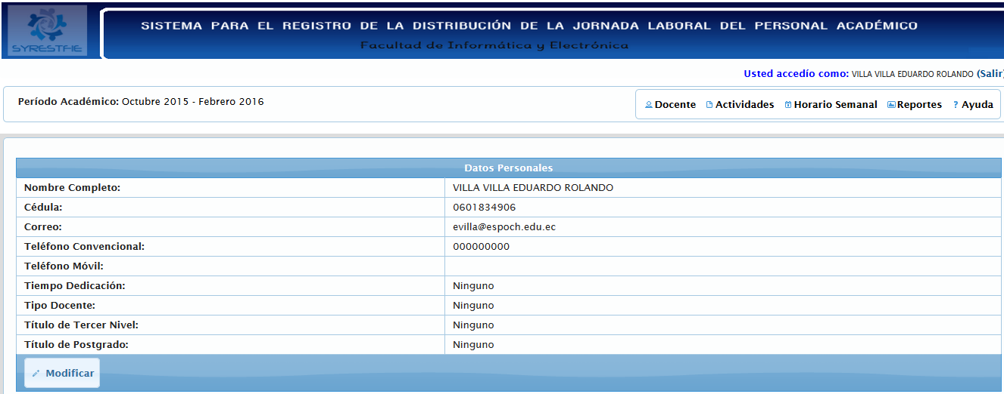Figura 17-3: Visualizar Datos Personales Docente
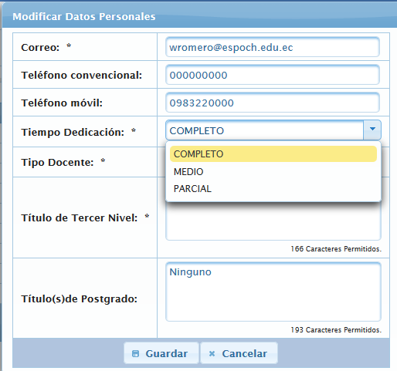
Figura 18-3: Modificar Datos Personales Docente

Tabla 13-3: Modificar Datos Docente
Campo | Tamaño | Descripción
teléfono convencional | 9 números | Ingresar el número de teléfono convencional. Por ejemplo: 032345267
teléfono móvil | 10 números | Ingresar el número de teléfono celular. Por ejemplo: 0984818768
tiempo de dedicación (obligatorio) | Seleccionar | Seleccionar el tiempo de dedicación ya sea: Completo, Medio, Parcial.
tipo de docente (obligatorio) | Seleccionar | Seleccionar el tipo de docente ya sea: Titular Principal, Titular Agregado, Titular Auxiliar, No Titular Honorario, No Titular Invitado, No Titular Ocasional
títulos de tercer nivel (obligatorio) | 200 caracteres | Ingresar el título de tercer nivel.
títulos de postgrado | 200 caracteres | Ingresar el título de posgrado si es que lo tiene.

Registre todos los datos que tienen el asterisco (*), dar click en Guardar.
Nota: NO INGRESE LETRAS CON CARATERES ESPECIALES. (Ñ,Ó,Ö)

Opción Actividades
Permite el ingreso, modificación y eliminación de las horas de la Distribución de la Jornada de Trabajo Semanal del Docente, además del ingreso, modificación y eliminación de los anexos o evidencias correspondientes a las actividades de Docencia, Investigación, Vinculación y Gestión.

Docencia
Se visualiza las 14 actividades, junto con el Item, nombre de la actividad, hora, registrar y el anexo.
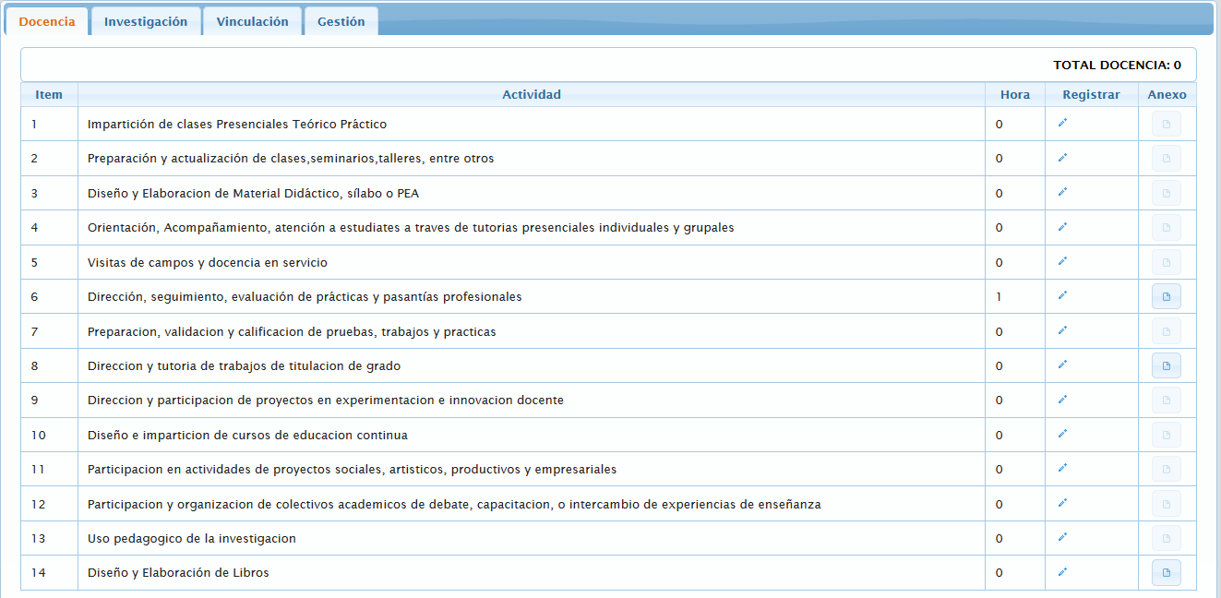
Figura 19-3: Función de Docencia

Registrar: Para ingresar la hora en la actividad, dar clic en el icono  de la columna de Registrar, posteriormente se habilitará la columna Hora, donde se podrá ingresar el número de horas.
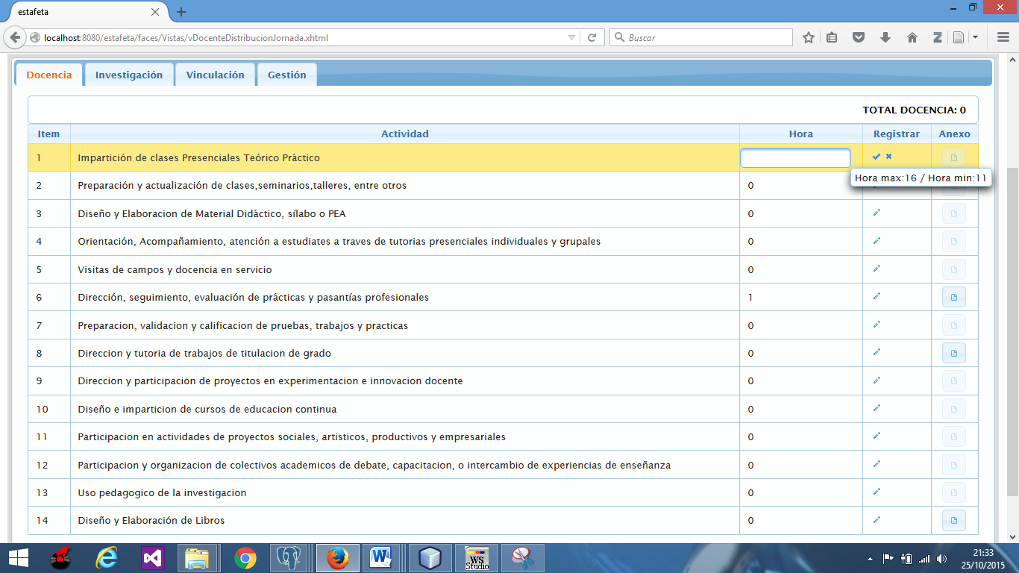
Figura 20-3: Registro Horas Docencia

Tabla 14-3: Registro Actividades Docente
Item | Campo | Hora  Máxima | Hora  Mínima | Descripción
1 | Impartición de clases Presenciales Teórico Práctico | 0 | 0 | Se muestra un mensaje de la hora máxima y mínima que se debe registrar, donde la hora mínima corresponde al número de horas que dicta el docente con respecto a las materias en las que imparte clases. En este punto se debe registrar la hora mínima que se muestra en el mensaje.  Es obligatorio
2 | Preparación y actualización de clases, seminarios, talleres, entre otros. | 10 | 0 | Es obligatorio
3 | Diseño y Elaboración de Material Didáctico, sílabo o PEA | 10 | 0 | Es obligatorio
4 | Orientación, Acompañamiento, atención a estudiantes a través de tutorías presenciales individuales y grupales | 10 | 0 | Es obligatorio
5 | Visitas de campos y docencia en servicio | 10 | 0
6 | Dirección, seguimiento, evaluación de prácticas y pasantías profesionales | 12 | 0
7 | Preparación, validación y calificación de pruebas, trabajos y practicas | 10 | 0 | Es obligatorio
8 | Dirección y tutoría de trabajos de titulación de grado | 5 | 0
9 | Dirección y participación de proyectos en experimentación e innovación docente | 10 | 0
10 | Diseño e impartición de cursos de educación continua | 10 | 0
11 | Participación en actividades de proyectos sociales, artísticos, productivos y empresariales | 11 | 0
12 | Participación y organización de colectivos académicos de debate, capacitación, o intercambio de experiencias de enseñanza | 12 | 0
13 | Uso pedagógico de la investigación | 13 | 0
14 | Diseño y Elaboración de Libros | 6 | 0

Para aquellas actividades que tienen anexos como son el Item 6,8 y 14, se debe primero ingresar el número de horas, caso contrario se mostrará este mensaje.

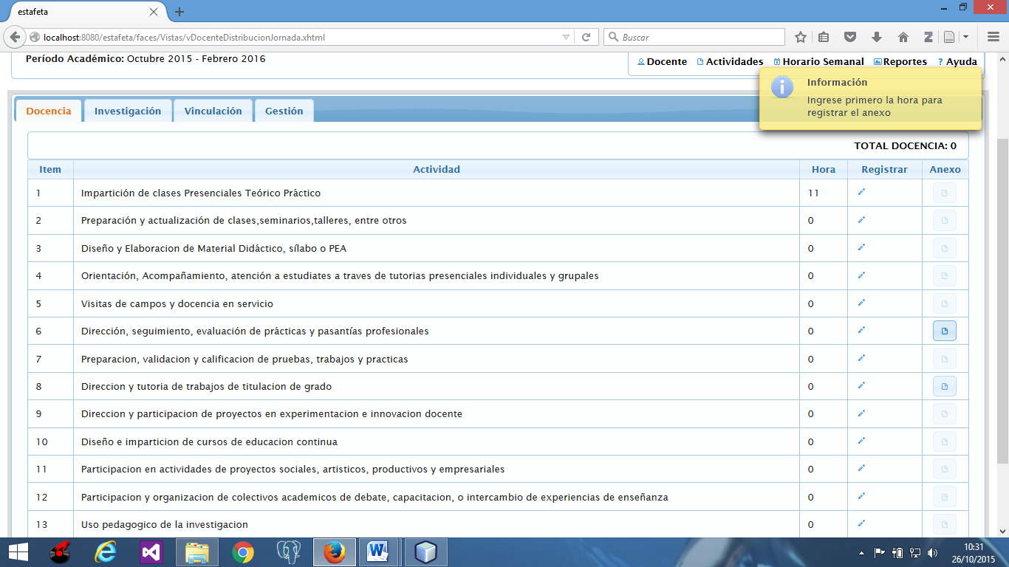
Figura 21-3: Mensaje información registro anexo Docencia

Modificar: para modificar la hora dar click en el icono de la columna de Registrar, posteriormente se habilitará la columna Hora, donde se podrá modificar el número de horas que se registraron.
Nota: El proceso de modificar es el mismo como en el Ingresar.
Eliminar: para eliminar la hora dar click en el icono de la columna de Registrar, posteriormente se habilitará la columna Hora, donde se registrará 0 horas, dar click en el icono para guardar los cambios.
Nota: en el caso haber registrado datos en el anexo, no se podrá eliminar la hora de la actividad, primero elimine los datos registrados en el anexo y posteriormente vuelva a repetir el proceso para eliminar la hora de la actividad.

Registro Anexo Docencia
La Función de Docencia cuenta con 3 anexos o evidencias que el docente debe registrar (ingresar, modificar y eliminar).

Item 6: Dirección, seguimiento, evaluación de prácticas y pasantías profesionales.

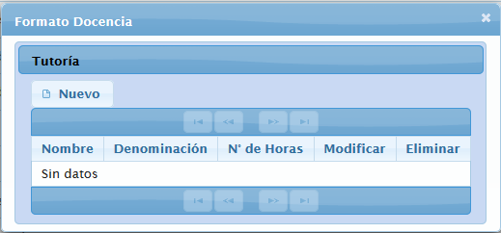
Figura 22-3: Registro Anexo Item 6-Docencia
Nuevo: Para registrar la tutoría dar clic en el botón .
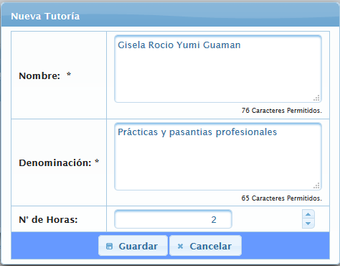
Figura 23-3: Registro Nuevo Tutoría

Tabla 15-3: Registro Nuevo Tutoría
Campo | Tamaño | Descripción
Nombre | 100 caracteres | Es un campo obligatorio.
Denominación (obligatorio) | 100 caracteres | Es un campo obligatorio.
Número de horas (obligatorio) | Seleccionar | Seleccionar el tiempo de dedicación ya sea: Completo, Medio, Parcial.

Una vez guardada la tutoría se puede visualizar.
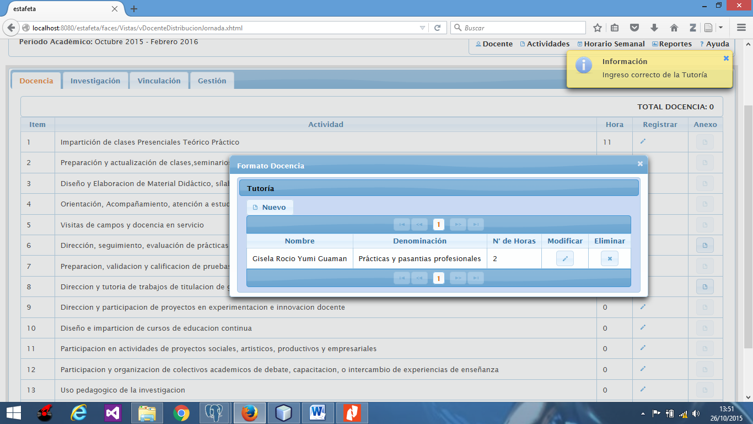
Figura 24-3: Visualización Registro Tutoría

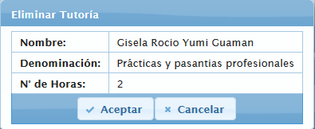
Figura 25-3: Eliminar Tutoría

Tabla 16-3: Operaciones Tutoría
Operación | Icono | Descripción
Modificar |  | Registrar los datos a ser actualizados y guardar
Eliminar |  | Para eliminar los datos de la tutoría clic en Aceptar.
Salir |  | Para salir del registro de la tutoría dar clic en Aceptar, ubicado en la parte inferior de la ventana.

Item 8: Dirección y tutoría de trabajos de titulación de grado

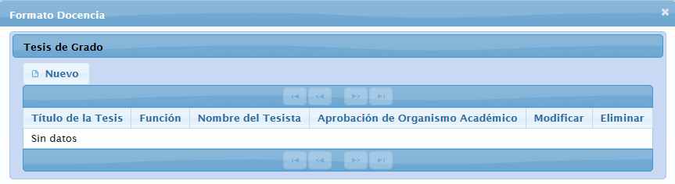
Figura 26-3: Registro Anexo Item 8 - Docencia

Para registrar la Tesis de Grado dar clic en el botón .
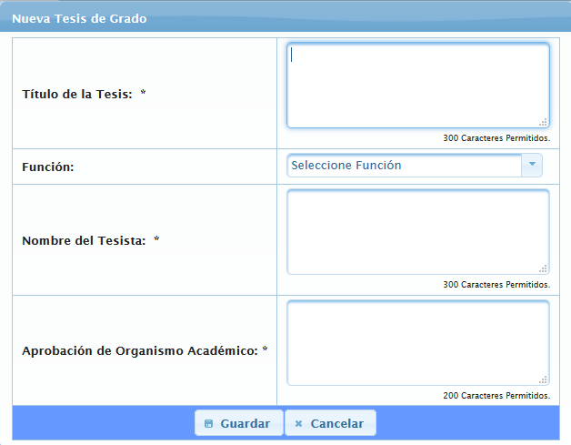
Figura 27-3: Registro Nuevo Tesis de Grado

Tabla 17-3: Registro Nuevo Tesis de Grado
Campo | Tamaño | Descripción
Título de tesis | 300 caracteres | Es un campo obligatorio.
Función | Seleccionar | Es un campo obligatorio y puede ser: Director o Miembro.
Nombre del tesista | 300 caracteres | Es un campo obligatorio y pueden ser dos tesistas.
Aprobación de Organismo Académico | 200 caracteres | Es un campo obligatorio. Por ejemplo: Oficio.521.VD.FIE.2013/13/ de marzo del 2013.

Una vez guardada la tesis de grado se puede visualizar.

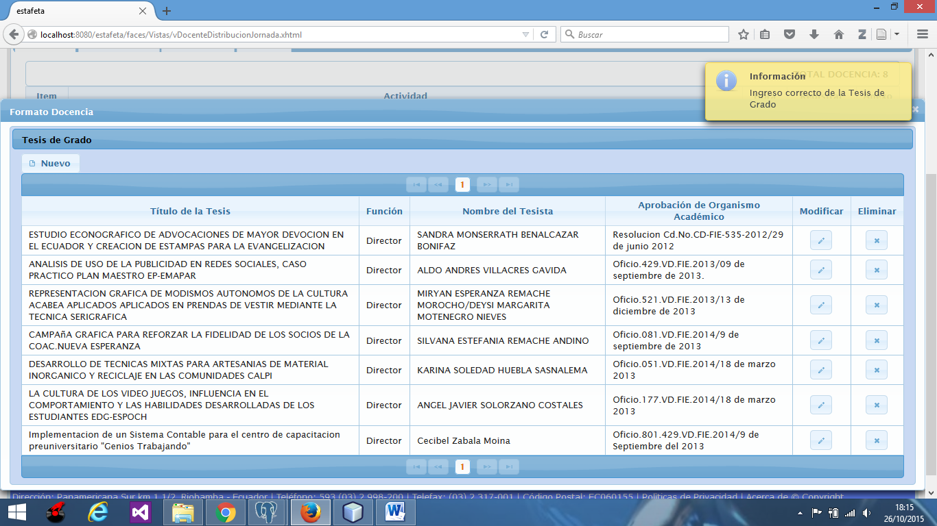
Figura 28-3: Visualización Registro Tesis de Grado

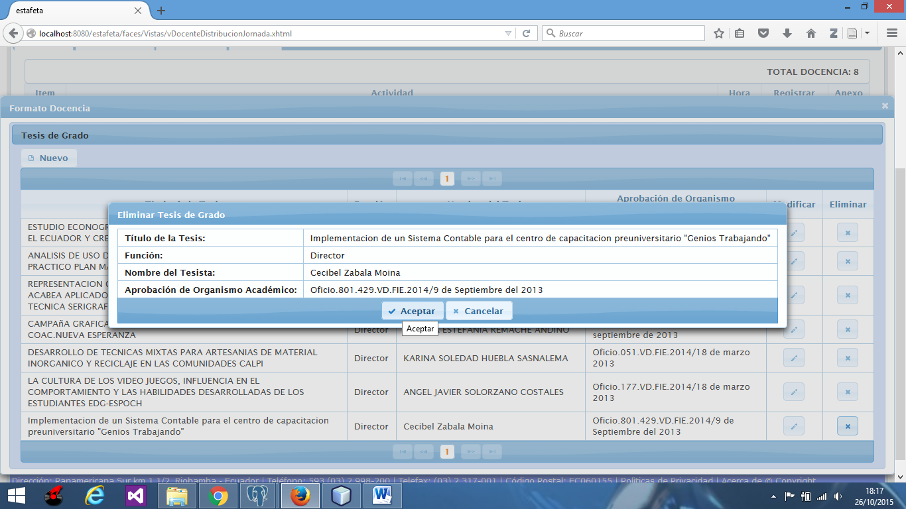
Figura 29-3: Eliminar Tesis de Grado

Tabla 18-3: Operaciones Tesis de Grado
Operación | Icono | Descripción
Modificar |  | Registrar los datos a ser actualizados y guardar
Eliminar |  | Para eliminar los datos de la tutoría clic en Aceptar.
Salir |  | Para salir del registro de la tutoría dar clic en Aceptar, ubicado en la parte inferior de la ventana.

Item 14: Diseño y Elaboración de Libros

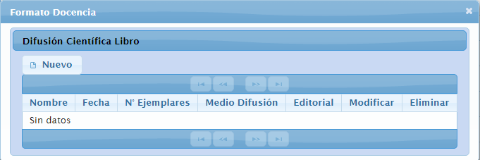
Figura 30-3: Registro Anexo Item 14 – Docencia

Para registrar la Difusión Científica del Libro dar clic en el botón .
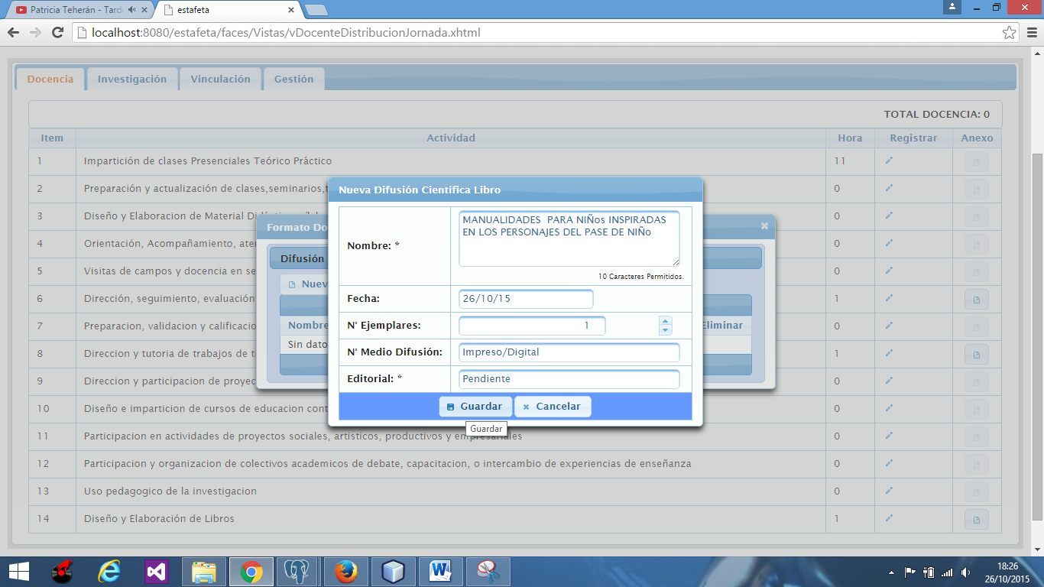
Figura 31-5: Registro Nueva Difusión Científica Libro

Tabla 19-3: Registro Nuevo Difusión Científica Libro
Campo | Tamaño | Descripción
Nombre | 80 caracteres | Es un campo obligatorio.
Fecha | Seleccionar | Es un campo obligatorio.
Número de ejemplares | Seleccionar | Es un campo obligatorio.
Medio de difusión | 30 caracteres | Es un campo obligatorio. Por ejemplo: Impresa/Digital.
Editorial | 80 caracteres | Es un campo obligatorio.
Una vez guardada la tutoría se puede visualizar.
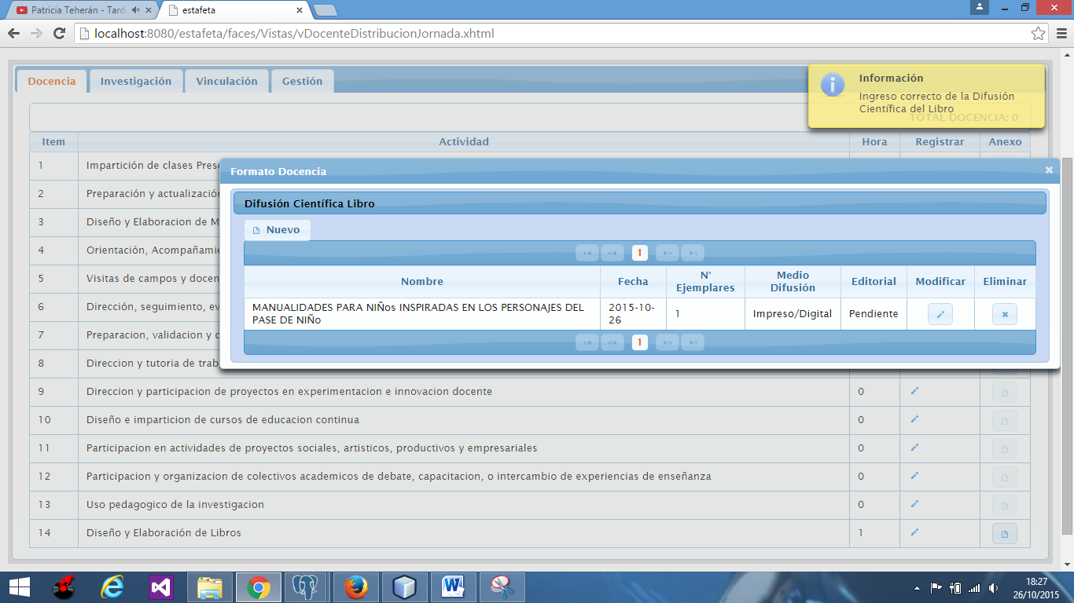
Figura 32-3: Visualización Registro Difusión Científica Libro

Tabla 20-3: Operaciones Difusión Científica Libro
Operación | Icono | Descripción
Modificar |  | Registrar los datos a ser actualizados y guardar
Eliminar |  | Para eliminar los datos de la tutoría clic en Aceptar.
Salir |  | Para salir del registro de la Difusión Científica Libro dar clic en Aceptar, ubicado en la parte inferior de la ventana.

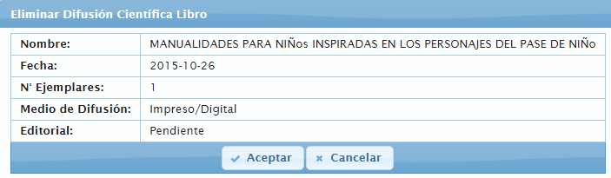
Figura 33-3: Eliminar Difusión Científica del Libro

Investigación
Se visualiza las 12 actividades, junto con el Item, nombre de la actividad, hora, opción registrar y el anexo respectivo a la actividad.
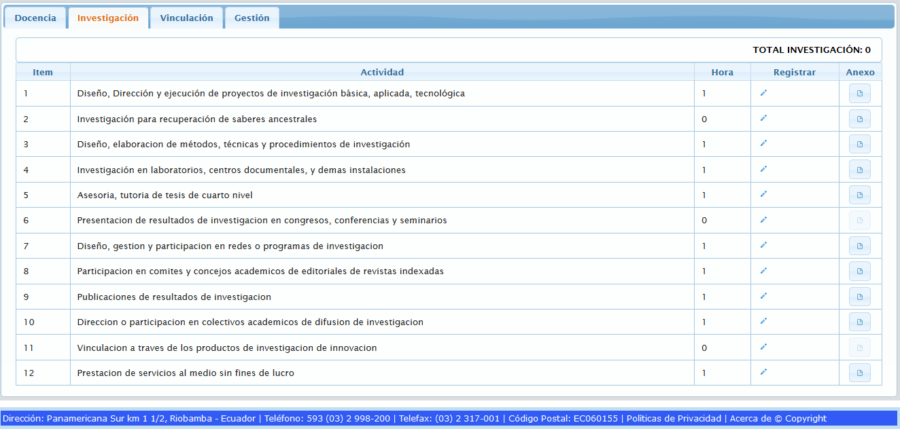
Figura 34-3: Función Investigación

Registrar: Para ingresar la hora en la actividad, dar click en el icono de la columna de Registrar, posteriormente se habilitará la columna Hora, donde se podrá ingresar el número de horas.

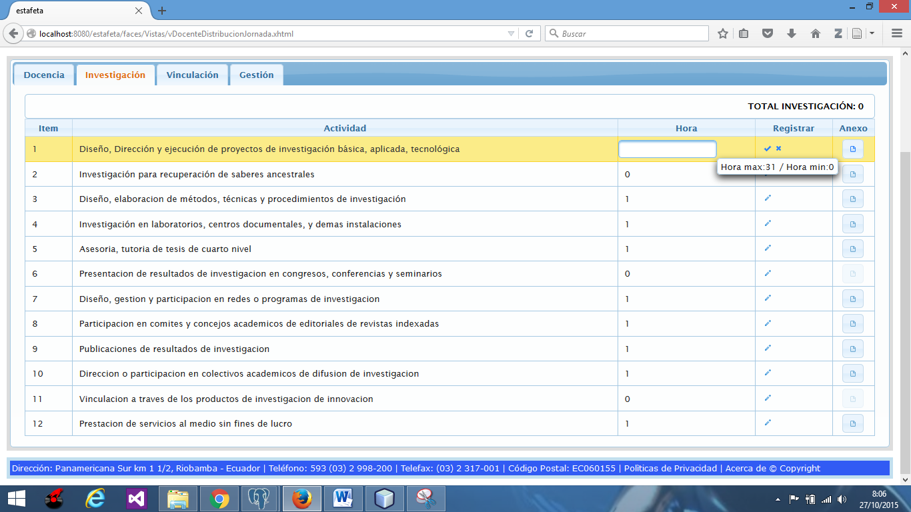
Figura 35-3: Registro Horas Investigación
Tabla 21-3: Registro Actividades Investigación
Item | Campo | Hora  Máxima | Hora  Mínima | Descripción
1 | Diseño, Dirección y ejecución de proyectos de investigación básica, aplicada, tecnológica | 31 | 0 | Para cada una de las actividades, se muestra un mensaje de la hora máxima y mínima que se debe registrar. Es obligatorio
2 | Investigación para recuperación de saberes ancestrales | 1 | 0 | Es obligatorio. Para cada una de las actividades, se muestra un mensaje de la hora máxima y mínima que se debe registrar. Es obligatorio
3 | Diseño, elaboración de métodos, técnicas y procedimientos de investigación | 1 | 1 | Es obligatorio. Para cada una de las actividades, se muestra un mensaje de la hora máxima y mínima que se debe registrar.
4 | Investigación en laboratorios, centros documentales, y demás instalaciones | 2 | 0 | Es obligatorio. Para cada una de las actividades, se muestra un mensaje de la hora máxima y mínima que se debe registrar.
5 | Asesoría, tutoría de tesis de cuarto nivel | 4 | 1 | Es obligatorio. Para cada una de las actividades, se muestra un mensaje de la hora máxima y mínima que se debe registrar.
6 | Presentación de resultados de investigación en congresos, conferencias y seminarios" | 1 | 0 | Es obligatorio. Para cada una de las actividades, se muestra un mensaje de la hora máxima y mínima que se debe registrar.
7 | Diseño, gestión y participación en redes o programas de investigación | 2 | 0 | E Es obligatorio. Para cada una de las actividades, se muestra un mensaje de la hora máxima y mínima que se debe registrar.
8 | Participación en comités y concejos académicos de editoriales de revistas indexadas | 2 | 0 | Es obligatorio. Para cada una de las actividades, se muestra un mensaje de la hora máxima y mínima que se debe registrar.
9 | Publicaciones de resultados de investigación | 4 | 1 | Es obligatorio. Para cada una de las actividades, se muestra un mensaje de la hora máxima y mínima que se debe registrar.
10 | Dirección o participación en colectivos académicos de difusión de investigación | 1 | 0 | Es obligatorio. Para cada una de las actividades, se muestra un mensaje de la hora máxima y mínima que se debe registrar.
11 | Vinculación a través de los productos de investigación de innovación | 1 | 0 | Es obligatorio. Para cada una de las actividades, se muestra un mensaje de la hora máxima y mínima que se debe registrar.
12 | Prestación de servicios al medio sin fines de lucro | 1 | 0 | Es obligatorio. Para cada una de las actividades, se muestra un mensaje de la hora máxima y mínima que se debe registrar.

Para todas las actividades de investigación a excepción del Item 6 y 11, se debe primero ingresar el número de horas, caso contrario se mostrará este mensaje.
Figura 36-3: Mensaje control registro anexo Investigación

Modificar: para modificar la hora dar clic en el icono de la columna de Registrar, posteriormente se habilitará la columna Hora, donde se podrá modificar el número de horas que se registraron.
Eliminar: para eliminar la hora dar clic en el icono de la columna de Registrar, posteriormente se habilitará la columna Hora, donde se registrará 0 horas, dar clic en el icono para guardar los cambios.
Nota: en el caso haber registrado datos en el anexo, no se podrá eliminar la hora de la actividad, primero elimine los datos registrados en el anexo y posteriormente vuelva a repetir el proceso para eliminar la hora de la actividad.

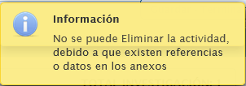
Figura 37-3: Mensaje control eliminar hora Investigación

Registro Anexo Investigación
Si al dar clic en la pestaña de investigación se muestra el siguiente cuadro de dialogo, es porque no se ha registrado alguna actividad indispensable de Docencia, dar clic en continuar para proceder con el registro de las horas correspondientes a Investigación.

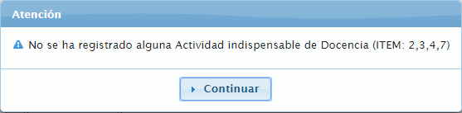
Figura 38-3: Mensaje Atención Docencia

Item 1: Diseño, Dirección y ejecución de proyectos de investigación básica, aplicada, tecnológica

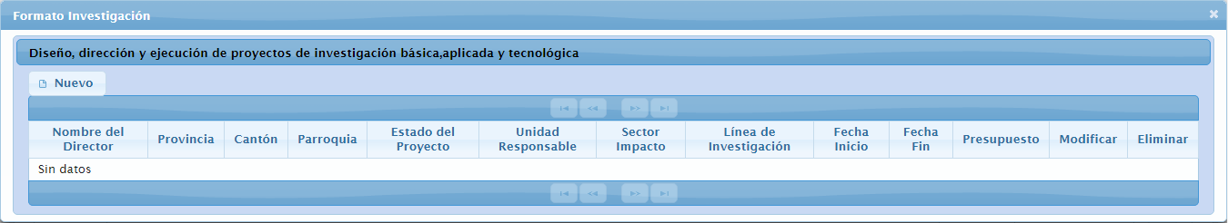
Figura 39-3: Registro Anexo Item 1 - Investigación

Para registrar el Diseño, Dirección y ejecución de proyectos de investigación básica, aplicada, tecnológica, dar clic en el botón.
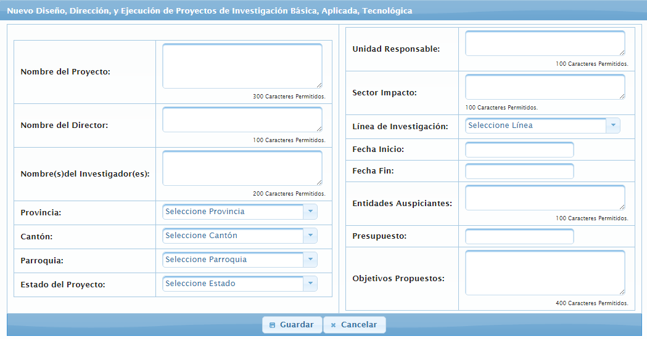
Figura 40-3: Nuevo Diseño, Dirección y ejecución de Proyectos de Investigación

Tabla 22-3: Nuevo Diseño, Dirección y ejecución de Proyectos de Investigación
Campo | Tamaño | Descripción
Nombre del Proyecto | 300 caracteres | Es obligatorio
Nombre del Director | 100 caracteres | Es obligatorio
Nombre(s) del Investigador(es) | 200 caracteres | Es obligatorio
Provincia | Seleccionar | Es obligatorio
Cantón | Seleccionar | Es obligatorio
Parroquia | Seleccionar | Es obligatorio
Estado del Proyecto | Seleccionar | Es obligatorio. Puede ser: Formulado, En Ejecución o Ejecutado
Unidad responsable | 200 caracteres | Es obligatorio
Sector de Impacto | 100 caracteres | Es obligatorio
Línea de Investigación | Seleccionar | Es obligatorio
Fecha Inicio | Seleccionar | Es obligatorio
Fecha fin | Seleccionar | Es obligatorio
Entidades auspiciantes | 100 caracteres | Es obligatorio
Presupuesto |  | Es obligatorio
Objetivos propuesto | 400 caracteres | Es obligatorio

Nota: para ingresar provincia, cantón y parroquia, debe primero escoger la provincia, posteriormente el cantón y por último la parroquia.
Una vez guardado el Proyecto de Investigación se puede visualizar.
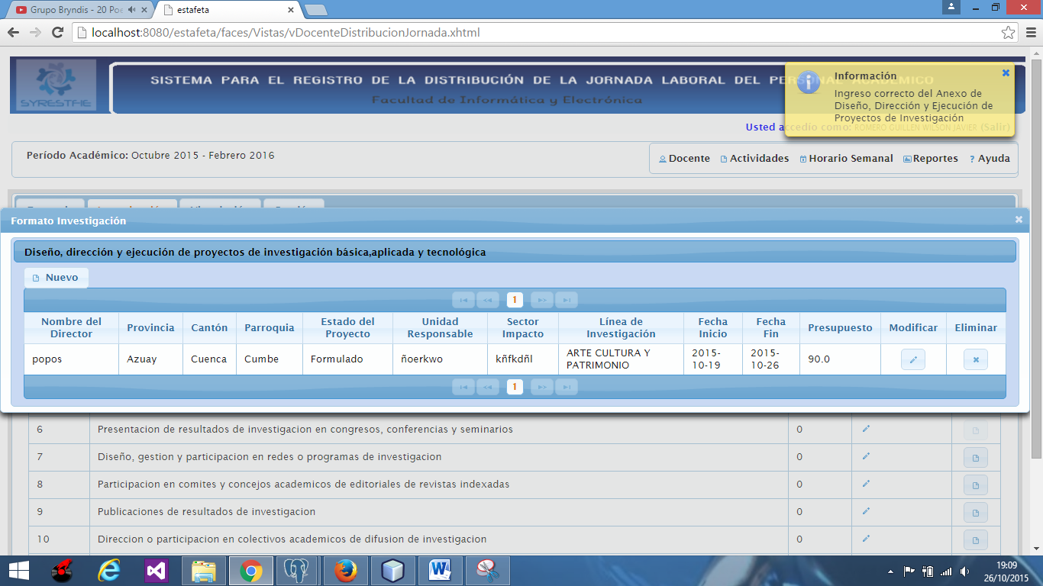
Figura 41-3: Visualización registro de Diseño, Dirección y ejecución de Proyectos de Investigación

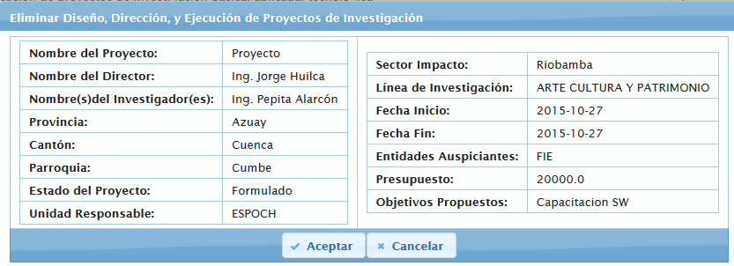
Figura 42-3: Eliminar Diseño, Dirección y ejecución de Proyectos de Investigación

Tabla 23-3: Operaciones Diseño, Dirección y ejecución de Proyectos de Investigación
Operación | Icono | Descripción
Modificar |  | Registrar los datos a ser actualizados y guardar
Eliminar |  | Para eliminar los datos de la tutoría clic en Aceptar.
Salir |  | Para salir del registro del Diseño, Dirección y ejecución de Proyectos de Investigación dar clic en Aceptar, ubicado en la parte inferior de la ventana.

Item 2: Investigación para recuperación de saberes ancestrales

Es el mismo proceso del Item 1.

Item 3: Diseño, elaboración de métodos, técnicas y procedimientos de investigación

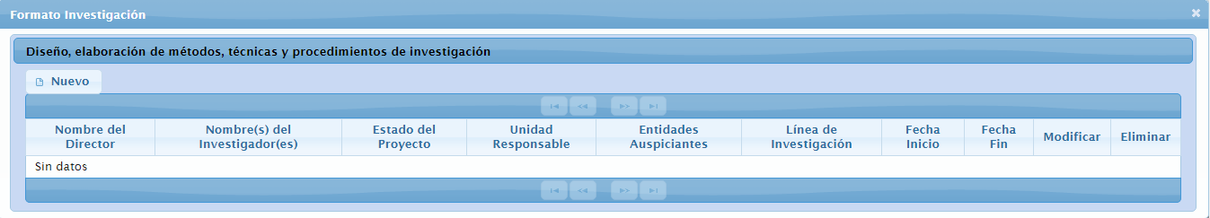
Figura 43-3: Registro Anexo Item 3 - Investigación

Para registrar el Diseño, elaboración de métodos, técnicas y procedimientos de investigación, dar clic en el botón.
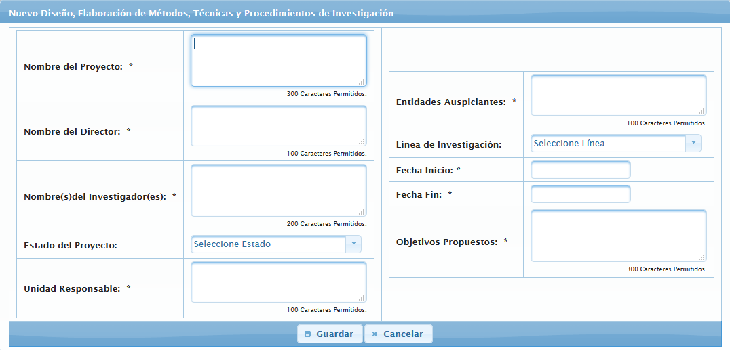
Figura 44-3: Nuevo Diseño, Elaboración de Métodos, Técnicas y Procedimientos

Tabla 24-3: Nuevo Diseño, Elaboración de Métodos, Técnicas y Procedimientos
Campo | Tamaño | Descripción
Nombre del Proyecto | 300 caracteres | Es obligatorio
Nombre del Director | 100 caracteres | Es obligatorio
Nombre(s) del Investigador(es) | 200 caracteres | Es obligatorio
Estado del Proyecto | Seleccionar | Es obligatorio. Puede ser: Formulado, En Ejecución o Ejecutado
Unidad responsable | 200 caracteres | Es obligatorio
Entidades auspiciantes | 100 caracteres | Es obligatorio
Línea de Investigación | Seleccionar | Es obligatorio
Fecha Inicio | Seleccionar | Es obligatorio
Fecha fin | Seleccionar | Es obligatorio
Objetivos propuesto | 400 caracteres | Es obligatorio

Una vez guardado el Proyecto de Investigación se puede visualizar.
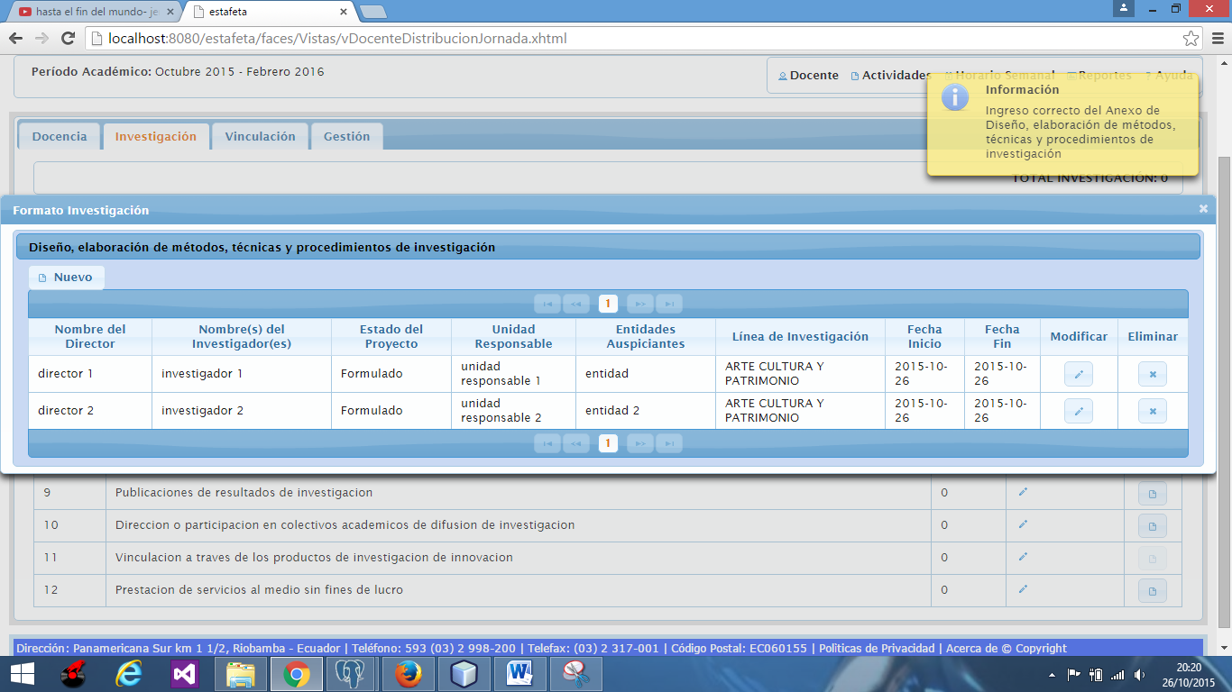
Figura 45-3: Visualización registro de Diseño, Elaboración de Métodos, Técnicas y Procedimientos de Investigación

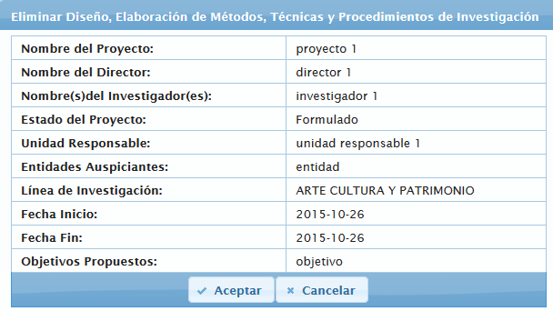
Figura 46-3: Eliminar Diseño, Dirección y Elaboración de Métodos, Técnicas y Procedimientos de Investigación

Tabla 25-3: Operaciones Diseño, Dirección y Elaboración de Métodos, Técnicas y Procedimientos de Investigación
Operación | Icono | Descripción
Modificar |  | Registrar los datos a ser actualizados y guardar
Eliminar |  | Para eliminar los datos de la tutoría clic en Aceptar.
Salir |  | Para salir del registro del Diseño, Dirección y ejecución de Proyectos de Investigación dar clic en Aceptar, ubicado en la parte inferior de la ventana.

Item 4: Investigación en laboratorios, centros documentales, y demás instalaciones

Es el mismo proceso del Item 3.

Item 5: Asesoría, tutoría de tesis de cuarto nivel

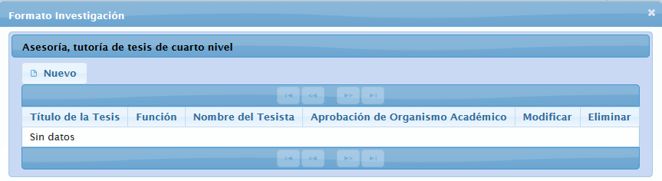
Figura 46-3: Registro Anexo Item 5 – Investigación

Para registrar la Asesoría, tutoría de Tesis de cuarto nivel, dar clic en el botón.
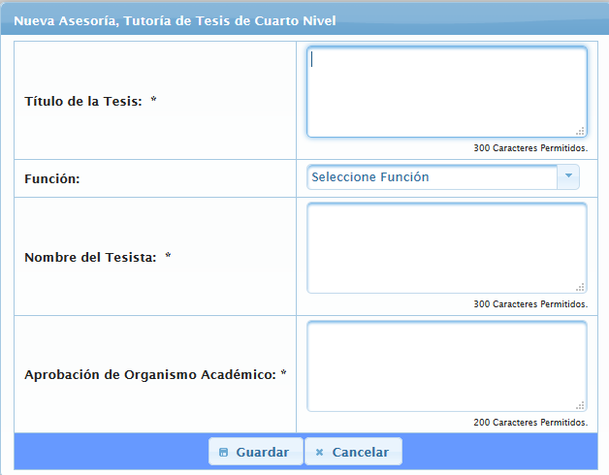
Figura 47-3: Nuevo Asesoría, tutoría de Tesis de cuarto nivel

.
Tabla 25-3: Nuevo Asesoría, tutoría de Tesis de cuarto nivel
Campo | Tamaño | Descripción
Título de tesis | 300 caracteres | Es un campo obligatorio.
Función | Seleccionar | Es un campo obligatorio y puede ser: Director o Miembro.
Nombre del tesista | 300 caracteres | Es un campo obligatorio.
Aprobación de Organismo Académico | 200 caracteres | Es un campo obligatorio. Por ejemplo: Oficio.521.VD.FIE.2013/13/ de marzo del 2013.

Una vez guardado el Proyecto de Investigación se puede visualizar.
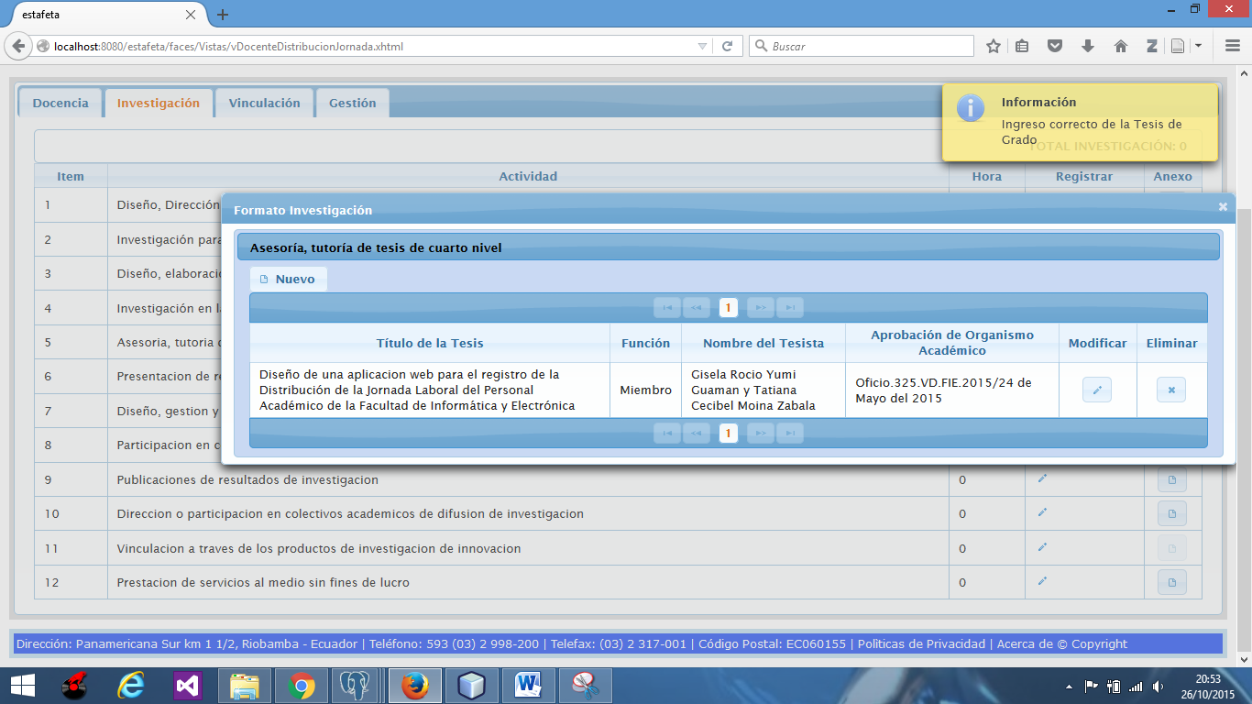
Figura 48-3: Visualización registro de Asesoría de Tesis de cuarto nivel

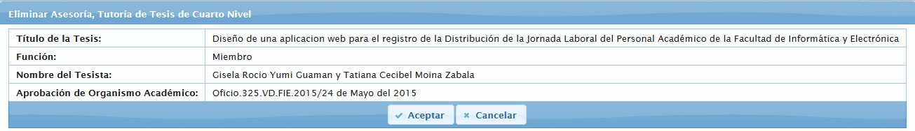
Figura 49-3: Eliminar Asesoría de Tesis de Cuarto Nivel

Tabla 26-3: Operaciones Tesis de Grado Cuarto Nivel
Operación | Icono | Descripción
Modificar |  | Registrar los datos a ser actualizados y guardar
Eliminar |  | Para eliminar los datos de la tutoría clic en Aceptar.
Salir |  | Para salir del registro Tesis de Grado Cuarto Nivel dar clic en Aceptar, ubicado en la parte inferior de la ventana.

Item 7: Diseño, gestión y participación en redes o programas de investigación

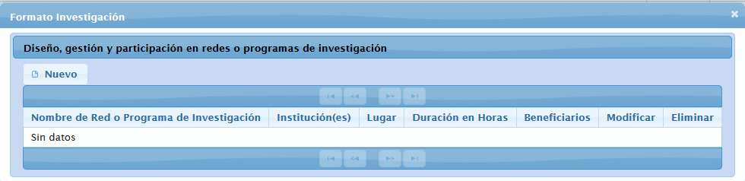
Figura 50-3: Registro Anexo Item 7 - Investigación

Para registrar el Diseño, gestión y participación en redes o programas de investigación, dar clic en el botón.

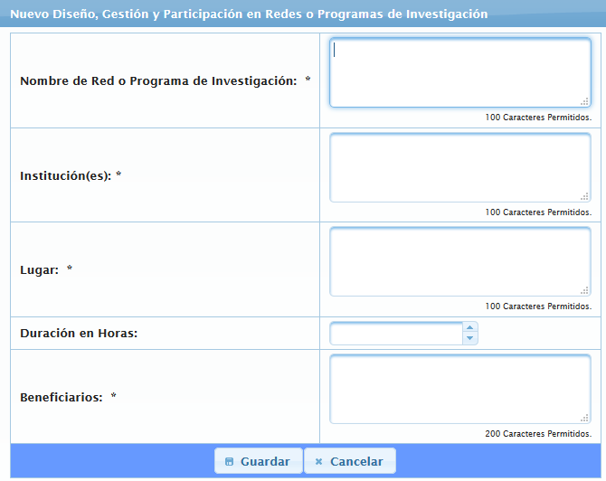
Figura 51-3: Nuevo Diseño, gestión y participación en redes o programas de investigación

Tabla 27-3: Nuevo Diseño, gestión y participación en redes o programas de investigación
Campo | Tamaño | Descripción
Nombre de Red o Programa de Investigación | 100 caracteres | Es un campo obligatorio.
Institución | 100 caracteres | Es un campo obligatorio.
Lugar | 100 caracteres | Es un campo obligatorio.
Duración en horas | Seleccionar | Es un campo obligatorio.
Beneficiario | 200 caracteres | Es un campo obligatorio.

Una vez guardado el nombre de red o programa de Investigación se puede visualizar.

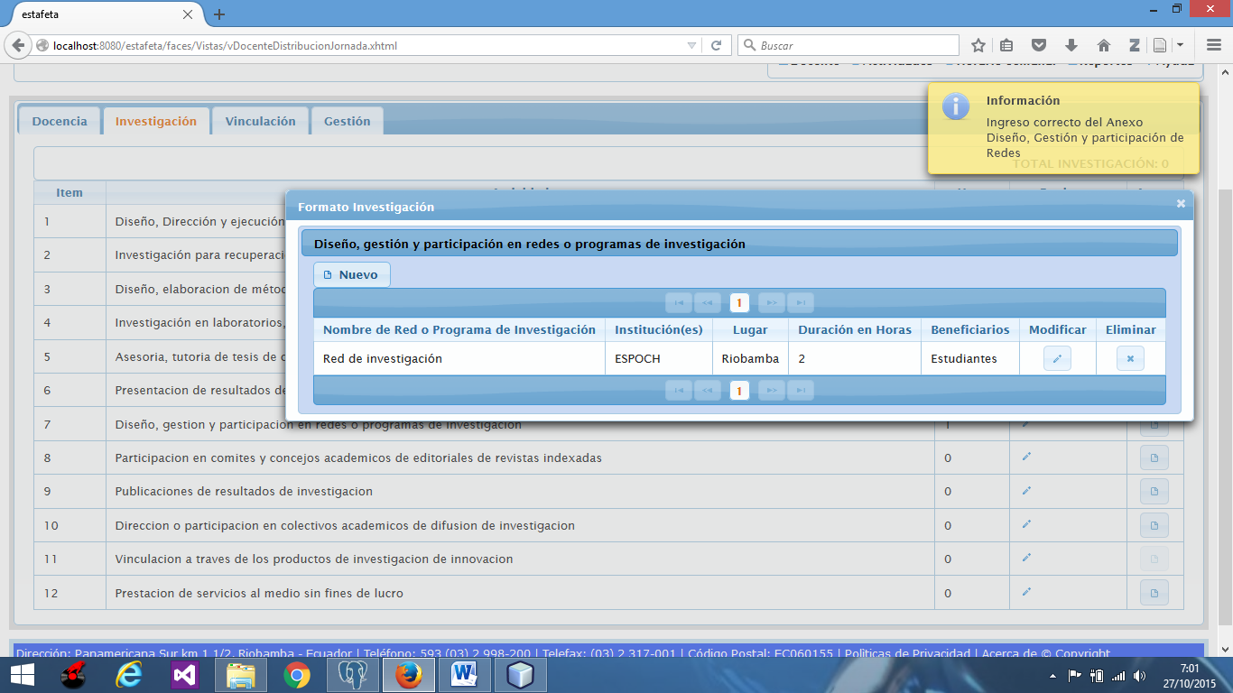
Figura 52-3: Visualización registro del Diseño, gestión y participación en redes o programas de investigación

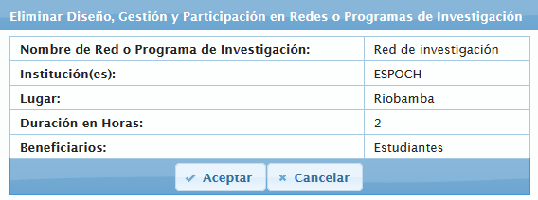
Figura 53-3: Eliminar Diseño, gestión y participación en redes o programas de investigación

Tabla 28-3: Operaciones Diseño, gestión y participación en redes o programas de investigación
Operación | Icono | Descripción
Modificar |  | Registrar los datos a ser actualizados y guardar
Eliminar |  | Para eliminar los datos de la tutoría clic en Aceptar.
Salir |  | Para salir del registro Diseño, gestión y participación en redes o programas de investigación dar clic en Aceptar, ubicado en la parte inferior de la ventana.

Item 8: Participación en comités y concejos académicos de editoriales de revistas indexadas

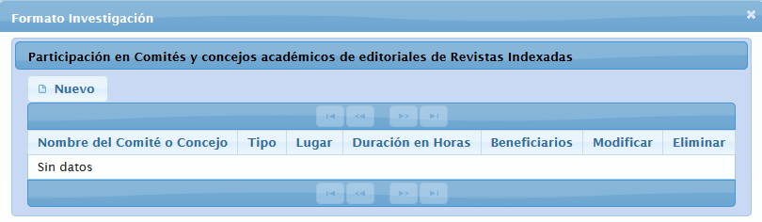
Figura 54-3: Registro Anexo Item 8 – Investigación

Para registrar la Participación en comités y concejos académicos de editoriales de revistas indexadas, dar click en el botón.

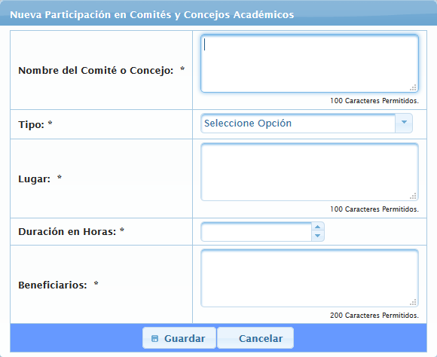
Figura 55-3: Nueva Participación en comités y concejos académicos de editoriales de revistas indexadas

Tabla 29-3: Nuevo Participación en comités y concejos académicos de editoriales de revistas indexadas
Campo | Tamaño | Descripción
Nombre del Comité o Consejo | 100 caracteres | Es un campo obligatorio.
Tipo | Selecciona | Es un campo obligatorio.
Lugar | 100 caracteres | Es un campo obligatorio.
Duración en horas | Seleccionar | Es un campo obligatorio.
Beneficiario | 200 caracteres | Es un campo obligatorio.

Una vez guardado la Participación en comités y concejos académicos de editoriales de revistas indexadas se puede visualizar.

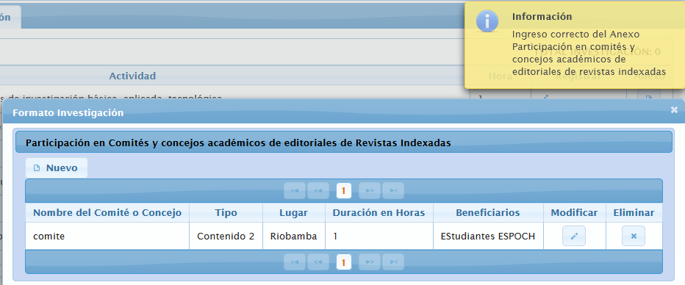
Figura 55-3: Visualización registro de Participación en comités y concejos académicos de editoriales de revistas indexadas

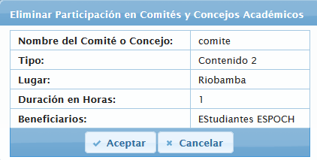
Figura 56-7: Eliminar Participación en comités y concejos académicos de editoriales de revistas indexadas

Tabla 30-3: Operaciones Participación en comités y concejos académicos de editoriales de revistas indexadas
Operación | Icono | Descripción
Modificar |  | Registrar los datos a ser actualizados y guardar
Eliminar |  | Para eliminar los datos de la tutoría clic en Aceptar.
Salir |  | Para salir del registro Participación en comités y concejos académicos de editoriales de revistas indexadas dar en Aceptar, ubicado en la parte inferior de la ventana.

Item 9: Publicación de Resultados de Investigación

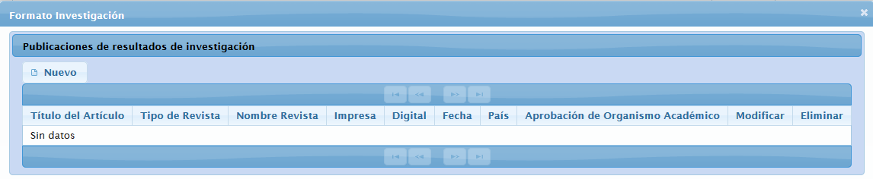
Figura 57-3: Registro Anexo Item 9 - Investigación

Para registrar la Publicación de Resultados de Investigación, dar click en el botón.

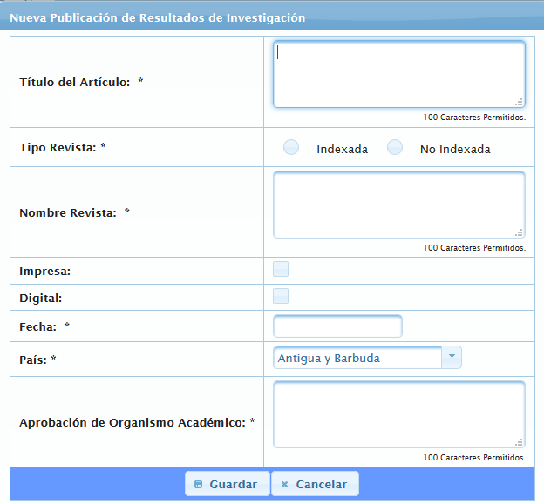
Figura 58-3: Nueva Publicación de Resultados de Investigación

Tabla 31-3: Nuevo Publicación de Resultados de Investigación
Campo | Tamaño | Descripción
Título del Articulo | 100 caracteres | Es un campo obligatorio.
Tipo Revista | Seleccionar | Es un campo obligatorio. Puede ser Indexado o No Indexada.
Nombre Revista | 100 caracteres | Es un campo obligatorio.
Impresa | Seleccionar | Es un campo obligatorio.
Digital | Seleccionar | Es un campo obligatorio.
Fecha | Seleccionar | Es un campo obligatorio.
País | Seleccionar | Es un campo obligatorio.

Una vez guardada la Publicación de Resultados de Investigación, se puede visualizar.
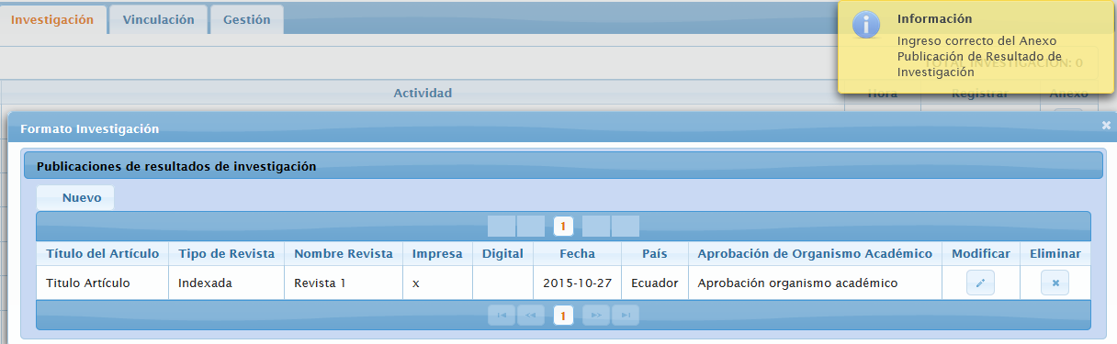
Figura 59-3: Visualización registro de Publicación de Resultados de Investigación

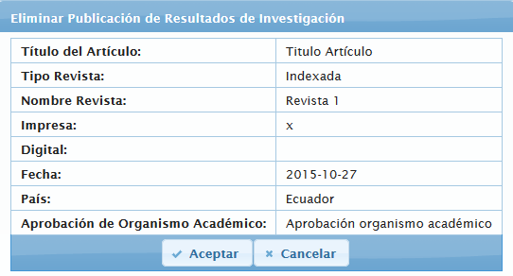
Figura 60-3: Eliminar Publicación de Resultados de Investigación

Tabla 32-3: Operaciones Publicación de Resultados de Investigación
Operación | Icono | Descripción
Modificar |  | Registrar los datos a ser actualizados y guardar
Eliminar |  | Para eliminar los datos de la tutoría clic en Aceptar.
Salir |  | Para salir del registro Publicación de Resultados de Investigación dar clic en Aceptar, ubicado en la parte inferior de la ventana.

Item 10: Dirección o participación en colectivos académicos de difusión de investigación

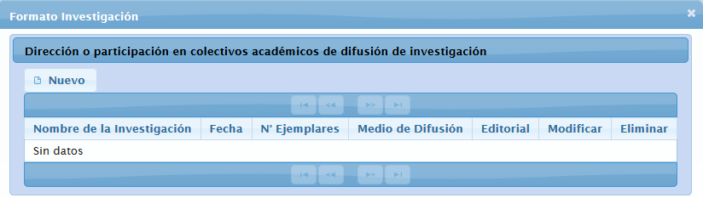
Figura 61-3: Registro Anexo Item 10 - Investigación

Para registrar la Dirección o participación en colectivos académicos de difusión de investigación, dar clic en el botón.
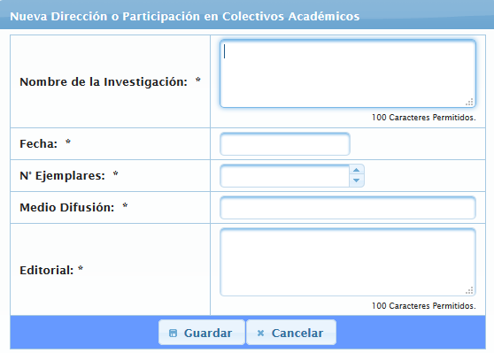
Figura 62-3: Nueva Dirección o participación en colectivos académicos de difusión de investigación

Tabla 33-3: Nuevo Dirección o participación en colectivos académicos de difusión de investigación
Campo | Tamaño | Descripción
Nombre de la Investigación | 100 caracteres | Es un campo obligatorio.
Fecha | Seleccionar | Es un campo obligatorio.
Numero Ejemplares | 100 caracteres | Es un campo obligatorio.
Medio Difusión | Seleccionar | Es un campo obligatorio.
Editorial | 100 caracteres | Es un campo obligatorio.

Una vez guardada la Dirección o participación en colectivos académicos de difusión de investigación, se puede visualizar.

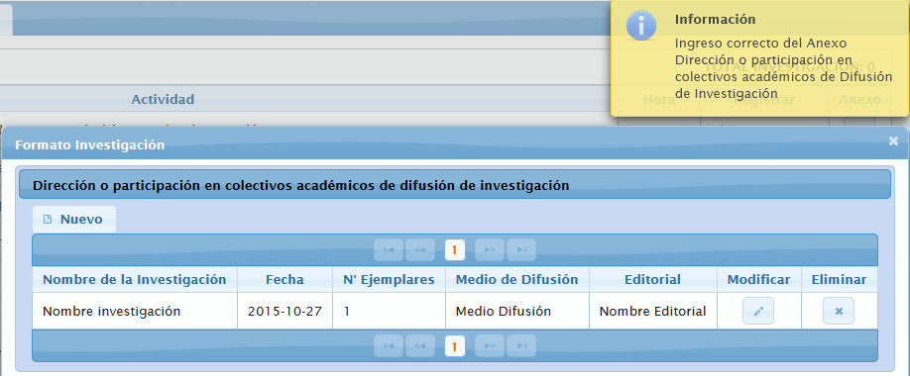
Figura 63-3: Visualización registro de Dirección o participación en colectivos académicos de difusión de investigación

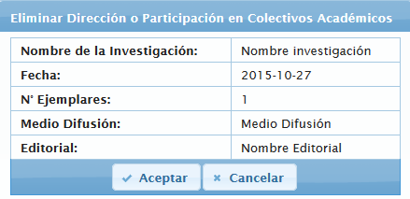
Figura 64-3: Eliminar Dirección o participación en colectivos académicos de difusión de investigación

Tabla 34-3: Operaciones Dirección o participación en colectivos académicos de difusión de investigación
Operación | Icono | Descripción
Modificar |  | Registrar los datos a ser actualizados y guardar
Eliminar |  | Para eliminar los datos de la tutoría clic en Aceptar.
Salir |  | Para salir del registro Publicación de Resultados de Investigación dar clic en Aceptar, ubicado en la parte inferior de la ventana.

Item 12: Prestación de servicios al medio sin fines de lucro

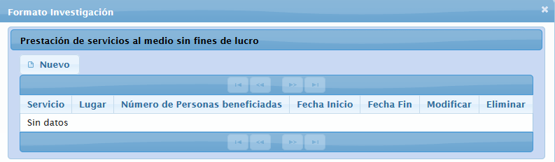
Figura 65-3: Registro Anexo Item 12 - Investigación

Para registrar la Prestación de servicios al medio sin fines de lucro, dar clic en el botón.
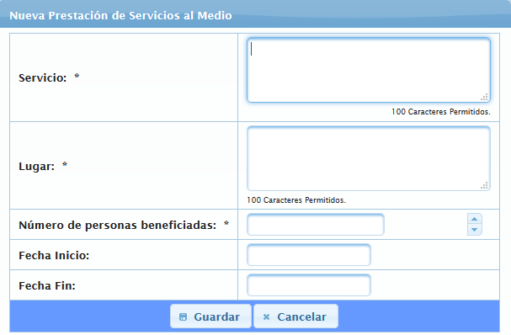
Figura 66-3: Nueva Prestación de Servicios al Medio

Tabla 35-3: Nuevo Prestación de Servicios al Medio
Campo | Tamaño | Descripción
Servicio | 100 caracteres | Es un campo obligatorio.
Lugar | 100 caracteres | Es un campo obligatorio.
Número de personas beneficiarias | Seleccionar | Es un campo obligatorio.
Fecha Inicio | Seleccionar | Es un campo obligatorio.
Fecha Fin | Seleccionar | Es un campo obligatorio.

Una vez guardada la Prestación de Servicios al Medio, se puede visualizar.
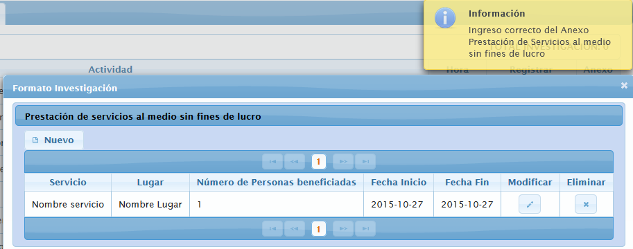
Figura 67-3: Visualización registro de Prestación de Servicios al Medio

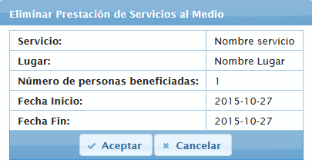
Figura 68-3: Eliminar Prestación de Servicios al Medio

Tabla 36-3: Operaciones Prestación de Servicios al Medio
Operación | Icono | Descripción
Modificar |  | Registrar los datos a ser actualizados y guardar
Eliminar |  | Para eliminar los datos de la tutoría clic en Aceptar.
Salir |  | Para salir del Prestación de Servicios al Medio dar clic en Aceptar, ubicado en la parte inferior de la ventana.

Vinculación
Se visualiza las 10 actividades, junto con el Item, nombre de la actividad, hora, opción registrar y el anexo ubicado en la parte inferior. Para ingresar la hora en la actividad, dar clic en el icono de la columna de Registrar, posteriormente se habilitará la columna Hora, donde se podrá ingresar el número de horas.

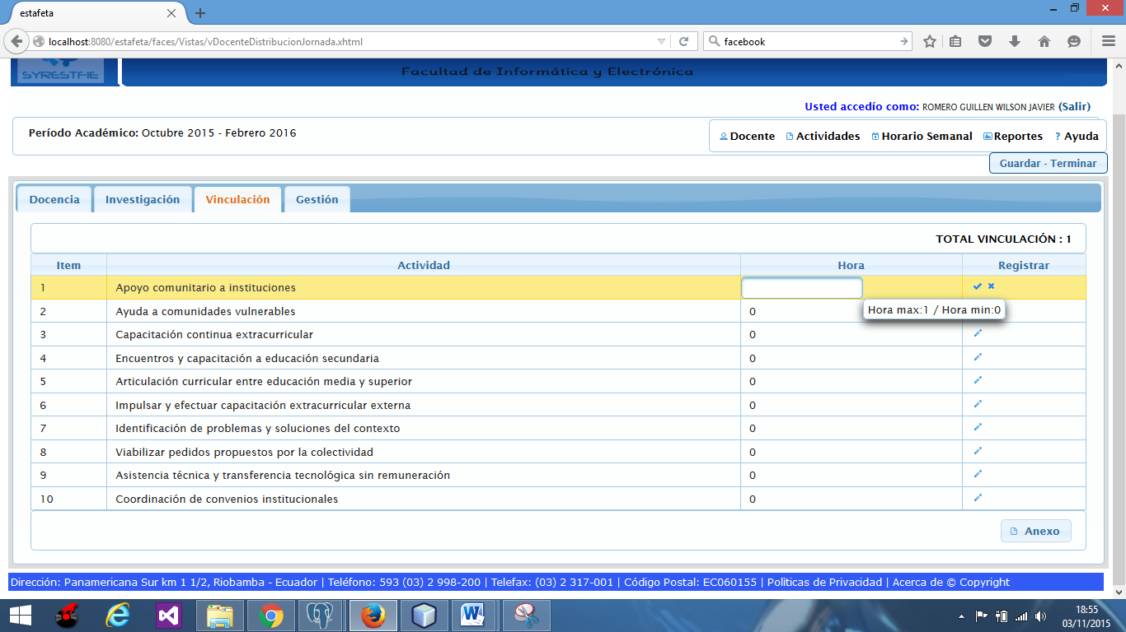
Figura 69-3: Registro Horas Vinculación

Tabla 37-3: Registro Actividades Investigación
Item | Campo | Hora  Máxima | Hora  Mínima | Descripción
1 | Apoyo comunitario a instituciones" | 1 | 0 | Para cada una de las actividades, se muestra un mensaje de la hora máxima y mínima que se debe registrar. Es obligatorio
2 | Ayuda a comunidades vulnerables | 1 | 0 | Es obligatorio. Para cada una de las actividades, se muestra un mensaje de la hora máxima y mínima que se debe registrar. Es obligatorio
3 | Capacitación continua extracurricular | 1 | 0 | Es obligatorio. Para cada una de las actividades, se muestra un mensaje de la hora máxima y mínima que se debe registrar.
4 | Encuentros y capacitación a educación secundaria | 1 | 0 | Es obligatorio. Para cada una de las actividades, se muestra un mensaje de la hora máxima y mínima que se debe registrar.
5 | Articulación curricular entre educación media y superior | 1 | 0 | Es obligatorio. Para cada una de las actividades, se muestra un mensaje de la hora máxima y mínima que se debe registrar.
6 | Impulsar y efectuar capacitación extracurricular externa | 1 | 0 | Es obligatorio. Para cada una de las actividades, se muestra un mensaje de la hora máxima y mínima que se debe registrar.
7 | Identificación de problemas y soluciones del contexto | 1 | 0 | E Es obligatorio. Para cada una de las actividades, se muestra un mensaje de la hora máxima y mínima que se debe registrar.
8 | Viabilizar pedidos propuestos por la colectividad | 1 | 0 | Es obligatorio. Para cada una de las actividades, se muestra un mensaje de la hora máxima y mínima que se debe registrar.
9 | Asistencia técnica y transferencia tecnológica sin remuneración | 1 | 0 | Es obligatorio. Para cada una de las actividades, se muestra un mensaje de la hora máxima y mínima que se debe registrar.
10 | Coordinación de convenios institucionales | 1 | 0 | Es obligatorio. Para cada una de las actividades, se muestra un mensaje de la hora máxima y mínima que se debe registrar.

Para todas las actividades de vinculación se debe primero ingresar el número de horas para poder registrar el anexo, caso contrario se mostrará este mensaje.

Figura 70-3: Mensaje control registro anexo Vinculación

Modificar: para modificar la hora dar click en el icono de la columna de Registrar, posteriormente se habilitará la columna Hora, donde se podrá modificar el número de horas que se registraron.
Nota: El proceso de modificar es el mismo como en el Ingresar.
Eliminar: para eliminar la hora dar click en el icono de la columna de Registrar, posteriormente se habilitará la columna Hora, donde se registrará 0 horas.
Nota: en el caso haber registrado datos en el anexo, no se podrá eliminar la hora de la actividad, primero elimine los datos registrados en el anexo y posteriormente vuelva a repetir el proceso para eliminar la hora de la actividad.
Figura 71-3: Mensaje control eliminar hora Vinculación

Registro Anexo Vinculación
La Función de Vinculación cuenta con un solo anexo o evidencia. En el caso que existiese más proyectos de vinculación, se procede a ingresar de forma seguida en los diferentes campos. Ejemplo: para el título del proyecto poner, proyecto1: título proyecto1, proyecto2: título proyecto 2 y así sucesivamente.

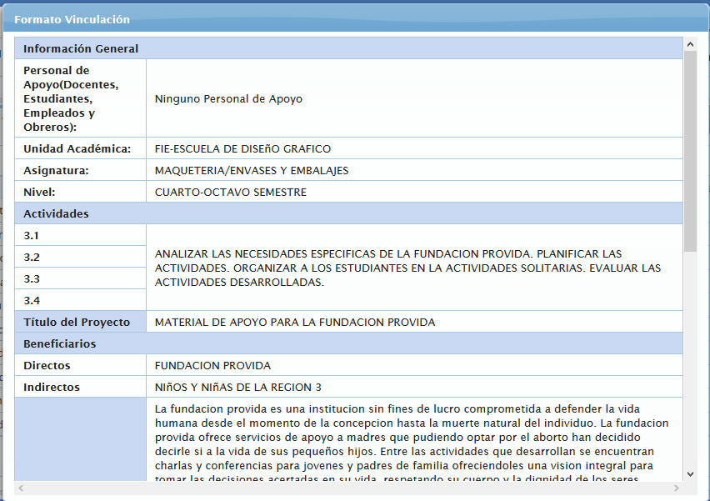
Figura 72-3: Nuevo Registro Anexo - Vinculación

Tabla 38-3: Nuevo Registro Anexo - Vinculación
Campo | Tamaño | Descripción
Personal de Apoyo ( Docentes, Estudiantes, Empleados y Obreros) | 100 caracteres | Es un campo obligatorio.
Unidad Académica | 100 caracteres | Es un campo obligatorio.
Asignatura | 150 caracteres | Es un campo obligatorio.
Nivel | 100 caracteres | Es un campo obligatorio.
Título del proyecto | 1000 caracteres | Es un campo obligatorio.
Directos (Beneficiarios) | 500 caracteres | Es un campo obligatorio.
Indirectos (Beneficiarios) | 500 caracteres | Es un campo obligatorio.
Descripción | 2000 caracteres | Es un campo obligatorio.
Justificación | 1500 caracteres | Es un campo obligatorio.
Objetivo | 1500 caracteres | Es un campo obligatorio.
Producto Esperado | 500 caracteres | Es un campo obligatorio.
Metodología | 1000 caracteres | Es un campo obligatorio.
Anexos | 150 caracteres | Es un campo obligatorio.

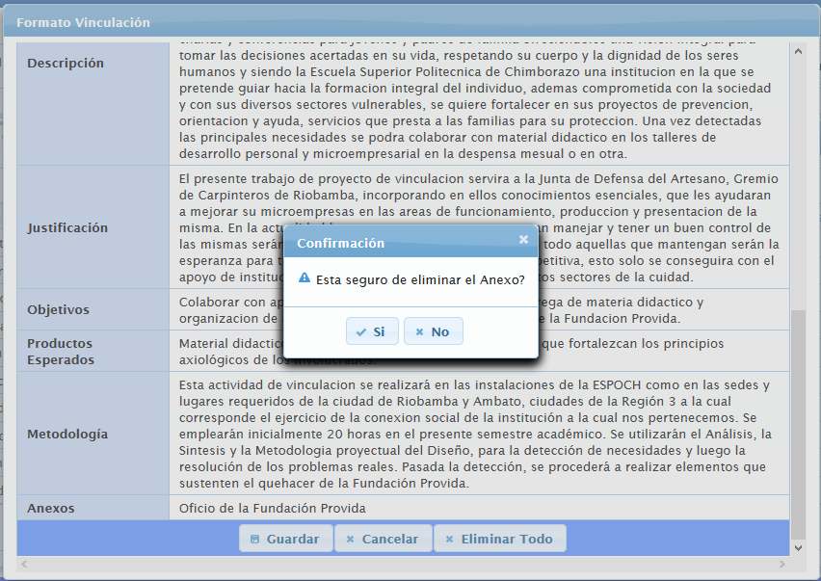
Figura 73-3: Eliminar anexo Vinculación

Tabla 39-3: Operaciones Vinculación
Operación | Icono | Descripción
Modificar | Clic campo Ninguno | Registrar los datos a ser actualizados y guardar
Guardar |  | Guarda los datos que ingresa en vinculación.
Eliminar Todo |  | Para eliminar los datos de Vinculación clic en Aceptar.
Cancelar |  | Para salir de Vinculación dar clic en Cancelar, ubicado en la parte inferior de la ventana.

Gestión
Se visualiza las 7 actividades, junto con el Item, nombre de la actividad, hora, opción registrar y la denominación. Para ingresar la hora en la actividad, dar clic en el icono de la columna Registrar, posteriormente se habilitará la columna Hora, donde se podrá ingresar el número de horas.
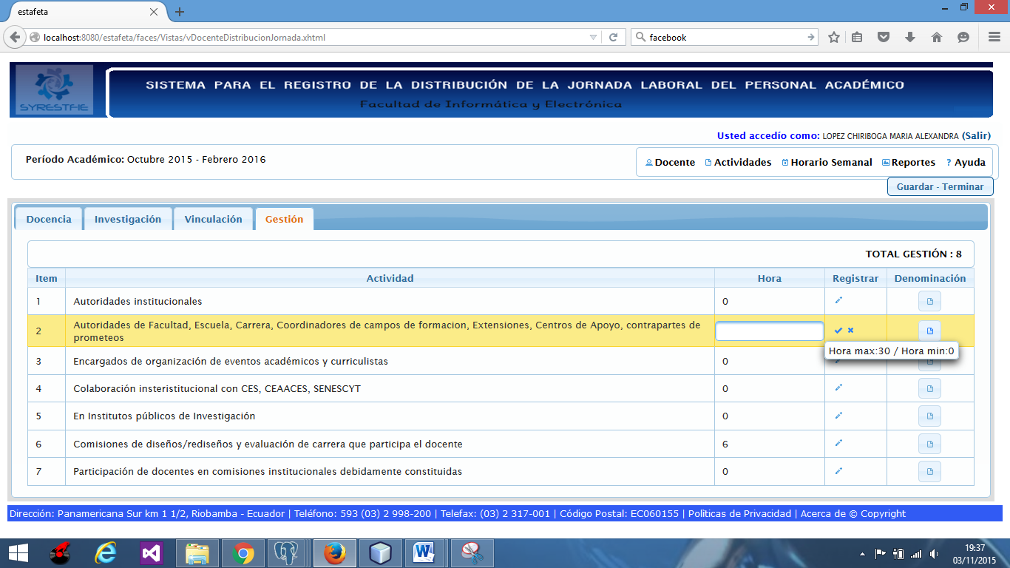
Figura 74-3: Registro Horas Gestión

Modificar: para modificar la hora dar clic en el icono de la columna de Registrar, posteriormente se habilitará la columna Hora, donde se podrá modificar el número de horas que se registraron.
Nota: El proceso de modificar es el mismo como en el Ingresar.
Eliminar: para eliminar la hora dar clic en el icono de la columna de Registrar, posteriormente se habilitará la columna Hora, donde se registrará 0 horas.
Nota: en el caso haber registrado datos en el anexo, no se podrá eliminar la hora de la actividad, primero elimine los datos registrados en la denominación y posteriormente vuelva a repetir el proceso para eliminar la hora de la actividad.

Figura 75-3: Mensaje control eliminar hora Gestión

Registro Anexo Gestión

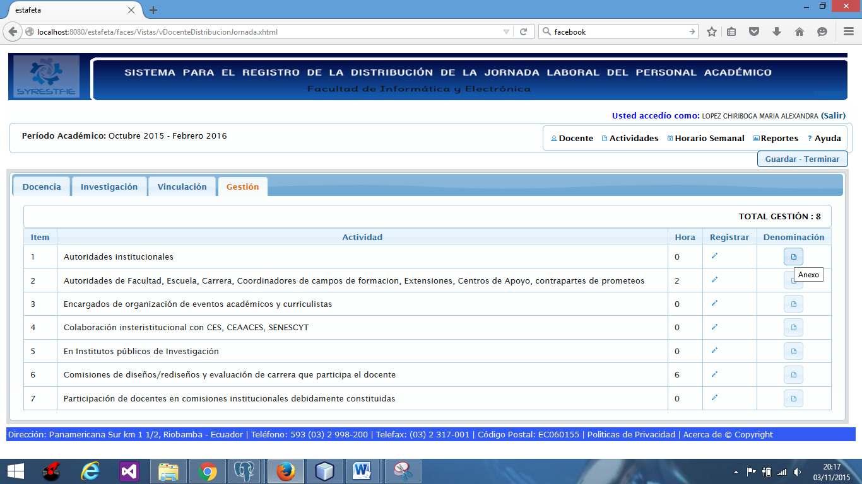 Figura 76-3: Ingreso denominación Gestión

Posteriormente se visualizará la siguiente pantalla para el registro de la denominación.
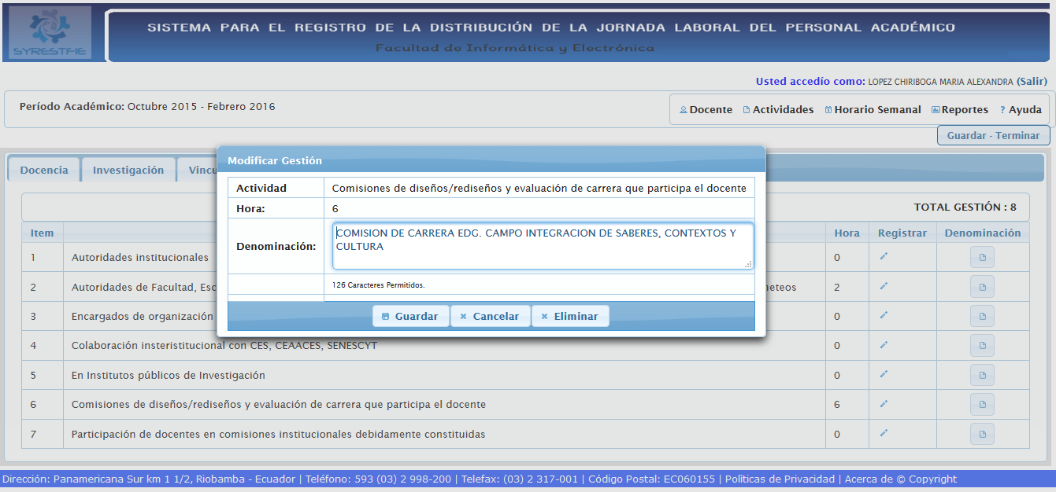
Figura 77-3: Registro denominación- Gestión

Tabla 40-3: Nuevo Registro denominación- Gestión
Campo | Tamaño | Descripción
Denominación | 200 caracteres | Es un campo obligatorio.

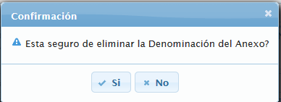
Figura 78-3: Confirmación de eliminación denominación Gestión

Horario Semanal

Permite realizar el registro del horario de trabajo semanal del docente con respecto a las actividades registradas en la distribución de la jornada.
Se muestra el horario académico que tiene el docente en el periodo actual, las materias que imparte el docente no se puede modificar ni eliminar.

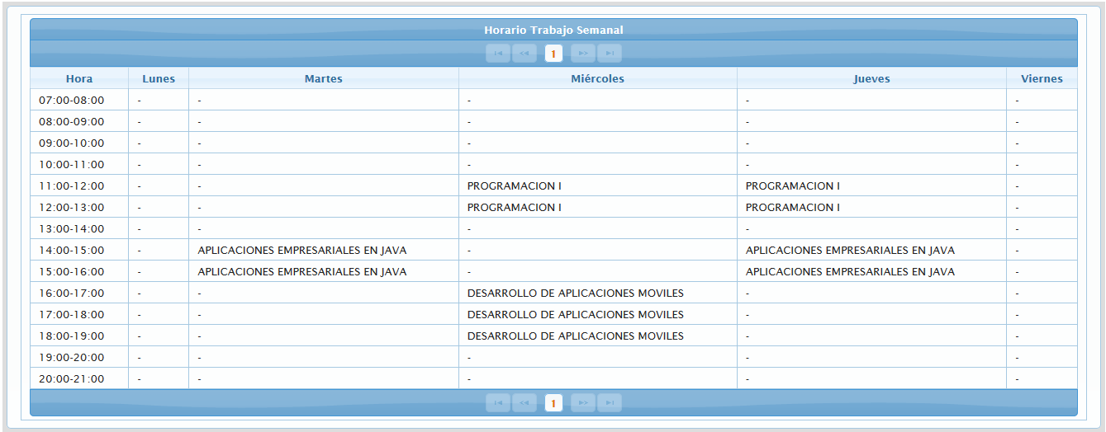
Figura 79-3: Horario Académico

Para ingresar las actividades registradas en la Distribución de la Jornada dar clic en - en la fila y columna a ingresar, donde la fila indica la hora y la columna los días de la semana. Posteriormente se desglosará la lista de actividades registradas en la Distribución.
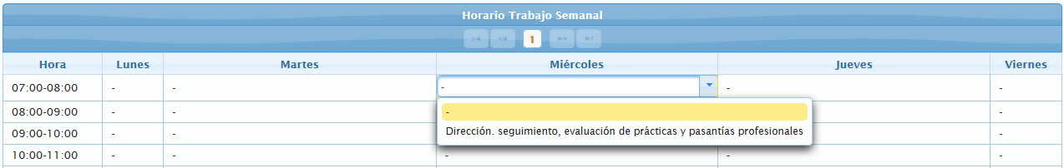
Figura 80-3: Registro Horario Distribución Jornada

Una vez seleccionada la actividad se actualiza el horario y se visualizar el siguiente mensaje.

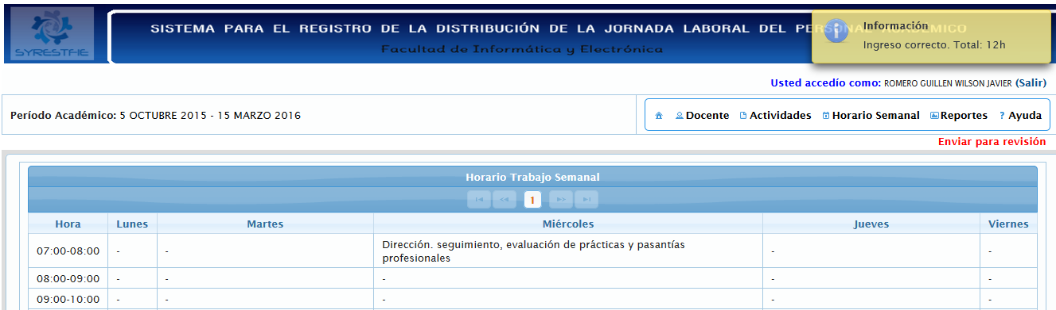
Figura 81-3: Visualización Registro Horario Distribución Jornada

Para eliminar la hora, seleccionar la opción -, se actualiza la tabla y se emite el siguiente mensaje.

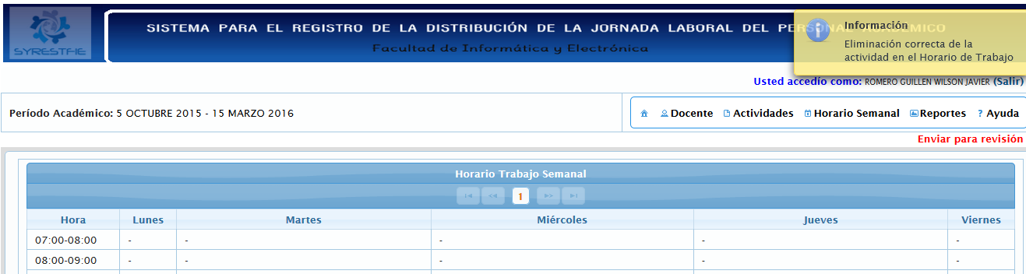
Figura 82-3: Paso 2 Eliminar Horario Distribución Jornada

NOTA: las materias que dicta el docente en el horario académico no se podrán eliminar ni modificar por integridad de los datos.

Reportes

Permite visualizar los anexos de las funciones de Docencia, Investigación, Vinculación y Gestión, además de la Distribución de la Jornada y el Horario semanal. Los reportes se pueden visualizar dependiendo del periodo académico.

En la parte superior derecha se muestra una lista de mensajes de los anexos que no han sido registrados de las actividades ingresadas en la distribución.
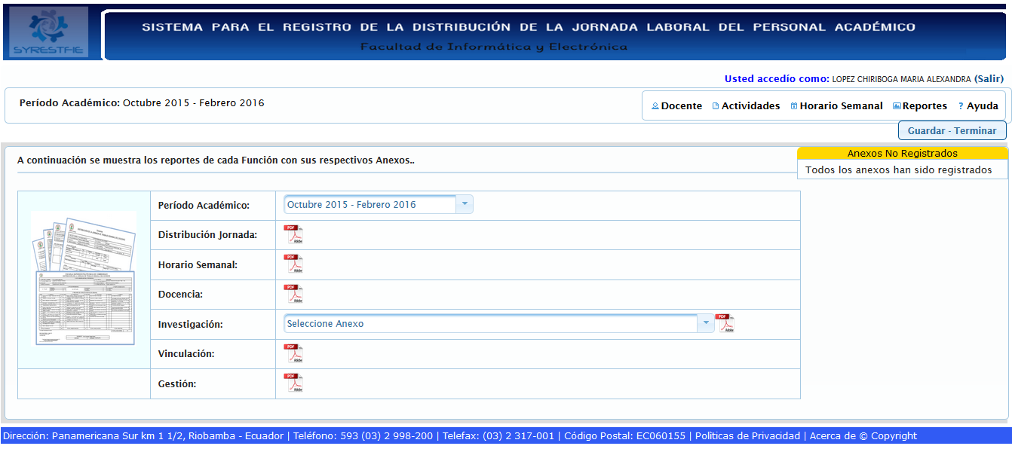
Figura 83-3: Reportes Docente

Nota: si el icono pdf de la Distribución de la Jornada esta deshabilitado es porque aún no se ha completado el registro de horas según el tiempo de dedicación del docente (completo, medio o parcial).
Con respecto a los demás pdf de Docencia, Investigación, Vinculación y Gestión si están deshabilitados es porque aún no se han registrado todos los anexos respectivos.
Imprimir: para imprimir los anexos dar clic en el icono, y se mostrará en una ventana el anexo.
IMPORTANTE¡¡¡¡¡: Una vez visualizados todos los anexos dar click en el link Enviar para revisión., posteriormente se visualizará la siguiente pantalla.

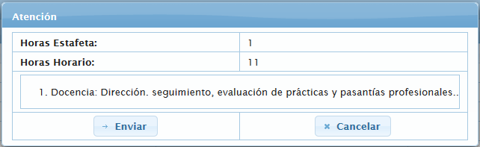
Figura 84-3: Enviar para revisión

Se presenta las horas registradas tanto en la Estafeta como en el Horario de Trabajo Semanal del docente, además de una lista de aquellos anexos que no han sido registrados. Para poder enviar para la revisión y aprobación de la Estafeta dar click en el botón , caso contrario dar click en el botón cancelar.

Una vez que el docente haya confirmado la finalización del registro de la Distribución, no podrá modificar ni eliminar alguna hora o anexo registrado en las Funciones de Docencia, Investigación, Vinculación y Gestión, de igual forma el horario semanal se bloqueará ante cualquier acción.

NOTA: las horas registradas en la estafeta y en el horario académico deben ser iguales dependiendo del tiempo de dedicación del docente, caso contrario la estafeta no se enviará.

Acceso a la aplicación Vicedecano


Figura 85-3: Login Vicedecano

Tabla 42-3: Datos Acceso a la aplicación
Campo | Tamaño | Descripción
Usuario (obligatorio) | 10 números | Ingresar el número de cedula con guion. Por ejemplo: 060481876-8
Contraseña (obligatorio) | 10 números | Ingresar el número de cedula sin guion. Por ejemplo: 0604818768
Tipo (obligatorio) | Seleccionar | Seleccionar el tipo Vicedecano

Pantalla Principal del Vicedecano
Se muestra la bienvenida con los nombres completos del vicedecano, en la parte superior se muestra el banner, periodo académico actual, usuario con el que ha iniciado sesión y el menú.

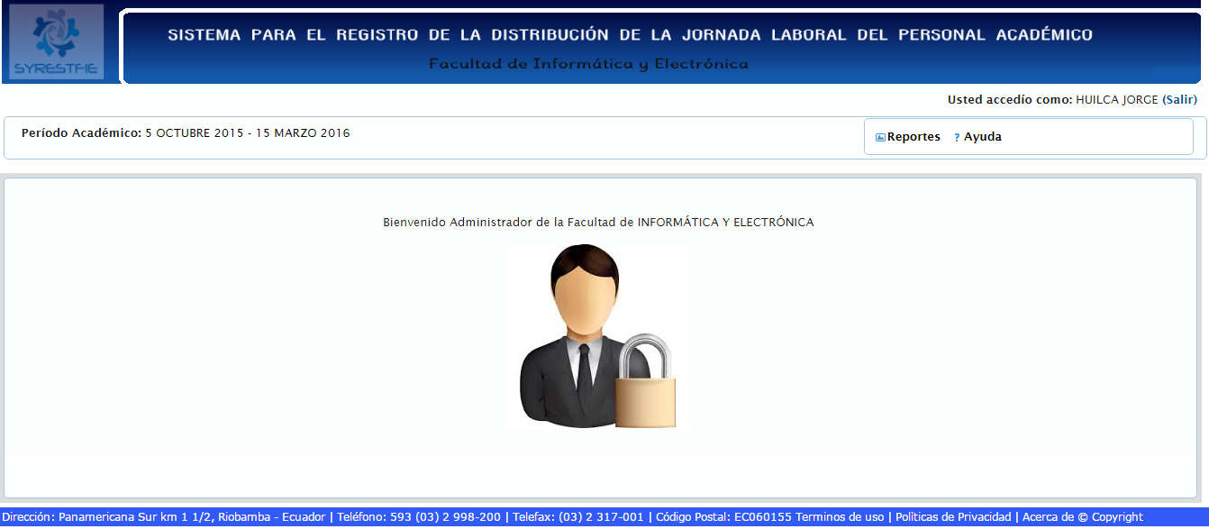
Figura 86-3: Pantalla Principal

Reportes

Puede visualizar reportes estadísticos del cumplimiento en el Registro de la Distribución de la Jornada semanal del Personal Académico de la FIE.
Dar clic en el icono PDF.

Figura 87-3: Visualizar Reportes Estadístico

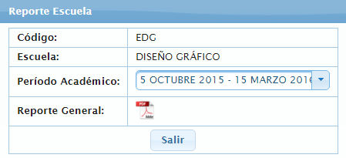
Figura 88-3: Visualizar Reporte por Escuela

Puede visualizar, aprobar y enviar los errores de la Distribución de la Jornada semanal del docente, dándole la opción que el docente pueda corregir su distribución.

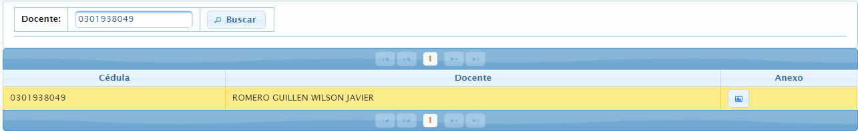
Figura 89-3: Buscar Docente

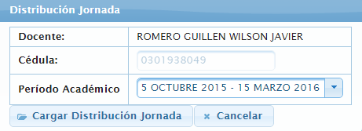
Figura 90-3: Visualizar Distribución Docente

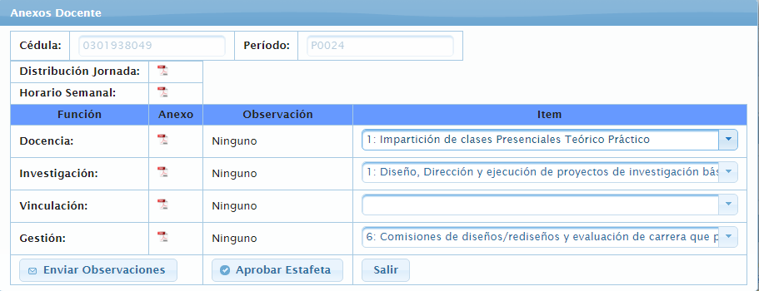
Figura 91-3: Envió de errores al Docente para la corrección de su Distribución.

Acceso a la aplicación Director de Escuela

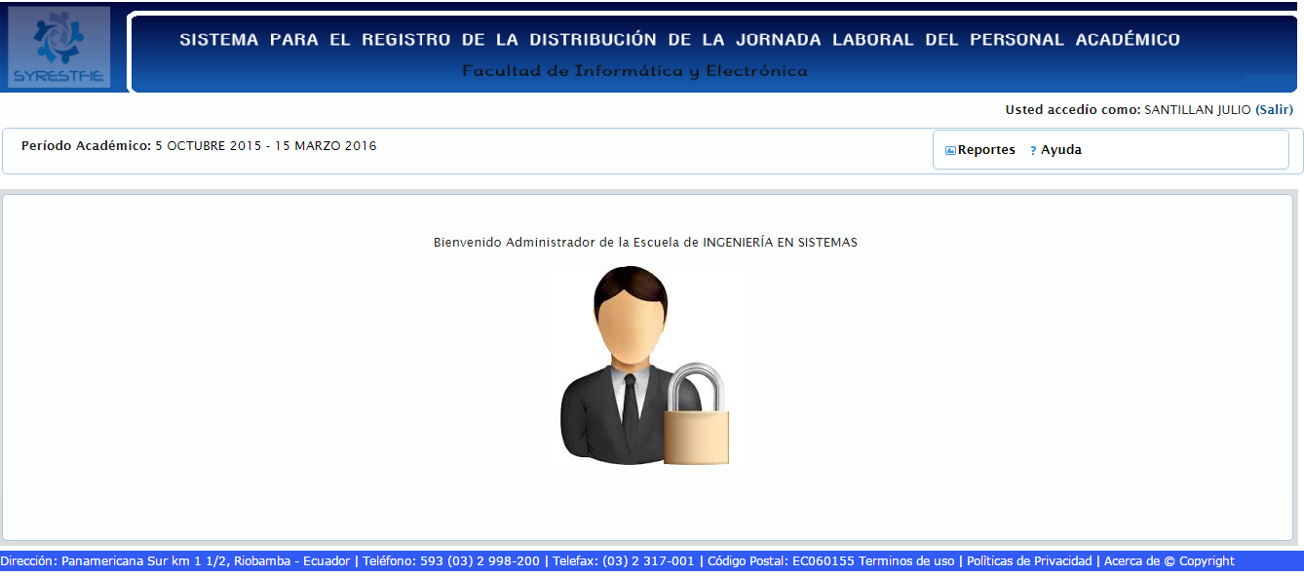
Figura 92-3: Pantalla Principal del Director de Escuela


Solo puede visualizar los reportes de la unidad académica a la que representa, así como también visualizar la Distribución de la Jornada semanal de cada uno de sus docentes.

Anexo D: Manual de Instalación

SISTEMA PARA EL REGISTRO DE LA DISTRIBUCIÓN DE LA JORNADA LABORAL DEL PERSONAL ACADÉMICO DE LA FACULTAD DE INFORMÁTICA Y ELECTRÓNICA

Contenido
1. INTRODUCCIÓN 1
1.1. Propósito del documento 1
2. CONCEPTOS IMPORTANTES 1
2.1. Prerrequisitos 1
3. INSTALACIÓN 1
3.1. Instalar PostgreSQL 9.3 y crear la base de datos estafetabd 2
3.2. Instalar JDK 1.8 6
3.3. Instalar Glassfish 4.1 7
3.4. Desplegar el archivo estafeta.war en el servidor glassfish 8

INTRODUCCIÓN

Propósito del documento

El presente documento está dirigido al personal técnico responsable de instalar y configurar inicialmente el sistema para el Registro de la Distribución de la Jornada Laboral del Personal Académico de la Facultad de Informática y Electrónica, por lo tanto se asume que el lector esta familiarizado con conceptos básico de administración de Linux. Igualmente debe está familiarizado con la funcionalidad de la aplicación, desde el punto de vista del usuario.

Las herramientas que se usaron para el despliegue de la aplicación son: PostgreSQL 9.3, JDK 1.8 y Glassfish 4.1 de 64 bits.

CONCEPTOS IMPORTANTES

2.1. Prerrequisitos

El software de plataforma necesario para instalar la aplicación web está formado por los siguientes componentes:

Software | Funcionalidad | Requisitos
Linux | Sistema Operativo | Versión 5.x o superiores de 32 o 64 bits
PostgreSQL | Gestor de Base de Datos | Versión 9.x o superiores de 32 o 64 bits
JDK | Máquina Virtual Java | Versión 1.7 superiores de 32 o 64 bits
Glassfish | Servidor de Aplicación | Versión 4.x o superiores de 32 o 64 bits

El aplicativo del sistema para el Registro de la Distribución de la Jornada Laboral del Personal Académico de la Facultad de Informática y Electrónica es un archivo .war que se instala en un solo directorio.

INSTALACIÓN

Partimos desde un Centos ya instalado, damos clic en Aplications/System Tolols/ Terminal para verificar si todos los paquetes están instalados en el sistema, para lo cual ingresamos como usuario root con la siguiente línea de comando:
su root
Y luego:
#yum –y update
En el caso de no estar instalados los paquetes se proceden a descarga.
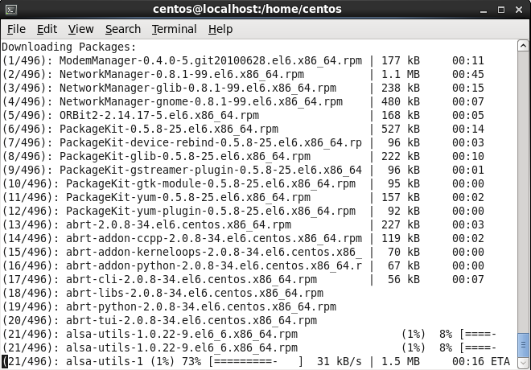

Instalar PostgreSQL 9.3 y crear la base de datos estafetabd
Una vez descargado el postgreSQL 9.3, copiar y pegar dentro de la carpeta opt.
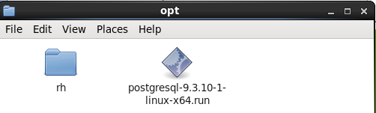
Luego abrir el terminal y poner las siguientes líneas de código para que se ejecute la instalación:
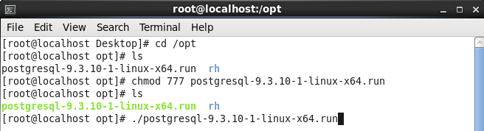
Automáticamente se presentara la siguiente pantalla de instalación en la que deben poner Next
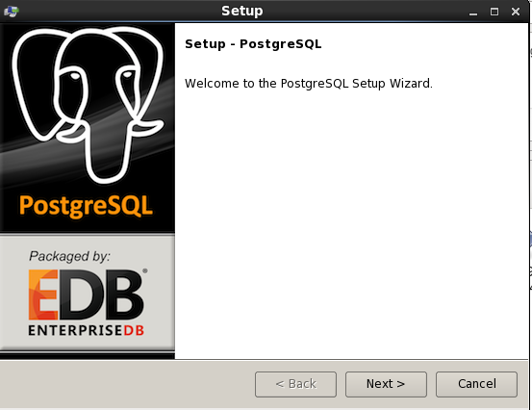
Dar clik en Next
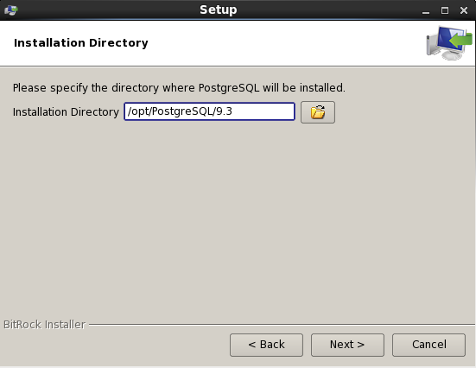
Dar clik en Next

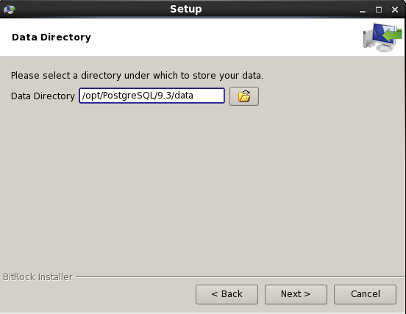

Escribir la contraseña con la que va a instalar el PostgreSQL y Next
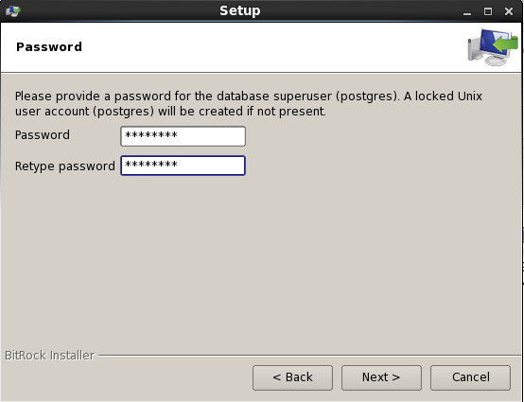

Dar clik en Next
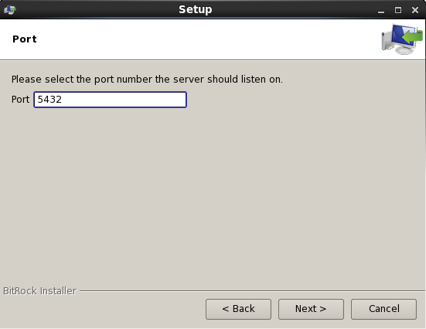

Dar clik en Next
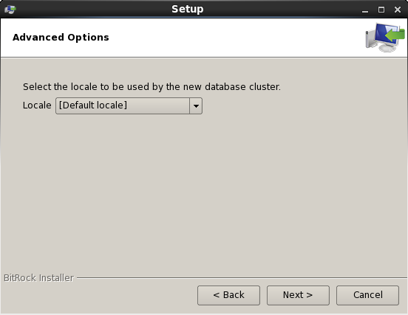
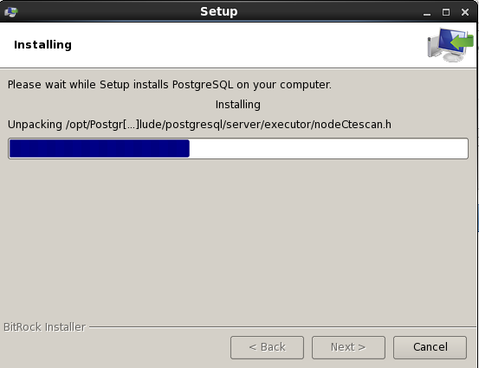
Dar clik en Next

Dar clik en Finish para terminar con la instalación
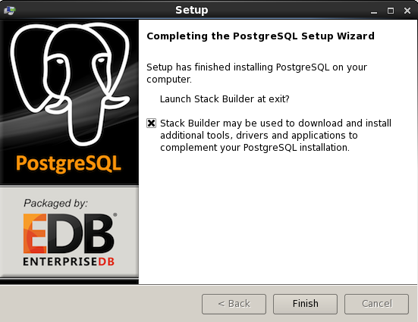
Para abrir el PostgreSQL instalado ir a Applications/PostgreSQL 9.3/pgAdmin III y automaticamente se abrira la siguiente pantalla en la que debe poner la contrasena con la que instalo la herramienta y click en OK.
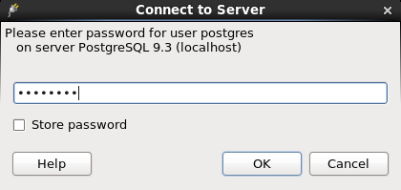
Luego dar clik en Databases/ New Database para crear la base de datos con el nombre estafetabd para restaurar el Backaup, clik en OK.
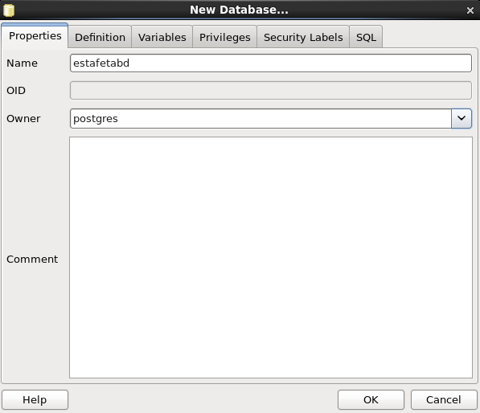

Luego dar click derecho sobre estafetabd/Restore, seleccionar el archivo que va a restaurar y el nombre del rol postgres y click en Restore.

Instalar JDK 1.8

Escribir el enlace donde se encuentra el JDK, enter y se procederá con la descarga.
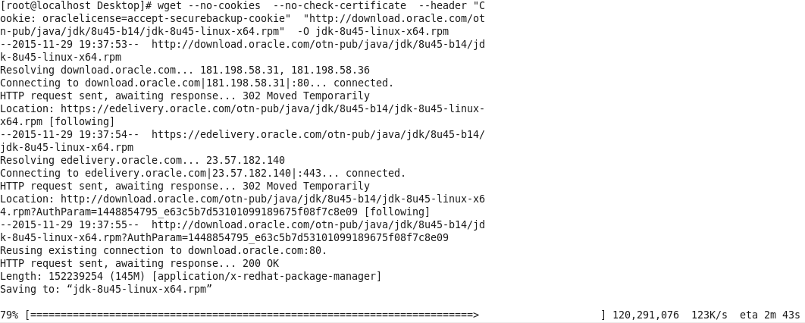
Luego se procede a instalar con la siguiente línea de código:
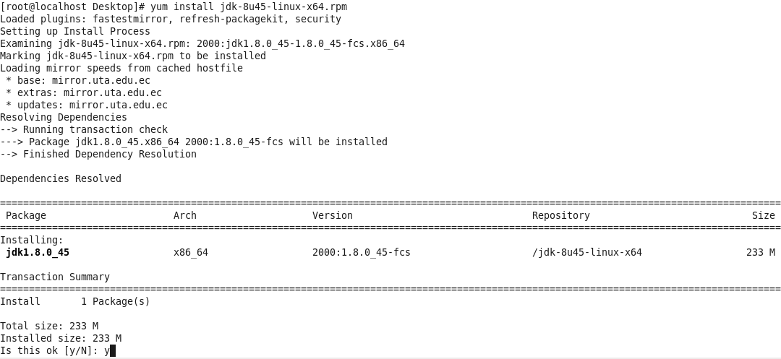
Luego verificar la versión de JDK que se instaló con el comando: java -version
Luego verificar la dirección donde se guardó el JDK con el comando: whereis java

Instalar Glassfish 4.1

Escribir el enlace donde se encuentra el glassfish 4.1, enter y se procederá con la descarga.

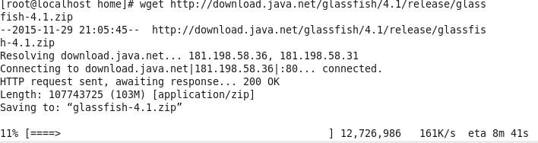
Una vez finalizada la descarga descomprimir el archivo.zip con: unzip glassfish-4.1.zip

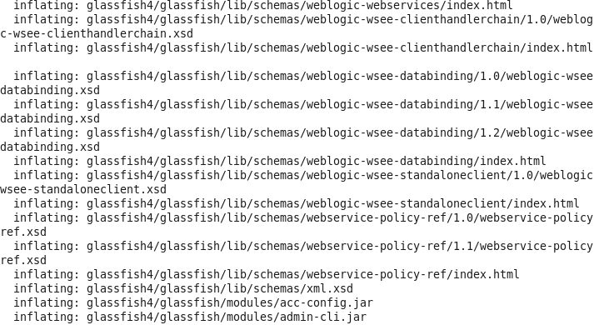

Mover la carpeta del glassfish a la siguiente dirección: cd /usr/local/glassfish
Y finalmente para iniciar el glassfish ir a Computer/Filesystem/usr/local/glassfish4/ glassfish/bin/asadmin

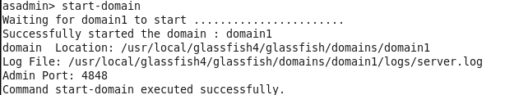

Desplegar el archivo estafeta.war en el servidor glassfish
Abrir el explorador con localhost: 4848 y se visualizara la siguiente pantalla.

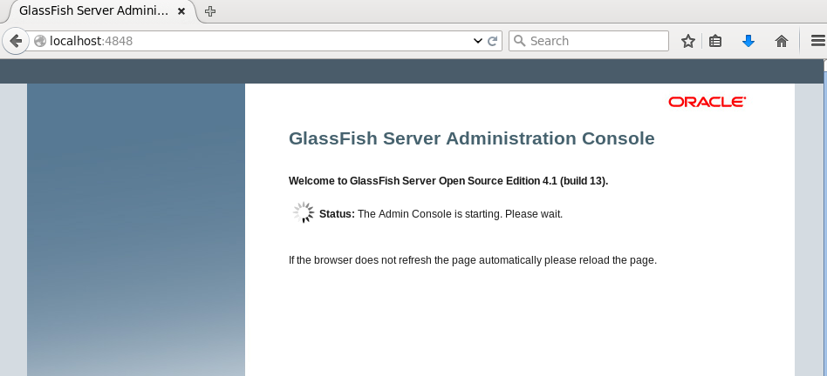

Luego seleccionar la opción Applicatios, deploy, seleccionar el archivo.war, el servidor virtual es sever y click en OK y se procederá a subir el archivo.
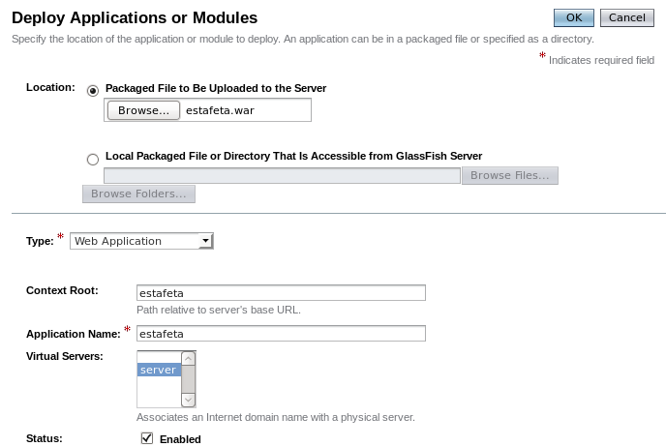

Una vez subida la aplicación web se tiene que dar click en Desplegar y se presentara la siguiente pantalla con la dirección en la cual se encuentra alojada la aplicación.

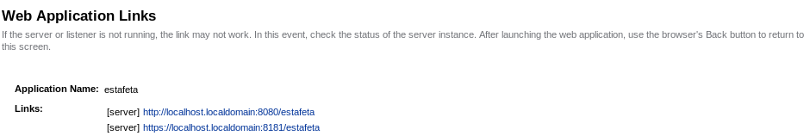

Al abrir cualquiera de las dos direcciones se desplegará la aplicación web como se muestra en la siguiente apantalla:

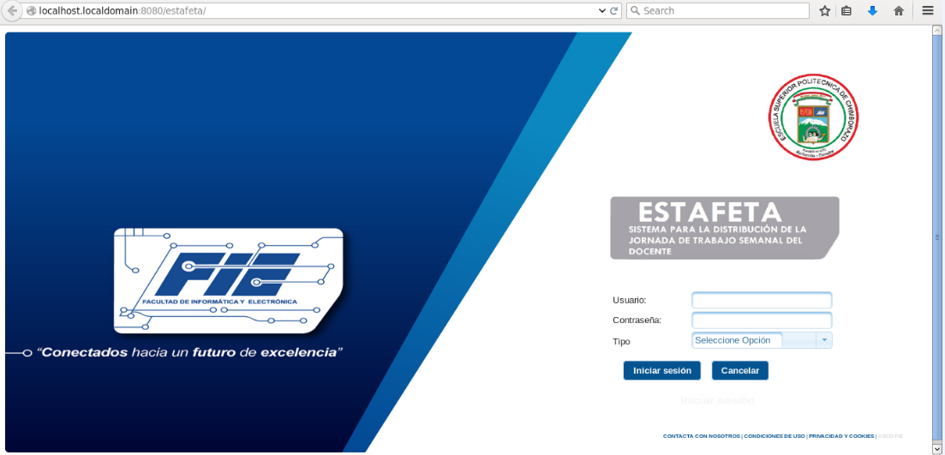

Anexo E: Test de Usuabilidad

FACULTAD DE INFORMÁTICA Y ELECTRÓNICA
DESARROLLO DE UNA APLICACIÓN WEB PARA EL REGISTRO DE LA DISTRIBUCIÓN DE LA JORNADA DEL PERSONAL ACADÉMICO DE LA FACULTAD DE INFORMÁTICA Y ELECTRÓNICA

TEST DE USABILIDAD

Le agradezco su disposición de participar en esta “Prueba de Usabilidad” que nos ayudará a detectar problemas en el sitio que desarrollamos, si es que los tuviera.

IDENTIDAD
- ¿Con la información que se ofrece en la página principal, es posible saber a qué institución o facultad corresponde el sitio?
Si
No
- ¿Hay algún elemento gráfico o de texto que le haya ayudado a entender más claramente a qué institución o facultad pertenece el sitio?
Si
No
- ¿Relaciona los colores predominantes en el sitio web con la institución o facultad?
Si
No
- ¿De los elementos que muestra esta pantalla, hay algo que usted crea que está fuera de contexto?
Si
No
- ¿Distingue alguna imagen que represente (logotipo) a la institución o facultad y que aparece en un lugar importante dentro de la página
Si
No
- ¿Hacia qué tipo de audiencia cree usted que está dirigido este sitio?
Decano o Vicedecano Director de Escuela Docentes Estudiantes

- Si tuviera que tomar contacto telefónico o enviar una carta tradicional a la institución o facultad propietaria del sitio web, ¿se ofrece información de números o direcciones?
Si
No

CONTENIDO
- ¿Le parece adecuada la selección de contenidos destacados en la aplicación web?
Si
No
- ¿Al ver la aplicación web, pudo distinguir de una sola mirada cuál era el contenido más relevante que se ofrecía?
Si
No
- ¿Es fácil distinguir los datos que deben ser ingresados en la aplicación web?
Si
No
- ¿Los datos a ser ingresados son suficientemente descriptivos?
Si
No
- ¿Encontró información redundante en la aplicación web? Describa donde la encontró si es el caso
Si
No

Donde: ----------------------------------------------------------------------------------------------------------

NAVEGACIÓN
- ¿La forma en que se navega por la aplicación web, y sus diferentes opciones, es clara? ¿Se distingue fácilmente?
Si
No

- ¿Existen elementos dentro de las páginas, que le permitan saber exactamente dónde se encuentra dentro de la aplicación web y cómo volver atrás sin usar los botones del programa navegador?
Si
No
- ¿Logra distinguir gráficamente los datos que ya han sido registrados?
Si
No

UTILIDAD
- ¿Tras una primera mirada, le queda claro cuál es el objetivo de la aplicación web? ¿Qué contenidos y servicios ofrece?
Si
No
- ¿Cree que los contenidos y servicios que se ofrecen en esta aplicación son de utilidad para su caso personal?
Si
No
- ¿Qué es lo que más le llamó la atención positivamente o negativamente de la utilidad que ofrece la aplicación web?

Positivamente Negativamente

RETROALIMENTACIÓN
- Al momento de registrar los datos en la aplicación web ¿Ocurrió algún error? Describa el evento
Si
No

Descripción: ---------------------------------------------------------------------------------------------------

- Puede expresar sus comentarios que permitan mejorar la calidad de la aplicación

